Утверждены
Решением Совета депутатов городского округа Реутов
от 30.12.2025 № 81/2025-НА

ПРАВИЛА
БЛАГОУСТРОЙСТВА ТЕРРИТОРИИ
ГОРОДСКОГО ОКРУГА РЕУТОВ МОСКОВСКОЙ ОБЛАСТИ

Раздел I. ОБЩИЕ ПОЛОЖЕНИЯ

Статья 1. Предмет регулирования и задачи настоящих Правил

1. Правила благоустройства территории городского округа Реутов Московской области (далее - Правила) устанавливают единые требования в сфере благоустройства на территории городского округа Реутов Московской области (далее - городской округ Реутов), в том числе требования к регулированию вопросов создания, содержания, развития объектов и элементов благоустройства, расположенных на территории городского округа Реутов, содержание зданий (включая жилые дома), сооружений и земельных участков, на которых они расположены, внешнему виду фасадов и ограждений соответствующих зданий и сооружений, определения перечня работ по благоустройству (включая освещение, озеленение, уборку и содержание территории, установку указателей с наименованием улиц и номерами домов, размещение и содержание малых архитектурных форм) и периодичность их выполнения, участие граждан и организаций в реализации мероприятий по благоустройству на территории городского округа Реутов, определения границ прилегающих территорий, порядка участия собственников зданий (помещений в них), строений и сооружений в благоустройстве прилегающих территорий, обязательного к исполнению для Администрации городского округа Реутов, для юридических и физических лиц, являющихся собственниками, правообладателями расположенных на территории городского округа Реутов земельных участков, зданий, строений и сооружений, в том числе для юридических лиц, обладающих указанными объектами на праве хозяйственного ведения или оперативного управления, а также требований к обеспечению чистоты и порядка на территории городского округа Реутов.
2. Действие настоящих Правил не распространяется на отношения в сфере реставрации объектов культурного наследия.
3. Основными задачами настоящих Правил являются:
1) обеспечение формирования облика городского округа Реутов;
2) обеспечение создания, содержания и развития объектов и элементов благоустройства городского округа Реутов;
3) обеспечение доступности территорий общего пользования, в том числе с учётом особых потребностей инвалидов и других маломобильных групп населения (далее – МГН);
4) обеспечение сохранности объектов и элементов благоустройства;
5) обеспечение комфортного и безопасного проживания граждан.

Статья 2. Правовое регулирование отношений в сфере благоустройства Московской области

1. Правовое регулирование отношений в сфере благоустройства в Московской области осуществляется в соответствии с Федеральным законом от 06.10.2003 № 131-ФЗ «Об общих принципах организации местного самоуправления в Российской Федерации», Федеральным законом от 20.03.2025 № 33-ФЗ «Об общих принципах организации местного самоуправления в единой системе публичной власти».
2. Отношения, связанные с благоустройством отдельных объектов и элементов благоустройства городского округа Реутов осуществляется в соответствии с Законом Московской области от 30.12.2014 №191/2014-ОЗ «О регулировании дополнительных вопросов в сфере благоустройства».
3. Условия доступности объектов и элементов благоустройства для инвалидов и других МГН в Московской области обеспечиваются в соответствии с законодательством Российской Федерации и законодательством Московской области о социальной защите инвалидов.
4. Отношения, связанные с обращением с отходами производства и потребления, в том числе с твёрдыми коммунальными отходами, регулируются положениями Федерального закона от 24.06.1998 г. №89-ФЗ «Об отходах производства и потребления», иных федеральных законов, нормативных правовых актов Российской Федерации, нормативно-технических документов Российской Федерации, нормативных правовых актов Московской области.
5. Отношения, связанные с архитектурно-градостроительным обликом объектов капитального строительства, регулируются Градостроительным кодексом Российской Федерации, нормативными правовыми актами Российской Федерации, нормативными правовыми актами Московской области, а также правилами землепользования и застройки, Правилами благоустройства территории городского округа Реутов.

Статья 3. Объекты благоустройства

Объектами благоустройства являются:
1) территория городского округа Реутов с расположенными на ней элементами благоустройства в границах:
а) земельных участков, находящиеся в частной собственности;
б) земельных участков, находящиеся в федеральной собственности;
в) земельных участков, находящиеся в собственности Московской области;
г) земельных участков, находящиеся в муниципальной собственности;
д) земельных участков и земель, государственная собственность на которые не разграничена.

Статья 4. Основные понятия

В Правилах используются следующие основные понятия:
1) объекты благоустройства - территории городского округа Реутов различного функционального назначения, на которых осуществляется деятельность по благоустройству: площадки, дворовые территории, кварталы и иные элементы планировочной структуры, включая территории зданий общественного назначения и общественные территории, объекты инфраструктуры для велосипедного движения и пешеходные коммуникации, прилегающие территории, а также территории, выделяемые по принципу визуально-пространственного восприятия (территория общего пользования с застройкой, общественная территория с прилегающей территорией и застройкой) и другие территории городского округа Реутов;
2) благоустройство – комплекс мероприятий по созданию и развитию, в том числе по проектированию, объектов благоустройства и элементов благоустройства, направленный на обеспечение и повышение комфортности и безопасности условий проживания граждан, поддержание и улучшение санитарного и эстетического состояния территории городского округа Реутов, по содержанию объектов благоустройства, в том числе территорий общего пользования, земельных участков, зданий, строений, сооружений, прилегающих территорий, элементов благоустройства;
3) содержание объекта благоустройства - обеспечение чистоты, поддержание в надлежащем техническом, физическом, санитарном и эстетическом состоянии объектов благоустройства, их отдельных элементов;
4) развитие объекта благоустройства - осуществление мероприятий по благоустройству территории, направленных на создание новых элементов и (или) объектов благоустройства и (или) повышение комфортности, улучшение санитарного и эстетического состояния существующих элементов и (или) объектов благоустройства, в том числе мероприятий по капитальному ремонту объекта благоустройства, реконструкции объекта благоустройства;
5) архитектурно-планировочная концепция благоустройства территории общего пользования (архитектурно-планировочная концепция) - документация в текстовой и графической форме, содержащая авторский замысел благоустройства территорий общего пользования, их частей (этапов) либо отдельных отделимых улучшений территорий общего пользования, обоснованный расчётами, анализом исторической значимости территории. На основании архитектурно-планировочной концепции в проекте благоустройства определяются проектные решения (в том числе цветовые);
6) элемент планировочной структуры - часть территории городского округа Реутов (квартал, территория его пользования, территория транспортно-пересадочного узла, территория, занятая линейным объектом и (или) предназначенная для размещения линейного объекта, за исключением элементов планировочной структуры, улично-дорожная сеть); виды элементов планировочной структуры устанавливаются уполномоченным федеральным органом исполнительной власти;
7) проект благоустройства - документация, содержащая материалы в текстовой и графической форме и определяющая проектные решения (в том числе цветовые) для проведения строительно-монтажных работ при благоустройстве территорий общего пользования, их частей (этапов);
8) улица - территория общего пользования (общественная территория либо элемент улично-дорожной сети), находящаяся в пределах населенного пункта, обустроенная или приспособленная и используемая для движения пешеходов и (или) транспорта;
9) дворовая территория - сформированная территория, прилегающая к одному или нескольким многоквартирным домам и находящаяся в общем пользовании проживающих в нём лиц, или общественным зданиям и обеспечивающая их функционирование. На дворовой территории многоквартирных домов размещаются детские площадки, места для отдыха, сушки белья, парковки автомобилей, зеленые насаждения и иные объекты общественного пользования;
10) домовладение - жилой дом (часть жилого дома) и примыкающие к нему и (или) отдельно стоящие на общем с жилым домом (частью жилого дома) земельном участке надворные постройки (гараж, баня (сауна), бассейн, теплица (зимний сад), помещения для содержания домашнего скота и птицы, иные объекты);
11) общественные территории (общественные пространства) - территории общего пользования, предназначенные для прогулок, отдыха, развлечений населения, в том числе площади, пешеходные улицы, набережные, береговые полосы водных объектов общего пользования, скверы, бульвары, зоны отдыха, сады, городские сады, иные зоны рекреационного назначения;
12) нормируемый (обязательный) комплекс объектов и элементов благоустройства дворовой территории - минимальное сочетание объектов и элементов благоустройства, включающее в себя детскую площадку, контейнерную площадку, элементы озеленения, источники света, площадку автостоянки. Нормируемый (обязательный) комплекс объектов и элементов благоустройства дворовой территории предусматривается при проектировании новых и реконструкции имеющихся дворовых территорий;
13) нормируемый (обязательный) комплекс объектов и элементов благоустройства территорий вновь возводимых и реконструируемых объектов капитального строительства - минимальное сочетание объектов и элементов благоустройства, необходимое к обеспечению при новом строительстве и реконструкции;
14) архитектурно-художественный облик территории - совокупность объёмных, пространственных, колористических и иных решений внешних поверхностей зданий, строений, сооружений (их отдельных элементов), объектов и элементов благоустройства, рассматриваемая с учётом окружающей застройки и планировки;
15) паспорт колористического решения фасадов зданий, строений, сооружений, ограждений - документ установленной формы, содержащий информацию о колористическом решении внешних поверхностей зданий, строений, сооружений, ограждений, используемых отделочных материалах, выдаваемый при проведении реконструктивных работ и капитальном ремонте. Требования к оформлению и содержанию паспорта колористического решения фасадов зданий, строений, сооружений, ограждений, форма паспорта колористического решения фасадов зданий, строений, сооружений, ограждений устанавливаются административным регламентом предоставления муниципальной услуги по оформлению паспорта колористического решения фасадов зданий, строений, сооружений, ограждений;
16) дождеприемный колодец - сооружение на канализационной сети, предназначенное для приёма и отвода дождевых и талых вод;
17) газон - элемент благоустройства, представляющий собой искусственно созданный участок поверхности, в том числе с травяным покрытием и возможным размещением зелёных насаждений и парковых сооружений;
18) луговой газон - травянистая растительность как искусственного, так и естественного происхождения, представляющая собой газон или улучшенный естественный травяной покров;
19) мавританский газон - травянистая растительность искусственного происхождения, создаваемая с наличием газонных трав и цветочных растений;
20) элементы озеленения - зелёные насаждения (как мобильные, так и стационарные);
21) зелёные насаждения - древесная, древесно-кустарниковая, кустарниковая и травянистая растительность как искусственного, так и естественного происхождения (включая массивы, группы, солитеры (отдельно стоящие деревья и кустарники)), живые изгороди, кулисы, боскеты, газоны, живой напочвенный покров, цветники, различные виды посадок;
22) повреждение зелёных насаждений - механическое, химическое и иное повреждение надземной части и корневой системы зелёных насаждений, не влекущее прекращение роста. Повреждением является загрязнение зелёных насаждений либо почвы в корневой зоне нефтепродуктами, иными вредными или пачкающими веществами;
23) уничтожение зелёных насаждений - повреждение зелёных насаждений, повлекшее прекращение их роста;
24) компенсационное озеленение - воспроизводство зелёных насаждений взамен уничтоженных или поврежденных;
25) цветник - элемент благоустройства, включающий в себя участок поверхности любой формы и размера, занятый посеянными или высаженными цветочными растениями;
26) земляные работы - производство работ, связанных со вскрытием грунта на глубину более 30 сантиметров (за исключением пахотных работ), забивкой и погружением свай при возведении объектов и сооружений всех видов, подземных и наземных инженерных сетей, коммуникаций, а равно отсыпка грунтом на высоту более 50 сантиметров;
27) реконструктивные работы - работы по частичному изменению внешних поверхностей объектов капитального строительства (модернизация фасадов, устройство навесов, тамбуров, витрин, замена кровельного материала, ремонт (за исключением капитального ремонта), утепление и облицовка фасадов), если такие изменения не затрагивают конструктивные и другие характеристики их надежности и безопасности и не превышают предельные параметры разрешенного строительства, реконструкции, установленные Градостроительным кодексом Российской Федерации;
28) фасад - наружная, внешняя поверхность объекта капитального строительства, включающая архитектурные элементы и детали (балконы, окна, двери, колоннады и др.);
29) текущий ремонт объектов капитального строительства - систематически проводимые работы по предупреждению преждевременного износа конструкций, отделки (в том числе окраски), инженерного оборудования, а также работы по устранению мелких повреждений и неисправностей;
30) объекты (средства) наружного освещения - осветительные приборы наружного освещения (светильники, прожекторы), которые могут устанавливаться на улицах, площадях, в подземных пешеходных переходах, в транспортных тоннелях, на специально предназначенных для такого освещения опорах, опорах контактной сети электрифицированного транспорта, стенах, перекрытиях зданий и сооружений, парапетах, ограждениях мостов и транспортных эстакад, на металлических, железобетонных и других конструкциях зданий, строений и сооружений и в иных местах общественного пользования;
31) средства размещения информации - устройства (включая специальные, дорожные, домовые знаки) и оформление (включая вывески, таблички, стелы, стенды, пилоны), в том числе фасадов зданий, строений, сооружений, информационные щиты и указатели, предназначенные для распространения информации, за исключением рекламных конструкций;
32) информационный стенд дворовой территории - вид средства размещения информации (конструкция), размещаемый на дворовой территории, предназначенный для распространения социально значимой информации;
33) ночное время - период времени с 23:00 до 07:00 часов по Московскому времени;
34) въездная группа - территория, расположенная при въезде в муниципальное образование, либо в исторически сложившихся или инфраструктурно значимых местах муниципального образования, подлежащая благоустройству в целях идентификации муниципального образования;
35) площадки для посетителей - свободные от транспорта территории перед входами в здания общественного назначения, благоустраиваемые при новом строительстве и реконструкции объектов капитального строительства;
36) стационарный парковочный барьер - устройство, размещаемое в целях ограничения доступа автомобилей на территории, предназначенные для передвижения пешеходов, путём отделения таких территорий от проезжей части, мест размещения и хранения транспортных средств;
37) пешеходные коммуникации - тротуары, аллеи, дорожки, обеспечивающие безопасное передвижение пешеходов, освещённые, обособленные от проезжей части и обустроенные с учётом особых потребностей инвалидов и других МГН;
38) титульные списки объектов благоустройства городского округа Реутов - документ установленной формы, утверждаемый Администрацией городского округа Реутов в пределах представленных полномочий, содержащий адресную идентификацию, информацию об объектах благоустройства и элементах объектов благоустройства, количестве и ответственных лицах за содержание объектов благоустройства и элементов объектов благоустройства, находящихся в муниципальной и частной собственности, на земельных участках и землях, государственная собственность на которые не разграничена;
39) эксплуатирующая организация - специализированная организация, ответственная за состояние, содержание и эксплуатацию здания, строения, сооружения, объектов благоустройства и (или) оказывающая услуги, связанные с управлением многоквартирным домом;
40) бункер мусоросборник, предназначенный для складирования крупногабаритных отходов;
41) контейнер - мусоросборник, предназначенный для складирования твёрдых коммунальных отходов, за исключением крупногабаритных отходов;
42) урна - стандартная ёмкость для сбора мусора объемом до 0,5 кубических метров включительно;
43) контейнерная площадка - место (площадка) накопления твердых коммунальных отходов, обустроенное в соответствии с требованиями законодательства Российской Федерации в области охраны окружающей среды и законодательства Российской Федерации в области обеспечения санитарно-эпидемиологического благополучия населения и предназначенное для размещения контейнеров и бункеров;
44) прилегающая территория - территория общего пользования, которая прилегает к зданию, строению, сооружению, земельному участку в случае, если такой земельный участок образован, и границы которой определены Правилами благоустройства территории городского округа Реутов;
45) размер прилегающей территории - линейная величина, измеряемая в метрах перпендикулярно от внешних вертикальных поверхностей здания, строения, сооружения, а при наличии выступающих элементов на внешней поверхности по наиболее выступающему элементу, для не имеющего вертикальных поверхностей плоскостного сооружения - от внешнего края покрытия плоскостного сооружения, для земельного участка - от его границ, установленных координатами характерных точек границ земельного участка;
46) граница прилегающей территории - линия и проходящая по этой линии вертикальная поверхность, определяющие пределы прилегающей территории; построение линии осуществляется проведением прямых до пересечения (соединения) через точки, получаемые при измерении линейных величин размеров прилегающих территорий;
47) твёрдые покрытия - дорожное покрытие, плитка (мощение), монолитные или сборные цементобетонные, бетонные, асфальтобетонные покрытия, настилы и иные покрытия, за исключением мягких и газонных видов покрытий;
48) улично-дорожная сеть (УДС) - система объектов капитального строительства, включая улицы и дороги различных категорий и входящие в их состав объекты дорожно-мостового строительства (путепроводы, мосты, туннели, эстакады и другие подобные сооружения), предназначенные для движения транспортных средств и пешеходов, проектируемые с учётом перспективного роста интенсивности движения и обеспечения возможности прокладки инженерных коммуникаций;
49) «вылетные» магистрали - автомобильные дороги общего пользования регионального значения и участки автомобильных дорог общего пользования федерального значения, расположенные на территории Московской области, обеспечивающие движение транспортных средств от Московской кольцевой автомобильной дороги (далее - МКАД) через территории одного или нескольких муниципальных образований Московской области за пределы Московской области – «на вылет»;
50) территории вдоль «вылетных» магистралей - территории от дорожного полотна, дорожного покрытия «вылетных» магистралей до фасада «вылетной» магистрали включительно;
51) фасад «вылетной» магистрали - фасады элементов благоустройства, объектов капитального строительства, формирующие визуальную границу пространства «вылетной» магистрали по вертикали;
52) парковка (парковочное место) - специально обозначенное и при необходимости обустроенное и оборудованное место, являющееся в том числе частью автомобильной дороги и (или) примыкающее к проезжей части и (или) тротуару, обочине, эстакаде или мосту либо являющееся частью подэстакадных или подмостовых пространств, площадей и иных объектов улично-дорожной сети и предназначенное для организованной стоянки транспортных средств на платной основе или без взимания платы по решению собственника или иного владельца автомобильной дороги, собственника земельного участка;
53) плоскостная открытая стоянка автомобилей - специальная площадка (без устройства фундаментов) для открытого или закрытого (в отдельных боксах или металлических тентах) хранения автомобилей и других индивидуальных мототранспортных средств в одном уровне;
54) велопарковка - место для длительной стоянки (более часа) или хранения велосипедов, оборудованное специальными конструкциями;
55) велосипедная стоянка - место для кратковременной стоянки (до одного часа) велосипедов, оборудованное стойками или другими специальными конструкциями для обеспечения сохранности велосипедов;
56) велопешеходная дорожка - велосипедная дорожка, предназначенная для раздельного или совместного с пешеходами движения велосипедистов и обозначенная дорожными знаками;
57) велосипедная дорожка - отдельная дорога или часть автомобильной дороги, предназначенная для велосипедистов и оборудованная соответствующими техническими средствами организации дорожного движения;
58) тротуар - территория, сформированная вдоль проезжей части, входящая в состав поперечного профиля улиц, дорог, проездов, отделённая бортовым камнем и приподнятая над проезжей частью или обозначенная разметкой (или отделённая другим способом), предназначенная для движения пешеходов, размещения опор освещения, элементов благоустройства, озеленения;
59) площадки для посетителей - свободные от транспорта территории перед входами в здания общественного назначения, благоустраиваемые при новом строительстве и реконструкции объектов капитального строительства.
60) искусственные неровности - специально устроенные возвышения на проезжей части для принудительного снижения скорости движения, расположенные перпендикулярно к оси дороги, требования к которым установлены федеральными стандартами на придомовых, дворовых и общественных территориях, иных территориях общего пользования местного значения. Искусственные неровности благоустраиваются на основании решения комиссии по обеспечению безопасности дорожного движения на территории городского округа Реутов;
61) озеленение - составная и необходимая часть благоустройства и ландшафтной организации территории, обеспечивающая формирование устойчивой среды городского округа Реутов с активным использованием существующих и/или создаваемых вновь природных комплексов, а также поддержание и бережный уход за ранее созданной или изначально существующей природной средой на территории городского округа Реутов;
62) наружное искусственное освещение - искусственное освещение, используемое вне зданий, строений, сооружений: утилитарное, архитектурно-художественное, праздничное;
63) утилитарное наружное освещение - стационарное освещение, предназначенное для обеспечения безопасного и комфортного движения транспортных средств и пешеходов;
64) архитектурно-художественное освещение (подсветка) - освещение зданий, строений, сооружений и элементов благоустройства для выявления их архитектурно-художественных особенностей, и эстетической выразительности;
65) праздничное освещение (иллюминация) - декоративное освещение, предназначенное для украшения зданий, строений, сооружений, территорий общего пользования без необходимости создания определённого уровня освещённости при проведении государственных, городских и местных праздничных мероприятий;
66) схема размещения нестационарных торговых объектов на территории городского округа Реутов - документ, состоящий из текстовой и графической частей, содержащий:
адресные ориентиры, вид и специализацию нестационарных торговых объектов, в том числе тип нестационарного строения, сооружения;
форму собственности земельных участков, на которых будут расположены нестационарные торговые объекты;
период размещения нестационарных торговых объектов;
информацию о возможности размещения нестационарных торговых объектов малого и среднего предпринимательства;
графическая часть схемы в виде карты-схемы генерального плана городского округа Реутов и (или) карт-схем отдельных элементов планировочной структуры городского округа Реутов с отображением мест размещения нестационарных торговых объектов с указанием их площади;
67) ямочный ремонт - устранение дефектов (выбоин, просадок, проломов, сдвигов, колей, выступов, углублений, трещин) твёрдых (усовершенствованных) покрытий объектов благоустройства, в том числе площадок, пешеходной инфраструктуры, велокоммуникаций, внутриквартальных и внутридворовых проездов;
68) ремонт объекта благоустройства, элемента благоустройства - работы по замене, и (или) восстановлению, и (или) развитию объектов благоустройства, элементов благоустройства, их частей;
69) снос объекта благоустройства, элемента благоустройства - ликвидация объекта благоустройства, элемента благоустройства путём его разрушения (за исключением разрушения вследствие природных явлений либо противоправных действий третьих лиц), разборки и (или) демонтажа для перемещения без несоразмерного ущерба назначению и без изменения основных характеристик объекта благоустройства, элемента благоустройства;
70) реконструктивные работы - работы по частичному изменению внешних поверхностей зданий, строений, сооружений (модернизация, утепление, облицовка, ремонт, обустройство фасадов, козырьков, тамбуров, витрин, оконных, дверных проёмов, входных площадок, лестниц, пандусов, ограждений, перил, замена кровельного материала и другие работы), если такие работы не предусматривают изменений параметров зданий, строений, сооружений, их частей (высоты, количества этажей, площади, объёма), в том числе надстройки, перестройки, расширения, замены и (или) восстановления несущих строительных конструкций, замены и (или) восстановления систем инженерно-технического обеспечения и сетей инженерно-технического обеспечения, выполняемых в соответствии с требованиями Градостроительного кодекса Российской Федерации;
71) визуальный осмотр - проверка, позволяющая обнаружить очевидные дефекты, вызванные актами вандализма, неправильной эксплуатацией и климатическими условиями;
72) площадки автостоянок – объекты благоустройства, специально обозначенные и при необходимости обустроенные и оборудованные для организованной стоянки транспортных средств (стоянки для кратковременного хранения автомобилей (временные места хранения автомобилей) и стоянки длительного хранения автомобилей (постоянные места хранения автомобилей), приобъектные стоянки автомобилей, (уличные и внеуличные стоянки (парковки (парковочные места) и прочие (грузовые, перехватывающие и др.), на бесплатной или платной основе;
73) стоянки кратковременного хранения автомобилей (временные места хранения автомобилей) – места, предназначенные для парковки легковых автомобилей посетителей объектов жилого назначения (гостевые автостоянки жилых домов);
74) стоянки длительного хранения автомобилей (постоянные места хранения автомобилей) – места, предназначенные для длительного (более 12 часов) хранения автомототранспортных средств постоянного населения жилой застройки;
75) приобъектные стоянки автомобилей - места, предназначенные для парковки легковых автомобилей посетителей объектов или группы объектов нежилого назначения (в том числе встроенных, пристроенных, встроенно-пристроенных помещений нежилого назначения, общественных территорий);
76) парковки (парковочные места) – специально обозначенные и при необходимости обустроенные и оборудованные места, являющееся в том числе частью автомобильных дорог и (или) примыкающих к проезжей части и (или) тротуару, обочине, эстакаде или мосту либо являющиеся частью подэстакадных или подмостовых пространств, площадей и иных объектов улично-дорожной сети и предназначенные для организованной стоянки транспортных средств на платной основе или без взимания платы по решению собственника или иного владельца автомобильной дороги, собственника земельного участка;
77) брошенные транспортные средства – транспортные средства длительно (более 12 часов) хранящиеся и создающие препятствия продвижению уборочной или специальной техники по общественным территориям, внутриквартальным проездам, дворовым территориям: разукомплектованные транспортные средства, транспортные средства, от которых собственник в установленном порядке отказался, транспортные средства, не имеющие собственника;
78) протяжённые объекты - сооружения, оборудование систем и сетей инженерно-технического обеспечения, а также инженерно-технические и искусственные сооружения, сборные конструкции, земельные участки с расположенной на них инфраструктурой, предназначенные для движения пешеходов и транспорта на территории городского округа Реутов;
79) проезд - обустроенный или приспособленный и используемый для движения транспорта объект благоустройства в составе общественной территории, квартала (внутриквартальный проезд), дворовой территории (внутридворовый проезд), территории здания (группы зданий) общественного или производственного назначения либо элемент поперечного профиля элемента улицы или дороги, устраиваемый параллельно основной проезжей части, либо лесной проезд;
80) регламент содержания объектов благоустройства Московской области - утверждаемый Министерством благоустройства Московской области документ, устанавливающий необходимый перечень, состав, сроки и периодичность, организационно-технические условия выполнения работ по содержанию объектов благоустройства и элементов благоустройства на территории Московской области;
81) детская площадка (детская игровая площадка) - специально оборудованная территория, предназначенная для игры детей, включающая в себя оборудование и покрытие;
82) модернизация объекта благоустройства - комплекс мероприятий по замене элементов благоустройства на объекте благоустройства на новые аналогичные и (или) с улучшенными показателями;
83) понятие «некапитальные строения, сооружения, не связанные с созданием лесной инфраструктуры», применяется в значениях, установленных Лесным кодексом Российской Федерации и распоряжением Правительства Российской Федерации от 23.04.2022 N 999-р «Об утверждении Перечня некапитальных строений, сооружений, не связанных с созданием лесной инфраструктуры, для защитных лесов, эксплуатационных лесов, резервных лесов»;
84) понятия «благоустройство территории», «элементы благоустройства», применяются в значениях, установленных Градостроительным кодексом Российской Федерации;
85) дорожное покрытие - верхняя часть дорожной одежды протяжённых объектов (инженерно-технических, искусственных сооружений, сборных конструкций), предназначенных для движения пешеходов и транспорта, либо объектов благоустройства, обустроенных или приспособленных и используемых для движения пешеходов и транспорта, устраиваемая на дорожном основании, непосредственно воспринимающая нагрузки от транспортных средств и предназначенная для обеспечения заданных эксплуатационных требований и защиты дорожного основания от воздействия погодно-климатических факторов;
86) мероприятия по благоустройству лесов и лесных участков, осуществляемые при освоении лесов на основе комплексного подхода - деятельность по реализации комплекса мероприятий по возведению, эксплуатации (в том числе содержанию), демонтажу некапитальных строений, сооружений, не связанных с созданием лесной инфраструктуры, по поддержанию и улучшению эстетического состояния некапитальных строений, сооружений, не связанных с созданием лесной инфраструктуры, по поддержанию и улучшению эстетического состояния объектов капитального строительства, не связанных с созданием лесной инфраструктуры, с составлением проекта освоения лесов и осуществлением предусмотренных им мероприятий по охране, защите и воспроизводству лесов, в том числе с созданием лесной инфраструктуры, в соответствии с лесным законодательством и иными регулирующими лесные отношения нормативными правовыми актами;
87) многофункциональный парк - парк площадью 10-25 га, функциональное зонирование которого включает зоны массовых мероприятий, тихого отдыха, культурно-просветительных мероприятий, игр и отдыха детей, а также физкультурно-оздоровительную зону;
88) лесной парк (лесопарковая зона) - парк, инфраструктура которого частично или полностью расположена на территории городского леса или на лесном участке (одном или нескольких), предоставленном для осуществления рекреационной деятельности;
89) городской парк - парк площадью не менее 2 га в составе городского населенного пункта;
90) малый парк - парк площадью до 2 га в составе населенного пункта;
91) искусственная неровность - специально устроенное возвышение на проезжей части для принудительного снижения скорости движения, расположенное перпендикулярно к оси проезда;
92) искусственная неровность сборная - специально устроенное возвышение на проезжей части для принудительного снижения скорости движения, расположенное перпендикулярно к оси проезда, при необходимости подлежащее разборке без его повреждения;
93) электрическая зарядная станция для электромобилей - размещаемый по соответствующему адресу некапитальный объект, предназначенный для заряда аккумуляторов электромобилей;
94) пешеходный мост - протяжённый объект (мостовое сооружение), предназначенный для передвижения пешеходов, уборочной и специальной техники, велосипедистов и (или) средств индивидуальной мобильности;
95) сезонное (летнее) кафе предприятия общественного питания - сезонное (летнее) кафе, представляющее собой временное сооружение и (или) временную конструкцию, предназначенные для оказания услуг общественного питания в течение определенного периода времени (сезона), расположенные на территории, прилегающей к стационарному предприятию (объекту) общественного питания, или примыкающие к такому предприятию (объекту) либо к зданию (помещению), в котором расположено такое предприятие (объект);
96) летнее кафе - сезонное (летнее) кафе, представляющее собой временное сооружение и (или) временную конструкцию, предназначенные для оказания услуг общественного питания в течение определенного периода времени (сезона), расположенные на территории, прилегающей к нестационарному предприятию (объекту) общественного питания или примыкающие к такому предприятию (объекту);
97) понятие «сезонный зал (зона) обслуживания посетителей», применяется в значении, установленном Федеральным законом от 22 ноября 1995 года N 171-ФЗ «О государственном регулировании производства и оборота этилового спирта, алкогольной и спиртосодержащей продукции и об ограничении потребления (распития) алкогольной продукции»;
98) антенно-мачтовые сооружения - антенные опоры (мачты и башни) высотой до 50 метров, предназначенные для размещения средств связи, для размещения которых не требуется разрешение на строительство;
99) архитектурно-планировочная концепция благоустройства территории общего пользования (архитектурно-планировочная концепция) - документация в текстовой и графической форме, содержащая авторский замысел благоустройства территорий общего пользования, их частей (этапов) либо отдельных отделимых улучшений территорий общего пользования, обоснованный расчётами, анализом исторической значимости территории. На основании архитектурно-планировочной концепции в проекте благоустройства определяются проектные решения (в том числе цветовые);
100) концепция развития парка (инфраструктуры парка) - документ в текстовой форме, определяющий развитие всей территории парка (парка культуры и отдыха) или создание (развитие, модернизацию) отдельной функциональной зоны (одной или нескольких) парка (парка культуры и отдыха), или создание (модернизацию, замену, демонтаж) инфраструктуры парка (парка культуры и отдыха), утверждаемый Администрацией городского округа Реутов, применительно ко всей территории парка (парка культуры и отдыха) или части такой территории, содержащий цели, план, описание и результат одного или нескольких мероприятий по развитию всей территории парка (парка культуры и отдыха) или созданию (развитию, модернизации) функциональной зоны (одной или нескольких) парка (парка культуры и отдыха), или размещению (модернизации, замене, демонтажу) инфраструктуры парка (парка культуры и отдыха). Допускается утверждение поэтапных концепций развития парка (инфраструктуры парка);
101) работы по благоустройству территории - комплексный термин, объединяющий виды работ, выполняемые при реализации мероприятий по благоустройству территории муниципального образования;
102) строительно-монтажные работы при благоустройстве территории общего пользования - комплексный термин, объединяющий виды работ по благоустройству территории, выполняемые при реализации мероприятий по созданию либо развитию территории общего пользования, за исключением видов работ по благоустройству территории, выполняемых при реализации мероприятий по проектированию;
103) отделимые улучшения территории общего пользования - площадки, объекты инфраструктуры для велосипедного движения, пешеходные коммуникации, инженерное оборудование, сети и системы инженерно-технического обеспечения, элементы благоустройства, применяемые как составные части благоустройства территории общего пользования, не являющиеся объектами капитального строительства вне зависимости от их соединения с креплениями и конструкциями для передачи усилий на несущие грунты и (или) с основаниями;
104) крепления и конструкции для передачи усилий на несущие грунты - прочно связанные с землей неотделимые улучшения территории общего пользования, большей частью подземные, соединяемые с территорией общего пользования и отделимым улучшением территории общего пользования таким образом, который предполагает их использование по общему назначению такой территории, такого отделимого улучшения.

Раздел II. ТРЕБОВАНИЯ К ОБЪЕКТАМ И ЭЛЕМЕНТАМ БЛАГОУСТРОЙСТВА

Статья 5. Благоустройство территорий городского округа Реутов

1. Собственники (правообладатели) земельных участков осуществляют содержание и мероприятия по развитию благоустройства в границах земельных участков, принадлежащих им на праве собственности или на ином вещном праве.
2. Содержание территорий городского округа Реутов и мероприятия по развитию благоустройства осуществляются в соответствии с Законом Московской области от 30.12.2014 №191/2014-ОЗ «О регулировании дополнительных вопросов в сфере благоустройства», законодательством Российской Федерации, законодательством Московской области о социальной защите инвалидов и настоящими Правилами.
Требования по оснащению объектов и элементов благоустройства техническими приспособлениями для беспрепятственного доступа к ним и их использования инвалидами и другими МГН, установленные настоящими Правилами, применяются исключительно ко вновь вводимым в эксплуатацию или прошедшим реконструкцию объектам.
При проектировании, реконструкции объектов и элементов благоустройства может быть предусмотрено их оснащение программно-техническими комплексами видеонаблюдения за исключением случаев, при которых установка программно-технических комплексов видеонаблюдения является обязательной, в соответствии с настоящими Правилами. Программно-технические комплексы видеонаблюдения устанавливаются в соответствии с техническими требованиями и правилами подключения, установленными уполномоченным органом.
Программно-технические комплексы видеонаблюдения в случае их установки должны быть очищены от загрязнений, веток, листвы, по мере необходимости корпус программно-технического комплекса видеонаблюдения должен очищаться от ржавчины и быть окрашенным.
3. Правилами утверждены требования к архитектурно-художественному облику территорий в части внешнего вида:
улично-дорожной сети;
магистралей;
зданий, строений, сооружений (их отдельных элементов);
ограждений (заборов);
освещения;
малых архитектурных форм;
элементов озеленения;
твердых и мягких покрытий;
некапитальных строений, сооружений и нестационарных объектов;
других объектов и элементов благоустройства.
Требования к архитектурно-художественному облику могут утверждаться на всей территории городского округа Реутов, на его часть, отдельный объект или элемент благоустройства.
Требования к архитектурно-художественному облику территорий городского округа Реутов являются рекомендательными для колористических решений внешних поверхностей вновь возводимых и реконструируемых объектов капитального строительства, подлежащих согласованию архитектурно-градостроительного облика.
Координацию разработки требований к архитектурно-художественному облику территорий и требований к оформлению и содержанию паспорта колористического решения фасадов зданий, строений, сооружений, ограждений осуществляет Администрация городского округа Реутов.
В целях обеспечения свободного доступа требования к архитектурно-художественному облику территорий подлежат размещению на публичных информационных ресурсах.
4. Элементами благоустройства территорий городского округа Реутов являются:
1) система наружного освещения (в том числе наружное освещение, архитектурно-художественное освещение, праздничное освещение (иллюминация), элементы освещения (в том числе источники света, осветительные приборы и установки наружного освещения всех видов, включая уличные, архитектурные, рекламные, витринные, опоры освещения, тросы, кронштейны и иные крепежные приспособления, электротехническая часть наружного освещения, оборудование для управления наружным освещением);
2) средства размещения информации и рекламные конструкции;
3) сезонные (летние) кафе;
4) ограждения (заборы), в том числе ограждающие устройства, ограждающие элементы, придорожные экраны, светофоры;
5) элементы объектов капитального строительства;
6) малые архитектурные формы, в том числе элементы монументально-декоративного оформления, устройства для оформления озеленения, мебель муниципального образования (уличная мебель), коммунально-бытовое и техническое оборудование (в том числе урны, люки смотровых колодцев, подъёмные платформы для инвалидов и других МГН);
7) элементы озеленения;
8) амфитеатры, сцены (эстрады), летние кинотеатры (театры), праздничное оформление на общественных территориях;
9) водные устройства (в том числе питьевые фонтанчики, фонтаны, искусственные декоративные водопады);
10) пруды и обводнённые карьеры, искусственные сезонные водные объекты для массового отдыха на общественных территориях;
11) внешние поверхности зданий, строений, сооружений (в том числе декоративных, технических, планировочных, конструктивных устройств, различных видов оборудования и оформления, изображений, архитектурно-строительных изделий и иного декора, оконных и дверных проёмов, витражей, витрин, козырьков, навесов, тамбуров, входных площадок, лестниц, пандусов, ограждений и перил, балконов, лоджий, входных групп, цоколей, террас, веранд и иных элементов, иных внешних поверхностей фасадов, крыш зданий, строений, сооружений);
12) некапитальные строения и сооружения, некапитальные строения, сооружения не связанные с созданием лесной инфраструктуры;
13) покрытия (в том числе дорожные покрытия, наземные и надземные настилы (деревянные, металлические, из древесно-полимерного композита), грунтовые, резиновые, синтетические, дерновые, цементобетонные, бетонные, асфальтобетонные, асфальтовые, галечные, щебёночные, гравийные, песчаные покрытия и их смеси, покрытия из мульчи, коры, щепы, дробленой древесины, решётчатые покрытия, плитка (мощение), гранитный отсев, покрытия на основе минеральных вяжущих);
14) вертикальная и горизонтальная разметки;
15) элементы организации рельефа (в том числе берегоукрепление, геопластика), габионы;
16) пешеходные переходы;
17) элементы сопряжения покрытий (в том числе бортовые камни, бордюры, подпорные стенки, мостики, лестницы, пандусы), крепления и конструкции для передачи усилий на несущие грунты (сваи, свайные поля, фундаменты) и основания (основания дорожных одежд, грунтовые основания либо твердые основания);
18) искусственные неровности;
19) элементы сохранения и защиты корневой системы элементов озеленения (в том числе приствольные решётки, защитные приствольные ограждения);
20) въездные и входные группы;
21) лодочные станции, объекты для обеспечения безопасности людей на водных объектах, сооружения водно-спасательных станций и постов, пирсы;
22) парковые павильоны, общественные туалеты, сооружения попутного бытового обслуживания и питания, сооружения сопутствующей инфраструктуры для трасс, троп, аллей и дорожек, медицинские пункты первой помощи, пункты проката инвентаря, сооружения для организации обслуживания зон отдыха населения, сезонные аттракционы, сооружения, размещаемые в целях организации ярмарок, административные и хозяйственные сооружения, общественные и вспомогательные мобильные (инвентарные) сооружения, специализированные сооружения для занятий физической культурой и спортом на общественных территориях;
23) плавучие домики для птиц, скворечники, кормушки, голубятни;
24) оборудование площадок (в том числе детское игровое, спортивно-развивающее и спортивное оборудование);
25) места содержания животных на территориях парков;
26) иные декоративные, технические, планировочные, конструктивные устройства, оборудование и оформление, применяемые как составные части благоустройства территории.
5. На общественных территориях допускается благоустройство Администрацией городского округа Реутов, муниципальными учреждениями отделимых улучшений территории общего пользования, соединённых с креплениями и конструкциями для передачи усилий на несущие грунты и (или) с основаниями. Перечень таких отделимых улучшений территории общего пользования устанавливается Правительством Московской области.
6. При благоустройстве общественных территорий допускается строительство объектов капитального строительства (пешеходных мостов протяженностью до 700 м), в случае если такое строительство предусмотрено государственной программой Московской области и осуществляется в соответствии с Градостроительным кодексом Российской Федерации.
7. Для обеспечения надёжности отделимых улучшений территории общего пользования соединённые с ними крепления и конструкции для передачи усилий на несущие грунты (сваи, свайные поля либо фундаменты) и (или) основания (основания дорожных одежд, грунтовые основания либо твердые основания) прочно связываются с землёй - в этом случае такие отделимые улучшения территорий общего пользования сохраняют свои некапитальные свойства.
8. Допускается размещение антенно-мачтовых сооружений на землях или земельных участках, находящихся в государственной или муниципальной собственности, без предоставления земельных участков и установления сервитутов в соответствии с постановлением Правительства Российской Федерации от 03.12.2014 № 1300 «Об утверждении перечня видов объектов, размещение которых может осуществляться на землях или земельных участках, находящихся в государственной или муниципальной собственности, без предоставления земельных участков и установления сервитутов».
9. Регулирование размещения антенно-мачтовых сооружений устанавливается нормативными правовыми актами, изданными уполномоченным органом в сфере связи на территории Московской области.
10. Перечень видов работ по благоустройству территории для реализации мероприятий по созданию, развитию, в том числе проектированию, территорий общего пользования устанавливается нормативным правовым актом Правительства Московской области.
11. Замена, модернизация, демонтаж, перемещение отделимых улучшений территорий общего пользования осуществляются не ранее чем через пять лет после их создания, за исключением следующих случаев: обнаружения неустранимых дефектов, влияющих на безопасность их эксплуатации; их уничтожения; решений, принятых с использованием форм общественного участия в благоустройстве объектов и элементов благоустройства, указанных в части 3 статьи 69.2 Закона Московской области от 30.12.2014 №191/2014-ОЗ «О регулировании дополнительных вопросов в сфере благоустройства», утверждения Администрацией городского округа Реутов концепции развития парка (инфраструктуры парка).

Статья 6. Нормируемый (обязательный) комплекс объектов и элементов благоустройства территорий вновь возводимых и реконструируемых объектов капитального строительства

1. В состав нормируемого (обязательного) комплекса объектов и элементов благоустройства территорий вновь возводимых и реконструируемых зданий жилого назначения входят:
проезды хозяйственные для посадки и высадки пассажиров, для автомобилей скорой помощи, пожарных, аварийных служб;
детская площадка;
площадка отдыха;
спортивная площадка или спортивно-игровой комплекс;
контейнерная площадка;
пешеходные коммуникации;
площадка автостоянки;
велосипедная парковка;
уличная мебель;
элементы озеленения (газон, деревья, кустарники, устройства для оформления озеленения);
стационарные парковочные барьеры;
освещение;
домовой знак;
информационный стенд дворовой территории;
оборудованные места для размещения кондиционеров;
урны.
Нормируемый (обязательный) комплекс объектов и элементов благоустройства территорий зданий жилого назначения обеспечивается при новом строительстве и реконструкции.
2. В состав нормируемого (обязательного) комплекса объектов и элементов благоустройства территорий вновь возводимых и реконструируемых здания общественного назначения входят:
проезды хозяйственные, для посадки и высадки пассажиров, для автомобилей скорой помощи, пожарных, аварийных служб;
площадка для посетителей;
контейнерная площадка;
пешеходные коммуникации;
площадка автостоянки;
велосипедная парковка;
уличная мебель;
элементы озеленения (газон, деревья, кустарники, устройства для оформления озеленения);
стационарные парковочные барьеры;
освещение;
домовой знак;
средства размещения информации;
урны.
Нормируемый (обязательный) комплекс объектов и элементов благоустройства территорий зданий общественного назначения обеспечивается при новом строительстве и реконструкции.

Статья 7. Требования к благоустройству территорий вновь возводимых многоквартирных домов

1. Требования настоящей статьи подлежат учёту при архитектурно-строительном проектировании, строительстве многоквартирных домов, многофункциональных зданий (комплексов), в состав помещений которых входят жилые помещения постоянного проживания.
Требования настоящей статьи не распространяются на капитальный ремонт, текущий ремонт, а также на работы по содержанию объектов и элементов благоустройства, необходимый перечень, состав, сроки и периодичность, организационно-технические условия выполнения которых установлены регламентом содержания объектов благоустройства, на проведение комплекса мероприятий по приведению в нормативное состояние объектов благоустройства и элементов благоустройства существующих дворовых территорий.
2. Благоустройство территории вновь возводимого многоквартирного дома (группы домов) выполняется:
1) на территории многоквартирного дома (группы домов), примыкающей к жилым зданиям, планируемой к преимущественному пользованию и предназначенной для обеспечения бытовых нужд и досуга жителей дома (группы домов);
2) на территориях общего пользования жилого района;
3) на территориях общего пользования допускается благоустройство по согласованию с Администрацией городского округа Реутов при недостатке площади для размещения объектов благоустройства и элементов благоустройства, приведённых в таблице № 1 настоящей статьи.
3. При благоустройстве территории рекомендуется предусматривать устройство территории многоквартирного дома (группы домов), примыкающей к жилым зданиям, планируемой к преимущественному пользованию и предназначенной для обеспечения бытовых нужд и досуга жителей дома (группы домов), без доступа автомобилей (за исключением спецтранспорта экстренных служб, подъезда транспортных средств для кратковременной высадки пассажиров и выгрузки или погрузки вещей).
4. Допускается размещение площадок рекреационного назначения и озеленения на крышах многоквартирных домов. При размещении площадок рекреационного назначения и озеленения на крышах многоквартирных домов указанные элементы благоустройства и объекты благоустройства учитываются при подсчёте показателей, указанных в таблице № 1 настоящей статьи, только в случаях:
1) крыша планируется для преимущественного и неограниченного пользования всеми жителями многоквартирного дома (группы домов), в том числе МГН;
2) планируется благоустройство крыши подземного объекта капитального строительства (его подземной части).
5. При организации и формировании мест хранения автотранспорта запрещено использование зависимых машино-мест в обеспечение расчёта потребности в местах хранения автотранспорта (в том числе при их размещении в многоуровневых паркингах, использовании механизированных систем хранения).
6. Все площадки, указанные в таблице № 1 настоящей статьи, должны быть выполнены в одном уровне с пешеходными подходами к ним (тротуаром, дорожкой) без перепада высот.
7. Недопустимо наличие на площадках, указанных в таблице № 1 настоящей статьи, а также на площадках входных групп инженерных колодцев.
8. Дренажные и водосборные решётки на объектах благоустройства должны быть выполнены на одном уровне с поверхностью покрытия объектов благоустройства.
9. При проектировании входов в подъезды многоквартирных домов:
1) навесы над входными площадками входов в подъезды должны быть с организованным скрытым отводом поверхностных стоков и встроенными объектами (средствами) наружного освещения со светодиодными светильниками;
2) информационные таблички с номерами подъездов, номерами всех квартир в подъезде, а также таблички, дублирующие информацию информационных табличек с использованием шрифта Брайля, на высоте от 0,7 м до 0,9 м на каждом подъезде;
3) полотна наружных дверей со смотровыми прозрачными ударопрочными панелями (не менее 60% от площади полотна) с нижней кромкой на высоте 0,5-1,2 м от уровня пола или полностью светопрозрачные, при этом нижняя часть стеклянных полотен дверей на высоте не менее 0,3 м от уровня пола должна быть защищена противоударной полосой (на прозрачных полотнах дверей размещается яркая контрастная маркировка, расположенная на уровне не ниже 1,2 м и не выше 1,5 м от поверхности пола, в форме круга диаметром от 0,1 м до 0,2 м);
4) входные площадки входов в подъезды многоквартирных жилых домов должны быть благоустроены элементами озеленения, скамьями для отдыха, урнами.
10. При благоустройстве территорий вновь возводимых многоквартирных домов (групп домов) в пешеходную инфраструктуру входят пешеходные коммуникации (тротуары, пешеходные дорожки, эспланады, мосты, пешеходные аллеи и галереи, тропы и тропинки, экологические туристические тропы) и пешеходные пространства (пешеходные улицы и зоны, площади, набережные, бульвары).
11. При подготовке проектных решений объектов пешеходной инфраструктуры следует предусматривать условия безопасного и комфортного передвижения для инвалидов и МГН в соответствии с национальными стандартами и сводами правил, предназначенными для разработки проектных решений, которые должны обеспечивать для инвалидов и МГН равные условия жизнедеятельности с другими категориями населения.
12. Новые пешеходные коммуникации должны проектироваться непрерывными с организацией пешеходных переходов в местах пересечения с проезжей частью без тупиков и примыкать к существующим пешеходным коммуникациям городского округа Реутов. Не допускается проектирование планировочной организации земельных участков, при которой движение пешеходов осуществляется по проезжей части, местам стоянки (остановки, парковки).
13. В ширину пешеходной части тротуаров, ширину пешеходных дорожек не включаются места размещения некапитальных строений, сооружений (в том числе нестационарных строений, сооружений), уличной мебели, иных подобных элементов благоустройства.
14. При непосредственном примыкании пешеходных коммуникаций с твёрдым (усовершенствованным) покрытием к стенам зданий и подпорным стенкам следует увеличивать ширину пешеходной коммуникации не менее чем на 0,5 м.
15. Ширина пешеходного пути создаваемых тротуаров, пешеходных дорожек с учётом встречного движения инвалидов на креслах-колясках должна быть не менее 2,0 м (в условиях сложившейся застройки в затеснённых местах допустимо в пределах прямой видимости снижать ширину до 1,2 м с устройством не более чем через каждые 25 м горизонтальных площадок размером не менее 2,0 x 1,8 м для обеспечения возможности разъезда инвалидов на креслах-колясках).
16. Пешеходные пути должны обеспечивать безопасное движение пешеходов по пешеходным коммуникациям, в том числе от плоскостных стоянок автомобилей (парковок) до входных площадок, входов в здания, строения, сооружения. На участках пересечения пешеходных коммуникаций и проездов обустраиваются пешеходные переходы в соответствии с требованиями к организации дорожного движения.
17. В целях ограничения доступа автомобилей на территории, не предназначенные для движения (остановки, стоянки) транспортных средств (пути движения пешеходов, озеленение), необходимо отделять такие территории от проезжей части путём устройства стационарных парковочных барьеров.
18. При благоустройстве территорий вновь возводимых многоквартирных домов подлежат учёту показатели минимальной обеспеченности объектами и элементами благоустройства, приведенные в таблице № 1 настоящей статьи.

Таблица 1 «Показатели минимальной обеспеченности объектами и элементами благоустройства вновь возводимых многоквартирных домов»

№ п/п | Наименование объектов и элементов благоустройства | Показатели обеспеченности на 1 жителя (всего) и размеры объектов благоустройства (всего) | Местоположение элементов и объектов благоустройства
№ п/п | Наименование объектов и элементов благоустройства |  | На территории жилого района
1 | 2 | 3 | 4 | 5
1 | Детские игровые площадки | Не менее 0,5-0,7 м²/чел.  Оптимальный размер площадок: для детей до 3 лет - 50-70 м²;  до 7 лет - 70-150 м²;  школьного возраста - 100-300 м²;  комплексных игровых площадок 900-1600 м² | Не менее 0,5-0,7 м²/чел. (всего), из них:
1 | Детские игровые площадки |  | Не менее 0,4 м²/чел. | Допускается 0,1-0,3 м²/чел. с соблюдением пешеходной доступности от входных групп дома до площадок не более 100 м²
1 | Детские игровые площадки | Возможно объединение площадок дошкольного возраста с площадками отдыха взрослых (размер площадки не менее 150 м²); площадок для детей с площадками для тихого отдыха взрослых (размер площадки не менее 80 м²)
2 | Спортивные площадки (спортивно-игровые комплексы) | Для детей дошкольного возраста (на 75 детей) - не менее 150 м²;  школьного возраста (100 детей) - не менее 250 м² | Не менее 0,5-0,7 м¹/чел.
3 | Площадки отдыха взрослого населения | Не менее 0,1-0,2 м²/чел.  Оптимальный размер площадки - 50-100 м², минимальный размер площадки отдыха не менее 15-20 м².  Допускается совмещение площадок тихого отдыха с детскими площадками | Не менее 0,1-0,2 м²/чел. (всего), из них:
3 | Площадки отдыха взрослого населения |  | Не менее 0,1 м²/чел. | Допускается 0,1 м²/чел. с соблюдением пешеходной доступности от входных групп дома до площадок не более 100 м²
4 | Площадки для выгула собак <2> | 400-600 м² | 400-600 м² | Доступность площадок не далее 400 м. На территории микрорайонов не далее 600 м.
5 | Контейнерная площадка | Не менее 0,03 м²/чел. | Не менее 0,03 м²/чел.
6 | Площадка автостоянки (парковки) | 22,5 м²/автомобиль (в уширениях проезжих частей улиц и проездов - 18,0 м²) | В соответствии с Постановлением Правительства Московской области от 17.08.2015 №713/30 «Об утверждении нормативов градостроительного проектирования Московской области»

--------------------------------
<1> При недостатке площади для размещения в полном объёме площадок рекреационного назначения на территории, допускается их размещение на территории общего пользования жилого района.
<2> Предусматривается в случае, если предметом развития территории является создание нового планировочного района.

19. При благоустройстве территорий многоквартирных домов не допускается ухудшать характеристики существующих объектов благоустройства и элементов благоустройства, в том числе:
объекты благоустройства и элементы благоустройства, развиваемые в связи с обеспечением связанности с существующими объектами пешеходной и транспортной инфраструктур, после завершения работ должны соответствовать требованиям Правил, регламенту содержания объектов благоустройства;
не допускается обеспечивать показатели минимальной обеспеченности объектами и элементами благоустройства, приведенными в таблице № 1 настоящей статьи, вновь возводимых многоквартирных домов за счёт существующих объектов благоустройства; по согласованию с администрацией существующие объекты благоустройства и элементы благоустройства допускается увеличивать в размерах с одновременной их модернизацией, обеспечивающей срок службы названных объектов благоустройства по эксплуатационному документу не менее чем на 5 лет.
20. При проектировании площадок рекреационного назначения должно быть предусмотрено оборудование, приведенное в таблице №2 настоящей статьи, а также соблюдены требования, установленные настоящими Правилами.

Таблица 2
«Оборудование площадок рекреационного назначения»

Оборудование детских игровых площадок для детей до 3 лет:
1 | Песочница
2 | Горка
3 | Карусель
4 | Качели подвесные (2 сиденья со спинкой)
5 | Качалка на пружине
6 | Качалка-балансир
Оборудование детских игровых площадок для детей 3-7 лет:
1 | Игровой комплекс
2 | Карусель
3 | Качели подвесные (2 сиденья без спинки)
4 | Лабиринт
5 | Качалка на пружине
6 | Качалка-балансир
7 | Тоннель
8 | Теневой навес
Оборудование детских игровых площадок для детей 7-12 лет:
1 | Игровой комплекс
2 | Качели подвесные (2 сиденья без спинки)
3 | Пространственная сетка
4 | Подвесной мост
5 | Спортивный игровой комплекс
Оборудование спортивных площадок:
1 | Гимнастический комплекс
2 | Тренажёр "Шаговый"
3 | Тренажёр "Эллиптический"
4 | Тренажёр "Двойной турник"
5 | Тренажёр "Двойные лыжи"
Оборудование площадок отдыха:
1 | Стол для настольного тенниса
2 | Шахматные столы (2 с 4 сиденьями без спинки)

21. При благоустройстве озеленения вновь возводимых многоквартирных домов:
1) газоны следует устраивать с использованием травосмеси на основе рыхлокустовых корневищных злаков низового типа на полностью подготовленном и спланированном основании из многокомпонентного искусственного почвогрунта заводского изготовления с соблюдением уклона основания и после обеспечения раздельного стока воды с плоскостных сооружений и внутрипочвенного стока;
2) саженцы должны иметь симметричную крону, очищенную от сухих и повреждённых ветвей, прямой штамб, здоровую, нормально развитую корневую систему с хорошо выраженной скелетной частью; на саженцах не должно быть механических повреждений, а также признаков поражения болезнями и заселения вредителями;
3) запрещается при благоустройстве элементов озеленения:
применять плодородный слой почвы, засоренный сорными и инвазивными вредными зелёными насаждениями, растениями, строительными и бытовыми отходами;
завозить, высаживать зелёные насаждения с признаками заселения и поражения опасными вредителями и болезнями, с повреждениями кроны и штамба механического и патологического происхождения, инвазивные вредные зелёные насаждения (в том числе борщевик Сосновского, клён ясенелистный, лебеду, болиголов, вех ядовитый, акониты, ясенцы, ландыши, волчье лыко, клещевину, мордовник, эрингиум, карлину, молочай), тополя, а также колючие и ядовитые растения вдоль пешеходных коммуникаций, велодорожек и площадок рекреационного назначения;
4) основные расстояния при планировании элементов озеленения должны быть выполнены с соблюдением расстояний, приведенных в таблице № 3 настоящей статьи.

Таблица 3

«Основные расстояния при планировании элементов озеленения»

N п/п | Здание, сооружение, объект, площадка | Минимальное расстояние (м) от здания, сооружения, объекта, площадки
N п/п | Здание, сооружение, объект, площадка | Ствола дерева | Кустарника
1 | Наружная стена многоквартирного дома, иных зданий | 6,0 | 1,5
2 | Край тротуара, пешеходной дорожки, плоскостных открытых стоянок автомобилей | 1,7 | 0,5
3 | Край проезжей части проездов | 3,0 | 0,5
4 | Опора системы наружного освещения | 5,0 | 1,0
5 | Подошва или внутренняя грань подпорной стенки | 4,0 | 1,0
6 | Подошва откоса, террасы | 2,0 | 0,5
7 | Детские игровые площадки, физкультурно-спортивные площадки (с восточной и северной стороны) | 3,0 | 1,0
8 | Детские игровые площадки, физкультурно-спортивные площадки (с южной и западной стороны) | 1,0 | 0,5
9 | Подземные сети:
10 | Газопровод, канализация | 1,5 | -
11 | Тепловая сеть (стенка канала, тоннеля или оболочка, при бесканальной прокладке) | 2,0 | 1,0
12 | Водопровод, дренаж | 2,0 | -
13 | Силовой кабель и кабель связи | 2,0 | 0,7

22. Элементы озеленения территории должны быть запроектированы вдоль фасадов многоквартирных домов (формирование палисадников), между отдельными площадками в виде живых изгородей, а также образовывать садовые группы, при этом должен учитываться минимальный ассортимент растений для палисадников, приведённый в таблице № 4 настоящей статьи, минимальный ассортимент растений для высадки между отдельными площадками в виде живых изгородей, создания садовых групп, приведённый в таблице № 5 настоящей статьи.

Таблица 4

«Минимальный ассортимент растений для палисадников»

N п/п | Наименование вида | Характеристики | Вид посадок
 | Кустарники хвойные
1 | Можжевельник | 1 сорт, саженец, стандарт среднерослый, свыше 0,5 м | Группы
 | Кустарники лиственные
1 | Барбарис Тунберга | 1 сорт, саженец, стандарт низкорослый, свыше 0,3 м | Группы
2 | Сирень обыкновенная сортовая | 1 сорт, саженец, стандарт высокорослый, свыше 1,1 м | Группы, 1 шт./м²
3 | Спирея Бумальда | 1 сорт, саженец, стандарт низкорослый, свыше 0,3 м | Группы, 3 шт./м²
4 | Спирея японская | 1 сорт, саженец, стандарт низкорослый, свыше 0,3 м | Группы, 3 шт./м²
5 | Спирея серая | 1 сорт, саженец, стандарт среднерослый, свыше 0,5 м | Группы, 2-3 шт./м²
6 | Снежноягодник белый | 1 сорт, саженец, стандарт среднерослый, свыше 0,5 м | Группы, 2-3 шт./м²
7 | Лапчатка кустарниковая | 1 сорт, саженец, стандарт среднерослый, свыше 0,5 м | Группы, 3 шт./м²
8 | Чубушник венечный | 1 сорт, саженец, стандарт среднерослый, свыше 0,5 м | Группы, 2 шт./м²
 | Цветочные растения
1 | Высокие и средние многолетники: флокс метельчатый, хоста, астильба, бадан, ирис, пион, вербейник, лилейник, дельфиниум, наперстянка, шалфей, монарда | Рассада, стандарт | Цветники; высокие: 2-8 шт./м², средние: 10-16 шт./м²
2 | Низкие многолетники: флокс шиловидный, маргаритка, примула, арабис, барвинок, пахизандра, ясколка, фиалка рогатая, седумы различных видов | Рассада, стандарт | Низкие: 20-25 шт./м²
 | Газон
1 | Газон обыкновенный | Из устойчивой травосмеси | Посев газонных трав

Таблица 5

«Минимальный ассортимент растений для высадки между отдельными площадками»

N п/п | Наименование вида | Характеристики | Вид посадок
 | Деревья хвойные
1 | Лиственница европейская | Крупномер: высота 7-9 м, диаметр 10-12 см, размер земляного кома 1,7 x 1,7 x 0,65 м | Группы, рядовые посадки
 | Деревья лиственные
1 | Клён остролистный | Крупномер: высота 7-9 м, диаметр 10-12 см, размер земляного кома 1,7 x 1,7 x 0,65 м | Группы
2 | Конский каштан обыкновенный | Крупномер: высота 7-9 м, диаметр 10-12 см, размер земляного кома 1,7 x 1,7 x 0,65 м | Группы, рядовые посадки
3 | Липа мелколистная | Крупномер: высота 7-9 м, диаметр 10-12 см, размер земляного кома 1,7 x 1,7 x 0,65 м | Группы, рядовые посадки
4 | Яблоня декоративная | Крупномер: высота 4-5 м, диаметр 5-6 см, размер земляного кома 1,0 x 1,0 x 0,6 м | Группы
 | Кустарники лиственные
1 | Барбарис Тунберга | 1 сорт, саженец, стандарт низкорослый, свыше 0,3 м | Группы, 3 шт./м²
2 | Дерен белый | 1 сорт, саженец, стандарт среднерослый, свыше 0,5 м | Группы, 2 шт./м²
3 | Сирень обыкновенная | 1 сорт, саженец, стандарт высокорослый, свыше 1,1 м | Группы, 1 шт./м²
4 | Спирея (различные виды) | 1 сорт, саженец, стандарт среднерослый, свыше 0,5 м | Группы, 2-3 шт./м²
5 | Снежноягодник белый | 1 сорт, саженец, стандарт среднерослый, свыше 0,5 м | Группы, 2-3 шт./м²
6 | Лапчатка кустарниковая | 1 сорт, саженец, стандарт низкорослый, свыше 0,3 м | Группы, 3 шт./м²
7 | Чубушник венечный | 1 сорт, саженец, стандарт среднерослый, свыше 0,5 м | Группы, 2 шт./м²
8 | Кизильник блестящий | 1 сорт, саженец, стандарт среднерослый, свыше 0,5 м | Живая изгородь, 5 шт./п.м
9 | Пузыреплодник калинолистный | 1 сорт, саженец, стандарт среднерослый, свыше 0,5 м | Живая изгородь, 5 шт./п.м
10 | Жимолость (различные виды) | 1 сорт, саженец, стандарт | Группы, 2 шт./м²
 | Цветочные растения
 | Многолетние цветочные растения: флокс, ирис, лилейник, хоста, астильба, кампанула | Рассада, стандарт | Цветники.  Посадка: высокие - 2-8 шт./м²; средние - 10-16 шт./м²
 | Газон
1 | Газон обыкновенный | Из устойчивой травосмеси | Посев газонных трав

23. При благоустройстве систем наружного освещения вновь возводимого многоквартирного дома (группы домов):
1) не допускается установка бетонных опор;
2) высота расположения светильников, требования к средней освещённости, нормируемые показатели наружного освещения должны быть запроектированы с учётом Распоряжения Министерства благоустройства Московской области от 25.12.2019 № 10Р-63 «Об утверждении методических рекомендаций «Стандарт объектов (средств) наружного освещения объектов благоустройства Московской области»;
3) вдоль основных пешеходных коммуникаций от входов на территорию многоквартирного дома (группы домов), примыкающую к жилым зданиям, планируемую к преимущественному пользованию и предназначенную для обеспечения бытовых нужд и досуга жителей дома (группы домов), до входов в подъезды многоквартирных домов в дополнение к утилитарному наружному освещению рекомендуется благоустраивать световые столбики;
4) при проектировании наружного освещения следует выбирать источники света и осветительные приборы с наибольшими световой отдачей и сроком службы при равной мощности, обеспечивающие наибольшую энергетическую эффективность и экономичность;
5) освещение в вечерне-ночное время должно обеспечивать распознавание дорожной разметки и различных знаков, распознавание лиц прохожих;
6) минимальные требования к металлическим опорам и кронштейнам систем наружного освещения:
материал - сталь;
вид - гранёная, круглоконическая, трубчатая, складывающаяся; способ изготовления - листовой прокат, трубный прокат;
тип - силовая, несиловая;
способ установки - фланцевая с закладным элементом или прямостоечная; подвод кабеля - землёй;
защита от коррозии - горячее цинкование;
7) минимальные требования к светодиодным светильникам для освещаемых объектов благоустройства территории многоквартирного дома (группы домов), примыкающей к жилым зданиям, планируемой к преимущественному пользованию и предназначенной для обеспечения бытовых нужд и досуга жителей дома (группы домов):
металлические части светильников должны иметь антикоррозийную защиту, соединительные провода и кабели должны проходить в корпусе светильника;
не допускается открытое размещение светильников;
корпус светильника должен быть изготовлен из высококачественных алюминиевых сплавов, окрашенных порошковой краской в заводских условиях толщиной не менее 60 мкм, или из анодированного алюминия с вандалозащищённым рассеивателем из поликарбоната или стекла;
должна быть обеспечена замена блока питания (источника стабилизированного тока) без демонтажа светильника с опоры;
корпус светильника должен иметь вандалозащищённую конструкцию; не допускается применение экструдированного алюминиевого профиля; допустимое напряжение питания: В - 220 +/-10%, частота, Гц - 50 +/- 0,4;
цветовая температура - 2700-3000 К (для пешеходных переходов допускается 4000 К);
светоотдача - не менее 125 лм/Вт;
индекс цветопередачи (CRI) - не менее 80;
защита блока питания или отсека для его установки - не ниже IP65;
степень защиты оптического отсека - не ниже IP65;
коэффициент пульсации светового потока светильника - не более 5%;
гарантийный срок службы светильника - не менее 3 лет;
срок службы светильника - не менее 12 лет; коэффициент мощности - не менее 0,95;
количество болтов для крепления на кронштейн - не менее 2 шт.;
светильники должны соответствовать в части воздействия механических факторов внешней среды группе условий эксплуатации М2 по «ГОСТ 17516.1-90. Межгосударственный стандарт. Изделия электротехнические. Общие требования в части стойкости к механическим внешним воздействующим факторам»;
температура эксплуатации светильника в диапазоне от минус 40 °C до плюс 40 °C;
светильники должны соответствовать классу защиты 1 от поражения электрическим током;
светильники должны иметь климатическое исполнение У1.
24. После ввода в эксплуатацию многоквартирного дома:
1) все объекты благоустройства и элементы благоустройства, благоустроенные при возведении многоквартирного дома (группы домов) в границах земельных участков, находящихся в муниципальной собственности, и земельных участков, и земель, государственная собственность на которые не разграничена, подлежат включению Администрацией городского округа Реутов в титульные списки объектов благоустройства;
2) должны быть установлены (при необходимости откорректированы установленные) границы прилегающих территорий в соответствии с настоящими Правилами.

Статья 8. Требования к архитектурно-художественному облику территорий городского округа Реутов в части требований к внешнему виду зданий, строений, сооружений

1. Требования к архитектурно-художественному облику территорий городского округа Реутов в части требований к внешнему виду зданий, строений, сооружений (далее - требования к внешнему виду зданий, строений, сооружений) – совокупность требований к объемным, пространственным, колористическим и иным решениям внешних поверхностей:
1) объектов капитального строительства, элементов объектов капитального строительства;
2) некапитальных строений, сооружений, в том числе:
навесов и иных подобных конструкций;
некапитальных пунктов проката;
общественных туалетов нестационарного типа;
нестационарных строений, сооружений;
некапитальных контрольно-пропускных пунктов.
2. Требования к внешнему виду зданий, строений, сооружений не распространяются на:
1) требования к содержанию, сохранению и использованию которых установлены Федеральным законом от 25.06.2002 № 73-ФЗ «Об объектах культурного наследия (памятниках истории и культуры) народов Российской Федерации»;
2) объекты обороны, обеспечения вооруженных сил и сопутствующей инфраструктуры, размещаемые (используемые) для обеспечения деятельности указанных объектов;
3) объекты электросетевого хозяйства, линии электропередачи, линии и сооружения связи (в том числе антенно-мачтовые и линейно-кабельные), трубопроводы, автомобильные дороги.
3. Требования к внешнему виду зданий, строений, сооружений являются рекомендательными для колористических решений внешних поверхностей вновь создаваемых и реконструируемых объектов капитального строительства, внешний вид которых подлежит согласованию в соответствии с требованиями постановления Правительства Московской области от 27.12.2019 № 1042/39 «Об утверждении Положения о рассмотрении архитектурно-градостроительного облика объекта капитального строительства и выдаче Свидетельства о согласовании архитектурно-градостроительного облика объекта капитального строительства на территории Московской области», за исключением обязательного к применению для вновь возводимых зданий жилого назначения.
4. Требования к внешнему виду зданий, строений, сооружений не являются обязательными для существующих зданий, строений, сооружений, в отношении которых не планируются изменения внешнего вида, не нарушены требования к содержанию и соблюдению чистоты внешних поверхностей.
5. Изменения внешнего вида - объёмные, пространственные, колористические и иные изменения внешних поверхностей существующих зданий, строений, сооружений (модернизация, облицовка, ремонт, обустройство фасадов, козырьков, тамбуров, витрин, оконных, дверных проёмов, входных площадок, лестниц, пандусов, ограждений и перил, замена кровельного материала и другие изменения внешних поверхностей).
6. Подлежат согласованию с Администрацией городского округа Реутов посредством оформления паспорта колористического решения фасадов зданий, строений, сооружений:
1) изменения внешнего вида при реконструктивных работах и капитальном ремонте вне зависимости от местоположения на территории городского округа:
многоквартирных жилых домов, общежитий;
объектов социальной инфраструктуры;
объектов нежилого назначения общей площадью более 1500 кв. м;
2) изменения внешнего вида при реконструктивных работах и капитальном ремонте на территориях, указанных в пункте 7 настоящей статьи:
индивидуальных жилых домов;
блокированных жилых домов;
объектов нежилого назначения общей площадью менее 1500 кв. м;
3) изменения внешнего вида (внешний вид при новом размещении) некапитальных строений, сооружений на территориях, указанных в пункте 7 настоящей статьи, за исключением нестационарных строений, сооружений, размещаемых по результатам проведения аукциона на право размещения нестационарных торговых объектов на территории городского округа в соответствии с утверждёнными типовыми решениями;
4) самовольные изменения внешнего вида не допускаются.
7. Приоритетные территории архитектурно-художественного облика городского округа Реутов расположены вдоль:
1) общественных территорий, «вылетных» магистралей, иных улиц и дорог общего пользования, иных территорий общего пользования;
2) водных объектов общего пользования;
3) территорий объектов культурного наследия с исторически связанными с ними территориями;
4) территорий объектов социальной инфраструктуры;
5) территорий объектов религиозного использования;
6) территорий объектов, предназначенных для размещения государственных органов, государственного пенсионного фонда, органов местного самоуправления, судов, организаций, непосредственно обеспечивающих их деятельность или оказывающих государственные и (или) муниципальные услуги;
7) территорий въездных групп, мемориальных комплексов, скульптурно-архитектурных композиций, монументально-декоративных композиций.
8. Изображения, допустимые для нанесения на внешние поверхности зданий, строений, сооружений:
1) архитектурный декор (декоративные панно, мозаики, фасадные изразцы, фрески, иные подобные декоративные изображения) - неделимая часть архитектурного объекта, цвет, стиль, форма, расположение которого полностью зависят и увязаны со стилистическим, колористическим, объёмно-пластическим решением здания, строения, сооружения. Создание, демонтаж (изменение) архитектурного декора является изменением внешнего вида здания, строения, сооружения;
2) стрит-арт (муралы, трафареты, рисунки, стикеры и иные подобные декоративные изображения) - временные графические изображения, нанесённые вручную на поверхности фасадов методами покраски, иными методам. Создание стрит-арта является изменением внешнего вида здания, строения, сооружения.
Изменение, демонтаж, нанесение изображений подлежат одобрению муниципальной общественной комиссией по формированию современной городской среды с последующим оформлением паспорта колористического решения фасадов зданий, строений, сооружений.
Самовольное нанесение (изменение) изображений на внешние поверхности зданий, строений, сооружений не допускается.
9. Вандальные изображения - изображения, листовки, объявления, различные информационные материалы и конструкции, самовольно нанесённые на внешние поверхности зданий, строений, сооружений и (или) размещённые вне отведённых для этих целей мест.
Вандальные изображения подлежат удалению собственниками зданий, строений, сооружений, на внешних поверхностях которых вандальные изображения выявлены.
10. В целях обеспечения привлекательности архитектурно-художественного облика территорий городского округа Реутов при изменении внешнего вида зданий, строений, сооружений не допускаются:
1) для архитектурного декора:
окрашивание без расчистки поверхностей от ранних красок, без восполнения дефектов элементов декора;
2) при облицовке зданий, строений, сооружений общественного назначения, первых этажей общественного назначения многоквартирных жилых домов на территориях, указанных в пункте 7 настоящей статьи:
силикатный кирпич, бетонные блоки без финишной отделки;
имитации дикого, колотого камня из бетона и цемента;
пластиковый сайдинг;
профнастил непоэлементной сборки с высотой профиля более 20 мм;
крупные фракции штукатурки «фактурная «шуба» и «короед»;
нащельники на стыках;
полиуретановый декор, арматура;
материалы для скатной кровли, козырьков, навесов: профнастил с высотой профиля более 20 мм, мягкая черепица, ондулин, шифер, металлочерепица, керамическая и песчано-цементная черепица, сланцевая кровля, сотовый или профилированный поликарбонат;
материалы для подшивки кровли: поливинилхлоридные софитные панели и сайдинг, фанера, вагонка;
белые пластиковые откосы, окна, двери, витрины, витражи;
тонировка пленкой и фотопечать с непрозрачностью более 50%;
стилизации под сельскую архитектуру (ранчо, фермы, хуторы, мазанки), средневековые замки и крепости.
Оформление паспорта колористического решения фасадов зданий, строений, сооружений при несоблюдении требований, обеспечивающих привлекательность архитектурно-художественного облика городского округа Реутов, не допускается.
11. При создании, содержании, реконструктивных и иных работах на внешних поверхностях зданий, строений, запрещается образование визуального «мусора».
К визуальному «мусору» относятся:
1) эксплуатационные деформации внешних поверхностей:
растрескивания (канелюры), осыпания, трещины, плесень и грибок, пятна выгорания цветового пигмента, коробления, отслаивания, коррозия, высолы, потёки и пятна ржавчины, пузыри, свищи, обрушения, провалы, крошения, пучения, расслаивания, дыры, пробоины, заплаты, вмятины, выпадение облицовки и креплений, иные визуально воспринимаемые разрушения облицовки, фактурного и красочного (штукатурного) слоёв;
разрушение архитектурного декора: деструкции гипсового материала, обнажения крепёжных элементов, утраты материала и (или) красочного слоя, потеря пластики декора из-за многослойных окрашиваний и (или) окрашиваний без восполнения дефектов элементов декора;
загрязнения, сорная растительность, вандальные изображения;
короба, кожухи, провода, розетки на остеклении, на архитектурном декоре, не закрепленные, не соответствующие цвету фасада;
2) рекламные конструкции:
самовольно размещённые;
эксплуатируемые после окончания срока договора на установку;
эксплуатируемые после аннулирования ранее выданного разрешения;
эксплуатируемые с нарушением требований к установке и эксплуатации;
3) средства информации:
самовольно размещённые;
эксплуатируемые после окончания срока согласования размещения информации;
эксплуатируемые с нарушением дизайн-проекта, в соответствии с которым получено согласование размещения информации;
4) находящиеся в неисправном состоянии домовые знаки;
5) сезонные (летние) кафе вдоль внешней поверхности:
самовольно размещённые;
эксплуатируемые с нарушением требований к эксплуатации;
6) самовольные изменения, относимые к реконструктивным работам;
7) самовольно переоборудованные балконы и лоджии;
8) самовольно установленные цветочные ящики с внешней стороны окон и балконов;
9) балконы, загромождённые предметами домашнего обихода (мебелью, тарой и т.п.);
10) объекты, установленные на внешних поверхностях зданий, строений, сооружений, ставящие под угрозу обеспечение безопасности в случае их падения;
11) вандальные изображения;
12) нарушение внешнего вида, установленного:
свидетельством о согласовании архитектурно-градостроительного облика объекта капитального строительства на территории городского округа Реутов;
паспортом колористического решения фасадов зданий, строений, сооружений;
13) размещение наружных блоков кондиционеров и антенн на архитектурных деталях, элементах декора, поверхностях с ценной архитектурной отделкой, а также их крепление, ведущее к повреждению архитектурных поверхностей;
14) отсутствие визуальных средств информации, специализированных элементов, размещаемых на внешних поверхностях общественных зданий, строений, сооружений для обеспечения беспрепятственного доступа МГН.
Образование визуального «мусора» на внешних поверхностях зданий, строений, сооружений нарушает архитектурно-художественный облик территорий городского округа Реутов.
12. Содержание и ремонт внешних поверхностей объектов капитального строительства, в том числе крыш, фасадов, архитектурно-декоративных деталей (элементов) фасадов, оконных и дверных проёмов, витражей, витрин, навесов, балконов, входных групп, цоколей, террас, а также размещаемых на них конструкций, в том числе средств размещения информации и оборудования, осуществляются в соответствии с настоящими Правилами и требованиями к содержанию внешних поверхностей зданий, строений, сооружений и размещаемых на них конструкций и оборудования.
13. Содержание и ремонт внешних поверхностей объектов капитального строительства, а также размещаемых на них конструкций и оборудования (за исключением рекламных и информационных конструкций) осуществляются собственниками или владельцами названных объектов капитального строительства (помещений в них).
14. Содержание и ремонт рекламных и информационных конструкций, размещаемых на внешних поверхностях объектов капитального строительства, осуществляются собственниками или владельцами названных рекламных и информационных конструкций.
15. Анализ состояния внешнего благоустройства, надзор за соблюдением требований, указанных в пункте 13 настоящей статьи, проводятся при осуществлении надзора за:
1) состоянием и содержанием территорий городского округа Реутов;
2) соблюдением чистоты и порядка в местах массового посещения и отдыха;
3) содержанием торговых палаток, павильонов, киосков, предназначенных для осуществления торговли или предоставления услуг, металлических гаражей, тентов для автомобилей, навесов, санитарно-бытовых, складских сооружений, ангаров, остановочных пунктов, фасадов нежилых зданий, сооружений;
4) размещением изображений на внешних поверхностях зданий, строений, сооружений;
5) проведением ремонтных, реконструктивных работ и иных видов работ;
6) оснащением зданий, строений, сооружений приспособлениями для беспрепятственного доступа МГН.
16. При нарушении собственниками (правообладателями) нежилых объектов капитального строительства или помещений в них, являющимися юридическими лицами (индивидуальными предпринимателями), требований, установленных паспортом колористического решения фасадов зданий, строений, сооружений, ограждений, а также нарушении сроков ремонта указанных внешних поверхностей объектов капитального строительства устранение нарушений осуществляется указанными собственниками (правообладателями) в соответствии с предписаниями Администрации городского округа Реутов. В предписании должен быть установлен разумный срок его исполнения.
17. В случае неисполнения предписания уполномоченного органа в установленный данным предписанием срок Администрация городского округа Реутов после получения информации о неисполнении указанного предписания вправе принять решение о проведении ремонта внешних поверхностей нежилых зданий, строений, сооружений за счёт средств бюджета городского округа Реутов. Указанное решение Администрации городского округа Реутов, содержащее информацию о сметной стоимости работ, подлежит согласованию с собственниками зданий, строений, сооружений.
18. Собственники (правообладатели) нежилых объектов капитального строительства или помещений в них, ремонт внешних поверхностей которых произведен за счёт средств бюджета городского округа Реутов, обязаны перечислить средства за проведение указанного ремонта в течение трёх месяцев со дня получения уведомления о завершении работ по ремонту внешних поверхностей объекта капитального строительства или помещений в нём (далее - уведомление о завершении работ). Уведомление о завершении работ выдается собственнику (правообладателю) объекта капитального строительства или помещений в нём способом, обеспечивающим подтверждение его получение.
19. В случае, если в установленный уведомлением о завершении работ срок средства не были перечислены собственником (правообладателем) объекта капитального строительства или помещений в нём, уполномоченный орган в течение одного месяца со дня истечения установленного срока обращается в суд с заявлением о взыскании с собственника (правообладателя) объекта капитального строительства или помещений в нём средств за проведение ремонта внешних поверхностей объектов капитального строительства или помещений в них с последующим перечислением их в бюджет городского округа Реутов.
20. Содержание и ремонт внешних поверхностей объектов капитального строительства, в том числе крыш, фасадов, архитектурно-декоративных деталей (элементов) фасадов, оконных и дверных проёмов, витражей, витрин, навесов, балконов, входных групп, цоколей, террас, а также размещаемых на них конструкций и оборудования внешних поверхностей объектов капитального строительства, в том числе крыш, фасадов, архитектурно-декоративных деталей (элементов) фасадов, входных групп, цоколей, террас, а также размещаемых на них конструкций, в том числе средств размещения информации и оборудования помимо указанных в пункте 16 настоящей статьи, может осуществляться за счёт средств бюджета городского округа Реутов, в том числе на условиях софинансирования собственником.
21. При проведении ремонта внешних поверхностей зданий необходимо обеспечить соблюдение требований, установленных паспортом колористического решения фасадов зданий, строений, сооружений, ограждений.
22. Для вновь возводимых зданий жилого назначения, в том числе при архитектурно-строительном проектировании, строительстве многоквартирных домов, многофункциональных зданий (комплексов), в состав помещений которых входят жилые помещения постоянного проживания, подлежат учёту следующие требования к фасадным решениям:
1) при формировании фасадных, объёмно-планировочных решений необходимо учитывать характер и структуру окружающей застройки (морфотип застройки);
2) со стороны главных фасадов (внешних) процент остекления, конфигурация, габариты оконных проёмов нежилых помещений первых этажей должны отличаться и иметь больший процент остекления, конфигурацию, габариты оконных проёмов по сравнению с жилой частью здания (за исключением случаев применения структурного или панорамного остекления);
3) в отделке входных дверей в жилую и общественную части необходимо использовать светопрозрачные, вандалостойкие конструкции с применением алюминиевого профиля со стеклопакетом (остекление не менее 60% дверного полотна в составе витражных конструкций) с возможностью установки домофона с функциями круглосуточного придомового видеонаблюдения;
4) входные группы жилой и общественной части должны иметь освещение (фасадные светильники);
5) для помещений общественного назначения в здании должно быть предусмотрено обустройство специальных архитектурных элементов (мест размещения) для наружных блоков кондиционеров (ниши, наружные корзины с декоративными экранами) без выведения элементов электрооборудования на наружные плоскости стен (отсутствие сопровождающей проводки на плоскости фасада);
6) для всех помещений жилого назначения на фасадах должно быть предусмотрено обустройство специальных архитектурных элементов (мест размещения) для наружных блоков кондиционеров (ниши, наружные корзины с декоративными экранами) без выведения элементов электрооборудования на наружные плоскости стен (отсутствие сопровождающей проводки на плоскости фасада) из расчёта не менее 2 мест размещения для двухкомнатных квартир, ориентированных на две стороны света, трёхкомнатных квартир. При дальнейшем увеличении количества жилых помещений (комнат) количество мест размещения также пропорционально увеличивается. В случае устройства остекления с окнами в пол, панорамного, структурного остекления при размещении корзин для кондиционеров необходимо предусматривать мероприятия по их визуальному сокрытию из жилого помещения (например, за счёт устройства декоративно-съёмных экранов);
7) размещение наружных блоков кондиционеров на балконах/лоджиях квартир не допускается без выделения на всю высоту этажа/помещения технической зоны, отделённой перегородкой, стеной от балкона/лоджии квартиры;
8) для прокладки коммуникаций к наружным блокам кондиционеров предусмотреть в наружных стенах устройство гильз с заполнением негорючей теплоизоляцией с нормативным уклоном в сторону фасада и установкой декоративных заглушек с 2 сторон;
9) при объёмно-планировочном решении здания, предусматривающем устройство разновысотных частей здания с разностью высот более одного этажа, для нижележащей кровли необходимо выполнять проработку её колористического решения, предусмотрев применение цветных покрытий (засыпки, мембраны) с учётом визуального восприятия кровли из окон многоэтажных зданий;
10) в случае обоснованной необходимости размещения визуально воспринимаемых элементов (с уровня человеческого роста, а также окон соседних зданий) инженерных систем на фасадах здания и кровле необходимо предусматривать их визуальное сокрытие и интеграцию в общее архитектурное решение;
11) рекомендуется предусматривать применение для каждой фасадной плоскости секции два и более типов отделочных материалов (вариативность по текстуре, цвету или габаритам);
12) в случае устройства балконов и лоджий необходимо предусматривать их остекление. При их сплошном остеклении (от плиты перекрытия до плиты перекрытия) необходимо обеспечивать закрытие нижней части (метровой зоны) балкона/лоджии от визуального просматривания из негорючих материалов (например: стемалит, стекло, тонированное в массе в заводских условиях, декоративная решётка, материал основной поверхности фасада);
13) остекление балконов/лоджий возможно не предусматривать только для балконов французских, а также балконов, имеющих вынесенную площадку глубиной не более 50 см от края ограждения балкона до наружной стены дома;
14) на фасадах в уровне нежилых помещений, встраиваемых в жилые дома, необходимо предусматривать места для размещения рекламно-информационных конструкций;
15) на фасадах должны быть предусмотрены места для размещения домовых знаков с подсветкой в тёмное время суток;
16) в архитектурных решениях входных групп необходимо предусматривать индивидуализацию, выявление и разделение по функциональному назначению входных групп для жильцов, посетителей/работников нежилых помещений, а также технических, эвакуационных выходов;
17) при устройстве декоративных элементов здания целесообразно предусматривать их выполнение из долговечных и прочных материалов (например: стеклофибробетон, гипс);
18) не рекомендуется в облицовке фасада использование технологии оштукатуривания. В случае её использования рекомендуется применение только штукатурки, окрашенной в массе. Допускается применение штукатурных фасадов при обязательном наличии у застройщика (технического заказчика) действующего договора с держателем (разработчиком) штукатурной фасадной системы на техническое сопровождение на этапах проектирования и строительства с гарантированным сроком дальнейшей эксплуатации без потери качества не менее 15 лет;
19) при применении крупнопанельных изделий в наружных ограждающих конструкциях не допускается поверхностное окрашивание бетонной поверхности;
20) при использовании двух и более цветов штукатурки необходимо обеспечивать их стыковку в разных (смещённых друг относительно друга) плоскостях;
21) при разработке архитектурно-художественного решения исключать сопряжения в одной плоскости поверхностей с различными отделочными материалами;
22) в отделке фасадов первых этажей не допускается применение керамогранита с креплением на видимых клямерах;
23) в случае использования керамогранита на скрытой (невидимой) подсистеме рекомендуется использовать анкерный тип крепления керамогранита к подсистеме;
24) на визуально воспринимаемых поверхностях фасада не допускается использование плёнки (в том числе самоклеящейся), профилированного листа, металлического и пластикового сайдинга, сотового поликарбоната;
25) при создании архитектурных решений необходимо обеспечивать отсутствие ярко выраженных на фасадах стыков наружных стеновых панелей, поэтажного деления торцевыми поверхностями плит перекрытий;
26) при остеклении не допускается устройство глухих фрамуг в окнах с отсутствием доступа для их мытья (за исключением окон, для которых не предусмотрено открывание по пожарным нормативам, структурного или панорамного остекления);
27) при разработке архитектурных решений рекомендуется выполнение предложений по планируемому размещению архитектурно-художественного освещения на фасадах зданий, визуально воспринимаемых со стороны улиц, дорог общегородского и районного значений;
28) в случае применения крупнопанельных изделий необходимо обеспечивать гибкость производства с организацией выпуска индивидуальных железобетонных изделий;

29) при применении крупнопанельных изделий в наружных ограждающих конструкциях необходимо обеспечивать вариативность отделочных материалов, а также типоразмеров оконных/дверных проёмов.
30) возможно применение неэксплуатируемой/эксплуатируемой инверсионной кровли.

Статья 9. Улично-дорожная сеть

1. Улично-дорожная сеть городского округа Реутов состоит из территорий общего пользования, обустроенных или приспособленных и используемых для движения пешеходов и (или) транспорта, а также протяжённых объектов (инженерно-технических, искусственных сооружений, сборных конструкций), предназначенных для движения пешеходов и транспорта.
Основными элементами улично-дорожной сети являются: аллеи, бульвары, магистрали, переулки, площади, проезды, проспекты, проулки, разъезды, спуски, тракты, тупики, улицы, шоссе, а также объекты инфраструктуры для велосипедного движения, пешеходные коммуникации.
Допускается благоустройство одного элемента улично-дорожной сети или его части (участка), нескольких элементов улично-дорожной сети или их частей (участков) как отдельно, так и в составе общественной территории либо территории, выделяемой по принципу визуально-пространственного восприятия.
При благоустройстве протяжённых объектов (инженерно-технических, искусственных сооружений, сборных конструкций), предназначенных для движения пешеходов и транспорта, или их участков архитектурно-художественное оформление элементов обустройства и благоустройства участков автомобильных дорог общего пользования осуществляются в соответствии с Федеральным законом от 8 ноября 2007 года № 257-ФЗ «Об автомобильных дорогах и о дорожной деятельности в Российской Федерации и о внесении изменений в отдельные законодательные акты Российской Федерации».
2. При благоустройстве территорий общего пользования городского округа Реутов для движения транспорта допускается проектирование и обустройство дорожного покрытия, дорожных одежд, земляного полотна, пешеходных переходов, остановочных пунктов маршрутных транспортных средств, дорожных знаков, дорожной разметки, дорожных светофоров, дорожных ограждений, искусственных неровностей, придорожных экранов, обочин, разделительных полос.
Проектирование и обустройство элементов улично-дорожной сети без приспособления для беспрепятственного доступа к ним и использования их инвалидами и другими МГН, а также без установки программно-технических комплексов видеонаблюдения, их подключения в соответствии с требованиями, установленными уполномоченным органом, не допускается.

Статья 10. Улицы и дороги

1. Улицы на территории городского округа Реутов подразделяются на: общественные территории и элементы улично-дорожной сети.

Дороги на территории городского округа Реутов подразделяются на: парковые дороги, лесные дороги и элементы улично-дорожной сети.

Архитектурно-художественное оформление элементов обустройства и благоустройства участков автомобильных дорог осуществляются в соответствии с Федеральным законом от 8 ноября 2007 года № 257-ФЗ «Об автомобильных дорогах и о дорожной деятельности в Российской Федерации и о внесении изменений в отдельные законодательные акты Российской Федерации».

При осуществлении мероприятий по благоустройству лесов и лесных участков, осуществляемых при освоении лесов на основе комплексного подхода, создание лесных дорог осуществляется в соответствии с лесным законодательством и иными регулирующими лесные отношения нормативными правовыми актами.

2. В состав улицы и парковой дороги включаются следующие элементы благоустройства: покрытие, элементы сопряжения покрытий, элементы озеленения, системы наружного освещения, средства размещения информации (включая дорожные знаки).

Для организации дорожного движения в состав улиц и парковых дорог включаются следующие элементы благоустройства: дорожные ограждения, разметка, остановочные пункты маршрутных транспортных средств, пешеходные переходы, светофоры, искусственные неровности, придорожные экраны, обочины, разделительные полосы.

Для движения пешеходов, размещения опор освещения, элементов благоустройства, озеленения в состав поперечных профилей улиц и парковых дорог, обустроенных или приспособленных и используемых для движения пешеходов и транспорта, включаются тротуары, отделяемые бортовым камнем и приподнимаемые над проезжей частью или обозначаемые разметкой (или отделяемые другим способом).

Для раздельного или совместного с пешеходами движения велосипедистов и лиц, использующих для передвижения средства индивидуальной мобильности, в состав улиц и парковых дорог включаются велосипедные (велопешеходные) дорожки, отделяемые бортовым камнем и приподнимаемые над проезжей частью или обозначаемые разметкой (или отделяемые другим способом).

Проектирование и обустройство улиц и дорог без приспособления для беспрепятственного доступа к ним и использования их инвалидами и другими МГН, а также без установки программно-технических комплексов видеонаблюдения, их подключения в соответствии с требованиями, установленными уполномоченным органом, не допускается.

3. Виды и конструкции дорожного покрытия, дорожных одежд, земляного полотна улиц, обустраиваемых или приспосабливаемых для движения пешеходов и транспорта, проектируются с учётом категории улицы и обеспечением безопасности движения.

4. При озеленении улиц и парковых дорог подлежат соблюдению минимальные расстояния от зданий, сооружений, объектов, площадок до зелёных насаждений, установленные настоящими Правилами.

Статья 11. Требования к благоустройству въездных групп

Обязательный перечень элементов благоустройства въездных групп на территории городского округа Реутов включает в себя: средства размещения информации, малые архитектурные формы, озеленение, архитектурно-художественное освещение.

Статья 12. Площади

1. По функциональному назначению площади подразделяются на:
1) общественные пространства;
2) элементы улично-дорожной сети;
2. При планировке и обустройстве площадей обеспечивается максимально возможное разделение пешеходного и транспортного движения, основных и местных транспортных потоков, беспрепятственное пользование инвалидами и другими МГН объектами благоустройства.
3. Обязательный перечень элементов и объектов благоустройства площадей включает: твердое покрытие, наружное освещение, элементы озеленения, элементы сопряжения покрытий, урны и пешеходные коммуникации.
4. На площадях допускается обустройство следующих не создающих препятствий или ограничений движению пешеходов и транспорта элементов благоустройства: малые архитектурные формы, фонтаны, архитектурно-художественное освещение, праздничное освещение (иллюминация), средства размещения информации и рекламные конструкции, остановочные павильоны, некапитальные строения и сооружения (включая временные сооружения или временные конструкции нестационарных торговых объектов), сезонные (летние) кафе, низкие ограждения, уличное коммунально-бытовое и техническое оборудование, элементы сохранения и защиты корневой системы элементов озеленения.
5. Виды покрытия пешеходной части площади должны предусматривать возможность проезда автомобилей специального назначения (пожарных, аварийных, уборочных и др.), временной парковки легковых автомобилей.
6. Места возможного проезда и временной парковки автомобилей на пешеходной части площади выделяются цветом или фактурой покрытия, мобильным озеленением (контейнеры, вазоны), переносными ограждениями.

Статья 13. Пешеходные переходы

1. Пешеходные переходы размещаются в местах пересечения основных пешеходных коммуникаций с улицами и дорогами. Пешеходные переходы проектируются в одном уровне с проезжей частью улицы (наземные) либо вне уровня проезжей части улицы - внеуличные (надземные и подземные) с учётом особых потребностей инвалидов и других МГН.
2. Не допускается размещение строений, некапитальных нестационарных сооружений, рекламных щитов, зелёных насаждений высотой более 0,5 м в пределах треугольника видимости наземного пешеходного перехода в соответствии с Законом Московской области от 30.12.2014 № 191/2014-ОЗ «О регулировании дополнительных вопросов в сфере благоустройства в Московской области».
3. Обязательный перечень элементов благоустройства наземных пешеходных переходов включает: дорожную разметку, пандусы для съезда с уровня тротуара на уровень проезжей части, осветительное оборудование.

Статья 14. Детские площадки

1. Требования, устанавливаемые к детским площадкам, должны соответствовать законодательству Российской Федерации в области технического регулирования, законодательству Российской Федерации о социальной защите инвалидов, нормативно-техническим документам Российской Федерации, а также нормам, установленным настоящими Правилами.
При проектировании, реконструкции детских площадок необходимо предусматривать установку программно-технических комплексов видеонаблюдения, их подключение в соответствии с требованиями, установленными уполномоченным органом.
2. Детские площадки предназначены для игр и активного отдыха детей разных возрастов:
преддошкольного (до 3 лет), дошкольного (до 7 лет), младшего и среднего школьного возраста (7-12 лет), подростков (12-16 лет). Детские площадки могут быть организованы в виде отдельных площадок для различных возрастных групп или как комплексные игровые площадки с зонированием по возрастным интересам.
3. Расстояние от окон жилых домов и общественных зданий до границ детских площадок дошкольного возраста должно составлять не менее 10 м, младшего и среднего школьного возраста - не менее 20 м, комплексных игровых площадок - не менее 40 м, спортивно-игровых комплексов - не менее 100 м.
4. Детские площадки для преддошкольного и дошкольного возраста размещают на участке жилой застройки; площадки для младшего и среднего школьного возраста, комплексные игровые площадки - на озеленённых территориях группы или микрорайона; спортивно-игровые комплексы и места для катания - в парках жилого района.
5. Площадки для игр детей на территориях жилого назначения проектируются из расчёта 0,5-0,7 кв. м на 1 жителя. Размеры и условия размещения площадок проектируются в зависимости от возрастных групп детей и места размещения жилой застройки в городском округе Реутов.
6. Площадки для детей преддошкольного возраста могут размещаться отдельно или совмещаться с площадками для тихого отдыха взрослых - в этом случае общая площадь площадки должна быть не менее 80 кв. м.
7. Оптимальный размер игровых площадок для детей преддошкольного возраста - 50-70 кв. м, дошкольного возраста - 70-150 кв. м, школьного возраста - 100-300 кв. м, комплексных игровых площадок - 900-1600 кв. м. При этом возможно объединение площадок дошкольного возраста с площадками отдыха взрослых (размер площадки - не менее 150 кв. м). Соседствующие детские и взрослые площадки необходимо разделять густыми зелёными посадками и (или) декоративными стенками.
8. В условиях исторической или высокоплотной застройки размеры площадок принимаются в зависимости от имеющихся территориальных возможностей с компенсацией нормативных показателей на прилегающих территориях городского округа Реутов.
9. При реконструкции детских площадок во избежание травматизма предотвращается наличие на территории площадки выступающих корней или нависающих низких веток, остатков старого, срезанного оборудования (стойки, фундаменты), находящихся над поверхностью земли, не заглублённых в землю металлических перемычек (как правило, у турников и качелей). При реконструкции прилегающих территорий детские площадки необходимо изолировать от мест ведения работ и складирования строительных материалов.
10. Обязательный перечень элементов благоустройства территории на детской площадке включает: информационные стенды (таблички), резиновые виды покрытия, элементы сопряжения поверхности площадки с газоном, озеленение, игровое оборудование, скамьи и урны, осветительное оборудование.
При проведении мероприятий по благоустройству лесных участков и озеленённых территорий общего пользования, а также при совмещении площадок для детей преддошкольного возраста с песочницами и площадок для тихого отдыха взрослых общей площадью не более 150 кв. м помимо резиновых видов покрытия допускается сохранять и создавать новые синтетические, песчаные, из дроблёной древесины (древесной коры, древесной стружки), гравийные, дерновые покрытия.
11. Покрытия детских площадок должны обладать амортизационными свойствами (ударопоглощающие покрытия) по всей зоне приземления детей с игрового оборудования. Резиновые виды покрытий не должны иметь участков, на которых возможно застревание частей тела, одежды или обуви ребенка на всей площади детской площадки.
12. Для сопряжения поверхностей площадки и газона применяются садовые бортовые камни со скошенными или закругленными краями.
13. Детские площадки озеленяются посадками деревьев и кустарника, с учётом их инсоляции в течение 5 часов светового дня. Деревья с восточной и северной стороны площадки должны высаживаться не ближе 3 м, а с южной и западной - не ближе 1 м от края площадки до оси дерева. На площадках дошкольного возраста не допускается применение видов растений с колючками. На всех видах детских площадок не допускается применение растений с ядовитыми плодами.
14. Размещение игрового оборудования проектируется с учётом нормативных параметров безопасности. Площадки спортивно-игровых комплексов оборудуются стендом с правилами поведения на площадке и пользования спортивно-игровым оборудованием.
15. Осветительное оборудование должно функционировать в режиме освещения территории, на которой расположена площадка. Не допускается размещение осветительного оборудования на высоте менее 2,5 м.
16. На площадках устанавливаются информационные стенды (таблички), содержащие правила и возрастные требования при пользовании оборудованием, номера телефонов службы спасения, скорой помощи, службы эксплуатации для сообщения о неисправности и поломке оборудования, информацию о запрете выгула домашних животных на площадке, о лице, эксплуатирующем оборудование площадки.
17. Входы, выходы, эвакуационные пути, проходы, предназначенные для работников службы спасения, скорой помощи, службы эксплуатации, должны быть всегда доступны, открыты и свободны от препятствий.
18. Материалы, из которых изготовлено оборудование, не должны оказывать вредное воздействие на здоровье людей, в том числе детей и окружающую среду в процессе эксплуатации.
19. В целях обеспечения безопасности людей, в том числе детей, площадки должны быть отгорожены от транзитного пешеходного движения, проездов, разворотных площадок, гостевых стоянок, контейнерных площадок, мест, предназначенных для размещения транспортных средств.
20. Минимальное расстояние до контейнерных площадок - 15 м, разворотных площадок на конечных остановках маршрутов пассажирского транспорта - не менее 50 м.
21. Размеры зон приземления, зон безопасности и покрытие площадки должны соответствовать указанным параметрам производителя оборудования в прилагаемой к оборудованию документации, а при их отсутствии - должны соответствовать государственным стандартам и требованиям.
Покрытие зоны приземления должно состоять из материала, обеспечивающего безопасное приземление при падении. Не должно быть загрязнений или частиц глины. При использовании песка размер частиц должен составлять 0,2-2 мм, при использовании гравия 2-8 мм. Толщина слоя - 500 мм.
22. При ограждении площадок зелёными насаждениями, а также при их озеленении не допускается применение растений с колючками и ядовитыми плодами.
23. Ветви или листва деревьев должны находиться не ниже 2,5 м над покрытием и оборудованием площадки. Кустарник, используемый для ограждения площадок, должен исключать возможность получения травмы в случае падения на него во время игры. Трава на площадке должна быть скошена, высота её не должна превышать 20 см.
24. Конструкции оборудования площадок не должны приводить к скоплению воды на поверхности, должны обеспечивать свободный сток воды и просыхание, доступ взрослых для оказания помощи детям внутри оборудования.
25. Конструкция оборудования должна обеспечивать прочность, устойчивость и жёсткость. Качество узловых соединений и устойчивость конструкций должны быть надёжным (при покачивании конструкции).
26. Элементы оборудования из металла должны быть защищены от коррозии или изготовлены из коррозионностойких материалов. Не допускается наличие глубокой коррозии металлических конструкций элементов оборудования. Металлические материалы, образующие окислы, шелушащиеся или отслаивающиеся, должны быть защищены нетоксичным покрытием.
Выступающие концы болтовых соединений должны быть защищены способом, исключающим травмирование. Сварные швы должны быть гладкими.
27. Элементы оборудования из полимерных материалов, композиционных материалов, которые со временем становятся хрупкими, должны заменяться по истечении периода времени, указанного изготовителем.
28. Элементы оборудования из древесины не должны иметь на поверхности дефектов обработки (заусенцев, отщепов, сколов и т.п.). Не допускается наличие гниения основания деревянных опор и стоек.
29. Не допускается наличие выступающих элементов оборудования с острыми концами или кромками, а также наличие шероховатых поверхностей, способных нанести травму. Углы и края любой доступной для детей части оборудования должны быть закруглены.
30. Крепление элементов оборудования должно исключать возможность их демонтажа без применения инструментов.
31. Не допускается отсутствие деталей оборудования и наличие механических повреждений (дефектов/неисправностей) элементов оборудования. Не допускается чрезмерный износ подвижных частей оборудования. Крепления подвесных элементов оборудования должны быть надежно зафиксированы. Элементы оборудования (комплектующие), подлежащие периодическому обслуживанию или замене (например, подшипники), должны быть защищены от несанкционированного доступа.
32. Не допускается наличие выступающих частей фундаментов, арматуры и элементов крепления. При наличии сыпучего покрытия (например, песка) фундаменты должны соответствовать следующим требованиям:
1) элементы фундамента должны располагаться на глубине не менее 400 мм от поверхности покрытия игровой площадки;
2) глубина от поверхности покрытия игровой площадки до верха фундамента конической формы должна быть не менее 200 мм;
3) острые кромки фундамента должны быть закруглены. Радиус закругления - не менее 20 мм;
4) концы элементов, выступающих из фундамента (например, анкерных болтов), должны располагаться на глубине не менее 400 мм от уровня поверхности покрытия игровой площадки.
33. Закрытое оборудование (тоннели, игровые домики и т.п.) с внутренним размером более 2000 мм в любом направлении от входа должно иметь не менее двух открытых доступов, не зависящих друг от друга и расположенных на разных сторонах оборудования. Конструкция доступов должна исключать возможность их блокирования и обеспечивать при необходимости оказание помощи взрослыми детям без каких-либо дополнительных средств. Размеры открытых доступов должны быть не менее 500 x 500 мм.
При чрезвычайной ситуации доступы должны обеспечить возможность детям покинуть оборудование.
34. Размеры элемента (диаметр сечения) оборудования, позволяющего ребенку ухватиться, должны быть не менее 16 мм и не более 45 мм в любом направлении. Ширина элемента оборудования, позволяющего ребенку ухватиться, должна быть не более 60 миллиметров.
35. Подвижные и неподвижные элементы оборудования не должны образовывать сдавливающих или режущих поверхностей, а также создавать возможность застреваний тела, частей тела или одежды ребенка.
36. Песок в песочнице должен соответствовать санитарно-эпидемиологическим требованиям

Статья 15. Площадки отдыха

1. Площадки отдыха по своему функциональному назначению подразделяются на:
1) площадки для отдыха взрослого населения на дворовых и общественных территориях;
2) площадки отдыха на территориях производственного назначения;
3) площадки (места) отдыха на элементах улично-дорожной сети, предназначенные для кратковременного отдыха водителей и пассажиров, проверки состояния транспортных средств и грузов, устранения мелких неисправностей.
2. Площадки отдыха для взрослого населения допускается обустраивать проходными либо примыкающими к пешеходной коммуникации и (или) объекту инфраструктуры для велосипедного движения, и (или) совмещать с детской площадкой (площадкой для детей дошкольного возраста), или спортивной площадкой (для настольного тенниса или для настольных игр).
3. Расстояния от окон жилых и общественных зданий до создаваемых новых площадок отдыха для взрослого населения:
1) совмещённых с детскими площадками (площадками для детей дошкольного возраста) либо со спортивными площадками для настольного тенниса - не менее 10 м.;
2) совмещённых со спортивными площадками для шумных настольных игр - не менее 25 м;
3) в иных случаях - не менее 8 м.
4. Планировка и обустройство площадок отдыха без приспособления для беспрепятственного доступа к ним и использования их инвалидами и другими МГН не допускаются.
5. Площадки отдыха на жилых территориях проектируют из расчёта 0,1-0,2 кв. м на жителя. Оптимальный размер площадки отдыха (за исключением совмещённых с детскими и спортивными площадками) - 50-100 кв. м. Минимальный размер площадки отдыха (за исключением совмещённых с детскими и спортивными площадками) - не менее 15-20 кв. м.
6. Обязательный перечень элементов благоустройства на площадке отдыха включает: твердое покрытие, элементы сопряжения покрытия, элементы озеленения, уличную мебель, урны (как минимум, по одной у каждого элемента уличной мебели), наружное освещение.
7. Твердое покрытие площадки отдыха проектируется в виде плиточного мощения. При совмещении площадки отдыха с детской площадкой (площадкой для детей дошкольного возраста) для такой детской площадки твёрдое покрытие не допускается.
На общественных территориях допускается благоустраивать площадки отдыха с городскими качелями и (или) навесами (беседками, ротондами, перголами), и (или) с местами для разведения костра при условии соблюдения требований пожарной безопасности, а также с устойчивыми к вытаптыванию газонами и (или) настилами вместо плиточного мощения.
8. Озеленение площадок для отдыха взрослого населения предусматривается не менее чем с трёх сторон (в случае расположения обособленной площадки отдыха для взрослого населения), в случае расположения в составе группы площадок - озеленение по периметру группы площадок. Рекомендуется применять цветники, вертикальное и мобильное озеленение. Не допускается применение растений с ядовитыми плодами.

Статья 16. Спортивные площадки

1. Спортивные площадки предназначены для занятий физкультурой и спортом всех возрастных групп населения, они проектируются в составе территорий жилого и рекреационного назначения, участков спортивных сооружений, участков общеобразовательных школ. Разработка проектов спортивных площадок ведется в зависимости от вида специализации площадки. Расстояние от границы площадки до мест хранения легковых автомобилей должно соответствовать действующим санитарным правилам и нормам.

Планировка и обустройство спортивных площадок без приспособления для беспрепятственного доступа к ним и использования их инвалидами и другими МГН не допускается.
2. Разработка проекта размещения и благоустройства спортивного ядра на территории общеобразовательных школ осуществляется с учётом обслуживания населения прилегающей жилой застройки. Минимальное расстояние от границ спортплощадок до окон жилых домов от 20 до 40 м в зависимости от шумовых характеристик площадки. Комплексные физкультурно-спортивные площадки для детей дошкольного возраста (на 75 детей) устанавливаются площадью не менее 150 кв. м, школьного возраста (100 детей) - не менее 250 кв. м.

3. Минимальное расстояние от границ спортплощадок до окон жилых домов от 20 до 40 м в зависимости от шумовых характеристик площадки.

4. Обязательный перечень элементов благоустройства территории на спортивной площадке включает: мягкие или газонные виды покрытия, спортивное оборудование.

5. Озеленение размещают по периметру спортивной площадки, высаживая быстрорастущие деревья на расстоянии от края площадки не менее 2 м. Не применяются деревья и кустарники, имеющие блестящие листья, дающие большое количество летящих семян, обильно плодоносящих и рано сбрасывающих листву.

6. Спортивные площадки общественного пользования оборудуются секционными металлическими решётчатыми ограждениями из профильной стальной трубы с гладкими сварными швами или скрытыми креплениями высотой 2,5-3 м, а в местах примыкания спортивных площадок друг к другу - высотой не менее 1,2 м.

Допускается выполнять ограждения:

1) из заградительной (капроновой) сетки для оборудования спортивных площадок на территориях спортивных сооружений с установленным пропускным режимом, а также для обустройства сезонных спортивных площадок на летний период в парках и на пляжах;

2) в виде периметральной живой изгороди из неколючих кустарников на озеленённых территориях общего пользования (за исключением ограждений для перехвата мячей и других спортивных снарядов).

Площадки для занятий гимнастикой (воркаутом), с тренажёрами, для игры в шахматы, настольного тенниса, пляжного волейбола допускается не оборудовать ограждением.

Хоккейные коробки оборудуются хоккейным бортом и защитным ограждением.

7. Спортивное оборудование:

1) должно быть без трещин, дыр, заплат, разрывов цепей (тросов, канатов, сетки), гнили, разрушений, грибка, коррозии, пятен и потёков ржавчины, задиров, отщепов, сколов, острых концов и кромок;

2) не должно иметь выступающих элементов с острыми концами или кромками, должно иметь защиту концов труб, выступающих концов болтов, должно иметь закруглённые углы и края любой доступной для пользователей части оборудования;

3) должно иметь гладкие сварные швы;

4) должно обеспечивать прочность и устойчивость.

Стойки (штанги) ворот, баскетбольные и волейбольные стойки на спортивных площадках, расположенных на общественных и дворовых территориях, не должны быть свободностоящими, не должны опрокидываться или скользить.

На спортивных площадках, расположенных на общественных и дворовых территориях, следует закреплять стойки (штанги) ворот в установочных гильзах, устанавливаемых в бетон (бетонные блоки). При закреплении ворот для мини-футбола и гандбола допускается использовать для установки крепления анкерного типа.

Для исключения опрокидывания (скольжения) лицо, ответственное за эксплуатацию оборудования площадки (при его отсутствии - собственник, правообладатель оборудования), проводит оценку устойчивости ворот при горизонтальном нагружении в соответствии с требованиями национальных стандартов Российской Федерации.

Статья 17. Контейнерные площадки

1. На территории городского округа Реутов размещаются следующие виды контейнерных площадок:

с контейнерами для накопления твёрдых коммунальных отходов;

с установкой бункеров для накопления крупногабаритных отходов;

с установкой бункеров для строительных отходов.

При выполнении мероприятий по благоустройству лесов и лесных участков, осуществляемых при освоении лесов на основе комплексного подхода, в соответствии с проектом освоения лесов допускается размещение площадок для установки мусоросборников.

2. Для обустройства новых контейнерных площадок на территориях общего пользования и общественных зданий, дворовых территориях следует выбирать места, свободные от надземных и подземных сетей инженерно-технического обеспечения, с примыканием к проездам шириной не менее 4,2 м, расположенные вдоль Т-образных перекрестков проездов и (или) вдоль сквозных проездов или вдоль тупиковых проездов, заканчивающихся площадкой для разворота транспорта размером не менее чем 15 x 15 м. При новом строительстве объектов капитального строительства контейнерные площадки необходимо размещать приоритетно вне дворовой территории.

На контейнерных площадках и подъездах к ним необходимо предусматривать установку дорожных знаков, в том числе запрещающих остановку, а также нанесение соответствующей разметки на проезжую часть.

Расстояния от контейнерных площадок до жилых домов, территорий и объектов различного функционального назначения устанавливаются санитарными нормами и правилами.

3. Расчётные показатели для проектирования и обустройства контейнерных площадок:

1) на территориях жилого назначения:

б) не менее одной контейнерной площадки площадью 27,2 кв. м с бункером для крупногабаритных отходов на каждые пять контейнерных площадок с контейнерами для накопления твёрдых коммунальных отходов;

а) не менее 0,03 кв. м контейнерной площадки для накопления твёрдых коммунальных отходов на одного жителя с размещением количества контейнеров, рассчитываемого в соответствии с нормативами накопления твёрдых коммунальных отходов Московской области, утверждаемыми правовым актом уполномоченного органа;

в) не менее одной контейнерной площадки площадью 27,2 кв. м с бункером для строительных отходов на срок не менее двух лет после ввода в эксплуатацию зданий (групп зданий) жилого назначения;

2) на каждые 4000 кв. м площади пляжа один контейнер.

4. Обязательный перечень элементов благоустройства контейнерной площадки: твёрдое покрытие, элементы сопряжения покрытия, ограждение (за исключением контейнерной площадки с применением конструкции контейнерного шкафа), средства размещения информации, контейнер (бункер). При обустройстве контейнерной площадки с контейнерами для накопления твёрдых коммунальных отходов должна быть выполнена крыша с уклоном более двух градусов.

Контейнерная площадка, пешеходные подходы и подъездной путь к контейнерной площадке должны быть освещены в тёмное время суток системой наружного освещения с высотой светильников не менее 3 м.

5. Проектирование и обустройство контейнерных площадок без приспособления для беспрепятственного доступа к ним и использования их инвалидами и другими маломобильными группами населения, а также без установки программно-технических комплексов видеонаблюдения и их подключения в соответствии с требованиями, установленными уполномоченным органом, не допускаются.

6. При планировании новых элементов озеленения по периметру ограждения контейнерной площадки следует выбирать фитонцидные хвойные деревья и (или) кустарники. Расстояния от ограждения контейнерной площадки до стволов высаживаемых деревьев следует предусматривать не менее 3,0 м, до внешних границ высаживаемых крон кустарников - не менее 1,5 м.

Высоту свободного пространства контейнерной площадки от нависающих над ней сохраняемых элементов озеленения следует предусматривать не менее 3,0 м.

7. Твёрдое (асфальтовое, бетонное) покрытие контейнерной площадки следует выполнять аналогичным покрытию подъездного пути с уклоном в сторону подъездного пути для отведения талых и дождевых сточных вод.

Контейнерная площадка (за исключением контейнерной площадки с применением конструкции контейнерного шкафа) должна иметь с трёх сторон ограждение высотой не менее 1,5 м, обеспечивающее предупреждение распространения отходов за пределы контейнерной площадки.

Статья 18. Площадки для выгула животных

1. Площадки для выгула домашних животных должны размещаться на территориях, свободных от зелёных насаждений, за пределами первого и второго поясов зон санитарной охраны источников питьевого водоснабжения.
2. Размеры площадок для выгула собак, размещаемые на территориях жилого назначения должны составлять 400-600 кв. м, на прочих территориях - до 800 кв. м. В условиях сложившейся застройки можно принимать уменьшенный размер площадок исходя из имеющихся территориальных возможностей. Доступность площадок - не далее 400 м. На территории микрорайонов с плотной жилой застройкой - не далее 600 м. Расстояние от границы площадки до окон жилых и общественных зданий принимается не менее 25 м, а до участков детских учреждений, школ, детских, спортивных площадок, площадок отдыха - не менее 40 м.
3. Перечень элементов благоустройства на территории площадки для выгула животных включает: различные виды покрытия, ограждение, скамья (скамьи), урна (урны), осветительное и информационное оборудование.
4. Для покрытия поверхности части площадки, предназначенной для выгула животных, предусматривается выровненная поверхность, обеспечивающая хороший дренаж, не травмирующая конечности животных (газонное, песчаное, песчано-земляное), а также удобство для регулярной уборки и обновления. Поверхность части площадки, предназначенной для владельцев животных, проектируется с твёрдым или комбинированным видом покрытия (плитка, утопленная в газон, и др.). Подход к площадке оборудуется твёрдым видом покрытия.
5. Ограждение специальной площадки для выгула животных должно быть высотой не менее 2.0 м. Расстояние между элементами и секциями ограждения, его нижним краем и землёй не должно позволять животному покинуть площадку или причинить себе травму.
6. На территории площадки размещается информационный стенд с правилами пользования площадкой.
7. Озеленение проектируется из периметральных плотных посадок высокого кустарника в виде живой изгороди или вертикального озеленения.

Статья 19. Площадки для дрессировки собак

1. Площадки для дрессировки собак размещаются на удалении от застройки жилого и общественного назначения не менее чем на 50 м.
2. Обязательный перечень элементов благоустройства территории на площадке для дрессировки собак включает: мягкие или газонные виды покрытия, ограждение, скамьи и урны (не менее 2 на площадку), информационный стенд, осветительное оборудование, специальное тренировочное оборудование.
3. Покрытие площадки должно иметь ровную поверхность, обеспечивающую хороший дренаж, не травмирующую конечности собак (газонное, песчаное, песчано-земляное), а также удобным для регулярной уборки и обновления.
4. Ограждение должно быть представлено забором (металлическая сетка) высотой не менее 2,0 м. Расстояние между элементами и секциями ограждения, его нижним краем и землёй предусматривается не позволяющим собаке покидать площадку или причинять себе травму.
5. Площадки для дрессировки собак оборудуются учебными, тренировочными, спортивными снарядами и сооружениями, навесом от дождя, утеплённым бытовым помещением для хранения инвентаря, оборудования и отдыха инструкторов.

Статья 20. Площадки автостоянок, размещение и хранение транспортных средств

1. На территории городского округа Реутов предусматриваются следующие виды автостоянок:
кратковременного и длительного хранения автомобилей;
уличные (в виде парковок на проезжей части, обозначенных разметкой);
внеуличные (в виде «карманов» и отступов от проезжей части);
гостевые (на участке жилой застройки);
для хранения автомобилей населения (микрорайонные, районные);
приобъектные (у объекта или группы объектов);
прочие (грузовые, перехватывающие и др.).
2. Не допускается проектировать размещение площадок для автостоянок в зоне остановок пассажирского транспорта. Организацию заездов на автостоянки предусматривают не ближе 15 м от конца или начала посадочной площадки.
При проектировании, реконструкции площадок автостоянок необходимо предусматривать установку программно-технических комплексов видеонаблюдения, их подключение в соответствии с требованиями, установленными уполномоченным органом.
3. Обязательный перечень элементов благоустройства территории на площадках автостоянок включает: твёрдые виды покрытия (железобетонное, бетонное, асфальтобетонное или щебёночное покрытие), элементы сопряжения поверхностей, разделительные элементы, осветительное и информационное оборудование, подъездные пути с твёрдым покрытием. Площадки для длительного хранения автомобилей могут быть оборудованы навесами, лёгкими ограждениями боксов, смотровыми эстакадами.
Сопряжение покрытия площадки с проездом выполняется в одном уровне без укладки бортового камня.
Разделительные элементы на площадках могут быть выполнены в виде разметки (белых полос), озеленённых полос (газонов), мобильного озеленения.
4. Размещение и хранение личного легкового автотранспорта на дворовых и внутриквартальных территориях допускаются в один ряд в отведённых для этой цели местах, при этом собственники (правообладатели) транспортных средств должны размещать свои транспортные средства способом, обеспечивающим беспрепятственное продвижение уборочной и специальной техники по указанным территориям.
Размещение (за исключением погрузки или разгрузки) и хранение транспортных средств, предназначенных для перевозки грузов (за исключением прицепов к легковым пассажирским транспортным средствам), на дворовых и внутриквартальных территориях не допускается.
В случае размещения транспортного средства способом, создающим препятствие продвижению уборочной или специальной техники по общественным территориям, внутриквартальным проездам, дворовым территориям в соответствии с требованиями, установленными настоящими Правилами, перемещение транспортного средства осуществляется в порядке, установленном Администрацией городского округа Реутов.
Перемещение транспортного средства осуществляется бесплатно для его владельца.
5. При обнаружении брошенных, разукомплектованных транспортных средств, Администрация городского округа Реутов инициируют обращения в суд для признания таких транспортных средств бесхозяйными.
Транспортное средство, признанное в установленном законодательством Российской Федерации порядке бесхозяйным, в месячный срок подлежит вывозу в специально отведённые места. Порядок вывоза и места утилизации транспортных средств определяется Советом депутатов городского округа Реутов.
6. Порядок установки боксовых гаражей, «ракушек», «пеналов» в порядке, определяется Советом депутатов городского округа Реутов.
7. Расстояние от наземных и наземно-подземных гаражей и станций технического обслуживания, автомобильных моек до жилых домов и общественных зданий, а также до участков школ, детских яслей-садов и лечебных учреждений стационарного типа, размещаемых на селитебных территориях, должно соответствовать санитарным нормам и требованиям.
8. Размещение и хранение транспортных средств на площадках автостоянок, расположенных на землях государственной или муниципальной собственности, может осуществляться на платной основе в соответствии с нормативным правовым актом Правительства Московской области или нормативным правовым актом Администрации городского округа Реутов.

Статья 21. Основные требования по организации освещения

1. Мероприятия по созданию новых и развитию существующих систем наружного освещения на улично-дорожной сети местного значения (в том числе на улицах, дорогах), детских, спортивных и иных площадках общественного пользования, дворовых, общественных и иных территориях общего пользования, территориях объектов общественного назначения, включая объекты социальной инфраструктуры, осуществляются в соответствии с требованиями к организации освещения, установленными настоящими Правилами, а также нормами освещения, установленными национальными стандартами и сводами правил Российской Федерации, требованиями к осветительным устройствам и электрическим лампам, используемым в цепях переменного тока в целях освещения, установленными нормативным правовым актом Российской Федерации.
Показатели средней освещенности, характеристики светильников и опор наружного освещения (в том числе их высота) для устройства систем наружного освещения на сложившихся застроенных территориях кварталов, жилых районов, общественных и иных территориях общего пользования, не являющихся улицами и дорогами, а также на территориях объектов общественного назначения, устанавливаются уполномоченным органом в сфере благоустройства территорий.
2. Освещение улиц, дорог и площадей территорий городского округа Реутов выполняется светильниками, располагаемыми на опорах или тросах. Освещение тротуаров и подъездов на территории городского округа Реутов допускается выполнять светильниками, располагаемыми на стенах или над козырьками подъездов зданий. При этом обеспечивается возможность обслуживания светильников с помощью автоподъёмников, централизованное управление включением и отключением светильников и исключение повреждения светильников при падении с крыш снега и льда.
3. На улицах и дорогах, оборудованных кюветами, допускается устанавливать опоры за кюветом, если расстояние от опоры до ближней границы проезжей части не превышает 4 м. Опора не должна находиться между пожарным гидрантом и проезжей частью улицы или дороги.
4. Опоры на аллеях и пешеходных дорогах должны располагаться вне пешеходной части.
5. Высота размещения светильников наружного освещения должна составлять не менее 2,5 м. Светильники на улицах и дорогах с рядовой посадкой деревьев устанавливаются вне крон деревьев на удлинённых кронштейнах, обращённых в сторону проезжей части улицы, или применяется тросовый подвес светильников.
6. Системы уличного, дворового и других видов наружного освещения должны быть настроены способом, исключающим возможность засветки окон жилых помещений.
7. Включение и отключение объектов наружного освещения должны осуществляться их владельцами в соответствии с утверждённым графиком, согласованным с Администрацией городского округа Реутов, а установок световой информации - по решению правообладателей.
8. Переключение освещения пешеходных тоннелей с дневного на вечерний и ночной режим, а также с ночного на дневной должно производиться одновременно с включением и отключением уличного освещения.
9. Запрещается крепление к опорам сетей наружного освещения различных растяжек, подвесок, проводов и кабелей, не связанных с эксплуатацией сетей, без согласования с собственником сетей или эксплуатирующей организацией.
10. Запрещается использовать объекты сетей наружного освещения (столбы, щиты, шкафы и пр.) для организации торговли, установки средств размещения информации, размещения объявлений, листовок, иных информационных материалов с нарушением установленного порядка.

Статья 22. Архитектурно-художественное освещение

1. На территории городского округа Реутов для формирования художественно выразительной визуальной среды в тёмное время суток, выявления из темноты и образной интерпретации памятников архитектуры, истории и культуры, инженерного и монументального искусства, малых архитектурных форм, доминантных и достопримечательных объектов, ландшафтных композиций, создания световых ансамблей, а также устройства праздничной и декоративной иллюминации применяется архитектурно-художественное освещение в соответствии со специально разработанной и утверждённой в установленном порядке концепцией и проектной документацией.

2. Архитектурно-художественное освещение осуществляется стационарными или временными установками освещения объектов, путём наружного освещения фасадных поверхностей зданий, сооружений, а также элементов озеленения и ландшафта. При монтаже световых приборов, нацеливаемых на объекты, должна быть обеспечена их безопасная установка и эксплуатация.

Статья 23. Источники света

1. В стационарных установках освещения применяются энергоэффективные источники света, эффективные осветительные приборы и системы, качественные по дизайну и эксплуатационным характеристикам изделия и материалы: опоры, кронштейны, защитные решётки, экраны и конструктивные элементы, отвечающие требованиям действующих национальных стандартов Российской Федерации и Московской области.

2. Источники света в установках освещения выбираются с учётом требований улучшения ориентации, формирования благоприятных зрительных условий, а также, в случае необходимости, светоцветового зонирования.

Статья 24. Общие требования к установке средств размещения информации и рекламы

Средства размещения информации и рекламные конструкции, размещаемые на зданиях и сооружениях, не должны мешать их текущей эксплуатации, перекрывать технические и инженерные коммуникации, нарушать функциональное назначение отдельных элементов фасада (незадымляемые балконы и лоджии, слуховые окна и другие), не должны перекрывать оконные проёмы, балконы и лоджии жилых помещений многоквартирных домов.

Статья 25. Средства размещения информации

1. Средства размещения информации, за исключением информационных стендов дворовых территорий, устанавливаются на территории городского округа Реутов на основании согласования на установку средства размещения информации, выдаваемого в порядке, определяемом Советом депутатов городского округа Реутов.
Средства размещения информации, за исключением информационных стендов дворовых территорий, должны соответствовать художественно-композиционным требованиям к их внешнему виду и порядку установки, определены Распоряжением Главархитектуры Московской области от 14.07.2015 № 31РВ-72 «Об утверждении архитектурно-художественного регламента информационного и рекламного оформления зданий, строений, сооружений и объектов благоустройства Московской области».
Установка средств размещения информации производится с учётом необходимости обеспечения беспрепятственного доступа инвалидов и других МГН к объектам социальной, инженерной и транспортной инфраструктур и к предоставляемым в них услугам при обязательном дублировании необходимой для инвалидов звуковой и зрительной информации.
2. При производстве работ по месту установки средств размещения информации непосредственный исполнитель должен иметь при себе документы, необходимые для производства работ по установке средства размещения информации в соответствии с порядком, определяемым Советом депутатов городского округа Реутов.
3. После прекращения действия согласования на установку средства размещения информации владелец средства размещения информации обязан в 15-дневный срок произвести его демонтаж, а также в 3-дневный срок восстановить место установки средства размещения информации в том виде, в котором оно было до монтажа средства размещения информации.

Статья 26. Информационные стенды дворовых территорий

1. Информационные стенды дворовых территорий должны быть установлены на каждой дворовой территории.
2. Требования к размещению и оформлению информационных стендов дворовых территорий, перечень информации, обязательной к размещению на информационных стендах дворовых территорий, устанавливаются Администрацией городского округа Реутов.
3. Обязанность по установке информационных стендов дворовых территорий возлагается:
1) на территориях, находящихся в государственной или муниципальной собственности, переданных во владение и (или) пользование третьим лицам, - на владельцев и (или) пользователей этих территорий: граждан и юридических лиц;
2) на территориях, находящихся в государственной или муниципальной собственности, не переданных во владение и (или) пользование третьим лицам, Администрацию городского округа Реутов, государственные или муниципальные эксплуатационные организации;
3) на территориях, находящихся в частной собственности, - на собственников территорий:
граждан и юридических лиц.

Статья 27. Основные требования к элементам объектов капитального строительства
1. Объекты капитального строительства должны быть оборудованы номерными, указательными и домовыми знаками (далее - домовые знаки), освещаются в тёмное время суток. Жилые здания, должны быть оборудованы указателями номеров подъездов. У каждого подъезда должен быть установлен указатель номеров квартир, расположенных в данном подъезде.
2. Состав домовых знаков на конкретном объекте капитального строительства и условия их размещения определяются функциональным назначением и местоположением объекта капитального строительства относительно улично-дорожной сети.
3. При входах в объекты капитального строительства необходимо предусматривать организацию площадок с твёрдыми видами покрытия, возможно размещение скамей и применение различных видов озеленения.
4. Не допускается:
1) производить окраску фасадов объектов капитального строительства без предварительного восстановления архитектурных деталей;
2) самовольное переоборудование балконов и лоджий без соответствующего разрешения;
3) установка цветочных ящиков с внешней стороны окон и балконов без согласования с Администрацией городского округа Реутов;
4) самовольное проведение реконструктивных работ на фасадах объектов капитального строительства общественного назначения без согласования с органом архитектуры и градостроительства муниципального образования;
5) загромождение балконов предметами домашнего обихода (мебелью, тарой и т.п.);
6) установка на элементах объектов капитального строительства, объектов, ставящих под угрозу обеспечение безопасности в случае их падения.

Статья 28. Рекламные конструкции

1. Размещение рекламных конструкций на территории городского округа Реутов выполняется в соответствии с требованиями законодательства Российской Федерации, законодательства Московской области.
2. Рекламные конструкции должны соответствовать художественно-композиционным требованиям к их внешнему виду.

Статья 29. Основные требования к размещению некапитальных строений и сооружений
1. Допускается размещение (возведение, установка):
1) временных сооружений или временных конструкций, предназначенных для осуществления торговой деятельности (оказания услуг) на территории городского округа Реутов (в том числе на территории парка культуры и отдыха), в соответствии с утверждённым порядком размещения некапитальных строений и сооружений на территории городского округа Реутов;
2) некапитальных строений, сооружений, иных элементов и объектов благоустройства мест продажи товаров (выполнения работ, оказания услуг) на ярмарках на местах проведения ярмарок, включённых в Сводный перечень мест проведения ярмарок на территории Московской области;
3) нестационарных объектов для организации обслуживания зон отдыха населения, в том числе на пляжных территориях в прибрежных защитных полосах водных объектов (теневых навесов, аэрариев, соляриев, кабинок для переодевания, душевых кабинок, временных павильонов и киосков, туалетов, пунктов проката инвентаря, медицинских пунктов первой помощи), лодочных станций, пунктов проката велосипедов, роликов, самокатов и другого спортивного инвентаря, общественных туалетов нестационарного типа на землях или земельных участках, находящихся в государственной, муниципальной собственности или государственная собственность на которые не разграничена, без предоставления земельных участков и установления сервитутов, публичного сервитута на основании разрешения на размещение объектов, размещение которых может осуществляться на землях или земельных участках, находящихся в государственной или муниципальной собственности, без предоставления земельных участков и установления сервитутов в соответствии с постановлением Правительства Российской Федерации от 03.12.2014 N 1300 «Об утверждении перечня видов объектов, размещение которых может осуществляться на землях или земельных участках, находящихся в государственной или муниципальной собственности, без предоставления земельных участков и установления сервитутов»;
4) некапитальных строений, сооружений, не связанных с созданием лесной инфраструктуры, на землях лесного фонда в соответствии с Лесным кодексом Российской Федерации;
5) гаражей, являющихся некапитальными сооружениями, на землях или земельных участках, находящихся в государственной или муниципальной собственности, на основании схемы размещения таких объектов, утвержденной Администрацией городского округа Реутов;
6) некапитальных строений, сооружений, являющихся составными частями благоустройства и применяемых Администрацией городского округа Реутов или подведомственными им учреждениями:
а) в парках культуры и отдыха в соответствии с концепцией развития парка (инфраструктуры парка) и (или) проектом благоустройства;
б) на иных общественных территориях в соответствии с архитектурно-планировочной концепцией и (или) проектом благоустройства.
7) Установка некапитальных строений и сооружений без приспособления для беспрепятственного доступа к ним и использования их инвалидами и другими МГН не допускается.
8) Возведение некапитальных строений, сооружений, не связанных с созданием лесной инфраструктуры, осуществляется на части площади лесного участка, не занятой лесными насаждениями.
9) На территориях общего пользования некапитальные строения, сооружения (лодочные станции, пирсы, сооружения водно-спасательных станций и постов, амфитеатры, сцены (эстрады), летние кинотеатры, навесы, беседки, ротонды, подпорные стенки, габионы, веревочные парки, специализированные сооружения для занятий физической культурой и спортом, горки зимние, общественные туалеты, кабинки для переодевания, душевые кабинки, сооружения попутного бытового обслуживания и питания, сооружения сопутствующей инфраструктуры для трасс, троп, аллей и дорожек, медицинские пункты первой помощи, пункты проката инвентаря, сооружения для организации обслуживания зон отдыха населения, сезонные аттракционы, административные и хозяйственные сооружения на общественных территориях, места (сооружения) содержания животных на территориях парков), применяемые как составные части благоустройства территории общего пользования, допускается соединять с креплениями и конструкциями для передачи усилий на несущие грунты и (или) с основаниями) - в этом случае такие отделимые улучшения территорий общего пользования сохраняют свои некапитальные свойства.
2. Временные сооружения и временные конструкции, указанные в пункте 1 настоящей статьи, в том числе с примыкающими неразрывно (неотделимыми) конструкциями (террасами), указанными в подпункте «б» подпункта 1 пункта 4 статьи 31 настоящих Правил, передвижные сооружения, в том числе с примыкающими террасами, указанными в подпункте 2 пункта 4 статьи 31 настоящих Правил, должны:
1) устанавливаться на твердые виды покрытия либо на деревянные настилы за исключением случаев, указанных в пункте 6 статьи 5 настоящих Правил;
2) оборудоваться осветительным оборудованием, урнами;
3) соответствовать типовому внешнему виду, утверждённому в правилах благоустройства территории городского округа Реутов, а в случаях индивидуального внешнего вида - паспорту колористического решения фасадов некапитального строения (сооружения).
3. Сооружения питания и автозаправочные станции должны оборудоваться туалетными кабинами (при отсутствии общественных туалетов на прилегающей территории в зоне доступности 200 м).
Туалетные кабины, а также туалеты в помещениях автозаправочных станций должны иметь свободный доступ для использования в период работы сооружения питания или автозаправочной станции, иметь внутреннее освещение, запирающие устройства.
4. Не допускается размещение некапитальных строений и сооружений (за исключением некапитальных строений и сооружений, указанных в подпунктах 6 и 8 пункта 1 настоящей статьи) в арках зданий, на газонах (без устройства специального настила), площадках (детских, для отдыха, спортивных, транспортных стоянках), посадочных площадках пассажирского транспорта (за исключением сблокированных с остановочным павильоном), в охранной зоне водопроводных, канализационных, электрических, кабельных сетей связи, трубопроводов (газопроводов, нефтепроводов и нефтепродуктопроводов, аммиакопроводов), а также ближе 5 м от остановочных павильонов, 25 м - от вентиляционных шахт, 20 м - от окон жилых помещений, перед витринами торговых организаций, 3 м - от стволов деревьев, 1,5 м - от внешних границ крон кустарников.
5. Согласование внешнего вида некапитальных строений и сооружений оформляется Администрацией города Реутов в виде паспорта колористического решений фасадов, зданий, строений, сооружений, ограждений:
1) нестационарных объектов для организации обслуживания зон отдыха населения, в том числе на пляжных территориях, указанных в подпункте 3 пункта 1 настоящей статьи;
2) нестационарных строений, сооружений (за исключением нестационарных строений, сооружений с типовым внешним видом, утверждённых а Правилах), указанных в подпункте 1 пункта 1 настоящей статьи, а также навесов, пунктов проката инвентаря, общественных туалетов нестационарного типа, временных сооружений для отдыха сезонного гостиничного комплекса (кемпинга) вдоль территорий общего пользования, водных объектов общего пользования, территорий объектов культурного наследия с исторически связанными с ними территориями, территорий объектов социальной инфраструктуры, территорий объектов религиозного использования, территорий объектов, предназначенных для размещения государственных органов, государственного пенсионного фонда, органов местного самоуправления, судов, организаций, непосредственно обеспечивающих их деятельность или оказывающих государственные и (или) муниципальные услуги, территорий въездных групп, мемориальных комплексов, скульптурно-архитектурных композиций, монументально-декоративный композиций.
В случаях, указанных в подпунктах 1 и 2 пункта 5 настоящей статьи, размещение (возведение, установка) и изменение внешнего вида некапитальных строений и сооружений при отсутствии паспорта колористического решения фасадов некапитального строения (сооружения) или с нарушением указанной в нём информации не допускается.

Статья 29.1 Требования к размещению и внешнему виду нестационарных торговых строений, сооружений на территории городского округа Реутов

1. Требования к внешнему виду нестационарных строений, сооружений городского округа Реутов (далее - требования к внешнему виду нестационарных строений, сооружений) устанавливаются в целях:
совершенствования архитектурно-художественного облика городского округа Реутов;
повышения комфортности и эстетической привлекательности благоустройства территории городского округа Реутов;
формирования общих принципов благоустройства территории городского округа Реутов.
2. Требования к внешнему виду и размещению для каждого нестационарного торгового объекта, разрешенного к размещению на территории городского округа Реутов, а также требования к внешнему виду элементов благоустройства при размещении нестационарных строений, сооружений на территории городского округа Реутов утверждены в настоящих Правилах, в текстовом и графическом виде (Приложение №1).
3. Требования к внешнему виду нестационарных строений, сооружений не распространяются на:
1) отношения, связанные с размещением нестационарных торговых объектов на ярмарках;
2) размещение нестационарных торговых объектов при проведении праздничных и иных массовых мероприятий, имеющих краткосрочный характер;
3) объекты, требования к содержанию, сохранению и использованию которых установлены Федеральным законом от 25.06.2002 № 73-ФЗ «Об объектах культурного наследия (памятниках истории и культуры) народов Российской Федерации»;
4) объекты обороны, обеспечения вооруженных сил и сопутствующей инфраструктуры, размещаемые (используемые) для обеспечения деятельности указанных объектов;
5) объекты электросетевого хозяйства, линии электропередачи, линии и сооружения связи (в том числе антенно-мачтовые и линейно-кабельные), трубопроводы, автомобильные дороги;
6) автомобильные дороги, искусственные дорожные сооружения, элементы обустройства автомобильных дорог, защитные устройства автомобильных дорог, в отношении которых осуществляется дорожная деятельность в соответствии с требованиями Федерального закона от 08.11.2007 № 257-ФЗ «Об автомобильных дорогах и о дорожной деятельности в Российской Федерации и о внесении изменений в отдельные законодательные акты Российской Федерации»;
7) общественные территории (общественные пространства), благоустраиваемые в соответствии с архитектурно-планировочными концепциями общественных территорий (общественных пространств);
8) элементы благоустройства на территориях объектов капитального строительства, внешний вид которых подтверждён свидетельством о согласовании архитектурно-градостроительного облика объекта капитального строительства на территории Московской области;
9) нестационарные строения, сооружения, информация о колористическом решении внешних поверхностей которых и используемых отделочных материалах указана в паспорте колористического решения фасадов зданий, строений, сооружений, ограждений.
4. Требования к внешнему виду нестационарных строений, сооружений являются рекомендуемыми (не обязательными) для существующих некапитальных строений, сооружений, мест размещения некапитальных торговых объектов, в отношении которых не планируются изменения внешнего вида, не нарушены требования к содержанию и соблюдению чистоты внешних поверхностей.
Обязательными:
1) при изменении внешнего вида существующих и установки новых нестационарных строений, сооружений, иных объектов благоустройства и элементов благоустройства мест размещения некапитальных торговых объектов;
2) при оформлении паспортов колористических решений фасадов нестационарных строений, сооружений;
3) при включении новых мест размещения нестационарных торговых объектов в схемы размещения нестационарных торговых объектов на территории городского округа Реутов, заключении договоров на право размещения нестационарных торговых объектов.
Нестационарные строения, сооружения, размещенные до утверждений требований к внешнему виду настоящих Правил, подлежат демонтажу (сносу) после окончания срока, установленного договором на размещение некапитального торгового объекта.
5. Основные требования.
При проектировании, размещении (установке, изменении), сносе (демонтаже), восстановлении, ремонте, содержании нестационарных строений, сооружений подлежат соблюдению:
1) Закон Московской области от 30.12.2014 № 191/2014-ОЗ «О регулировании дополнительных вопросов в сфере благоустройства в Московской области»;
2) Правила благоустройства городского округа Реутов;
3) Распоряжение Министерства сельского хозяйства и продовольствия Московской области от 13.10.2020 № 20РВ-306 «О разработке и утверждении органами местного самоуправления муниципальных образований Московской области схем размещения нестационарных торговых объектов и Методических рекомендаций по размещению нестационарных торговых объектов на территории муниципального образования Московской области»;
4) Распоряжение Министерства благоустройства Московской области от 05.02.2021 г. № 10Р-5«Об утверждении методических рекомендаций «Региональный стандарт внешнего вида нестационарных строений, сооружений на территории Московской области»;
5) Административный регламент предоставления муниципальной услуги «Согласование проектных решений по отделке фасадов (паспортов колористических решений фасадов) зданий, строений, сооружений, ограждений» на территории городского округа Реутов.
Благоустройство нестационарных строений, сооружений без приспособления для беспрепятственного доступа к ним и использования их инвалидами и другими МГН не допускается.
Установка видов нестационарных торговых объектов, не представленных в Приложении №1 настоящих Правил, не предусмотрена на территории городского округа Реутов.
6. Виды нестационарных торговых объектов.
Перечень типов нестационарных строений, сооружений – временных сооружений (конструкций) нестационарных торговых объектов, размещаемых на местах размещения нестационарных объектов для осуществления торговой деятельности в соответствии с законодательством Российской Федерации, включает следующие типы:
1) киоск - нестационарное строение, сооружение, оснащённое торговым оборудованием, с замкнутым помещением без торгового зала (помещения для обслуживания покупателей) и помещений для хранения товаров, рассчитанное на одно рабочее место продавца, на площади которого хранится товарный запас;
2) павильон - нестационарное строение, сооружение, оснащенное торговым залом (помещением для обслуживания покупателей) и помещением (помещениями) для хранения товарного запаса, рассчитанное на одно или несколько рабочих мест;
3) палатка - нестационарное строение, сооружение, оснащенное прилавком, с внутренним пространством, не замкнутым со стороны прилавка, без торгового зала (помещения для обслуживания покупателей) и помещений для хранения товаров; рассчитана на одно или несколько рабочих мест продавцов и товарного запаса на один день торговли.
7. Элементы благоустройства нестационарного строения, сооружения, которые должны быть расположены в пешеходной доступности от нестационарного строения, сооружения:
- контейнерная площадка на расстоянии не более 800 м;
- не менее чем одно место, отвёденное для стоянки автомобилей инвалидов на расстоянии не более 100 м в случае, если место размещения нестационарного торгового объекта расположено за пределами индивидуальной застройки, домов блокированной застройки, жилых районов (кварталов), общественных территорий, территорий объектов придорожного (дорожного) сервиса, объектов общественного назначения.
8. Не допускается размещение нестационарных строений, сооружений:
на дорожном полотне (дорожном покрытии);
на разделительных полосах и обочинах улиц, дорог и проездов;
на пешеходной части пешеходных коммуникаций, велокоммуникациях, в пределах треугольников видимости, на газонах, травяных и мягких покрытиях (без устройства специального настила);
на отстойно-разворотных площадках, посадочных площадках остановочных пунктов, детских игровых площадках, контейнерных площадках;
в охранных зонах трубопроводов (газопроводов, нефтепроводов и нефтепродуктопроводов, аммиакопроводов), объектов электросетевого хозяйства, объектов централизованной системы горячего водоснабжения, холодного водоснабжения, водоотведения;
на газонах, травяных и мягких покрытиях (без устройства специального настила);
на отстойно-разворотных площадках, посадочных площадках остановочных пунктов, детских игровых площадках, контейнерных площадках;
на люках смотровых колодцев, дождеприёмниках ливнесточных колодцев, дренажных траншеях, иных элементах отведения и очистки поверхностных стоков;
на расстояниях менее 5 м от стволов деревьев, менее 1,5 м от внешних границ крон кустарников, менее 20 м от окон жилых помещений, менее 2,2 м от нижних площадок входных групп входов для посетителей в здания, строения, сооружения общественного и жилого назначения, менее 4 м от опор освещения и отдельно стоящих рекламных конструкций;
на стоянках автомобилей и других мототранспортных средств, парковках;
на площадках для выгула животных, дрессировки собак;
на дворовых территориях;
на расстоянии менее 25 м от входов на территорию и непосредственно вдоль ограждения территории объектов социальной инфраструктуры;
9.Ограничение видимости дорожных знаков и светофоров при благоустройстве некапитальных строений, сооружений не допускается.
Внешний вид нестационарных строений, сооружений подлежит согласованию с Администрацией городского округа Реутов в порядке, установленном административным регламентом предоставления муниципальной услуги «Согласование проектных решений по отделке фасадов (паспортов колористических решений фасадов) зданий, строений, сооружений, ограждений».
10. В целях обеспечения привлекательности архитектурно-художественного облика территорий городского округа Реутов при изменении внешнего вида внешних поверхностей нестационарных строений, сооружений не допускаются:
1) для архитектурно-строительных изделий, архитектурного декора окрашивание без снятия старых красочных слоёв, без восполнения дефектов элементов названных изделий и декора.
При облицовке (отделке) внешних поверхностей:
2) силикатный кирпич и бетонные блоки без финишной отделки, имитации дикого, колотого камня из бетона и цемента;
3) пластиковый сайдинг, полиуретановый декор, арматура, крупные фракции штукатурки «фактурная «шуба» и «короед»;
4) профнастил непоэлементной сборки с высотой профиля более 20 мм, нащельники на стыках панелей;
5) для скатной кровли, козырьков, навесов профнастил с высотой профиля более 20 мм, мягкая черепица, ондулин, шифер, металлочерепица, керамическая и песчано-цементная черепица, сланцевая кровля, сотовый или профилированный поликарбонат;
6) для подшивки кровли поливинилхлоридные софитные панели, сайдинг, фанера, вагонка;
7) белые пластиковые откосы, окна, двери, витрины и витражи;
8) тонировка пленкой и фотопечать с непрозрачностью более 50%;
9) стилизации под сельскую архитектуру (ранчо, фермы, хуторы, мазанки), средневековые замки и крепости.
Оформление паспортов колористических решений фасадов нестационарных строений, сооружений при несоблюдении требований, обеспечивающих привлекательность архитектурно-художественного облика городского округа Реутов, не допускается.
Изменение внешнего вида нестационарных строений, сооружений, установленных на основании договоров на право размещения нестационарного торгового объекта в соответствии со схемой размещения нестационарного торгового объекта на территории городского округа Реутов, не допускается.
11. При содержании и иных работах на внешних поверхностях нестационарных строений, сооружений не допускаются:
Эксплуатационные деформации внешних поверхностей:
1) растрескивания (канелюры), осыпания, трещины, плесень и грибок, пятна выгорания цветового пигмента, коробления, отслаивания, коррозия, высолы, потёки, пятна ржавчины, пузыри, свищи, обрушения, провалы, крошения, пучения, расслаивания, дыры, пробоины, заплаты, вмятины, выпадение облицовки и креплений, иные визуально воспринимаемые разрушения облицовки, фактурного и красочного (штукатурного) слоёв;
2) разрушение архитектурно-строительных изделий, архитектурного декора: деструкции гипсового материала, обнажения крепёжных элементов, утраты материала и (или) лакокрасочного слоя, потеря пластики декора из-за многослойных окрашиваний и (или) окрашиваний без восполнения дефектов элементов названных изделий и декора;
3) загрязнения, сорная растительность;
4) короба, кожухи, провода, розетки на остеклении, на архитектурно-строительных изделиях и архитектурном декоре, не закрепленные, не соответствующие цвету фасада;
5) рекламные конструкции: самовольно размещённые, эксплуатируемые после окончания срока договора на установку, эксплуатируемые после аннулирования ранее выданного разрешения, эксплуатируемые с нарушением требований к установке и эксплуатации;
6) средства информации: самовольно размещённые, эксплуатируемые после окончания срока согласования размещения информации, эксплуатируемые с нарушением дизайн-проекта, в соответствии с которым получено согласование размещения информации;
7) сезонные (летние) кафе вдоль внешней поверхности строения, сооружения: самовольно размещённые, эксплуатируемые с нарушением требований к эксплуатации;
8) самовольно установленные цветочные ящики с внешней стороны окон;
9) объекты, установленные на внешних поверхностях строений, сооружений, ставящие под угрозу обеспечение безопасности в случае их падения;
10) вандальные изображения;
11) нарушение внешнего вида, установленного паспортом колористического решения фасадов некапитальных строений, сооружений;
12) размещение наружных блоков кондиционеров и антенн на архитектурных деталях, элементах декора, а также их крепление, ведущее к повреждению архитектурных поверхностей;
13) отсутствие визуальных средств информации, специализированных элементов, размещаемых на внешних поверхностях нестационарных строений, сооружений для обеспечения беспрепятственного доступа МГН.
12. Нестационарные строения, сооружения подлежат демонтажу (сносу) в случаях:
1) несоответствия типу нестационарного строения, сооружения, установленному в договоре на право размещения нестационарного торгового объекта;
2) недоступности (ограничения) для использования по назначению (обслуживания, проведения денежных расчётов при продаже товаров, демонстрации товаров) всеми категориями населения, в том числе ограничения (не приспособления) для беспрепятственного доступа к нестационарным строениям, сооружениям и использования их инвалидами и другими МГН;
3) несоответствия параметрам, установленным договором на право размещения нестационарного торгового объекта или паспортом колористического решения фасадов некапитальных строений, сооружений.
Выявление нарушений, демонтаж (снос) самовольных (незаконно размещённых) строений, сооружений на земельных участках, находящихся в муниципальной собственности, землях, государственная собственность на которые не разграничена, а также нестационарных строений, сооружений, подлежащих демонтажу (сносу), осуществляются в соответствии с порядком, установленным Администрацией городского округа Реутов.
13. Требования к внешнему виду нестационарных строений, сооружений распределены по типам застройки:
1) историческая застройка (район, микрорайон, квартал с застройкой преимущественно до середины XX века);
2) рядовая преимущественно малоэтажная застройка эволюционного характера (территории ведения гражданами садоводства или огородничества для собственных нужд, индивидуальной застройки, многоквартирных домов (до 4 этажей - малоэтажных);
3) рядовая малоэтажная застройка единовременного характера (территории индивидуальной застройки, блокированных домов);
4) рядовая преимущественно среднеэтажная застройка эволюционного характера (район, микрорайон, квартал с застройкой преимущественно многоквартирными домами (до 8 этажей - среднеэтажными);
5) рядовая преимущественно многоэтажная застройка эволюционного характера (район, микрорайон, квартал с застройкой преимущественно многоквартирными домами (более 8 этажей - многоэтажными);
6) рядовая застройка иных элементов планировочной структуры, иных территорий.
Не допускается при планировании, проектировании, размещении (установке, изменении) располагать смежно (на расстоянии менее 500 м друг от друга) нестационарные строения, сооружения, внешний вид которых отнесён к разным типам застройки (с различными стилистическими и объёмно-пространственными решениями).
Внешний вид нестационарных строений, сооружений подлежит согласованию с Администрацией городского округа Реутов в порядке, установленном административным регламентом предоставления муниципальной услуги «Согласование проектных решений по отделке фасадов (паспортов колористических решений фасадов) зданий, строений, сооружений, ограждений».
Согласование внешнего вида нестационарных строений, сооружений, размещаемых на основании договоров на право размещения нестационарного торгового объекта в соответствии со схемой размещения нестационарного торгового объекта на территории городского округа Реутов, не требуется.

Статья 30. Требования к внешнему виду некапитальных сооружений, иных элементов благоустройства и объектов благоустройства мест для продажи товаров (выполнения работ, оказания услуг) на ярмарках, организуемых на территории городского округа Реутов

1. Общие положения
Требования к внешнему виду некапитальных сооружений, иных элементов благоустройства и объектов благоустройства мест продажи товаров (выполнения работ, оказания услуг) на ярмарках, организуемых на территории городского округа Реутов Московской области, устанавливаются в целях:
совершенствования архитектурно-художественного облика городского округа Реутов;
повышения комфортности и эстетической привлекательности благоустройства территорий городского округа Реутов;
формирования общих принципов благоустройства территорий городского округа Реутов.
2. Основные требования
При планировании, размещении (установке, изменении), сносе (демонтаже), восстановлении, ремонте, текущем ремонте, содержании некапитальных сооружений, иных элементов благоустройства и объектов благоустройства мест продажи товаров (выполнения работ, оказания услуг) на ярмарках, организуемых на территории городского округа Реутов, подлежат соблюдению:
1) Федерального закона от 28.12.2009 № 381-ФЗ «Об основах государственного регулирования торговой деятельности в Российской Федерации»;
2) Закона Московской области от 30.12.2014 № 191/2014-ОЗ «О регулировании дополнительных вопросов в сфере благоустройства в Московской области»;
3) Постановление Правительства Московской области от 16.11.2021 № 1170/40 "Об утверждении Порядка организации ярмарок на территории Московской области и продажи товаров (выполнения работ, оказания услуг) на них";
4) Распоряжение Министерства благоустройства Московской области от 09.09.2021 № 10Р-27 «Об утверждении Методических рекомендаций «Региональный стандарт внешнего вида некапитальных сооружений, иных элементов благоустройства и объектов благоустройства мест продажи товаров (выполнения работ, оказания услуг) на ярмарках, организуемых на территории Московской области».
3. Основные типы некапитальных сооружений - временных сооружений (конструкций), размещаемых на местах продажи товаров (выполнения работ, оказания услуг) на ярмарках, организуемых на территории городского округа Реутов:
шатёр - некапитальное сооружение, рассчитанное не более чем на 80 мест продажи товаров (выполнения работ, оказания услуг) на ярмарке;
палатка - некапитальное сооружение, рассчитанное не более чем одно место продажи товаров (выполнения работ, оказания услуг) на ярмарке;
пагода - некапитальное сооружение, рассчитанное не более чем одно место продажи товаров (выполнения работ, оказания услуг) на ярмарке;
Перечень подтипов шатров, размещаемых на местах для продажи товаров (выполнения работ, оказания услуг) на ярмарках, организуемых на территории городского округа Реутов:
закрытый шатёр - быстровозводимая сборно-разборная тентовая конструкция заводского изготовления с замкнутым внутренним пространством без внутренних стоек, вертикальные ограждающие конструкции которой (стойки и тент) образуют стенки, укомплектованные оконными и дверными проемами;
открытый шатёр - быстровозводимая сборно-разборная тентовая конструкция заводского изготовления с незамкнутым внутренним пространством без внутренних стоек, вертикальные ограждающие конструкции которой (стойки и тент) не образуют стенки (тент по вертикали располагается в завесях углов или отсутствует);
полуоткрытый шатёр - быстровозводимая сборно-разборная тентовая конструкция заводского изготовления с незамкнутым внутренним пространством без внутренних стоек, вертикальные ограждающие конструкции которой (стойки и тент) с одной или двух сторон не образуют стенку (тент по вертикали располагается в завесях углов или отсутствует), с иных сторон образуют стенки без дверных проёмов.
Перечень подтипов палаток, размещаемых на местах для продажи товаров (выполнения работ, оказания услуг) на ярмарках, организуемых на территории городского округа Реутов:
мягкая палатка - быстровозводимая сборно-разборная тентовая конструкция заводского изготовления с незамкнутым внутренним пространством со стороны прилавка, вертикальные ограждающие конструкции которой со стороны прилавка не образуют стенки, а с иных сторон образуют стенки без оконных и дверных проёмов;
жёсткая палатка - собранная (готовая к установке и последующему демонтажу) или быстровозводимая сборно-разборная не тентовая конструкция заводского изготовления с незамкнутым внутренним пространством со стороны прилавка (вертикальные ограждающие конструкции со стороны прилавка образуют стенку до уровня прилавка), а с иных сторон образуют стенки с одним дверным проёмом.
Элементы благоустройства ярмарок, организуемых на территории городского округа Реутов, которые должны быть расположены в пешеходной доступности от некапитального сооружения:
контейнерная площадка на расстоянии не более 500 м.
4. Не допускается размещение некапитальных сооружений, иных элементов благоустройства и объектов благоустройства мест продажи товаров (выполнения работ, оказания услуг) на ярмарках:
- в местах проведения ярмарки, не включённых в Сводный перечень мест проведения ярмарок, утверждённый в соответствии с требованиями, установленными нормативным правовым актом Московской области в соответствии с Федеральным законом от 28.12.2009 № 381-ФЗ «Об основах государственного регулирования торговой деятельности в Российской Федерации»;
в полосах отвода автомобильных дорог;
на проездах, не являющихся элементами поперечного профиля автомобильных дорог (в том числе на местных, внутридворовых и внутриквартальных проездах, проездах хозяйственных для посадки и высадки пассажиров, для автомобилей скорой помощи, пожарных, аварийных служб, проездах на площадках, а также проездах, обеспечивающих возможность въезда-съезда транспортных средств с территорий, прилегающих к местам проведения ярмарки);
на пешеходной части пешеходных коммуникаций, велокоммуникациях;
на газонах, травяных и мягких покрытиях, не оборудованных специальными настилами;
на отстойно-разворотных площадках, посадочных площадках остановочных пунктов, детских игровых, спортивных, контейнерных площадках;
в охранных зонах трубопроводов (газопроводов, нефтепроводов и нефтепродуктопроводов, аммиакопроводов), объектов электросетевого хозяйства, объектов централизованной системы горячего водоснабжения, холодного водоснабжения, водоотведения;
на дренажных траншеях, иных элементах отведения и очистки поверхностных стоков;
на расстояниях менее 20 м от окон жилых помещений, расположенных на первых этажах многоквартирных домов без согласования с собственниками указанных жилых помещений:
на расстояниях менее 2,2 м от нижних площадок входных групп входов для посетителей в здания, строения, сооружения общественного и жилого назначения;
на расстояниях менее 0,8-1 м от опор освещения и отдельно стоящих рекламных конструкций;
на стоянках автомобилей и других мототранспортных средств, парковках, обеспечивающих нормируемые показатели обеспеченности объектов жилого и общественного назначения, установленные нормативами градостроительного проектирования Московской области;
на площадках для выгула животных, дрессировки собак;
на дворовых территориях;
на расстоянии менее 25 м от входов на территорию и непосредственно вдоль ограждения территорий детских дошкольных, образовательных учреждений;
без приспособления для беспрепятственного доступа к ним и использования их инвалидами и другими маломобильными группами населения;
в помещениях, в которых расположены детские, образовательные и медицинские организации;
в границах территорий объектов культурного наследия, в помещениях организаций культуры и спортивных сооружениях;
на автовокзалах, железнодорожных вокзалах;
с нарушением требований законодательства Российской Федерации, национальных стандартов и сводов правил (частей таких стандартов и сводов правил), в результате применения которых на обязательной основе обеспечивается соблюдение требований Федерального закона от 30.12.2009 N 384-ФЗ «Технический регламент о безопасности зданий и сооружений», санитарных норм и правил, а также требований к архитектурно-художественному облику территорий городского округа Реутов в части требований к внешнему виду элементов благоустройства, установленных в настоящих Правилах.
Ограничение видимости дорожных знаков и светофоров при организации и проведении ярмарок не допускается.
При содержании и иных работах на внешних поверхностях некапитальных сооружений, иных элементов благоустройства и объектов благоустройства в период организации и проведения ярмарки не допускаются:
эксплуатационные деформации внешних поверхностей:
растрескивания (канелюры), осыпания, трещины, плесень и грибок, пятна выгорания цветового пигмента, коробления, отслаивания, коррозия, высолы, потёки, пятна ржавчины, пузыри, свищи, обрушения, провалы, крошения, пучения, расслаивания, дыры, пробоины, заплаты, вмятины, выпадение облицовки и креплений, иные визуально воспринимаемые разрушения облицовки, фактурного и красочного слоёв;
разрушение архитектурно-строительных изделий, архитектурного декора;
загрязнения, сорная растительность;
короба, кожухи, провода, розетки на архитектурно-строительных изделиях и архитектурном декоре, не закрепленные, не соответствующие цвету фасада;
объекты, установленные на внешних поверхностях сооружений, ставящие под угрозу обеспечение безопасности в случае их падения;
вандальные изображения;
нарушение внешнего вида, установленного правилами.
4. Требования к внешнему виду некапитальных сооружений, иных элементов благоустройства и объектов благоустройства мест для продажи товаров (выполнения работ, оказания услуг) на ярмарках, организуемых на территории городского округа Реутов утверждены в настоящих Правилах, в текстовом и графическом виде (Приложение №2).
Для организуемой ярмарки должно быть выбрано и реализовано единое оформление:
ценников, фартуков;
средств информации и навигации;
входных групп;
средств праздничного освещения (иллюминации);
тематического декора.
Освещение в вечерне-ночное время суток источниками света системы наружного освещения:
вся территория ярмарки в вечерне-ночное (тёмное) время суток должна быть освещена светильниками системы наружного освещения в часы работы и в нерабочее время;
опоры, кронштейны должны быть чистыми, не иметь видимых разрушений, дефектов и очагов коррозии, вандальных изображений;
люки должны быть закрыты на замок, плотно и равномерно прилегать к горловине колодца;
светильники должны быть исправны, укомплектованы соответствующими защитными стеклами и рассеивателями, быть жёстко закреплены в рабочем положении относительно освещаемого объекта;
корпуса светильников не должны иметь видимых разрушений, очагов коррозии, трещин, иных визуально воспринимаемых нарушений окрашенного слоя, отражатели и рассеиватели должны быть чистыми;
не допускаются на территории ярмарки источники света, не горящие и явно снизившие световой поток, с мигающим светом, светильники с механическими повреждениями корпуса и оптического отсека;
запрещается крепление к опорам сетей наружного освещения растяжек, подвесок, использовать опоры и электротехнические элементы систем наружного освещения для организации торговли, установки средств размещения информации, размещения объявлений, листовок, иных информационных материалов.
Контейнеры для мобильного озеленения мест для продажи товаров (выполнения работ, оказания услуг) на ярмарках должны быть, высотой не более 60 см, искусственные цветы и растения не допускаются.
При каждом прилавке, входе для посетителей, возле нестационарных общественных туалетов должны быть размещены универсальные урны (ориентировочный размер 560 x 360 x 1030 (Д x Ш x В).
Покрытия мест для продажи товаров (выполнения работ, оказания услуг) на ярмарках:
организация ярмарок допускается только на твердых покрытиях:
при отсутствии дефектов (выбоин, проломов, просадок, сдвигов, волн, гребенок, колей, иных разрушений, сорной растительности.
Общественный туалет нестационарного типа:
Общественный туалет нестационарного типа - мобильная туалетная кабина (мобильный туалетный модуль), размещаемый и оборудуемый в соответствии с санитарно- эпидемиологическими нормами и правилами при отсутствии стационарных общественных туалетов;
Общественные туалеты нестационарного типа должны быть доступны для маломобильных групп населения.

Статья 31. Сезонные (летние) кафе

1. На любой период времени с 1 апреля по 1 ноября в соответствии с порядком размещения сезонных (летних) кафе, установленным уполномоченным органом в сферах торговли и общественного питания, размещение и обустройство:
1) сезонных (летних) кафе предприятий общественного питания производится собственниками (правообладателями) стационарных предприятий общественного питания:
а) на землях или земельных участках, находящихся в государственной или муниципальной собственности, без предоставления земельных участков и установления сервитутов в соответствии с постановлением Правительства Российской Федерации от 03.12.2014 № 1300 «Об утверждении перечня видов объектов, размещение которых может осуществляться на землях или земельных участках, находящихся в государственной или муниципальной собственности, без предоставления земельных участков и установления сервитутов»;
б) на земельных участках, принадлежащих собственникам (правообладателям) стационарных предприятий общественного питания на праве собственности или на ином вещном праве;
2) летних кафе производится собственниками (правообладателями) нестационарных предприятий (объектов) общественного питания:
а) на землях или земельных участках, находящихся в государственной или муниципальной собственности;
б) в границах земельных участков, принадлежащих таким собственникам (правообладателям) на праве собственности или на ином вещном праве.
Собственник (правообладатель) предприятия (объекта) общественного питания выполняет монтаж сезонного (летнего) кафе не ранее 15 марта и демонтаж сезонного (летнего) кафе не позднее 15 ноября.
2. Размещение и обустройство сезонного (летнего) кафе не должно нарушать права собственников (правообладателей), пользователей соседних помещений, зданий, строений, сооружений, элементов и объектов благоустройства.
3. По своей планировочной организации:
1) сезонные (летние) кафе предприятий общественного питания подразделяются на три типа:
а) компактное в виде выступов на уровне первого этажа и (или) сидений на подоконниках оконных (витринных) проёмов наружной стены помещения зала обслуживания стационарного предприятия (объекта) общественного питания;
б) веранда, расположенная на территории, прилегающей к стационарному предприятию (объекту) общественного питания;
в) терраса, примыкающая к стационарному предприятию (объекту) общественного питания либо к зданию (помещению), в котором расположено такое предприятие (объект);
2) летние кафе подразделяются на два типа:
а) веранда, расположенная на территории, прилегающей к нестационарному предприятию (объекту) общественного питания;
б) терраса, примыкающая к нестационарному предприятию (объекту) общественного питания.
4. На общественных территориях (в парках (парках культуры и отдыха), на набережных, пляжах, пешеходных зонах) помимо случаев размещения и обустройства сезонных (летних) кафе, указанных в пункте 1 настоящей статьи, допускается размещение и обустройство террас:
1) в виде неразрывных (неотделимых) конструкций:
а) элементов благоустройства (паркового павильона, сооружения питания, сооружения сопутствующей инфраструктуры для трасс, троп, аллей и дорожек), являющихся составными частями благоустройства и применяемых органами местного самоуправления или подведомственными им учреждениями в соответствии с архитектурно-планировочной концепцией и (или) проектом благоустройства;
б) временных конструкций и временных сооружений, указанных в подпункте 1 пункта 1 статьи 29 настоящих Правил, размещаемых одновременно с такой террасой как единое нестационарное сооружение;
2) примыкающих к мобильным пунктам быстрого питания (фудтракам), размещаемым в соответствии с законодательством Российской Федерации;
5. Террасы в пределах технологического настила (за исключением входов с улицы на террасы и в стационарные предприятия (объекты) общественного питания) являются сезонными залами (зонами) обслуживания посетителей.
6. Не допускается размещение и обустройство сезонных (летних) кафе:
1) на протяжённых объектах, проезжей части, автостоянках (парковках), обочинах, пешеходных переходах, отстойно-разворотных площадках, остановках маршрутных транспортных средств;
2) на прилегающих к многоквартирным домам дворовых территориях, в арках зданий, на площадках для выгула животных и дрессировки собак, детских, спортивных, контейнерных площадках;
3) на газонах (без устройства технологического настила высотой не более 0,45 м от уровня земли до верхнего слоя пола технологического настила), на цветниках и иных зелёных насаждениях;
4) на прохожей части пешеходных коммуникаций шириной менее 2 м, на тротуарах и площадках, если свободная ширина прохода от крайних элементов конструкции сезонного (летнего) кафе до края проезжей части составляет менее 2 м;
5) на расстоянии до опор освещения, других опор менее 1,5 м, до стволов деревьев менее 1 м, до внешних границ крон кустарников менее 0,5 м, отдельно стоящих либо выступающих элементов менее 1,5 м;
6) в случае если предприятие (объект) общественного питания (помещение, в котором расположено предприятие (объект) общественного питания) расположено выше либо ниже первого этажа здания, не имеет отдельного входа с улицы;
7) на люках смотровых колодцев, дождеприёмниках ливнесточных колодцев, дренажных траншеях, иных элементах отведения и очистки поверхностных стоков;
8) без приспособления для беспрепятственного доступа к сезонному (летнему) кафе и к предоставляемым в нём услугам потребителям, включая потребителей из числа лиц с инвалидностью и других МГН;
9) при отсутствии туалетов, доступных для использования потребителями услуг сезонного (летнего) кафе, включая потребителей из числа лиц с инвалидностью и других МГН, на территории, прилегающей к предприятию (объекту) общественного питания либо в здании (помещении), в котором расположено такое предприятие (объект).
7. При необходимости выполнения ремонтных и иных работ на инженерных сетях, коммуникациях и иных объектах инженерной инфраструктуры, во время выполнения которых невозможно функционирование сезонного (летнего) кафе, Администрация городского округа Реутов за 14 дней до начала работ уведомляют собственника (правообладателя) предприятия (объекта) общественного питания о необходимости демонтажа сезонного (летнего) кафе (полностью либо частично) с указанием дат начала и окончания таких работ. При необходимости проведения аварийных работ уведомление производится незамедлительно.
Собственник (правообладатель) предприятия (объекта) общественного питания обязан обеспечить возможность проведения аварийных, ремонтных и иных работ на инженерных сетях, коммуникациях и иных объектах инженерной инфраструктуры в указанный Администрацией городского округа Реутов период времени.
8. Размещаемые и обустраиваемые сезонные (летние) кафе должны соответствовать следующим требованиям:
1) временное сооружение и (или) временная конструкция, должны состоять из сборно-разборных (легковозводимых) конструктивных элементов с элементами озеленения, оборудования и оформления, малыми архитектурными формами, соединенных в конструктивную систему на месте размещения сезонного (летнего) кафе;
2) к сезонному (летнему) кафе и к предоставляемым в нем услугам должен быть обеспечен доступ потребителям, включая потребителей из числа лиц с инвалидностью и других МГН;
3) заглубление конструктивных элементов, оборудования, оформления, малых архитектурных форм не должно превышать 0,3 м (за исключением случая, указанного в пункте 5 статьи 5 настоящих Правил);
4) высота сезонного (летнего) кафе предприятия общественного питания от уровня земли до верхней отметки самого высокого его конструктивного элемента (элемента озеленения, оборудования, оформления) не должна превышать высоту первого этажа (линии перекрытия между первым и вторым этажами) здания, в котором расположено стационарное предприятие (объект) общественного питания;
5) для конструктивных элементов, оборудования, оформления, малых архитектурных форм сезонного (летнего) кафе не допускается применять кирпич, блоки, плиты, монолитный бетон, железобетон, цементобетон, цемент, профнастил, сетку-рабицу, арматуру, решётки, сотовый и профилированный поликарбонат, баннерные ткани, полиэтиленовую плёнку, брезент, терпаулин, пластиковую сетку, черепицу, металлочерепицу, остекление, искусственные цветы, твёрдые коммунальные отходы;
6) не допускаются стены, а также заполнение пространства между вертикальными конструктивными элементами окнами, витражами, дверными проемами, остеклением;
7) террасы (за исключением компактных и террас с одним рядом столиков на твёрдом покрытии) и веранды должны быть выполнены с ровным, нескользким, не создающим вибрацию при движении технологическим настилом из дерева либо из древесно-полимерного композита высотой не более 0,45 м от уровня земли до верхнего слоя пола технологического настила;
8) для доступа на технологический настил при перепаде высот от 0,014 м следует выполнять пандус с шириной прохожей части не менее 0,9 м, при высоте технологического настила 0,45 м пандус следует дублировать лестницей шириной не менее 1,35 м;
9) устройства для оформления озеленения должны быть ударопрочными, без сливных отверстий, с живыми здоровыми декоративными растениями;
10) ограждение должно быть высотой 0,6-0,9 м, из устойчивых, жёстких, скреплённых между собой секций, размещённых в одну линию в пределах места размещения сезонного (летнего) кафе, не содержащее элементов, создающих угрозу получения травм, визуально проницаемое (за исключением секций из устройств для оформления озеленения с живыми здоровыми декоративными растениями);
11) внешний вид сезонного (летнего) кафе должен соответствовать Приложению №1 настоящих Правил;
12) в случае размещения нескольких сезонных (летних) кафе, примыкающих к одному зданию (сооружению), в котором расположены стационарные предприятия (объекты) общественного питания, принадлежащие разным собственникам (правообладателям), такие сезонные (летние) кафе должны быть обустроены в едином стиле и по единой линии относительно внешнего обвода здания (сооружения);
13) конструктивные элементы, элементы озеленения, оборудование, оформление, малые архитектурные формы должны быть очищены от загрязнений и в технически исправном состоянии, прочными и устойчивыми, без трещин, растрескиваний, осыпаний, пятен выгорания цветового пигмента, короблений, отслаиваний, дыр, заплат, разрывов тросов, канатов, тканей, без гнили, разрушений, грибка, коррозии, пятен, потёков ржавчины, вмятин, задиров, отщепов, сколов, острых концов и кромок, выпадения отделки и креплений, визуально воспринимаемых разрушений фактурного и красочного слоёв, механических повреждений, очищены от загрязнений, не должны опрокидываться и скользить;
14) не допускаются:
1) использование оборудования, эксплуатация которого связана с выделением острых запахов (шашлычных, чебуречных и других), в случае размещения сезонного (летнего) кафе при стационарном предприятии общественного питания, расположенном в непосредственной близости к помещениям жилых зданий;
2) загрязнения, сорная растительность, вандальные изображения, не закреплённые короба, кожухи, провода, розетки на поверхностях конструктивных элементов, элементов озеленения, оборудования, оформления, малых архитектурных форм;
3) отсутствие визуальных средств информации, специализированных элементов, размещаемых для обеспечения беспрепятственного доступа МГН;
4) нарушение требований по обеспечению тишины и покоя граждан, установленных Законом Московской области от 07.03.2014 № 16/2014-ОЗ «Об обеспечении тишины и покоя граждан на территории Московской области»;
5) засветка световыми приборами сезонного (летнего) кафе окон жилых помещений жилых домов и окон жилых зданий, палат лечебных учреждений, палат и спальных комнат объектов социального обеспечения.
6) Требования к архитектурно-художественному облику в части внешнего вида сезонных (летних) кафе должны соответствовать требованиям к внешнему виду паспортов колористических решений фасадов зданий, строений, сооружений, ограждений.

Статья 32. Требования к установке ограждений (заборов)

1. На территории городского округа Реутов установка и реконструкция ограждений должна производиться исходя из необходимости, сформированной условиями эксплуатации или охраны территорий, зданий и иных объектов, в соответствии с требованиями к архитектурно-художественному облику территории, паспортом колористического решения фасадов зданий, строений, сооружений, ограждений утверждённым Администрацией городского округа Реутов.
2. Установка ограждений, прилегающих к общественным территориям, газонных и тротуарных ограждений на территории городского округа Реутов по согласованию с Администрацией городского округа Реутов.
Самовольная установка ограждений не допускается.
Ограждения, размещаемые с нарушением установленных требований, подлежат демонтажу и транспортировке с целью временного хранения в порядке, утверждаемом органами местного самоуправления, за счёт собственника (правообладателя) земельного участка, на котором установлены такие ограждения либо за счёт средств бюджета городского округа Реутов.
Ограждения, соответствующие признакам капитального объекта, подлежат демонтажу в соответствии с законодательством Российской Федерации о градостроительной деятельности.
При проведении работ по благоустройству территорий в городском округе Реутов за счёт средств бюджета городского округа Реутов Администрация городского округа Реутов вправе предусматривать средства на демонтаж ограждений, несоответствующих установленным требованиям и установку новых ограждений в соответствии с требованиями к архитектурно-художественному облику городского округа Реутов, , паспорта колористического решения фасадов зданий, строений, сооружений, ограждений утверждённым Администрацией городского округа Реутов.
По отдельным видам ограждений могут быть установлены типовые формы.
3. В целях проведения работ по благоустройству предусматривается применение различных видов ограждений: по назначению (декоративные, защитные, ограждающие); по высоте (низкие - 0,3-1,0 м, средние - 1,1-1,7 м, высокие - 1,8-3,0 м); по виду материала их изготовления; по степени проницаемости для взгляда (прозрачные, глухие); по степени стационарности (постоянные, временные, передвижные).
4. Высота ограждений не должна превышать двух метров. При наличии специальных требований, связанных с особенностями эксплуатации и (или) безопасностью объекта, высота может быть увеличена.
5. На расстоянии не более 0,3 м от мест примыкания газонов, цветников к проездам, стоянкам автотранспорта устанавливаются защитные металлические ограждения высотой не менее 0,5 м.
6. Запрещается проектирование и реконструкция на территории населённых пунктов ограждений участков индивидуальных жилых домов и иных частных домовладений, несоответствующих требованиям к архитектурно-художественному облику городского округа Реутов, утвержденному Администрацией городского округа Реутов, паспортом колористического решения фасадов зданий, строений, сооружений, ограждений.
7. Установка ограждений из твёрдых коммунальных отходов не допускается.
8. Применение на территории городского округа Реутов ограждений из сетки-рабицы не допускается, за исключением ограждений индивидуальных жилых домов малой этажности и садовых участков, при условии использования полноценных секций в металлической раме.
9. Установка ограждений в виде сплошной кладки строительного кирпича и строительных блоков (бетонных, гипсовых, цементных и др.) без чередования с вертикальными столбами или опорами не допускается. При использовании во внешней отделке ограждения строительного кирпича или строительных блоков необходимо производить их оштукатуривание и окраску, при этом столбы и секции ограждения должны различаться по цвету (тону). Для внешней отделки ограждения рекомендуется использование облицовочного кирпича. Окраска ограждения из облицовочного кирпича не допускается.

Статья 32.1 Требования к архитектурно-художественному облику территорий городского округа Реутов в части требований к внешнему виду ограждений

1. Требования к архитектурно-художественному облику территорий городского округа Реутов в части требований к внешнему виду ограждений:
1) постоянных - сплошных ограждений, образующих самостоятельно или с использованием отдельных конструктивных элементов объектов капитального строительства замкнутый периметр на ограждённой территории, оборудованные запирающимися дверями, воротами, калитками и иными подобными устройствами ограничения доступа на ограждённую территорию;
2) мобильных (временных) - ограждающих элементов - столбиков, боллардов, делиниаторов, блоков (пластиковых, водоналивных, бетонных), зелёных насаждений, подпорных стенок с установкой парапетных ограждений, участков рельефа;
3) механических барьеров (ограждающих устройств) - предназначенных для временного ограничения прохода и (или) проезда на территорию (шлагбаумов, калиток, ворот и иных подобных устройств), устанавливаемых отдельно или в составе ограждений;
4) инвентарных (строительных) ограждений.
2. Архитектурно-художественные требования к внешнему виду ограждений не распространяются на:
1) ограждения, в отношении которых ремонтные и иные работы проводятся в соответствии с требованиями Федерального закона от 25.06.2002 № 73-ФЗ «Об объектах культурного наследия (памятниках истории и культуры) народов Российской Федерации»;
2) ограждения объектов обороны, обеспечения вооружённых сил и сопутствующей инфраструктуры, размещаемые (используемые) для обеспечения деятельности указанных объектов;
3) защитные устройства автомобильных дорог, установка, ремонтные и иные работы в отношении которых проводятся в соответствии с требованиями Федерального закона от 08.11.2007 № 257-ФЗ «Об автомобильных дорогах и о дорожной деятельности в Российской Федерации и о внесении изменений в отдельные законодательные акты Российской Федерации»;
4) ограждения, являющиеся конструктивными элементами объектов капитального строительства, на которые распространяются требования к архитектурно-художественному облику зданий, строений, сооружений;
5) ограждения спортивных, детских, контейнерных площадок, площадок для выгула животных и дрессировки собак, требования к которым установлены в составе требований к указанным площадкам;
6) ограждения общественных территорий, устанавливаемые в соответствии с концепциями благоустройства, одобренными Экспертным советом Министерства благоустройства Московской области.
3. Архитектурно-художественные требования не являются обязательными для существующих ограждений, в отношении которых не планируется изменение внешнего вида, за исключением случаев:
1) ненадлежащего состояния и содержания ограждений с несоблюдением требований, указанных в пунктах 6, 12, 13 настоящей статьи;
2) самовольной установки.
4. Установка ограждений возможна только при наличии разрешения:
1) для постоянных ограждений и механических барьеров, устанавливаемых при создании и реконструкции объектов капитального строительства. (В отсутствие оформленного Свидетельства о согласовании архитектурно-градостроительного облика объекта капитального строительства на территории городского округа Реутов (далее - Свидетельство АГО), в котором указана информация о внешнем виде ограждений);
2) для постоянных ограждений и механических барьеров, устанавливаемых вдоль приоритетных территорий архитектурно-художественного облика городского округа Реутов;
3) для ограждений, устанавливаемых на землях или земельных участках, находящихся в государственной, муниципальной собственности или государственная собственность на которые не разграничена, без предоставления земельных участков и установления сервитутов, публичного сервитута - в отсутствие разрешения на размещение.
Самовольная установка ограждений не допускается.
5. Оценка внешнего вида ограждения при оформлении паспорта колористического решения проводится в соответствии с пунктами 6 – 12 настоящей статьи и приложением 5 к Правилам:
1) высота;
2) проницаемость для взгляда;
3) цвет;
4) материал;
5) структура;
6) изображение;
7) расположение и поддержание привлекательности внешнего вида.
6. Высота ограждений:
1) низкие - 0,3-1,0 м;
2) средние - 1,1-1,7 м;
3) высокие - 1,8-3,0 м;
4) специальные (в зонах санитарных разрывов для обеспечения нормируемых показателей качества среды обитания (акустическая эффективность шумозащитных ограждений, их размерные параметры, конструкция и используемые материалы должны соответствовать требованиям СП 276.1325800.2016 «Свод правил. Здания и территории. Правила проектирования защиты от шума транспортных потоков», при наличии установленных санитарно-гигиенических и (или) технологических требований, особого режима безопасного функционирования и защищенности организаций и (или) объектов, и (или) территорий) - более 3,0 м.
7. Виды ограждений по степени проницаемости для взгляда:
1) прозрачные - ограждения, не препятствующие (препятствующие в незначительной степени) просматриваемости объектов, расположенных за ними;
2) глухие - ограждения, исключающие просматриваемость объектов, расположенных за ними, выполненные из листовых материалов;
3) комбинированные - ограждения на цоколе, прозрачные ограды с элементами вертикального озеленения, живые изгороди (свободно растущие или формованные кустарники, реже деревья, высаженные в один ряд или более, выполняющие декоративную, ограждающую или маскировочную функцию), штакетник металлический и (или) деревянный.
8. Виды изображений:
1) стрит-арт (муралы, трафареты, рисунки, стикеры и иные подобные декоративные изображения) - согласованные временные графические изображения, нанесённые вручную на поверхности ограждений методами покраски, иными методами;
2) вандальные изображения - несогласованные изображения, листовки, объявления, различные информационные материалы и конструкции, самовольно нанесённые на внешние поверхности зданий, строений, сооружений и (или) размещённые вне отведённых для этих целей мест.
Нанесение изображения на ограждение вне зависимости от местоположения ограждения производится после оформления паспорта колористического решения.
9. Структура постоянных ограждений: секционное (стойки, заполнение секций, ограждающие устройства).
10. Недопустимые материалы постоянных ограждений:
1) из твердых коммунальных отходов (в том числе картона, бумаги, поддонов, ящиков, иных упаковочных материалов, бутылок, стеклянного боя, отходов, образующихся в процессе сноса, разборки, реконструкции, ремонта (в том числе капитального) или строительства, шин и частей транспортных средств);
2) из сетки-рабицы, за исключением ограждений индивидуальных жилых домов малой этажности и садовых участков, при условии использования полноценных секций в металлической раме;
3) неоштукатуренные (неокрашенные) строительные блоки;
4) в виде сплошной кладки строительного кирпича и строительных блоков (бетонных, гипсовых, цементных и др.) без чередования с вертикальными столбами или опорами.
11. Требования к внешнему виду инвентарных (строительных) ограждений, предназначенных для выделения территорий строительных площадок и участков производства строительно-монтажных, ремонтных работ:
1) при установке и содержании должны соблюдаться требования ГОСТ Р 58967-2020 «Ограждения инвентарные строительных площадок и участков производства строительно-монтажных работ. Технические условия», ГОСТ 12.4.026-2015 «Межгосударственный стандарт. Система стандартов безопасности труда. Цвета сигнальные, знаки безопасности и разметка сигнальная. Назначение и правила применения. Общие технические требования и характеристики. Методы испытаний»;
2) при благоустроительных работах, реализуемых за счёт бюджетных инвестиций, должны устанавливаться с учётом методических рекомендаций к внешнему виду Министерства благоустройства Московской области по согласованию с Администрацией городского округа Реутов;
3) при иных работах по согласованию с Администрацией городского округа Реутов требования к внешнему виду инвентарных (строительных) ограждений в части, не противоречащей ГОСТ Р 58967-2020:
должны содержать официальную символику городского округа Реутов, логотип и (или) наименование подрядной организации, производящей строительно-монтажные, ремонтные работы;
может быть размещена информация, не относимая к строительно-монтажным, ремонтным работам, но не более чем на 10% от площади ограждения, вдоль приоритетных территорий, указанных в подпункте «б» пункта 4 настоящей статьи;
4) внешний вид сигнальных лент:
незагрязненная, не поврежденная поверхность ленты (разрывы, дыры, следы горения, пятна, вандальные изображения);
материал изготовления - полиэтилен высокого давления;
толщина - 50-100 мкм;
ширина - 100 мм;
печать - флексографическая печать;
высота расположения - не ниже 0,9 м от уровня земли, не выше 1,6 м от уровня земли;
5) внешний вид сигнальных ограждений:
секционное;
незагрязнённая, не повреждённая поверхность баннера (разрывы, дыры, следы горения, пятна, грязевые потеки, вандальные изображения), однотипные без механических повреждений конструкций;
рекомендуемый материал изготовления внешней поверхности секции - баннер плотностью 270 гр./м2, толщина нитей - 1000 dne на 1000 dne, плетение ячейки - 9 на 9 единиц на дюйм;
финишное покрытие стоек, каркаса, ограждающих устройств - оцинковка или окраска светлым серым цветом;
6) внешний вид защитных и защитно-охранных ограждений:
секционное, сборно-разборное, заполнение секций металлическими профилированными листами (профнастил для ограждений) матового светлого серого цвета с высотой профиля до 20 мм;
отсутствие разрушений и эксплуатационных деформаций конструкций секций, несущих стоек, сигнальных фонарей, креплений, опорных блоков, знаков;
козырьки из кровельного профнастила матового светлого серого цвета должны выдерживать действие снеговой нагрузки, а также нагрузки от падения одиночных мелких предметов, обеспечивать перекрытие тротуара (временного пешеходного настила) и выходить за его край на 50-100 мм, обеспечивать водоотведение;
защитные ограждения не должны иметь проёмов, не оборудованных ограждающими устройствами, контролируемыми в течение рабочего времени и запираемыми после его окончания;
тротуар (временный пешеходный настил) вдоль ограждения должен быть шириной не менее 1,2 м (зазоры между элементами настила не допускаются), оборудован со стороны движения транспорта ограждением 0,9-1,1 м;
въездные ворота и калитки должны обеспечивать беспрепятственный въезд, проход на территории производства работ, соответствовать пожарным требованиям, створки в виде рамной конструкции с заполнением металлическими профилированными листами, аналогичными по внешнему виду заполнениям секций;
въезды на территории производства работ должны быть с твёрдыми покрытиями;
7) на основании Постановления Правительства Московской области от 01.06.2021 № 435/18 «Об утверждении стандартов жилого помещения и комфортности проживания на территории Московской области» при подготовке раздела «Проект организации строительства» необходимо соблюдение при установке и содержании инвентарных (строительных) ограждений требований ГОСТ Р 58967-2020;
8) в составе инвентарных (строительных) ограждений использовать опорные элементы светло-серого цвета, в том числе бетонные «башмаки», железобетонные блоки специального сечения, фундаментные блоки сплошного сечения;
и) после завершения производства работ ограждения должны быть демонтированы.
12. При содержании всех типов ограждений, должны соблюдаться требования к расположению и поддержанию привлекательности внешнего вида. Не допускаются:
1) ветхие и аварийные ограждения;
2) окрашивание без промывки и расчистки от ранних красок;
3) эксплуатационные деформации внешних поверхностей (растрескивания (канелюры), осыпания, трещины, плесень и грибок, пятна выгорания цветового пигмента, коробления, отслаивания, коррозия, высолы, потёки и пятна ржавчины, обрушения, провалы, крошения, дыры, пробоины, заплаты, вмятины, выпадение облицовки и креплений, следы горения, визуально воспринимаемые разрушения облицовки, фактурного и красочного (штукатурного) слоёв);
4) подвижные секции, столбы, а также соединительные элементы, разъединяющиеся самопроизвольно или без применения специальных инструментов;
5) загрязнения, вандальные изображения;
6) рекламные конструкции:
самовольно размещённые;
эксплуатируемые после окончания срока договора на установку;
эксплуатируемые после аннулирования ранее выданного разрешения;
эксплуатируемые с нарушением требований к установке и эксплуатации;
7) создание ограждениями препятствий для использования тротуаров, дорожек общего пользования, в том числе сужение пешеходного пути инвентарными (строительными) ограждениями до ширины менее 1,2 м;
8) ограждения на землях или земельных участках, находящихся в государственной или муниципальной собственности без предоставления земельных участков и установления сервитутов в отсутствие разрешения на размещение;
9) отклонение по вертикали более 5 градусов.
Ограждения, внешний вид которых содержит нарушения подпунктов «а», «г», «ж», «з», «и» настоящего пункта, подлежат демонтажу и транспортировке с целью временного хранения в установленном порядке за счёт собственника (правообладателя) земельного участка, на котором установлены такие ограждения либо за счёт средств бюджета городского округа Реутов.
Ограждения, внешний вид которых содержит нарушения подпунктов «б», «д», «е» настоящего пункта, подлежат приведению в соответствие с требованиями к расположению и поддержанию привлекательности внешнего вида за счёт собственника (правообладателя) земельного участка, на котором установлены такие ограждения, либо за счёт средств бюджета городского округа Реутов.
13. На расстоянии не более 0,3 м от мест примыкания зелёных насаждений, в том числе газонов, цветников, к проездам, парковкам, стоянкам автотранспорта, разворотным площадкам, в местах возможного наезда автомобилей на зелёные насаждения, в том числе газоны, цветники, устанавливаются ограждения (металлические ограждения высотой не менее 0,5 м или стационарные парковочные барьеры).

Статья 33. Контейнерные площадки

1. На территории муниципального образования размещаются следующие виды контейнерных площадок:
с контейнерами для накопления твердых коммунальных отходов;
с установкой бункеров для накопления крупногабаритных отходов;
с установкой бункеров для строительных отходов.
При выполнении мероприятий по благоустройству лесов и лесных участков, осуществляемых при освоении лесов на основе комплексного подхода, в соответствии с проектом освоения лесов допускается размещение площадок для установки мусоросборников.
2. Для обустройства новых контейнерных площадок на территориях общего пользования и общественных зданий, дворовых территориях следует выбирать места, свободные от надземных и подземных сетей инженерно-технического обеспечения, с примыканием к проездам шириной не менее 4,2 м, расположенные вдоль Т-образных перекрестков проездов и (или) вдоль сквозных проездов или вдоль тупиковых проездов, заканчивающихся площадкой для разворота транспорта размером не менее чем 15 x 15 м. При новом строительстве объектов капитального строительства контейнерные площадки необходимо размещать приоритетно вне дворовой территории.
На контейнерных площадках и подъездах к ним необходимо предусматривать установку дорожных знаков, в том числе запрещающих остановку, а также нанесение соответствующей разметки на проезжую часть.
Выбор места размещения контейнерной площадки на территориях ведения гражданами садоводства и огородничества осуществляется владельцами контейнерной площадки в соответствии со схемой размещения контейнерных площадок, определяемой органами местного самоуправления.
Расстояния от контейнерных площадок до жилых домов, территорий и объектов различного функционального назначения устанавливаются санитарными нормами и правилами.
3. Расчетные показатели для проектирования и обустройства контейнерных площадок:
1) на территориях жилого назначения:
а) не менее 0,03 кв м контейнерной площадки для накопления твердых коммунальных отходов на одного жителя с размещением количества контейнеров, рассчитываемого в соответствии с нормативами накопления твердых коммунальных отходов Московской области, утверждаемыми правовым актом уполномоченного органа;
б) не менее одной контейнерной площадки площадью 27,2 кв м с бункером для крупногабаритных отходов на каждые пять контейнерных площадок с контейнерами для накопления твердых коммунальных отходов;
в) не менее одной контейнерной площадки площадью 27,2 кв м с бункером для строительных отходов на срок не менее двух лет после ввода в эксплуатацию зданий (групп зданий) жилого назначения;
2) на каждые 4000 кв м площади пляжа один контейнер.
4. Обязательный перечень элементов благоустройства контейнерной площадки: твердое покрытие, элементы сопряжения покрытия, ограждение (за исключением контейнерной площадки с применением конструкции контейнерного шкафа), средства размещения информации, контейнер (бункер). При обустройстве контейнерной площадки с контейнерами для накопления твердых коммунальных отходов должна быть выполнена крыша с уклоном более двух градусов.
Контейнерная площадка, пешеходные подходы и подъездной путь к контейнерной площадке должны быть освещены в темное время суток системой наружного освещения с высотой светильников не менее 3 м.
5. Проектирование и обустройство контейнерных площадок без приспособления для беспрепятственного доступа к ним и использования их инвалидами и другими маломобильными группами населения, а также без установки программно-технических комплексов видеонаблюдения и их подключения в соответствии с требованиями, установленными уполномоченным органом, не допускаются.
6. При планировании новых элементов озеленения по периметру ограждения контейнерной площадки следует выбирать фитонцидные хвойные деревья и (или) кустарники. Расстояния от ограждения контейнерной площадки до стволов высаживаемых деревьев следует предусматривать не менее 3,0 м, до внешних границ высаживаемых крон кустарников - не менее 1,5 м.
Высоту свободного пространства контейнерной площадки от нависающих над ней сохраняемых элементов озеленения следует предусматривать не менее 3,0 м.
7. Твёрдое (асфальтовое, бетонное) покрытие контейнерной площадки следует выполнять аналогичным покрытию подъездного пути с уклоном в сторону подъездного пути для отведения талых и дождевых сточных вод.
Контейнерная площадка (за исключением контейнерной площадки с применением конструкции контейнерного шкафа) должна иметь с трех сторон ограждение высотой не менее 1,5 м, обеспечивающее предупреждение распространения отходов за пределы контейнерной площадки.

Статья 33.1 Требования к архитектурно-художественному облику территорий городского округа Реутов в части требований к внешнему виду контейнерных площадок

1. Требования к архитектурно-художественному облику территорий городского округа Реутов в части требований к внешнему виду контейнерных площадок (далее - требования к внешнему виду контейнерных площадок):
1) покрытий контейнерных площадок;
2) элементов сопряжения покрытий;
3) контейнеров, бункеров;
4) ограждений контейнерных площадок;
5) крыш контейнерных площадок;
6) средств размещения информации.
2. Требования к внешнему виду покрытия контейнерной площадки:
твёрдое, аналогичное покрытию транспортных проездов, без дефектов площадью 0,06 кв м и более (выбоин, просадков, проломов, сдвигов, волн, гребёнок, колей), вандальных изображений, сорной растительности.
3. Требования к внешнему виду элементов сопряжения покрытий:
не допускаются разрушения более чем на 20% площади бортового камня, сколы глубиной более 3,0 см, вертикальное отклонение одного бортового камня на 10 см и более, вандальные изображения, сорная растительность между бортовыми камнями.
4. Требования к внешнему виду контейнеров, бункеров:
синий, серый, оранжевый цвета подлежат использованию в соответствии с Единым стандартом оформления системы раздельного накопления твёрдых коммунальных отходов на территории Московской области Стандартом ресурсноснабжающей организацией (далее - РСО), цвета не допускаются;
не допускаются вандальные изображения, коррозия, дыры, заплаты, вмятины, трещины, следы горения, иные визуально воспринимаемые деформации;
наружный красочный слой не должен содержать растрескиваний, пятен выгорания цветового пигмента, осыпаний, иных визуально воспринимаемых разрушений;
внешние поверхности должны быть чистыми.
5. Требования к внешнему виду ограждения контейнерной площадки:
одноцветное: матовое серое, коричневое или чёрное, иные цвета допускаются при наличии соответствующей информации в Свидетельстве о согласовании архитектурно-градостроительного облика объекта капитального строительства на территории Московской области;
структура вновь возводимого (заменяемого) ограждения: рейчатые секции из металлических стальных квадратных труб (профиль) размером не менее 4см х2см; с шириной шага 2 см, закрепленные на металлических квадратных трубах (профиль) размером не менее 10см х10см;
допустимые материалы для вновь возводимого (заменяемого) ограждения: каркас -только из металлических стальных квадратных труб (профиль), размером не менее 10см х10см; рейчатая секция -металлические стальные квадратные трубы (профиль) размером не менее 4см х2 см;
не допустимые материалы: металлический просечно-вытяжной лист, металлическая просечно-вытяжная сетка, перфорированный металлический лист, металлическая тканая сетка, металлические жалюзи (ламели), профлист с высотой профиля не более 20 мм, сварная сетка, сетка-рабица, решётки из прута и прутка, арматуры, бетонные и железобетонные изделия, дерево, ткани, картон и бумага, пластиковые изделия, шифер, поддоны, иные подобные изделия и материалы;
не допускаются вандальные изображения, трещины, плесень и грибок, коррозия, потёки и пятна ржавчины, обрушения, провалы, расслаивания, дыры, пробоины, заплаты, вмятины, следы горения, иные визуально воспринимаемые деформации;
наружный красочный слой не должен содержать растрескиваний, пятен выгорания цветового пигмента, осыпаний, иных визуально воспринимаемых разрушений;
поверхности должны быть чистыми.
6. Требования к внешнему виду крыши контейнерной площадки:
для снижения снеговой нагрузки, отвода талого снега и воды должна иметь уклон более 2 градусов;
цвет выбирается аналогичным цвету ограждения контейнерной площадки;
материалы вновь возводимых (заменяемых) крыш: листовой металл, профлист с высотой профиля до 20 мм;
недопустимые материалы: бетонные и железобетонные изделия, дерево, ткани, шифер, мягкие кровли, черепица, поддоны, иные подобные изделия и материалы;
не допускаются вандальные изображения, коррозия, дыры, заплаты, вмятины, трещины, следы горения, иные визуально воспринимаемые деформации.
7. Требования к внешнему виду средств размещения информации:
средства размещения информации подлежат размещению в соответствии с Единым стандартом оформления системы раздельного накопления твёрдых коммунальных отходов на территории городского округа Реутов (Стандартом РСО), иные информационные материалы и конструкции, изображения, листовки на элементах контейнерной площадки являются вандальными недопустимыми изображениями.
8. Запрещается размещать на территории, примыкающей к контейнерной площадке в границах 10 метров, порубочные остатки, уличный смет, скошенную траву, листву и иные остатки растительности, мебель, бытовую технику и их части, остатки после проведения ремонта и строительства, коробки, ящики и иные упаковочные материалы, шины и запасные части транспортных средств, спортивный инвентарь.

Статья 34. Кондиционеры и антенны

1. Установка кондиционеров во вновь возводимых и реконструируемых объектах капитального строительства жилого и общественного назначения должна производиться при условии исключения их вредного воздействия на элементы здания, в специально оборудованных для этого местах - корзинах и экранах, обеспечивающих защиту наружных блоков кондиционеров и эстетическую привлекательность фасадов.

2. Не допускается размещение наружных блоков кондиционеров и антенн на архитектурных деталях, элементах декора, поверхностях с ценной архитектурной отделкой, а также их крепление, ведущее к повреждению архитектурных поверхностей.

Статья 35. Основные требования к установке малых архитектурных форм и оборудования
1. Строительство и установка элементов монументально-декоративного оформления, устройств для оформления мобильного и вертикального озеленения, мебели, коммунально-бытового и технического оборудования на территории городского округа Реутов в местах общественного пользования производится по согласованию с Администрацией городского округа Реутов.
2. К элементам монументально-декоративного оформления городского округа Реутов относятся скульптурно-архитектурные композиции, монументально-декоративные композиции, монументы, памятные знаки и иные художественно-декоративные объекты.

Статья 36. Устройства для оформления озеленения

1. Для оформления мобильного и вертикального озеленения применяются следующие виды устройств: трельяжи, шпалеры, перголы, контейнеры, цветочницы, вазоны.
2. Трельяж и шпалера - лёгкие деревянные или металлические конструкции в виде решётки для озеленения вьющимися или опирающимися растениями, могут использоваться для организации уголков тихого отдыха, укрытия от солнца, ограждения площадок, технических устройств и сооружений.
3. Пергола – лёгкое решётчатое сооружение из дерева или металла в виде беседки, галереи или навеса, используется как «зелёный тоннель», переход между площадками или архитектурными объектами.
4. Контейнеры - специальные кадки, ящики и иные ёмкости, применяемые для высадки в них зелёных насаждений.
5. Цветочницы, вазоны - небольшие ёмкости с растительным грунтом, в которые высаживаются цветочные растения.

Статья 37. Мебель городского округа Реутов

1. К мебели городского округа Реутов относятся: различные виды скамей отдыха, размещаемые на территориях общественного пользования, рекреационных и дворовых, скамей и столов - на площадках для настольных игр и иное подобное оборудование.
2. Установка скамей предусматривается на твёрдые виды покрытия либо специально подготовленную поверхность. В зонах отдыха, лесопарках, на детских площадках может допускаться установка скамей на мягкие виды покрытия. Высота скамьи для отдыха взрослого человека от уровня покрытия до плоскости сиденья принимается в пределах 420-480 мм. Поверхности скамьи для отдыха выполняются из дерева, с различными видами водоустойчивой обработки (предпочтительно - пропиткой).
3. На территории парков возможно выполнять скамьи и столы из древесных пней-срубов, брёвен и плах, не имеющих сколов и острых углов.
4. Количество размещаемой мебели городского округа Реутов устанавливается в зависимости от функционального назначения территории и количества посетителей на этой территории.

Статья 38. Уличное коммунально-бытовое оборудование

1. Уличное коммунально-бытовое оборудование представлено урнами, контейнерами и бункерами для накопления твёрдых коммунальных отходов. Основными требованиями при выборе вида коммунально-бытового оборудования являются: экологичность, отсутствие острых углов, удобство в пользовании, легкость очистки.
2. Урны устанавливаются:
1) у входов в общественные здания и сооружения, подземные переходы, многоквартирные дома (в том числе у входов в нежилые помещения общественного назначения);
2) на площадках отдыха, выгула животных, дрессировки собак, детских площадках;
3) в случаях, указанных в пунктах 1 и 2 настоящей статьи, урны устанавливаются:
а) на общественных территориях, элементах улично-дорожной сети общего пользования, приобъектных площадях территориях зданий общественного назначения у скамей, лавочек, парковых диванов, беседок;
б) на пляжах на расстоянии не менее 10 метров от уреза воды с расстоянием между урнами, составляющим не более 40 метров, из расчёта не менее одной урны на 1600 квадратных метров территории пляжа;
в) на территориях парков из расчёта одна урна на 800 квадратных метров площади парка, с расстоянием между урнами вдоль пешеходных дорожек не более 40 метров;
4) на территориях общего пользования помимо случаев установки урн, указанных в подпунктах 1 – 3 пункта 2 настоящей статьи, урны устанавливаются на основных пешеходных коммуникациях с интервалом не более 60 метров, на других территориях городского округа Реутов - не более 100 метров.
5) на остановках общественного транспорта.
Во всех случаях расстановка урн не должна мешать передвижению пешеходов, проезду инвалидных и детских колясок.

Статья 39. Уличное техническое оборудование

1. К уличному техническому оборудованию относятся элементы инженерного оборудования (в том числе подъёмные площадки для инвалидных колясок, люки смотровых колодцев, решётки дождеприёмных колодцев, вентиляционные шахты подземных коммуникаций, шкафы телефонной связи и т.п.).
2. Элементы инженерного оборудования не должны противоречить техническим условиям, в том числе:
1) крышки люков смотровых колодцев, расположенных на территории пешеходных коммуникаций (в т.ч. уличных переходов), должны быть выполнены на одном уровне с покрытием прилегающей поверхности, перепад не должен превышать 20 мм, а зазоры между краем люка и покрытием тротуара - не более 15 мм;
2) вентиляционные шахты необходимо оборудовать решётками.

Статья 40. Водные устройства

1. К водным устройствам относятся фонтаны, питьевые фонтанчики, бюветы, декоративные водоёмы. Водные устройства выполняют декоративно-эстетическую функцию, улучшают микроклимат, воздушную и акустическую среду. Водные устройства всех видов следует снабжать водосливными трубами, отводящими избыток воды в дренажную сеть и ливневую канализацию.
2. Питьевые фонтанчики могут быть как типовыми, так и выполненными по специально разработанному проекту, их следует размещать в зонах отдыха и на спортивных площадках. Место размещения питьевого фонтанчика и подход к нему оборудуется твёрдым видом покрытия, высота должна составлять не более 90 см для взрослых и не более 70 см для детей.
3. Декоративные водоёмы сооружаются с использованием рельефа или на ровной поверхности в сочетании с газоном, плиточным покрытием, цветниками, древесно-кустарниковыми посадками. Дно водоёма делается гладким, удобным для очистки. Рекомендуется использование приёмов цветового и светового оформления.

Статья 41. Общие требования к зонам отдыха и другим территориям, связанным с использованием водных объектов или их частей для рекреационных целей

1. Благоустройство зон отдыха и других территорий, включая пляжи, связанных с использованием водных объектов или их частей для рекреационных целей, в том числе размещение объектов и элементов благоустройства для рекреационных целей, осуществляется в соответствии с водным законодательством, санитарными нормами и настоящими Правилами.
Определение зон отдыха и других территорий, включая пляжи, связанных с использованием водных объектов или их частей для рекреационных целей, осуществляется в соответствии с правилами использования водных объектов для рекреационных целей, утверждёнными Администрацией городского округа Реутов.
При благоустройстве пляжей специально для купания, подлежит соблюдению порядок пользования пляжами, которые оборудуются специально для купания на водных объектах Российской Федерации, утверждённый приказом МЧС России от 30.09.2020 № 732 «Об утверждении Правил пользования пляжами в Российской Федерации».
2. Благоустройство зон отдыха и других территорий, связанных с использованием водных объектов общего пользования или их частей для рекреационных целей, иное использование водных объектов общего пользования для целей благоустройства осуществляются на основании договоров водопользования, решений о предоставлении водных объектов в пользование.
3. Планировка и обустройство зон отдыха и иных территорий, связанных с использованием водных объектов общего пользования или их частей для рекреационных целей, без приспособления для беспрепятственного доступа к ним и использования их инвалидами и другими МГН, а также без установки программно-технических комплексов видеонаблюдения, их подключения в соответствии с требованиями, установленными уполномоченным органом, не допускаются.

Статья 42. Парки

1. Парки относятся к общественным территориям и предназначены для прогулок, отдыха, занятий физической культурой, туризма, наблюдения за природой, пикников, развлечений населения и рекреационной деятельности, связанной с выполнением работ и оказанием услуг в сфере туризма, физической культуры и спорта, организации отдыха и укрепления здоровья граждан.
На территории городского округа Реутов проектируются следующие категории парков: малые парки, городские парки, многофункциональные парки и лесные парки (лесопарковые зоны). Проектирование благоустройства парка зависит от его функционального назначения.
Проектирование и обустройство парков без приспособления для беспрепятственного доступа к ним и использования их инвалидами и другими МГН, а также без установки программно-технических комплексов видеонаблюдения, системы оповещения и управления эвакуацией, их подключения в соответствии с требованиями, установленными уполномоченным органом, не допускаются.
Парк, расположенный на земельном участке (одном или нескольких), предоставленном муниципальному учреждению, осуществляющему деятельность в сфере создания условий для массового отдыха населения и (или) благоустройства мест массового отдыха населения, в пользование или на ином вещном праве, либо юридическому лицу в аренду без проведения торгов в соответствии с подпунктом 3 пункта 2 статьи 39.6 Земельного кодекса Российской Федерации для создания и развития объекта рекреационного назначения (парка культуры и отдыха) при условии соответствия указанного объекта критериям, установленных Законом Московской области от 18.03.2015 № 27/2015-ОЗ «Об установлении критериев, которым должны соответствовать объекты социально-культурного и коммунально-бытового назначения, масштабные инвестиционные проекты, для размещения (реализации) которых допускается предоставление земельного участка, находящегося в государственной или муниципальной собственности, в аренду без проведения торгов», является парком культуры и отдыха.
Допускается создание, развитие, содержание парка, территория которого состоит из территории парка культуры и отдыха и парковой территории, не являющейся парком культуры и отдыха.
2. Благоустройство парков, являющихся объектами культурного наследия, и парков, являющихся произведениями ландшафтной архитектуры и садово-паркового искусства, в границах территорий объектов культурного наследия осуществляется в соответствии с требованиями Федерального закона от 25 июня 2002 года № 73-ФЗ «Об объектах культурного наследия (памятниках истории и культуры) народов Российской Федерации».
3. Благоустройство парков в границах особо охраняемых природных территорий осуществляется в соответствии с законодательством Российской Федерации и законодательством Московской области об особо охраняемых природных территориях с учётом режима особой охраны таких территорий.
4. Благоустройство парков вдоль береговой линии водных объектов общего пользования, иное использование водных объектов общего пользования для целей благоустройства парков осуществляются на основании договоров водопользования, решений о предоставлении водных объектов в пользование.
5. Для создания и развития лесных парков мероприятия по благоустройству лесов и лесных участков, осуществляемые при освоении лесов на основе комплексного подхода, выполняются государственными учреждениями, муниципальными учреждениями, которым для осуществления рекреационной деятельности лесные участки предоставлены в постоянное (бессрочное) пользование для осуществления рекреационной деятельности.
6. При озеленении малого и городского парка допускается применять цветочное оформление с использованием неприхотливых растений.
При проектировании предусматриваются места для размещения нестационарных торговых объектов на территориях малых, городских, многофункциональных парков, а также места для размещения аттракционов на территориях городских и многофункциональных парков.
7. Для реализации концепций развития парков (инфраструктуры парков), которыми определено размещение элементов благоустройства и (или) объектов благоустройства, и (или) объектов социально-культурного и коммунально-бытового назначения (объектов культуры, спорта, бытового обслуживания населения, общественного питания), на местах отделимых улучшений территорий общего пользования, органы местного самоуправления вправе осуществить продажу отделимых улучшений территорий общего пользования, а также их перемещение на иные территории общего пользования в пределах городского округа Реутов.
Допускается строительство объектов капитального строительства социальной инфраструктуры местного значения (объектов спорта) на земельных участках парка, предоставленных в пользование государственным учреждениям, а также объектов социально-культурного и коммунально-бытового назначения (объектов культуры, спорта, бытового обслуживания населения, общественного питания) на земельных участках парка, предоставленных в аренду юридическим лицам без проведения торгов в соответствии с подпунктом 3 пункта 2 статьи 39.6 Земельного кодекса Российской Федерации, при условии соответствия указанных объектов критериям, установленным Законом Московской области от 18.03.2015 № 27/2015-ОЗ «Об установлении критериев, которым должны соответствовать объекты социально-культурного и коммунально-бытового назначения, масштабные инвестиционные проекты, для размещения (реализации) которых допускается предоставление земельного участка, находящегося в государственной или муниципальной собственности, в аренду без проведения торгов» в случае, если такое строительство осуществляется в соответствии с Градостроительным кодексом Российской Федерации.

Статья 43. Сады

1. На территории городского округа Реутов рекомендуется формировать следующие виды садов: сады отдыха и прогулок, сады при сооружениях, сады-выставки, сады на крышах и др.
2. Сад отдыха и прогулок обычно предназначен для организации кратковременного отдыха населения. На территории сада должна преобладать прогулочная функция, допускается транзитное пешеходное движение по территории сада.
3. Обязательный перечень элементов благоустройства на территории сада отдыха и прогулок включает: твёрдые виды покрытия дорожек в виде плиточного мощения, элементы сопряжения поверхностей, озеленение, скамьи, урны, уличное техническое оборудование (тележки «Вода», «Мороженое»), осветительное оборудование.
Планировка и обустройство садов без приспособления для беспрепятственного доступа к ним и использования их инвалидами и другими МГН не допускается.
4. Рекомендуется предусматривать колористическое решение покрытия, размещение водных устройств, элементов декоративно-прикладного оформления, оборудования архитектурно-декоративного освещения, формирование пейзажного характера озеленения.
5. Возможно предусматривать размещение ограждения, некапитальных нестационарных сооружений питания.
6. Сады при объектах капитального строительства формируются у зданий, строений, сооружений общественных организаций, зрелищных учреждений и других объектов капитального строительства общественного назначения. Планировочная структура сада должна обеспечивать рациональные подходы к объекту и быструю эвакуацию посетителей.
7. Сад-выставка (скульптуры, цветов, произведений декоративно-прикладного искусства и др.) - экспозиционная территория, действующая как самостоятельный объект или как часть парка. Планировочная организация сада-выставки должна быть направлена на выгодное представление экспозиции и создание удобного движения при её осмотре.
8. Сады на крышах могут размещаться на плоских крышах жилых, общественных и производственных объектов капитального строительства в целях создания среды для кратковременного отдыха, благоприятных эстетических и микроклиматических условий. Проектирование сада на крыше кроме решения задач озеленения обычно требует учета комплекса внешних (климатических, экологических) и внутренних (механические нагрузки, влажностный и температурный режим здания) факторов. Перечень элементов благоустройства сада на крыше определяется проектным решением.

Статья 44. Бульвары, скверы

1. Бульвары и скверы предназначены для организации кратковременного отдыха, прогулок, транзитных пешеходных передвижений.
2. Обязательный перечень элементов благоустройства на территории бульваров и скверов включает: твёрдые виды покрытия дорожек и площадок, элементы сопряжения поверхностей, озеленение, скамьи, урны или контейнеры, осветительное оборудование, оборудование архитектурно-декоративного освещения.
Планировка и обустройство бульваров и скверов без приспособления для беспрепятственного доступа к ним и использования их инвалидами и другими МГН, а также без установки программно-технических комплексов видеонаблюдения, их подключения в соответствии с требованиями, установленными уполномоченным органом, не допускаются.
3. Покрытие дорожек проектируется преимущественно в виде плиточного мощения. Предусматривается колористическое решение покрытия, размещение элементов декоративно-прикладного оформления, низких декоративных ограждений.
4. При озеленении бульваров предусматриваются полосы насаждений, изолирующих внутренние территории бульвара от улиц, перед крупными общественными зданиями - широкие видовые разрывы с установкой фонтанов и разбивкой цветников. На бульварах вдоль набережных рекомендуется устраивать площадки для отдыха, обращённые к водному зеркалу. При озеленении скверов используются приёмы зрительного расширения озеленяемого пространства.

Статья 45. Особенности озеленения территорий городского округа Реутов

1. Основными типами зелёных насаждений являются: массивы, группы, солитеры (включая отдельные деревья и кустарники), живые изгороди, кулисы, боскеты, газоны, живой напочвенный покров, цветники, различные виды посадок (включая аллейные, рядовые, букетные).
2. На территории городского округа Реутов могут использоваться два вида озеленения: стационарное - посадка элементов озеленения в грунт и мобильное - посадка элементов озеленения в специальные передвижные ёмкости (контейнеры, вазоны и т.п.). Стационарное и мобильное озеленение создают, развивают и содержат на объектах благоустройства, в том числе на объектах ландшафтного искусства (парки, скверы, бульвары и иные общественные территории) и архитектурно-ландшафтных объектах (садово-парковые массивы и группы, солитеры, сады, аллеи, рощи, мавританские и иные газоны, клумбы и иные цветники, озелененные площадки с деревьями и кустарниками), на внешних поверхностях зданий, строений, сооружений, включая крыши (крышное озеленение), фасады (вертикальное озеленение).
Видовой состав, возраст, особенности содержания высаживаемых деревьев и кустарников, а также подлежащие учёту при планировании озеленения нормативы минимальных расстояний от зданий, сооружений, объектов и элементов благоустройства, инженерных сетей до деревьев и кустарников, размеры комов, ям и траншей для посадки деревьев и кустарников установлены в Приложении № 3 настоящих Правил.
3. При озеленении территории общественного пользования, в том числе с использованием крышного и вертикального озеленения, предусматривается устройство газонов, автоматических систем полива и орошения, цветочное оформление. На территориях с большой площадью замощённых поверхностей, высокой плотностью застройки и подземных коммуникаций, для целей озеленения используется мобильное озеленение (контейнеры, вазоны и т.п.).
4. При посадке деревьев в зонах действия теплотрасс учитывается фактор прогревания почвы в обе стороны от оси теплотрассы на расстояние: до 2 м - интенсивное прогревание, 2-6 м - среднее прогревание, 6-10 м - слабого. У теплотрасс рекомендуется размещать: липу, клён, сирень, жимолость - ближе 2 м; тополь, боярышник, кизильник, дёрен, лиственницу, берёзу - ближе 3-4 м.
5. При воздействии неблагоприятных техногенных и климатических факторов на различные территории формируются защитные зелёные насаждения; при воздействии нескольких факторов выбирается ведущий по интенсивности и (или) наиболее значимый для функционального назначения территории.
6. В условиях высокого уровня загрязнения воздуха формируются многорядные древесно-кустарниковые посадки: при хорошем режиме проветривания - закрытого типа (смыкание крон), при плохом режиме проветривания - открытого, фильтрующего типа (несмыкание крон).

Статья 46. Крышное и вертикальное озеленение

1. Стационарное крышное озеленение может быть предусмотрено при проектировании новых, реконструкции и капитальном ремонте существующих объектов капитального строительства, имеющих неэксплуатируемую крышу с уклоном не более 45 градусов. Предпочтение отдаётся объектам капитального строительства с горизонтальной или малоуклонной (уклон не более 3%) крышей.
Мобильное или смешанное (стационарное и мобильное) крышное озеленение предусматривается при проектировании новых, реконструкции и капитальном ремонте существующих объектов капитального строительства любого назначения, имеющих эксплуатируемую крышу с архитектурно-ландшафтными объектами.
2. При реконструкции и капитальном ремонте объектов капитального строительства возможность устройства крышного озеленения определяется расчётом прочности, устойчивости и деформативности существующих несущих конструкций.
При недостаточной несущей способности конструкций реконструируемого или капитально ремонтируемого объекта может быть предусмотрено их усиление, целесообразность которого подтверждается технико-экономическим обоснованием.
3. Стационарное, мобильное и смешанное вертикальное озеленение предусматривается при разработке проектов строительства, реконструкции и капитального ремонта объектов капитального строительства любого назначения, их фрагментов, если эти объекты капитального строительства имеют фасады или широкие (шириной не менее 5 м) плоскости наружных стен без проёмов. Высота вертикального озеленения ограничивается тремя этажами.
4. При проектировании строительства и реконструкции капитального строительства с горизонтальными или малоуклонными крышами на территории городского округа Реутов со сложившейся высокоплотной застройкой может быть предусмотрено устройство крышного и вертикального озеленения.
5. Крышное и вертикальное озеленение не включается в компенсационное озеленение.
6. При строительстве допускается размещение площадок озеленения на крышах многоквартирных домов, которые учитываются при расчёте показателей минимальной обеспеченности объектами и элементами благоустройства только в случаях, если:
крыша планируется для преимущественного и неограниченного пользования всеми жителями многоквартирного дома (группы домов), в том числе МГН;
планируется благоустройство крыши подземного объекта капитального строительства (его подземной части).
7. При проектировании крышного и вертикального озеленения предусматриваются:
обеспечение безопасности крепления и использования грунтового покрытия, контейнеров, вазонов и пр., водоотвод в тёплое время года;
гидро- и пароизоляция конструкций и помещений, теплозащитные качества наружных ограждений объектов капитального строительства, на которых размещены указанные виды озеленения.
8. В целях предотвращения повреждения растениями отделки фасадов объектов капитального строительства при их вертикальном озеленении на фасадных поверхностях следует надежно закреплять конструкции в виде решёток, систем вертикальных стержней или тросов, точечных консолей-опор для кашпо и т.п.
При размещении таких конструкций необходимо учитывать обеспечение наличия воздушного зазора между растениями и фасадом. Величина воздушного зазора зависит от вида используемых растений, но не менее 20 см.
9. Устройство крышного и вертикального озеленения на объектах капитального строительства не должно приводить к нарушению предъявляемых к ним противопожарных требований.
10. При размещении на крыше объекта капитального строительства озеленённых рекреационных площадок, садов, кафе и других ландшафтно-архитектурных объектов расстояние между ними и выпусками вентиляции, не имеющими фильтров для очистки отработанного воздуха, устанавливают не менее 15 м. Роль контурного ограждения указанных объектов может выполнять металлический или железобетонный парапет высотой не менее 1 м. На металлических парапетах устанавливается сетчатое металлическое ограждение.

Статья 47. Обеспечение сохранности зелёных насаждений

1. Посадка или пересадка зелёных насаждений юридическими лицами (индивидуальными предпринимателями), физическими лицами на объектах, указанных в подпунктах «г», «д» пункта 1 статьи 3 настоящих Правил, допускается:
1) при проведении компенсационного озеленения в соответствии с законодательством Московской области и порядком компенсационного озеленения, установленным Администрацией городского округа Реутов;
2) при посадке или пересадке зелёных насаждений (за исключением компенсационного озеленения) при наличии разрешительной документации, выданной Администрации городского округа Реутов, в следующих случаях:
а) на прилегающих территориях собственниками (правообладателями) зданий, помещений в них, строений, сооружений, земельных участков, участвующими в содержании таких прилегающих территорий;
б) без предоставления земельных участков и установления сервитутов.
2. Вырубка зелёных насаждений осуществляется только в случаях, установленных законодательством Московской области.
Разрешение на вырубку, посадку, пересадку зелёных насаждений выдается Администрацией городского округа Реутов.
3. Собственники (правообладатели) земельных участков, на которых расположены зелёные насаждения, обязаны:
1) обеспечивать сохранность зелёных насаждений;
2) обеспечивать уход за зелёными насаждениями, не допускать складирования на зелёных насаждениях отходов, строительных материалов, изделий, конструкций, иных действий или бездействия, способных привести к повреждению или уничтожению зелёных насаждений;
3) производить систематическую стрижку (кошение) травы, соблюдать порядок создания, содержания, восстановления и охраны расположенных в границах населенных пунктов газонов, цветников и иных территорий, занятых травянистыми растениями, установленный настоящими Правилами благоустройства.
4. В садах, парках, скверах и на иных территориях, относящихся к местам общественного пользования, где имеются зелёные насаждения, запрещается:
1) устраивать свалки снега и льда, скола асфальта;
2) сбрасывать снег с крыш на участках, занятых зелёными насаждениями, без принятия мер, обеспечивающих сохранность деревьев и кустарников;
3) проезд и размещение автотранспортных средств, строительной и дорожной техники, кроме техники, связанной с эксплуатацией данных территорий и уходом за зелёными насаждениями;
4) ломать деревья, кустарники, их ветви;
5) разводить костры;
6) засорять газоны, цветники;
7) ремонтировать или мыть транспортные средства, устанавливать гаражи и иные укрытия для автотранспорта;
8) самовольно устраивать огороды;
9) пасти скот;
10) добывать из деревьев сок, смолу, делать надрезы, надписи, приклеивать к деревьям объявления, номерные знаки, всякого рода указатели, провода и забивать в деревья крючки и гвозди для подвешивания гамаков, качелей, верёвок, прикреплять средства размещения информации и наносить другие механические повреждения;
11) добывать растительную землю, песок у корней деревьев и кустарника;
12) сжигать листву, траву, части деревьев и кустарника.
5. На всей территории Московской области запрещается проведение выжигания сухой травы в период с 15 марта по 15 ноября.

Статья 48. Требования к проведению мероприятий по удалению с земельных участков борщевика Сосновского

1. Правообладатели земельных участков обязаны проводить мероприятия по удалению борщевика Сосновского с земельных участков, находящихся в их собственности, владении или пользовании.
Мероприятия по удалению борщевика Сосновского с земельных участков и земель, государственная собственность на которые не разграничена, осуществляет Администрация городского округа Реутов.
2. Мероприятия по удалению с земельных участков борщевика Сосновского могут проводиться следующими способами:
химическим - опрыскивание очагов произрастания гербицидами и (или) арборицидами;
механическим – скашивание и удаление окошенных частей борщевика Сосновского, выкапывание корневой системы борщевика Сосновского;
агротехническим - обработка почвы, посев многолетних трав.
3. В случае неустранения правообладателем земельного участка нарушений, выявленных по результатам контроля за проведением мероприятий по удалению с земельных участков борщевика Сосновского, орган (должностное лицо) муниципального контроля в сфере благоустройства в срок не более трех рабочих дней после установления факта не устранения выявленных нарушений информирует Администрацию городского округа Реутов о необходимости принятия решения о проведении на земельном участке мероприятий по удалению борщевика Сосновского за счёт средств бюджета городского округа Реутов.
4. Администрация городского округа Реутов в срок не более пяти рабочих дней после получения от органов (должностных лиц) муниципального контроля в сфере благоустройства информации, предусмотренной пунктом 3 настоящей статьи, принимает решение о проведении на земельном участке мероприятий по удалению борщевика Сосновского за счёт средств бюджета городского округа Реутов.
5. Указанное решение Администрации городского округа Реутов, содержащее информацию о сметной стоимости мероприятий по удалению с земельного участка борщевика Сосновского, направляется правообладателю земельного участка способом, обеспечивающим подтверждение его получения.
6. Правообладатели земельных участков, в отношении которых проведены мероприятия по удалению с земельных участков борщевика Сосновского за счёт средств бюджета городского округа Реутов, обязаны возместить расходы городского округа Реутов на проведение указанных мероприятий в срок не более двух месяцев со дня получения уведомления о завершении указанных мероприятий.
7. Уведомление о завершении мероприятий, в том числе содержащее информацию о сметной стоимости выполненных мероприятий и реквизиты лицевого счета Администрации городского округа Реутов, выдаётся (направляется) правообладателю земельного участка способом, обеспечивающим подтверждение его получения.
8. В случае если в установленный срок средства не были перечислены правообладателем земельного участка, Администрация городского округа Реутов в срок не более десяти рабочих дней со дня истечения установленного срока обращается в суд с заявлением о взыскании с правообладателя земельного участка понесённых расходов на проведение мероприятий по удалению с земельного участка борщевика Сосновского и перечислении соответствующих денежных средств в бюджет городского округа Реутов.
9. Расчёт понесённых Администрацией городского округа Реутов расходов по удалению с земельного участка борщевика Сосновского за счёт средств бюджета городского округа Реутов определяется утверждаемой Советом депутатов городского округа Реутов методикой.

Статья 49. Общие требования к обустройству мест производства работ

1. Карьеры и полигоны твёрдых коммунальных отходов (в том числе рекультивируемые), предприятия по производству строительных материалов должны оборудоваться подъездными дорогами, имеющими асфальтобетонное, железобетонное или другое твёрдое покрытие.
Для предотвращения выноса грязи (грунта, бетонной смеси или раствора) на прилегающую территорию, строительные объекты и площадки, карьеры и полигоны твёрдых коммунальных отходов (в том числе рекультивируемые), предприятия по производству строительных материалов должны оснащаться пунктами очистки (мойки) колёс автотранспорта (моечными постами) заводского изготовления с замкнутым циклом водооборота и утилизацией стоков для мойки автомашин (включая автомиксеры).
Ввод в эксплуатацию моечных постов допускается при наличии сертификата соответствия, полученного в том числе в системах добровольной сертификации, и акта приёмки в эксплуатацию.
Конструктивные и технологические решения моечных постов должны соответствовать предъявляемым требованиям (техническим, экологическим, санитарным и др.) и гарантировать исключение выноса грязи (грунта, бетонной смеси или раствора) на прилегающую территорию. В зимнее время при температуре ниже -5 градусов моечные посты оборудуются установками пневмомеханической очистки автомашин.
Обязанность по очистке (мойке) колёс возлагается на юридическое лицо (индивидуального предпринимателя) или физическое лицо, осуществляющие эксплуатацию строительного объекта, площадки, карьера, полигона твёрдых коммунальных отходов, предприятия по производству строительных материалов.
2. Оборудование для приготовления бетонных и растворных смесей, установленное на автомобилях, должно находиться в технически исправном состоянии, очищено от грязи, остатков бетонной смеси или раствора.
Запорные устройства бетономешалок, а также объём заполнения автомиксеров бетонной смесью или раствором должны исключить возможность пролива бетонной смеси или раствора при перемещении автомиксеров по дорогам.
3. При необходимости складирования материалов, изделий, конструкций, оборудования, а также размещения некапитальных сооружений и устройства временного отвала грунта за пределами строительной площадки или за пределами ограждения места проведения ремонтных, аварийных и иных работ, места для этого определяются по согласованию с Администраций городского округа Реутов.
4. Ремонтно-строительные организации обязаны обеспечивать сдачу в эксплуатацию объектов после капитального ремонта или реконструкции с выполнением всех работ, предусмотренных проектом по благоустройству и озеленению территорий и приведению их в порядок.
5. Разборка подлежащих сносу строений должна производиться в установленные Администрацией городского округа Реутов сроки.
6. Площадка после сноса строений должна быть в 2-недельный срок спланирована и благоустроена.
7. Проведение любых видов земляных работ без разрешения (ордера) запрещается, за исключением случаев, когда указанные работы осуществляются на основании документов, выданных в соответствии с федеральным законодательством.
8. Вскрытие дорожных покрытий, тротуаров, газонов, а также разрытие других мест общего пользования при строительстве или ремонте подземных сетей и надземных сооружений осуществляется в соответствии с требованиями, установленными Администрацией городского округа Реутов в границах и в сроки, указанные в разрешении.
9. Засыпка траншей и котлованов должна производиться в срок, указанный в разрешении (ордере) на производство земляных работ, с обязательным составлением акта при участии представителя органа, выдавшего разрешение.
Дорожные покрытия, тротуары, газоны и другие разрытые участки должны быть восстановлены в сроки, указанные в разрешении (ордере).
10. При производстве работ запрещается:
1) повреждать существующие сооружения, зелёные насаждения и элементы благоустройства, приготовлять раствор и бетон непосредственно на проезжей части улиц;
2) производить откачку воды из колодцев, траншей, котлованов непосредственно на тротуары и проезжую часть улиц;
3) оставлять на проезжей части и тротуарах, газонах землю и строительные материалы после окончания работ;
4) занимать излишнюю площадь под складирование, ограждение работ сверх установленных границ;
5) загромождать проходы и въезды во дворы, нарушать нормальный проезд транспорта и движение пешеходов;
6) выезд автотранспорта со строительных площадок, мест производства аварийных, ремонтных и иных видов работ без очистки колёс от налипшего грунта.
11. В случае повреждения подземных коммуникаций производители работ обязаны немедленно сообщить об этом владельцам сооружений и принять меры по немедленной ликвидации аварий.
12. В процессе производства земляных, ремонтных, аварийно-восстановительных и иных видов работ место производства работ должно иметь ограждение, в том числе соответствующее архитектурно-художественным требованиям, аварийное освещение, необходимые указатели, бункеры.
13. В случае аварии при производстве земляных, ремонтных и иных работ исполнитель обязан своевременно вызывать на место производства работ представителей организаций, эксплуатирующих действующие подземные коммуникации и сооружения, а также своевременно известить об аварии дежурную службу Администрации городского округа, организации, имеющие смежные с местом аварии территории.
14. Вывоз асфальтобетона при проведении дорожно-ремонтных работ на центральных дорогах производится организациями, проводящими работы, незамедлительно (в ходе работ), на остальных улицах и дворах - в течение суток. Временное складирование скола асфальта на газонах и участках с зелёными насаждениями не допускается.

Статья 50. Строительные площадки

1. Ограждения строительных площадок должны иметь внешний вид, соответствующий установленным требованиям, в том числе архитектурно-художественным требованиям, быть очищены от грязи, промыты, не иметь проёмов, не предусмотренных проектом, повреждённых участков, отклонений от вертикали, посторонних наклеек, объявлений и надписей. По периметру ограждений должно быть установлено освещение.
2. На территории строительной площадки не допускается не предусмотренное проектной документацией уничтожение древесно-кустарниковой растительности и засыпка грунтом корневых шеек и стволов деревьев и кустарника. Деревья, не подлежащие вырубке, должны быть огорожены щитами.
3. Производственные и бытовые стоки, образующиеся на строительной площадке, должны очищаться и обезвреживаться в порядке, предусмотренном проектом организации строительства и производства работ.
4. Строительные материалы, изделия, конструкции, оборудование должны складироваться, а некапитальные сооружения (строительные вагончики, бытовки, будки и т.п.) размещаться только в пределах ограждённой площадки в соответствии с утверждёнными проектом организации строительства и планом производства работ.

Раздел III. ТРЕБОВАНИЯ К СОДЕРЖАНИЮ ОБЪЕКТОВ
БЛАГОУСТРОЙСТВА, ЗДАНИЙ, СТРОЕНИЙ, СООРУЖЕНИЙ

Статья 51. Общие требования по содержанию объектов благоустройства

1. В городском округе Реутов составляется согласованная с заинтересованными лицами карта подведомственной территории с закреплением ответственных за уборку конкретных участков территории, в том числе прилегающих к объектам недвижимости всех форм собственности. Карта согласовывается со всеми заинтересованными лицами (предприятиями, организациями, управляющими компаниями, ТСЖ, Администрацией городского округа Реутов) с указанием мест сбора ТКО.
2. В картах должно быть отражено текущее состояние элементов благоустройства с разграничением полномочий по текущему содержанию территории между муниципалитетом и управляющими компаниями (ТСЖ), а также планируемые объекты. В карте предусматривается несколько слоёв, отражающих:
1) текущее состояние территории с закреплением ответственных за текущее содержание;
2) проекты благоустройства дворов и общественных зон (парков, скверов, бульваров);
3) ход реализации проектов.
3. Планирование уборки территории городского округа Реутов осуществляется таким образом, чтобы каждая часть территории городского округа была закреплена за определённым лицом, ответственным за уборку этой территории.
4. К осуществлению уборки возможно привлекать физических, юридических лиц, индивидуальных предпринимателей, являющихся собственниками зданий (помещений в них), сооружений, включая временные сооружения, а также владеющих земельными участками на праве собственности, ином вещном праве, праве аренды, ином законном праве, территории путём включения в договор аренды требования об уборке прилегающей территории и определения её границ, а также через соглашения с собственниками земельных участков.
5. Для предотвращения засорения улиц, площадей, скверов и других общественных мест отходами производства и потребления необходимо устанавливать специально предназначенные для временного складирования отходов ёмкости малого размера (урны, баки).
6. Установку ёмкостей для временного складирования отходов производства и потребления и их очистку необходимо осуществлять лицам, ответственным за уборку соответствующих территорий.
7. Удаление с контейнерной площадки и прилегающей к ней территории отходов производства и потребления, высыпавшихся при выгрузке из контейнеров в мусоровозный транспорт, осуществляют работники организации, осуществляющей транспортирование отходов.
8. Транспортирование отходов осуществляется способами, исключающими возможность их потери при перевозке, создания аварийной ситуации, причинения транспортируемыми отходами вреда здоровью людей и окружающей среде.
9. При уборке в ночное время необходимо принимать меры, предупреждающие шум.
10. Запрещена установка устройств наливных помоек, разлив помоев и нечистот за территорией домов и улиц, вынос отходов на уличные проезды.
11. Необходимо обеспечивать свободный подъезд непосредственно к мусоросборникам и выгребным ямам.
12. Администрация городского округа Реутов может на добровольной основе привлекать граждан для выполнения работ по уборке, благоустройству и озеленению территорий на территории городского округа Реутов.

Статья 52. Ввод в эксплуатацию детских, игровых, спортивных (физкультурно-оздоровительных) площадок и их содержание

1. При установке нового оборудования детских, игровых, спортивных (физкультурно-оздоровительных) площадок (далее - площадок), место их размещения согласовывается с Администрацией городского округа Реутов. Информация о согласовании места установки площадки или нового оборудования площадки направляется в уполномоченный орган в сфере содержания территорий Московской области.
2. Монтаж оборудования должен производиться в соответствии с инструкцией изготовителя, организациями, имеющими опыт и профессионально осуществляющими данный вид работ.
3. Лицо, ответственное за эксплуатацию оборудования площадки (при его отсутствии - собственник, правообладатель оборудования) осуществляет контроль за ходом производства работ по установке (монтажу) оборудования.
4. При вводе оборудования площадки в эксплуатацию присутствуют представители Администрации городского округа Реутов, составляется акт ввода в эксплуатацию объекта. Копия акта направляется в уполномоченный орган в сфере содержания территорий Московской области.
5. Площадка вносится Администрацией городского округа Реутов в Реестр детских, игровых, спортивных (физкультурно-оздоровительных) площадок городского округа Реутов.
6. Лицо, эксплуатирующее площадку, при изменениях в оборудовании площадки (замена оборудования, установка дополнительного оборудования, демонтаж, увеличение площади площадки, ликвидация площадки и т.д.) информирует об изменениях уполномоченный орган в сфере содержания территорий Московской области.
7. Оборудование (отдельные элементы или комплекты), установленное (устанавливаемое) на площадках, а также покрытие площадок должны соответствовать государственным стандартам, требованиям безопасности, иметь соответствующие подтверждающие документы (акты (копии) добровольной сертификации (декларирования) и/или лабораторных испытаний и др.), а также маркировку и эксплуатационную документацию.
8. Оборудование площадки, установленное после 2013 года, должно иметь паспорт, представляемый изготовителем оборудования. На оборудование площадки, установленное до 2013 года, лицо его эксплуатирующее, составляет паспорт.
9. Содержание оборудования и покрытия площадок осуществляется в соответствии с рекомендациями изготовителя и/или требованиями, установленными государственными стандартами и настоящими Правилами.
10. Лицо, эксплуатирующее площадку, является ответственным за состояние и содержание оборудования и покрытия площадки (контроль соответствия требованиям безопасности, техническое обслуживание и ремонт), наличие и состояние документации и информационное обеспечение безопасности площадки.
11. В случае если лицо, эксплуатирующее площадку, отсутствует, контроль за техническим состоянием оборудования и покрытия площадки, техническим обслуживанием и ремонтом, наличием и состоянием документации, и информационным обеспечением безопасности площадки осуществляет правообладатель земельного участка, на котором она расположена.
12. Территория площадки и прилегающая территория ежедневно очищаются от загрязнений и посторонних предметов. Своевременно производится обрезка деревьев, кустарника и скос травы.
13. Дорожки, ограждения и калитки, скамейки, урны должны быть окрашены и находиться в исправном состоянии. Урны очищаются в утренние часы, а в течение дня - по мере необходимости, но не реже одного раза в сутки.
14. Средства наружного освещения должны содержаться в исправном состоянии, осветительная арматура и/или опора освещения не должны иметь механических повреждений и ржавчины, плафоны должны быть чистыми и не иметь трещин и сколов.
15. На площадке и прилегающей к ней территории не должно быть загрязнений или посторонних предметов, о которые можно споткнуться и/или получить травму.
16. Лицо, эксплуатирующее площадку, должно в течение суток представлять в уполномоченный орган в сфере содержания территорий Московской области и в Администрацию городского округа Реутов информацию о травмах (несчастных случаях), полученных на площадке.
17. Контроль за техническим состоянием оборудования площадок включает:
1) первичный осмотр и проверку оборудования перед вводом в эксплуатацию;
2) визуальный осмотр, который позволяет обнаружить очевидные неисправности и посторонние предметы, представляющие опасности, вызванные пользованием оборудования, климатическими условиями, актами вандализма;
3) функциональный осмотр - представляет собой детальный осмотр с целью проверки исправности и устойчивости оборудования, выявления износа элементов конструкции оборудования;
4) основной осмотр - представляет собой осмотр для целей оценки соответствия технического состояния оборудования требованиям безопасности.
18. Периодичность регулярного визуального осмотра устанавливает собственник на основе учета условий эксплуатации.
Визуальный осмотр оборудования площадок, подвергающихся интенсивному использованию, проводится ежедневно.
19. Функциональный осмотр проводится с периодичностью один раз в 1-3 месяца в соответствии с инструкцией изготовителя, а также с учётом интенсивности использования площадки.
Особое внимание уделяется скрытым, труднодоступным элементам оборудования.
20. Основной осмотр проводится раз в год.
В ходе ежегодного основного осмотра определяются наличие гниения деревянных элементов, коррозии металлических элементов, влияние выполненных ремонтных работ на безопасность оборудования.
По результатам ежегодного осмотра выявляются дефекты объектов благоустройства, подлежащие устранению, определяется характер и объём необходимых ремонтных работ и составляется акт.
21. В целях контроля периодичности, полноты и правильности выполняемых работ при осмотрах различного вида лицом, осуществляющим эксплуатацию площадки, должны быть разработаны графики проведения осмотров.
22. При обнаружении в процессе осмотра оборудования дефектов, влияющих на безопасность оборудования, дефекты должны быть незамедлительно устранены. Если это невозможно, эксплуатацию оборудования необходимо прекратить, либо оборудование должно быть демонтировано и удалено с площадки.
После удаления оборудования оставшийся в земле фундамент также удаляют или огораживают способом, исключающим возможность получения травм.
23. Результаты осмотра площадок и проведение технического обслуживания и ремонта регистрируются в журнале, который хранится у лица, эксплуатирующего площадку (правообладателя земельного участка, на котором она расположена).
24. Вся эксплуатационная документация (паспорт, акт осмотра и проверки, графики осмотров, журнал и т.п.) подлежит постоянному хранению.
Должен быть обеспечен доступ обслуживающего персонала к эксплуатационной документации во время осмотров, обслуживания и ремонта оборудования и покрытия площадки.
25. Обслуживание включает: мероприятия по поддержанию безопасности и качества функционирования оборудования и покрытий площадки; проверку и подтягивание узлов крепления; обновление окраски оборудования; обслуживание ударопоглощающих покрытий; смазку подшипников; восстановление ударопоглощающих покрытий из сыпучих материалов и корректировку их уровня.
26. Лица, производящие ремонтные работы, принимают меры по ограждению места производства работ, исключающему допуск детей и получение ими травм. Ремонтные работы включают замену крепёжных деталей, сварочные работы, замену частей оборудования.

Статья 53. Содержание площадок автостоянок, мест размещение и хранение транспортных средств

1. Юридическое лицо (индивидуальный предприниматель) или физическое лицо, эксплуатирующее площадку, обеспечивает её содержание.
2. Лица, эксплуатирующие транспортные средства, дорожно-строительную и сельскохозяйственную технику или производящие ремонт указанной техники, обязаны осуществлять сбор и передачу заменённых деталей и комплектующих (фильтров, канистр, стеклоочистителей и т.п.) организациям, осуществляющим их переработку или утилизацию.
Запрещается сжигание автомобильных покрышек и комплектующих, их сброс в контейнеры, бункеры, на контейнерные площадки и вне установленных для этих целей мест.
3. На территории гаражных кооперативов, стоянок, станций технического обслуживания, автомобильных моек обустраиваются пешеходные дорожки, твёрдые виды покрытия, урны или контейнеры, осветительное оборудование, информационные указатели.
Планировка и обустройство гаражных кооперативов, стоянок, станций технического обслуживания, автомобильных моек без приспособления для беспрепятственного доступа к ним и использования их инвалидами и другими МГН не допускаются.
4. Кровли зданий гаражных кооперативов, гаражей, стоянок, станций технического обслуживания, автомобильных моек должны содержаться в чистоте.
5. Ливневые системы водоотведения, расположенные на территории гаражных кооперативов, стоянок, станций технического обслуживания, автомобильных моек, должны содержаться в чистоте и очищаться по мере необходимости, но не реже одного раза в год по окончании зимнего периода.
6. На территории гаражных кооперативов, стоянок, станций технического обслуживания, автомобильных моек организуется раздельный сбор отработанных масел и иных технических жидкостей, автомобильных покрышек, металлического лома, вывоз которых осуществляется согласно специально заключённым договорам. Площадки для сбора должны иметь твёрдое покрытие и навес, исключающий попадание атмосферных осадков.

Статья 54. Содержание объектов (средств) наружного освещения

1. Все системы уличного, дворового и других видов наружного освещения должны поддерживаться в исправном состоянии.
Собственники сетей наружного освещения или эксплуатирующие организации должны обеспечивать содержание сетей и их конструктивных элементов в исправном состоянии, обеспечивать надлежащую эксплуатацию и проведение текущих и капитальных ремонтов.
2. Металлические опоры, кронштейны и другие элементы устройств наружного освещения должны содержаться их владельцами в чистоте, не иметь очагов коррозии и окрашиваться по мере необходимости, но не реже одного раза в три года.
Опоры сетей наружного освещения не должны иметь отклонение от вертикали более 5 градусов.
3. Повреждённые элементы сетей, влияющие на их работу или электробезопасность, должны ремонтироваться немедленно, не влияющие - в течение 10 дней с момента повреждения. Бездействующие элементы сетей (в том числе временные) должны демонтироваться в течение месяца с момента прекращения действия.
4. Количество неработающих светильников на улицах не должно превышать 10 % от их общего числа, при этом не допускается расположение неработающих светильников подряд, один за другим. В подземных пешеходных переходах количество неработающих светильников не должно превышать 5 % от их общего числа.
5. Срок восстановления горения отдельных светильников не должен превышать 2 суток с момента обнаружения неисправностей или поступления соответствующего сообщения. Массовое отключение светильников (более 25 %) должно быть устранено в течение одних суток, а на магистральных улицах - в течение 2 часов. Массовое отключение, возникшее в результате обстоятельств непреодолимой силы, устраняется в возможно короткие сроки.
6. Наличие сбитых, а также оставшихся после замены опор освещения в местах общественного пользования не допускается. Вывоз таких опор осуществляется их владельцами в течение суток с момента демонтажа либо с момента получения информации о наличии таких опор от граждан или юридических лиц, Администрацией городского округа Реутов.

Статья 55. Содержание средств размещения информации, рекламных конструкций

1. Правообладатель средства размещения информации, рекламной конструкции обязан содержать их в чистоте, мойку производить по мере загрязнения, элементы конструкций окрашивать по мере необходимости, устранять загрязнения прилегающей территории, возникшие при их эксплуатации. Элементы освещения средств размещения информации, рекламных конструкций должны содержаться в исправном состоянии. Ремонт неисправных светильников и иных элементов освещения производится в течение 3 дней с момента их выявления.
Техническое состояние должно соответствовать требованиям документов, необходимых для установки средства размещения информации, рекламной конструкции в соответствии с порядком, определяемым Администрацией городского округа Реутов.
2. Рекламные конструкции и средства размещения информации, размещаемые на зданиях и сооружениях, не должны мешать их текущей эксплуатации, перекрывать технические и инженерные коммуникации, нарушать функциональное назначение отдельных элементов фасада (незадымляемые балконы и лоджии, слуховые окна и другие), не должны перекрывать оконные проёмы, балконы и лоджии жилых помещений многоквартирных домов.

Статья 56. Требования к содержанию ограждений (заборов)

1. Не допускается отклонение ограждения от вертикали. Запрещается дальнейшая эксплуатация ветхого и аварийного ограждения, а также, отдельных элементов ограждения без проведения срочного ремонта, если общая площадь разрушения превышает 20% от общей площади элемента, либо отклонение ограждения от вертикали может повлечь его падение.
2. Ограждение должно содержаться в чистоте и порядке собственниками (правообладателями) земельного участка, на котором данное ограждение установлено. Мойка производится по мере загрязнения, ремонт, окрашивание ограждения и его элементов производится по мере необходимости, но не реже одного раза в три года.

Статья 57. Содержание объектов капитального строительства и объектов инфраструктуры

1. Содержание объектов капитального строительства:
1) местные разрушения облицовки, штукатурки, фактурного и окрасочного слоёв, трещины в штукатурке, выкрашивание раствора из швов облицовки, кирпичной и мелкоблочной кладки, разрушение герметизирующих заделок стыков полносборных зданий, повреждение или износ металлических покрытий на выступающих частях стен, разрушение водосточных труб, мокрые и ржавые пятна, потёки и высолы, общее загрязнение поверхности, разрушение парапетов и иные подобные разрушения должны устраняться, не допуская их дальнейшего развития;
2) работы по ремонту и покраске фасадов зданий и их отдельных элементов (балконы, лоджии, кровли, водосточные трубы и т.п.) должны производиться в соответствии с паспортом колористического решения фасадов зданий, строений, сооружений, ограждений.
Расположенные на фасадах средства размещения информации, информационные таблички, памятные доски должны поддерживаться в чистоте и исправном состоянии;
3) входы, цоколи, витрины должны содержаться в чистоте и исправном состоянии;
4) домовые знаки должны содержаться в чистоте, их освещение в тёмное время суток должно быть в исправном состоянии;
5) при входах в здания предусматривается организация площадок с твёрдыми видами покрытия, скамьями и различными приёмами озеленения. Размещение площадок при входах в здания предусматривается в границах территории участка;
6) все закрепленные к стене стальные элементы и детали крепления необходимо защищать от коррозии и окрашивать по мере необходимости, но не реже одного раза в три года;
7) мостики для перехода через коммуникации должны быть исправными и содержаться в чистоте;
8) козырьки подъездов, а также кровля должны быть очищены от загрязнений, древесно-кустарниковой и сорной растительности;
9) в зимнее время должна быть организована своевременная очистка кровель от снега, наледи и обледенений. Очистка крыш от снега (наледи) со сбросом его на тротуары допускается только в светлое время суток с поверхности ската кровли, обращённого в сторону улицы. Сброс снега с остальных скатов кровли, а также плоских кровель должен производиться на внутренние дворовые территории.
Перед сбросом снега необходимо провести охранные мероприятия, обеспечивающие безопасность движения транспортных средств и прохода пешеходов, с установкой предупреждающих ограничительных средств.
Сброшенные с кровель зданий снег (наледь) убираются в специально отведённые места для последующего вывоза не позднее 3-х часов после сброса;
10) при сбрасывании снега с крыш должны быть приняты меры, обеспечивающие полную сохранность деревьев, кустарников, воздушных линий уличного электроосвещения, растяжек, средств размещения информации, светофорных объектов, дорожных знаков, линий связи и т.п.
2. Малые архитектурные формы должны содержаться в чистоте, окраска должна производиться не реже 1 раза в год, ремонт - по мере необходимости.
3. Окраску и ремонт оград, ворот жилых и промышленных зданий, фонарей уличного освещения, опор, трансформаторных будок производить по мере необходимости.
4. Содержание некапитальных сооружений:
1) уборка туалетных кабин или туалетов осуществляется регулярно по мере необходимости силами юридических лиц (индивидуальных предпринимателей), предоставляющих услуги общественного питания, заправки автотранспортных средств;
2) окраска некапитальных сооружений должна производиться не реже 1 раза в год, ремонт - по мере необходимости.
5. Водные устройства должны содержаться в чистоте, в том числе и в период их отключения.
Окраска элементов водных устройств должна производиться не реже 1 раза в год, ремонт - по мере необходимости.
Сроки включения фонтанов, питьевых фонтанчиков, декоративных водоёмов, режимы их работы, график промывки и очистки чаш, технологические перерывы и окончание работы определяются Администрацией городского округа Реутов.

Статья 58. Содержание зелёных насаждений

1. Юридические лица (индивидуальные предприниматели) и физические лица обязаны обеспечивать содержание зелёных насаждений, расположенных на земельных участках, принадлежащих им на праве собственности или на ином вещном праве, и прилегающей территории, а также обеспечивать их удовлетворительное состояние и развитие.
2. Требования к организации озеленения территорий городского округа Реутов, включая порядок создания, содержания, восстановления и охраны, расположенных в границах населённых пунктов газонов, цветников и иных территорий, занятых травянистыми растениями, устанавливаются настоящими Правилами.
3.Санитарная и омолаживающая обрезка деревьев и кустарников должна производиться в осенний и (или) весенний периоды в зависимости от вида растений до начала сокодвижения с обязательным учётом возраста растений, особенностей их роста и цветения.
4. Деревья с повреждениями ствола или кроны более 50 % подлежат санитарной вырубке.
5. Удаление частей деревьев, кустарников (порубочных остатков) с территории проведения вырубки обеспечивается лицом, в отношении которого оформлено разрешение на вырубку зелёных насаждений, в течение суток с момента проведения вырубки.
6. Побелка стволов деревьев на территориях общего пользования допускается на отдельных объектах благоустройства, где предъявляются повышенные санитарные и другие специальные требования (в том числе возле общественных туалетов, контейнерных площадок, производств с особой спецификой работ) только известью или специальными составами.
7. При содержании объектов благоустройства должны соблюдаться основные требования к стрижке (кошению) травы:
1) высота травы на газонах не может составлять более 20 см;
2) высота травы в газонных решётках на экологических плоскостных открытых стоянках автомобилей и парковках не может составлять более 5 см;
3) высота травы на луговом и мавританском газоне вдоль внутриквартальных, внутридворовых, хозяйственных и иных подобных проездов, пешеходных коммуникаций, обочин, вокруг отмостки, опор освещения, площадок, некапитальных строений, сооружений, средств размещения информации, рекламных конструкций, объектов дорожного и придорожного сервиса, а также на разделительных полосах автомобильных дорог, полосах отвода наземных протяжённых объектов не может составлять более 50 см. Ширина полосы кошения в указанных в настоящем пункте случаях не может составлять менее 1,5 м.
Окошенная трава с территории проведения покоса должна быть удалена в течение трёх суток со дня проведения покоса.
Окошенная трава, собранные в период листопада листья должны быть убраны на расстояние не менее 2 метров от твёрдого (усовершенствованного) покрытия проезжей части, пешеходных коммуникаций, объектов инфраструктуры для велосипедного движения и вывезены на специально оборудованные полигоны или предприятия.
8. Погибшие и потерявшие декоративность растения в цветниках, в контейнерах для озеленения должны удаляться сразу с одновременной подсадкой новых растений либо иным декоративным оформлением.
9. Не допускается проезд, размещение и хранение транспортных средств на участках с зелёными насаждениями на дворовых и общественных территориях, внутридворовых и внутриквартальных проездах, на цветниках и участках с травянистой растительностью искусственного происхождения.
10. На территориях городского округа Реутов запрещается:
1) допускать посадку, распространение, возобновление, воспроизводство инвазивных вредных зелёных насаждений;
2) высаживать и пересаживать зелёные насаждения с визуально определяемыми признаками заселения и поражения вредителями и болезнями;
3) самовольная вырубка и пересадка деревьев и кустарников;
4) повреждать и уничтожать растения на территориях общего пользования;
5) прикреплять к стволам деревьев и кустарников щиты, объявления, листовки, иные информационные материалы и посторонние предметы;
6) сбрасывать окошенную траву, порубочные остатки, листья в смотровые колодцы, колодцы дождевой канализации, дождеприёмные решётки, дренажные траншеи, водоотводные лотки, на твёрдые (усовершенствованные) покрытия проезжей части, пешеходные коммуникации, объекты инфраструктуры для велосипедного движения, площадки, отмостки, в водные объекты.

Статья 59. Содержание наземных частей протяжённых объектов инженерно-технического обеспечения

1. Наружные инженерные коммуникации (тепловые сети, газопровод, электросети, горячее водоснабжение и другие), и централизованные ливневые системы водоотведения должны находиться в исправном состоянии, а прилегающая к ним территория содержаться в чистоте.
2. Не допускается повреждение наземных частей смотровых и дождеприёмных колодцев, линий теплотрасс, газо-, топливо-, водопроводов, линий электропередачи и их изоляции, иных наземных частей протяжённых объектов инженерно-технического обеспечения.
3. Не допускается отсутствие, загрязнение или неокрашенное состояние ограждений, люков смотровых и дождеприёмных колодцев, отсутствие наружной изоляции наземных линий теплосети, газо-, топливо- и водопроводов, и иных наземных частей протяжённых объектов инженерно-технического обеспечения, отсутствие необходимого ремонта или несвоевременное проведение профилактических обследований указанных объектов, их очистки, покраски.
4. Водоотводные сооружения, принадлежащие юридическим лицам, обслуживаются дорожными службами или иными структурными подразделениями соответствующих организаций.
Извлечение осадков из смотровых и дождеприёмных колодцев производится юридическими лицами (индивидуальными предпринимателями), эксплуатирующими эти сооружения.
5. Организации по обслуживанию жилищного фонда обязаны обеспечивать свободный подъезд к люкам смотровых колодцев и узлам управления инженерными сетями, а также источникам пожарного водоснабжения (пожарные гидранты, водоёмы), расположенным на обслуживаемой территории.
6. В целях поддержания нормальных условий эксплуатации внутриквартальных и домовых протяжённых объектов инженерно-технического обеспечения физическим и юридическим лицам запрещается:
1) открывать люки колодцев и регулировать запорные устройства на магистралях водопровода, канализации, теплотрасс;
2) производить какие-либо работы на данных сетях без разрешения эксплуатирующих организаций;
3) возводить над уличными, дворовыми сетями постройки постоянного и временного характера, заваливать трассы инженерных коммуникаций строительными материалами и отходами;
4) оставлять колодцы неплотно закрытыми и (или) закрывать разбитыми крышками;
5) отводить поверхностные воды в систему канализации;
6) пользоваться пожарными гидрантами в хозяйственных целях;
7) производить забор воды от уличных колонок с помощью шлангов;
8) производить разборку колонок;
9) при производстве земляных и дорожных работ на улицах и внутриквартальных территориях сбивать люки и засыпать грунтом колодцы подземных коммуникаций, при асфальтировании - покрывать их асфальтом.
7. В зимний период собственники (правообладатели), ответственные за содержание объектов, перечисленных в настоящей статье, должны расчищать места нахождения пожарных гидрантов и обеспечивать наличие указателей их расположения. Пожарные гидранты должны находиться в исправном состоянии и в зимний период должны быть утеплены.

Статья 60. Содержание производственных территорий

1. Организация работ по уборке и содержанию производственных площадей и прилегающей зоны (от границ участков, ограждений, зданий), подъездных путей к ним возлагается на собственников, правообладателей и пользователей (арендаторов) объектов капитального строительства, расположенных на указанных территориях.
2. Территория производственного назначения должна включать: железобетонное, бетонное, асфальтобетонное или щебёночное покрытие, озеленение, скамьи, урны и контейнеры, осветительное оборудование, носители информационного оформления организации. Подъездные пути должны иметь твёрдое покрытие.

Раздел IV. ОБЕСПЕЧЕНИЕ ЧИСТОТЫ И ПОРЯДКА. ПРАВИЛА
ОРГАНИЗАЦИИ И ПРОИЗВОДСТВА УБОРОЧНЫХ РАБОТ

Статья 61. Нормы и правила по содержанию мест общественного пользования и территории юридических лиц (индивидуальных предпринимателей) или физических лиц

1. Юридические лица (индивидуальные предприниматели), осуществляющие свою деятельность на территории городского округа Реутов, или физические лица обеспечивают содержание принадлежащих им объектов, а также прилегающих территорий в порядке, установленном законодательством Российской Федерации, настоящими Правилами, регламентом содержания объектов благоустройства Московской области.
2. Границы благоустройства (уборки) территорий определяются границами земельного участка на основании документов, подтверждающих право собственности или иное вещное право на земельный участок, на котором располагаются здания, сооружения, а также прилегающей территории, установленной настоящими Правилами.
3. Содержание территорий городского округа Реутов обеспечивается Администрацией городского округа Реутов в соответствии с законодательством Российской Федерации, законодательством Московской области, настоящими Правилами, регламентом содержания объектов благоустройства Московской области посредством:
закупки товаров, работ, услуг для обеспечения муниципальных нужд;
формирования и выдачи муниципального задания на оказание услуг (выполнения работ);
возмещения юридическим лицам затрат в связи с выполнением работ, оказанием услуг, на основании соответствующих договоров.
4. Дворовые территории, внутридворовые проезды и тротуары, места массового посещения на территории городского округа Реутов ежедневно подметаются и очищаются от загрязнений.
5. В случаях ливневых дождей, ураганов, снегопадов, гололёда и других чрезвычайных погодных явлений режим уборочных работ устанавливается в соответствии с указаниями комиссии по предупреждению и ликвидации чрезвычайных ситуаций и обеспечению пожарной безопасности городского округа Реутов.
6. Обследование смотровых и дождеприёмных колодцев централизованной ливневой системы водоотведения и их очистка производятся организациями, у которых эти сооружения находятся в собственности или владении, по утверждённым этими организациями графикам, но не реже одного раза в год.
7. При возникновении подтоплений из-за нарушения работы централизованной ливневой системы водоотведения ликвидация подтоплений производится за счёт средств собственника или владельца централизованной ливневой системы водоотведения.
8. При возникновении техногенных подтоплений, вызванных сбросом воды (откачка воды из котлованов, аварийная ситуация на трубопроводах, проведение иных работ), обязанности по их ликвидации (в зимних условиях - скол и вывоз льда) возлагаются на физическое или юридическое лицо, осуществившее сброс воды.
9. Упавшие деревья и кустарники, их части (ветви, стволы, корни), должны быть удалены с проезжей части улиц и дорог, внутриквартальных и внутридворовых проездов, тротуаров и пешеходных дорожек, от токонесущих проводов, площадок автостоянок, детских и спортивных площадок, фасадов жилых, общественных и производственных зданий, в течение суток с момента обнаружения.
Усохшие или повреждённые, представляющие угрозу для безопасности деревья и кустарники, а также пни, оставшиеся от спиленных и упавших деревьев, должны быть удалены в течение недели с момента их обнаружения, а до их удаления должны быть приняты меры, направленные на ограничение доступа людей в опасную зону.
Пни, расположенные вдоль фасадов зданий, строений, сооружений, ограждений, подземных сооружений и протяжённых объектов, площадок, тротуаров, пешеходных коммуникаций, объектов инфраструктуры для велосипедного движения, беговых дорожек, опор систем наружного освещения и средств размещения информации, элементов благоустройства могут удаляться путём их спиливания в уровень с землёй и формированием гладкой поверхности среза в случае, если корчевание таких пней может нарушить целостность конструктивных частей зданий, сооружений, объектов благоустройства и их элементов.
В садово-парковых массивах общественных территорий допускается выполнять спиливание пней на уровне корневой шейки с формированием гладкой или ступенчатой поверхности среза.
Не допускается касание ветвями деревьев токонесущих проводов, закрывание ими указателей улиц и номерных знаков домов, дорожных знаков, объектов (средств) наружного освещения.
10. Юридические и физические лица должны соблюдать чистоту и поддерживать порядок на всей территории городского округа Реутов.
11. Запрещается:
1) мойка транспортных средств, слив топлива, масел, технических жидкостей вне специально отведённых мест;
2) размещение автотранспортных средств на детских игровых, игровых, спортивных площадках, газонах, цветниках, зелёных насаждениях, а также вне специальных площадок, оборудованных для их размещения;
3) самовольное размещение (возведение, создание) на землях или земельных участках, находящихся в государственной или муниципальной собственности, объектов, перечень видов которых установлен постановлением Правительства Российской Федерации от 03.12.2014 № 1300 «Об утверждении перечня видов объектов, размещение которых может осуществляться на землях или земельных участках, находящихся в государственной или муниципальной собственности, без предоставления земельных участков и установления сервитутов», гаражей, являющихся некапитальными сооружениями, нестационарных торговых объектов, хозяйственных построек (сараи, бани, теплицы, навесы, погреба, колодцы и другие сооружения и постройки), иных зданий, строений, сооружений, ограждений без получения на размещение (возведение, создание) указанных объектов необходимых в силу законодательства Российской Федерации и законодательства Московской области согласований, разрешений;
4) размещение объявлений, листовок, различных информационных материалов, графических изображений, установка средств размещения информации без соответствующего согласования с Администрацией городского округа Реутов. Организация работ по удалению размещаемых объявлений, листовок, иных информационных материалов, графических изображений, средств размещения информации со всех объектов (фасадов зданий и сооружений, магазинов, деревьев, опор контактной сети и наружного освещения и т.п.) возлагается на собственников, владельцев, пользователей указанных объектов;
5) перевозка сыпучих грузов (уголь, песок, камни природные, галька, гравий, щебень, известняк, керамзит и т.п.), грунта (глина, земля, торф и т.п.), спила деревьев без покрытия тентом, исключающим загрязнение дорог, улиц и прилегающих к ним территорий;
6) установка ограждений, ограждающих устройств и элементов, включая шлагбаумы, цепи, стационарные парковочные барьеры, в том числе каменные, бетонные, металлические, пластиковые полусферы, болларды, ограничители в виде устройств для оформления озеленения на улицах, дорогах, проездах, тротуарах общего пользования, препятствующих или ограничивающих проход пешеходов и проезд автотранспорта при отсутствии согласования с Администрацией городского округа Реутов;
7) установка бетонных блоков и плит, препятствующих или ограничивающих проход пешеходов и проезд автотранспорта в местах общественного пользования (за исключением бетонных блоков, применяемых для инвентарных (строительных) ограждений).
12. Подъездные пути к рынкам, торговым и развлекательным центрам, иным объектам торговли и сферы услуг должны иметь твёрдое покрытие.
13. В случае выявления Администрацией городского округа Реутов на территории городского округа Реутов земельных участков, принадлежащих юридическим лицам (индивидуальным предпринимателям) или физическим лицам (далее - собственники), и прилегающих к этим участкам территорий, содержащихся с нарушением обязательных требований, установленных настоящими Правилами, Администрация городского округа Реутов информирует о выявленных нарушениях уполномоченный орган.
Уполномоченный орган проводит проверку на основании полученной информации и, в случае выявления нарушений обязательных требований, выносит предписание собственнику земельного участка об устранении выявленных нарушений, а также информирует Администрацию городского округа Реутов о результатах проведённой проверки.
В случае неисполнения предписания уполномоченного органа в установленный предписанием срок Администрация городского округа Реутов принимает решение о проведении на указанных территориях уборочных работ за счёт средств бюджета городского округа Реутов. Указанное решение, содержащее информацию о сметной стоимости работ, подлежит согласованию с собственниками указанных земельных участков.
Собственники земельных участков, уборочные работы на которых произведены за счёт средств бюджета городского округа Реутов, обязаны возместить расходы в бюджет городского округа Реутов на проведение указанных уборочных работ в течение трёх месяцев со дня получения уведомления о завершении уборочных работ (далее - уведомление о завершении работ). Уведомление о завершении работ, в том числе содержащее информацию о сметной стоимости выполненных работ и реквизиты лицевого счёта Администрация городского округа Реутов, выдается собственнику земельного участка способом, обеспечивающим подтверждение его получения.
В случае если в установленный срок средства не были перечислены собственником земельного участка, Администрация городского округа Реутов в течение одного месяца со дня истечения установленного срока обращается в суд с заявлением о взыскании с собственника земельного участка понесённых расходов на проведение уборочных работ с последующим перечислением их в бюджет городского округа Реутов.
14. Юридические лица (индивидуальные предприниматели), осуществляющие свою деятельность на территории городского округа Реутов, или физические лица при осуществлении обращения с отходами строительства, сноса зданий и сооружений, в том числе грунтами, обязаны соблюдать требования, установленные порядком обращения с отходами строительства, сноса зданий и сооружений, в том числе грунтами, на территории Московской области, утверждаемым уполномоченным органом в сфере охраны окружающей среды.
Перемещение отходов строительства, сноса зданий и сооружений, в том числе грунтов, до объектов их обработки, обезвреживания, утилизации и размещения осуществляется юридическими лицами и индивидуальными предпринимателями в соответствии с Порядком обращения с отходами строительства и сноса на основании разрешения на перемещение отходов строительства, сноса зданий и сооружений, в том числе грунтов, выданного уполномоченным органом в сфере охраны окружающей среды.
Процедура, порядок выдачи и форма разрешения на перемещение отходов строительства, сноса зданий и сооружений, в том числе грунтов, устанавливаются уполномоченным органом в сфере охраны окружающей среды.
15. Ремонт (замена) повреждённого элемента сопряжения поверхностей (бортового камня) на дворовых и общественных территориях, внутридворовых и внутриквартальных проездов, территориях зданий общественного назначения осуществляется в кратчайшие сроки в случаях:
повреждения (разрушения) поверхности бортового камня более 50 % с одновременным разрушением асфальтового покрытия вокруг повреждённого бортового камня на площади более 0,5 кв. м;
наличия неустранимых металлических элементов, выступающих из бортового камня.
В иных случаях ремонт (замена) повреждённого элемента сопряжения поверхностей (бортового камня) осуществляется при ремонте (замене) покрытий пешеходных коммуникаций, проездов, площадок.
16. Ямочный ремонт для устранения дефектов (повреждений) твёрдых покрытий на общественных и дворовых территориях (включая внутридворовые проезды), внутриквартальных проездах осуществляется в следующие сроки с момента выявления:
1) не более 15 рабочих дней для дефектов с размерами: площадь не более 0,06 кв. м, длина не более 15 см, глубина не более 5 см;
2) не более десяти рабочих дней для дефектов с размерами: площадь 0,06 кв. м и более, длина 15 см и более, глубина 5 см и более;
3) не более пяти рабочих дней для дефектов, создающих опасность для движения транспорта и пешеходов.
На дворовых территориях (включая внутридворовые проезды) для дефектов с размерами, указанными в подпунктах 1 и 2 пункта 16 настоящей статьи, ямочный ремонт осуществляется в летнее время.
В зимнее и летнее время ямочный ремонт осуществляется:
на общественных территориях, внутриквартальных проездах;
на дворовых территориях (включая внутридворовые проезды) для дефектов, указанных в подпункте 3 пункта 16 настоящей статьи.
17. При замене существующих или обустройстве новых искусственных неровностей на проездах общественных территорий, внутриквартальных и внутридворовых проездах необходимо использовать искусственные неровности сборные из материалов двух чередующих цветов: чёрного и жёлтого, со световозвращающими элементами жёлтого цвета общей площадью не менее:
25 % общей площади поверхности основных элементов искусственной неровности сборной для основных элементов конструкции;
30 % общей площади поверхности краевых элементов искусственной неровности сборной для краевых элементов конструкции для полос движения безрельсового общественного транспорта.
Участки проездов общественных территорий, внутриквартальных и внутридворовых проездов, оборудованные искусственными неровностями, должны быть обозначены предупреждающими дорожными знаками и разметкой.
Не допускается эксплуатация искусственной неровности с отсутствием двух и более крепёжных элементов на один элемент искусственной неровности, наличием отдельного элемента, выступающего более чем на 2 см над поверхностью неровности, или открытого элемента крепежа.

Статья 62. Общие требования к проведению благоустройства и уборочных работ на территории городского округа Реутов

1. Обязательными документами в сфере благоустройства являются:
1) адресный перечень комплексного благоустройства дворовых территорий в части ремонта асфальтового покрытия дворовых территорий и внутриквартальных проездов городского округа Реутов, нуждающихся в ремонте асфальтового покрытия, и обеспечения соответствия нормируемому (обязательному) комплексу элементов благоустройства дворовой территории, на трёхлетний период, с указанием очерёдности и видов проведения работ;
2) схемы уборки территорий, содержащие картографические и кадастровые данные территорий, с указанием физических и юридических лиц (индивидуальных предпринимателей), ответственных за уборку конкретных территорий (участков);
3) схемы санитарной очистки территорий, содержащие картографические и кадастровые данные территорий, с указанием физических и юридических лиц (индивидуальных предпринимателей), ответственных за санитарную очистку конкретных территорий (участков).

Статья 63. Порядок согласования схем санитарной очистки территорий

1. Разработанные Администрацией городского округа схемы санитарной очистки территорий подлежат согласованию с:
1) федеральными органами исполнительной власти в области обеспечения санитарно-эпидемиологического благополучия населения;
2) региональным оператором по обращению с твёрдыми коммунальными отходами, осуществляющим свою деятельность на территории городского округа Реутов.
2. В случае наличия неурегулированных разногласий схема санитарной очистки территории подлежит рассмотрению на заседании согласительной комиссии, создаваемой Администрацией городского округа Реутов, с обязательным участием представителей Министерства жилищно-коммунального хозяйства Московской области.

Статья 64. Месяц чистоты и порядка

1. На территории городского округа Реутов ежегодно проводится месяц чистоты и порядка, направленный на приведение территорий в соответствие с нормативными характеристиками.

2. Месяц чистоты и порядка проводится ежегодно после схождения снежного покрова в периоды подготовки к летнему и зимнему сезонам, но до установления снежного покрова, исходя из климатических показателей.

3. В течение месяца чистоты и порядка Администрация городского округа Реутов, в соответствии с утверждёнными и согласованными планами благоустройства, определяют перечень работ по благоустройству, необходимых к выполнению в текущем году и в срок до 10 мая каждого года осуществляют мероприятия, предусмотренные законодательством Российской Федерации о контрактной системе в сфере закупок товаров, работ, услуг для обеспечения государственных и муниципальных нужд.

4. С 10 мая каждого года Администрация городского округа Реутов, подрядные организации, осуществляют выполнение конкретных работ по благоустройству территорий, в соответствии с планами благоустройства и заключёнными контрактами.

5. Осуществление работ в течение месяца чистоты и порядка осуществляется за счёт:

1) средств бюджета городского округа Реутов - в отношении объектов благоустройства, находящихся в муниципальной собственности;

2) собственных средств физических и юридических лиц (индивидуальных предпринимателей), являющихся собственниками (владельцами) объектов благоустройства, а также за счёт организаций, осуществляющих функции содержания и ремонта общего имущества граждан - в отношении общего имущества, являющегося объектом благоустройства;

3) средств собственников (правообладателей) объектов благоустройства общественного пользования, объектов социальной, культурно-развлекательной, торговой и иных сфер обслуживания населения.

Статья 65. Организация и проведение уборочных работ в зимнее время

1. Период зимней уборки - с 1 ноября по 31 марта. В случае значительного отклонения от средних климатических особенностей текущей зимы. Сроки начала и окончания зимней уборки могут изменяться решением организаций, выполняющих функции заказчика работ по содержанию сети дорог и улиц.
2. До 1 октября текущего года Администрация городского округа Реутов и дорожные службы должны завершить работы по подготовке мест для приёма снега (снегосвалки, снегоплавильные камеры, площадки для вывоза и временного складирования снега) и внести сведения о таких местах в государственную информационную систему «Региональная географическая информационная система для обеспечения деятельности центральных исполнительных органов государственной власти Московской области, государственных органов Московской области, органов местного самоуправления муниципальных образований Московской области».
3. В период зимней уборки дорожки и площадки парков, скверов, бульваров должны быть убраны от снега и, в случае гололёда, посыпаны песком. Детские площадки, садовые диваны, урны и малые архитектурные формы, а также пространство вокруг них, подходы к ним должны быть очищены от снега и наледи.
4. При уборке дорожек в парках, садах, скверах, бульварах и других зелёных зонах допускается временное складирование снега, не содержащего химических реагентов, на заранее подготовленные для этих целей площадки, при условии сохранности зелёных насаждений и обеспечения оттока талых вод.
5. Обязанность по уборке и вывозу снега из лотков проезжей части возлагается на организации, осуществляющие уборку проезжей части данной улицы или проезда.
6. Запрещается:
1) выдвигать или перемещать на проезжую часть магистралей, улиц и проездов снег, счищаемый с внутриквартальных, дворовых территорий, территорий находящихся в собственности (владении) третьих лиц;
2) осуществлять роторную переброску и перемещение загрязнённого снега, а также осколков льда на газоны, цветники, кустарники и другие зелёные насаждения, а также на тротуары, проезжие части дорог, внутриквартальные и внутридворовые проезды, иные места прохода пешеходов и проезда автомобилей.
7. К первоочерёдным мероприятиям зимней уборки улиц, дорог и магистралей относятся:
1) обработка проезжей части дорог противогололёдными средствами;
2) сгребание и подметание снега;
3) формирование снежного вала для последующего вывоза;
4) выполнение разрывов в валах снега на перекрёстках, у остановок общественного пассажирского транспорта, подъездов к административным и общественным зданиям, выездов с внутриквартальных территорий.
8. К мероприятиям второй очереди относятся:
1) удаление снега (вывоз);
2) зачистка дорожных лотков после удаления снега с проезжей части;
3) скалывание льда и уборка снежно-ледяных образований.
9. Обработка проезжей части дорог противогололёдными средствами должна начинаться с момента начала снегопада. В случае получения от метеорологической службы заблаговременного предупреждения об угрозе возникновения гололёда обработка проезжей части дорог, эстакад, мостовых сооружений производится до начала выпадения осадков.
10. С началом снегопада в первую очередь противогололёдными средствами обрабатываются наиболее опасные для движения транспорта участки магистралей и улиц - крутые спуски, повороты и подъёмы, мосты, эстакады, тоннели, тормозные площадки на перекрёстках улиц и остановках общественного пассажирского транспорта, площади и площадки для посетителей общественных зданий, пешеходные коммуникации до входных площадок и входные площадки входов для посетителей общественных зданий и иные места массового пребывания граждан.
11. По окончании обработки наиболее опасных для движения транспорта участков, необходимо приступить к сплошной обработке проезжих частей с асфальтобетонным покрытием противогололёдными средствами.
12. Снег, счищаемый с проезжей части дорог, улиц и проездов, а также с тротуаров, сдвигается на обочины дорог и в лотковую часть улиц и проездов для временного складирования снежной массы в виде снежных валов, а с подъездов и подходов к зданиям, лестничных сходов - в места, не мешающие проходу пешеходов и проезду транспорта.
13. Формирование снежных валов не допускается:
1) на перекрёстках и вблизи пересечений протяжённых объектов, предназначенных для движения пешеходов и транспорта;
2) на тротуарах.
14. На улицах и проездах с односторонним движением транспорта двухметровые прилотковые зоны, со стороны которых начинается подметание проезжей части, должны быть в течение всего зимнего периода постоянно очищены от снега и наледи до бортового камня.
15. В снежных валах на остановках общественного пассажирского транспорта и в местах наземных пешеходных переходов должны быть сделаны разрывы шириной:
1) на остановках общественного пассажирского транспорта - на длину остановки;
2) на переходах, имеющих разметку - на ширину разметки;
3) на переходах, не имеющих разметку - не менее 5 м.
16. Вывоз снега от остановок общественного пассажирского транспорта, наземных пешеходных переходов, с мостов и путепроводов, общественных зданий и сооружений с массовым посещением людей, въездов на территории больниц и других социально значимых объектов осуществляется в течение суток после окончания снегопада; вывоз снега с улиц и проездов, обеспечивающий безопасность дорожного движения, осуществляется в течение трёх суток после окончания снегопада; с остальных территорий - не позднее пяти суток после окончания снегопада.
Места временного складирования снега после снеготаяния должны быть очищены от загрязнений и благоустроены.
17. В период снегопадов и гололёда тротуары и другие пешеходные зоны на территории городского округа Реутов должны обрабатываться противогололёдными материалами. Время на обработку всей площади тротуаров не должно превышать четырёх часов с начала снегопада.
Снегоуборочные работы (механизированное подметание и ручная зачистка) на тротуарах, пешеходных дорожках и посадочных площадках общественного пассажирского транспорта начинаются сразу по окончании снегопада. При длительных снегопадах циклы снегоочистки и обработки противогололёдными средствами должны повторяться, обеспечивая безопасность для пешеходов.
18. Запрещается применение жидких реагентов на улицах и проездах, по которым проходят маршруты троллейбусов, а также скопление соленой жидкой массы в зоне остановок троллейбусов.
19. Тротуары и лестничные сходы должны быть очищены на всю ширину до покрытия от свежевыпавшего или уплотнённого снега (снежно-ледяных образований).
В период снегопада тротуары и лестничные сходы, площадки и ступеньки при входе в общественные здания и сооружения должны обрабатываться противогололёдными материалами и расчищаться для движения пешеходов.
При оповещении о гололеде или возможности его возникновения, в первую очередь, лестничные сходы, а затем и тротуары обрабатываются противогололёдными материалами в полосе движения пешеходов в течение 2 часов.
20. Внутридворовые проезды, контейнерные площадки, за исключением контейнерных площадок, расположенных на дорогах общего пользования, подъездные пути к ним, тротуары и другие пешеходные зоны, имеющие усовершенствованное покрытие (асфальт, бетон, тротуарная плитка), должны быть очищены от снега и наледи до твёрдого покрытия. Время на очистку и обработку не должно превышать двенадцати часов после окончания снегопада.

Статья 66. Организация и проведение уборочных работ в летнее время

1. Период летней уборки - с 1 апреля по 31 октября. Мероприятия по подготовке уборочной техники к работе в летний период проводятся в сроки, определённые организациями, выполняющими функции заказчика работ по содержанию сети дорог и улиц.
2. Подметание дворовых территорий, внутридворовых проездов и тротуаров от загрязнений их мойка осуществляются лицами, ответственными за содержание объектов. Чистота на территории должна поддерживаться в течение всего рабочего дня.
3. Дорожки и площадки парков, скверов, бульваров должны быть очищены от мусора, листьев и других видимых загрязнений.
4. Поливочные краны для мойки и поливки из шланга дворовых территорий должны быть оборудованы в каждом домовладении и содержаться в исправном состоянии. Ответственность за их оборудование и эксплуатацию возлагается на собственников (правообладателей) домовладений, организации, осуществляющие управление многоквартирными домами, товарищества собственников жилья, осуществляющие управление многоквартирными домами.
5. В период листопада производится сгребание и вывоз опавших листьев с проезжей части дорог и дворовых территорий. Сгребание листвы к комлевой части деревьев и кустарников запрещается.
6. Мойка дорожных покрытий площадей и улиц производится предпочтительно в ночное время.
7. Загрязнения, выбитые при уборке или мойке проезжей части на тротуары, газоны, посадочные площадки, павильоны остановок общественного пассажирского транспорта, близко расположенные фасады зданий, объекты торговли и т.п., подлежат уборке юридическим лицом (индивидуальным предпринимателем) или физическим лицом, осуществляющим уборку проезжей части.

Статья 67. Содержание домашнего скота и птицы

1. Домашний скот и птица должны содержаться в специальных помещениях (стайках, хлевах и т.д.), оборудованных для содержания в пределах земельного участка собственника, владельца, пользователя, находящегося в его собственности, владении, пользовании.
Содержание скота и птицы в помещениях многоквартирных жилых домов, во дворах многоквартирных жилых домов, других не приспособленных для этого строениях, помещениях, сооружениях, транспортных средствах не допускается.
2. Выпас скота разрешается только в специально отведённых для этого местах. Выпас животных на неогороженных пастбищах осуществляется на привязи или под надзором владельцев животных или лиц, заключивших с владельцами или уполномоченными ими лицами договоры на оказание услуг по выпасу животных (далее - пастух).
Владельцы животных и пастухи обязаны осуществлять постоянный надзор за животными в процессе их выпаса на пастбищах, не допуская их перемещения на участки, не предназначенные для этих целей. Запрещается оставлять животных без надзора, осуществлять выпас на улицах и других не предназначенных для этих целей местах, допускать потраву цветников и посевов культур. Не допускается передвижение животных без сопровождения владельца или пастуха.
Выпас скота и птицы на территориях улиц, в полосе отвода автомобильных дорог, садах, скверах, рекреационных зонах на территории городского округа Реутов запрещается.
3. Места и маршрут прогона скота на пастбища должны быть согласованы с Администрацией городского округа Реутов и при необходимости с соответствующими органами управления дорожного хозяйства.
Запрещается прогонять животных по пешеходным дорожкам и мостикам.

Раздел V. ОРГАНИЗАЦИЯ И ПРОИЗВОДСТВО РАБОТ ПО УБОРКЕ
И СОДЕРЖАНИЮ ТЕРРИТОРИЙ

Статья 68. Лица, обязанные организовывать и/или производить работы по уборке и содержанию территорий и иных объектов и элементов благоустройства, расположенных на территории городского округа Реутов

1. Обязанности по организации и/или производству работ по уборке и содержанию территорий и иных объектов возлагаются:
1) по уборке и содержанию мест производства земляных, строительных, дорожно-ремонтных работ, работ по ремонту инженерных сетей и коммуникаций, фасадов и иных элементов строений, зданий и сооружений, установки средств размещения информации, рекламных конструкций - на заказчиков и производителей работ;
2) по содержанию объектов капитального строительства и объектов инфраструктуры - на собственников, владельцев, пользователей указанных объектов, а по бесхозяйным объектам - на собственников, владельцев, пользователей земельных участков, на которых они расположены;
3) по уборке и содержанию мест временной уличной торговли - на собственников, владельцев или пользователей объектов торговли;
4) по уборке и содержанию неиспользуемых и неосваиваемых территорий, территорий после сноса строений - на собственников, владельцев, пользователей данной территории, организации, выполняющие работы по сносу строений;
5) по уборке и содержанию территории автозаправочных станций, станций технического обслуживания, мест мойки автотранспорта, автозаправочных комплексов, рынков, торговых и развлекательных центров, туалетных кабин, расположенных на этих объектах, а также въездов и выездов к этим объектам - на собственников, владельцев или пользователей указанных объектов;
6) по уборке и содержанию территорий юридических лиц (индивидуальных предпринимателей), физических лиц - на собственника, владельца или пользователя указанной территории;
7) по уборке и содержанию водных объектов в зонах отдыха и прилегающих к ним территорий - на собственников (владельцев) указанных зон или на организации, за которыми зоны отдыха закреплены на праве оперативного управления или хозяйственного ведения;
8) по содержанию частного домовладения, хозяйственных строений и сооружений, ограждений - на собственников, владельцев или пользователей указанных объектов;
9) по содержанию зелёных насаждений, расположенных в пределах полос отвода наземных линейных объектов, - на собственников (владельцев) линейных объектов, если иное не установлено федеральным законодательством;
10) по благоустройству и содержанию родников и водных источников - на собственников, владельцев, пользователей земельных участков, на которых они расположены;
11) по содержанию дворовой территории многоквартирных домов, земельные участки под которыми не образованы либо образованы по границам таких домов, - на эксплуатирующие организации.
2. Установленные п.1 настоящей статьи обязанности возлагаются:
1) по объектам, находящимся в государственной или муниципальной собственности, переданным во владение и (или) пользование третьим лицам, - на владельцев и (или) пользователей этих объектов: граждан и юридических лиц;
2) по объектам, находящимся в государственной или муниципальной собственности, не переданным во владение и/или пользование третьим лицам, - на органы государственной власти, органы местного самоуправления, государственные или муниципальные эксплуатационные организации;
3) по объектам, находящимся в частной собственности, - на собственников объектов - граждан и юридических лиц.

Статья 69. Участие собственников и (или) иных законных владельцев зданий, строений, сооружений и земельных участков в содержании прилегающих территорий

1. Собственники (правообладатели) зданий, строений, сооружений, помещений в них, земельных участков участвуют в содержании прилегающих территорий в порядке, установленном в соответствии с законодательством Российской Федерации, законодательством Московской области, настоящими Правилами и муниципальными правовыми актами, разработанными во исполнение настоящих Правил.
Минимальный перечень видов работ по содержанию прилегающих территорий включает в себя:
1) уход, сохранность и содержание зелёных насаждений, включая стрижку (кошение) травы;
2) содержание малых архитектурных форм, уличного коммунально-бытового оборудования;
3) очистка территорий от загрязнений;
4) содержание покрытия дорожек пешеходных коммуникаций.

Статья 70. Порядок определения границ прилегающих территорий

1. Границы прилегающих территорий определяются настоящими Правилами в соответствии с требованиями, установленными Законом Московской области от 30.12.2014 № 191/2014-ОЗ «О регулировании дополнительных вопросов в сфере благоустройства в Московской области».
2. Размер прилегающей территории устанавливается дифференцированно исходя из функционального назначения зданий, строений, сооружений, земельных участков или их групп, с учётом следующих ограничений:
1) размер прилегающих территорий не может быть установлен более 5 метров для:
а) объектов индивидуального жилищного строительства;
б) домов блокированной застройки;
в) участков, предназначенных для передвижного жилья;
г) объектов религиозного назначения;
д) объектов банковской и страховой деятельности;
е) объектов бытового обслуживания;
ё) некапитальных строений, сооружений;
2) размер прилегающей территории для объектов социального обслуживания и оказания социальной помощи населению, здравоохранения, образования, культуры, физической культуры и спорта не устанавливается;
3) для многоквартирных жилых домов:
а) от внешней фасадной поверхности, имеющей входы в жилые секции или нежилые помещения, максимальный размер прилегающей территории не может быть установлен более 30 метров;
б) от внешней фасадной поверхности, не имеющей входов в жилые секции или нежилые помещения, размер прилегающей территории не может быть установлен более 5 метров;
4) размер прилегающих территорий для наземных частей протяженных объектов инженерной инфраструктуры не может превышать размеров охранной зоны протяженного объекта;
5) размер прилегающей территории для незастроенных земельных участков не может превышать максимального значения, установленного для объектов, размещение которых допускается видом разрешенного использования земельного участка;
6) размер прилегающей территории для подъездов к автомобильным дорогам общего пользования, съездов с автомобильных дорог общего пользования не может быть установлен более максимального значения, установленного для объекта, к которому подъезд (съезд) обеспечивает доступность;
7) в иных случаях размер прилегающей территории не может быть установлен более 30 метров.
3. Границы прилегающих территорий отображаются на схеме санитарной городского округа Реутов.
4. Подготовка схемы границ прилегающей территории осуществляется в соответствии с в соответствии с Законом Московской области от 30.12.2014 № 191/2014-ОЗ «О регулировании дополнительных вопросов в сфере благоустройства в Московской области» Администрацией городского округа Реутов.
5. Подготовка схемы границ прилегающей территории осуществляется в форме электронного документа. Схемы границ нескольких прилегающих территорий или всех прилегающих территорий на территории городского округа Реутов могут быть подготовлены в форме одного электронного документа.
6. Форма границ прилегающей территории, требования к её подготовке устанавливаются уполномоченным органом в сфере благоустройства Московской области.
7. Установление и изменение границ прилегающей территории осуществляется путём утверждения Советом депутатов городского округа Реутов схемы границ прилегающих территорий.
8. Не допускается:
1) пересечение границ прилегающих территорий;
2) вовлечение прилегающих территорий в хозяйственную деятельность, осуществляемую на земельном участке, в здании, строении, сооружении, в отношении которых определена прилегающая территория (в том числе обустройство мест складирования, размещение инженерного оборудования, загрузочных площадок, автомобильных стоянок и парковок, экспозиция товаров, ограждение прилегающей территории);
3) включение в границы прилегающей территории:
а) элементов благоустройства частично;
б) объектов транспортной инфраструктуры, находящихся в федеральной, региональной, муниципальной собственности;
в) земельных участков объектов, указанных в подпункте 2 пункта 2 настоящей статьи;
г) зон с особыми условиями использования объектов инженерной инфраструктуры;
д) водных объектов.
9. Если расстояние между объектами, в отношении которых определяется прилегающая территория, меньше, чем совокупный размер прилегающей территории, установленный настоящими Правилами для соответствующих видов объектов, в отношении этих объектов устанавливается общая смежная граница прилегающих территорий. В таком случае в целях определения общей смежной границы прилегающих территорий размер прилегающей территории в отношении каждого из объектов устанавливается пропорционально максимальному размеру прилегающей территории, установленному настоящими Правилами.

Статья 71. Формы общественного участия в благоустройстве объектов и элементов благоустройства

1. Все решения по благоустройству территорий должны приниматься открыто и гласно, с учётом мнения жителей соответствующих территорий.
2. Формами общественного участия в благоустройстве территорий городского округа Реутов являются общественные обсуждения и общественный контроль.
Общественные обсуждения по проектам благоустройства территории городского округа Реутов (далее - проект благоустройства) проводятся с целью соблюдения права человека на благоприятные условия жизнедеятельности, прав и законных интересов правообладателей земельных участков и объектов капитального строительства.
3. Для повышения уровня доступности информации и информирования жителей о задачах и проектах в сфере благоустройства проекты, а также информации об их реализации размещается в сетевом издании «Официальный сайт органов местного самоуправления городского округа Реутов в сети «Интернет» (далее – Официальный сайт.)
4. Срок проведения общественных обсуждений по проектам благоустройства (в том числе при заочном формате проведения общественных обсуждений) со дня опубликования решения о проведении общественных обсуждений до дня опубликования протокола общественных обсуждений не может быть менее одного месяца и более трёх месяцев.
5. Участниками общественных обсуждений по проектам благоустройства являются граждане, постоянно проживающие на территории городского округа Реутов; правообладатели находящихся в границах благоустраиваемой территории земельных участков и (или) расположенных на них объектов капитального строительства, а также правообладатели помещений, являющихся частью указанных объектов капитального строительства.
Участник общественных обсуждений (физическое лицо) при очной форме обсуждений должен предоставить документ, подтверждающий регистрацию на территории городского округа Реутов.
Правообладатели земельных участков и (или) расположенных на них объектов капитального строительства, находящихся в границах благоустраиваемой территории, а также правообладатели помещений, являющихся частью указанных объектов капитального строительства должны предоставить документы, подтверждающие право собственности на указанные объекты.
Обработка персональных данных участников общественных обсуждений осуществляется с учётом требований, установленных Федеральным законом от 27.07.2006 № 152-ФЗ «О персональных данных».
6. Решение о проведении общественных обсуждений по проекту благоустройства принимается распоряжением Администрации городского округа Реутов.
Решение о проведении общественных обсуждений по проекту благоустройства должно содержать следующую информацию:
о проекте благоустройства, подлежащем рассмотрению на общественных обсуждениях;
об органе, уполномоченном на проведение общественных обсуждений;
об официальном сайте, на котором будет размещен проект благоустройства, подлежащий рассмотрению;
о порядке и сроках проведения общественных обсуждений по проекту благоустройства, подлежащего рассмотрению на общественных обсуждениях,
о дате проведения общественных обсуждений по проекту благоустройства (дате заседания комиссии по проведению заочного формата общественных обсуждений).
С учётом значимости рассматриваемого проекта благоустройства решение о проведении общественных обсуждений может содержать информацию о форме общественного участия (открытый или заочный формат).
Решение о проведении общественных обсуждений по проекту благоустройства подлежит размещению не позднее следующего рабочего дня с даты принятия указанного решения в сетевом издании «Официальный сайт органов местного самоуправления городского округа Реутов в сети «Интернет» (далее – Официальный сайт).
Решение о проведении общественных обсуждений по проекту благоустройства может размещаться на информационных стендах дворовых территорий или иными способами, обеспечивающими доступ участников общественных обсуждений к указанной информации.
7. Процедура проведения общественных обсуждений по проекту благоустройства состоит из следующих этапов:
оповещение о начале общественных обсуждений;
размещение проекта благоустройства и информационных материалов к нему на официальном сайте;
принятие замечаний и предложений к проекту благоустройства;
подготовка и опубликование протокола общественных обсуждений.
Не позднее чем за 7 дней до дня размещения на официальном сайте проекта благоустройства, подлежащего рассмотрению на общественных обсуждениях, опубликовывается (размещается) на официальном сайте, либо на информационных стендах дворовых территорий, а также иными способами, обеспечивающими доступ участников общественных обсуждений к указанной информации, оповещение о начале общественных обсуждений.
Оповещение о начале общественных обсуждений должно содержать информацию о проекте, дате, времени и месте проведения общественных обсуждений.
8. Органом, уполномоченным на организацию и проведение общественных обсуждений по проектам благоустройства, является Администрация городского округа Реутов.
Уполномоченный орган определяет председателя и секретаря общественных обсуждений; составляет план работы по подготовке и проведению общественных обсуждений; принимает и рассматривает предложения и замечания от участников общественных обсуждений; оформляет протокол о результатах общественных обсуждений.
9. Участники общественных обсуждений вправе направлять в уполномоченный орган предложения и замечания по проекту благоустройства, рассматриваемому на общественных обсуждениях, для включения их в протокол общественных обсуждений в сроки, указанные в оповещении о начале общественных обсуждений. Предоставление предложений и замечаний участниками общественных обсуждений осуществляется посредством:
записи предложений и замечаний в журнале учёта посетителей в период работы экспозиции проекта, подлежащего рассмотрению на общественных обсуждениях;
официального сайта;
письменного обращения, направленного в адрес уполномоченного органа почтовым отправлением или нарочно.
Предложения и замечания должны соответствовать предмету общественных обсуждений. В случае, если поступившее предложение и замечание не соответствует предмету общественных обсуждений, уполномоченный орган вправе не включать такие предложения или замечания в протокол общественных обсуждений.
Поступившие предложения и замечания рассматриваются уполномоченным органом не позднее даты проведения общественных обсуждений по проекту благоустройства.
В случае заочного формата проведения общественных обсуждений уполномоченный орган определяет состав комиссии и дату заседания комиссии с целью рассмотрения поступивших предложений и замечаний по проекту благоустройства в сроки, установленные решением о проведении заочного общественного обсуждения. Проведение общественных обсуждений (заседание комиссии) оформляется протоколом.
10. Протокол общественных обсуждений подготавливается в течение трех календарных дней со дня окончания проведения общественных обсуждений (заседания комиссии) и в течение двух рабочих дней подлежит размещению на официальном сайте (перечень лиц, принявших участие в общественных обсуждениях, опубликованию не подлежит). В протоколе общественных обсуждений указываются:
дата оформления протокола общественных обсуждений;
информация об организаторе общественных обсуждений;
информация, содержащаяся в опубликованном оповещении о начале общественных обсуждений, дата и источник опубликования;
информация о сроке, в течение которого принимались предложения и замечания участников общественных обсуждений;
все поступившие предложения и замечания участников общественных обсуждений;
срок, в течение которого проводятся общественные обсуждения;
сведения о проведении открытого заседания участников общественных обсуждений (заседании комиссии по проведению общественных обсуждений в заочном формате).
К протоколу общественных обсуждений, проводимых в очной форме, прилагается перечень принявших участие в рассмотрении проекта участников общественных обсуждений. Протокол общественных обсуждений утверждается председателем и подписывается секретарем общественных обсуждений.
11. Предложения и замечания, направленные по проекту благоустройства, имеют рекомендательный характер и в случае рациональности (целесообразности) внесенных замечаний и предложений, будут учтены в проекте благоустройства.
12. Общественный контроль в области благоустройства осуществляется с учётом требований законодательства Российской Федерации и Московской области об обеспечении открытости информации и общественном контроле в области благоустройства.

Статья 72. Ответственность за нарушение Правил благоустройства на территории городского округа Реутов

1. Лица, нарушившие требования, предусмотренные Правилами, Законом Московской области от 30.12.2014 № 191/2014-ОЗ «О регулировании дополнительных вопросов в сфере благоустройства в Московской области», несут ответственность, установленную законодательством Российской Федерации.
2. Привлечение виновного лица к ответственности не освобождает его от обязанности устранить допущенные правонарушения и возместить причинённый ущерб в соответствии с порядком, установленным Правительством Московской области.

Раздел VI. ПОЛНОМОЧИЯ В СФЕРЕ БЛАГОУСТРОЙСТВА, ЧИСТОТЫ И ПОРЯДКА НА ТЕРРИТОРИИ ГОРОДСКОГО ОКРУГА

Статья 73. Контроль за исполнением Правил

1. Контроль за исполнением Правил осуществляет центральный исполнительный орган государственной власти Московской области специальной компетенции, осуществляющий исполнительно-распорядительную деятельность на территории Московской области в сфере содержания территорий Московской области (за исключением контроля за проведением мероприятий по удалению с земельных участков борщевика Сосновского), а также Администрация городского округа Реутов.
2. Контроль за исполнением настоящих Правил в части обращения с отходами строительства, сноса зданий и сооружений, в том числе грунтами, осуществляют:
1) уполномоченный орган в сфере охраны окружающей среды (вне границ населенных пунктов);
2) уполномоченный орган в сфере содержания территорий Московской области (в границах населенных пунктов).
3. Контроль за исполнением настоящих Правил в части размещения и хранения транспортных средств на площадках автостоянок, расположенных на землях муниципальной собственности, размещение и хранение на которых осуществляется на платной основе в соответствии с нормативным правовым актом Правительства Московской области или нормативным правовым актом органа местного самоуправления соответственно, осуществляет уполномоченный орган в сфере организации дорожного движения и осуществления парковочной деятельности.
4. Подготовка и рассмотрение доклада о достижении целей введения обязательных требований, содержащихся в настоящих Правилах, а также принятие решения о проведении оценки фактического воздействия настоящих Правил, осуществляется в порядке, установленном Законом Московской области от 25.06.2021 № 111/2021-ОЗ «О порядке установления и оценки применения обязательных требований, устанавливаемых нормативными правовыми актами Московской области».

Статья 74. Полномочия органов местного самоуправления городского округа Реутов

Органы местного самоуправления Реутов при решении вопросов местного значения по организации благоустройства территории городского округа Реутов в соответствии с настоящими Правилами в соответствии с полномочиями, предусмотренными пунктом 9 части 1 статьи 17 Федерального закона от 06.10.2003 № 131-ФЗ «Об общих принципах организации местного самоуправления в Российской Федерации»:
1) принимают муниципальные правовые акты с учётом требований Закона Московской области от 30.12.2014 № 191/2014-ОЗ «О регулировании дополнительных вопросов в сфере благоустройства в Московской области», законодательства Российской Федерации и правовых актов Московской области;
2) обеспечивают закрепление всей территории городского округа Реутов за ответственными лицами путём формирования и утверждения титульных списков объектов благоустройства в соответствии с требованиями нормативных правовых актов Московской области;
3) привлекают население к выполнению на добровольной основе социально значимых работ по благоустройству территории городского округа Реутов, в том числе к озеленению, создают условия для привлечения молодежи (молодых людей в возрасте от 14 до 35 лет) и добровольцев (волонтёров) к участию в реализации мероприятий федерального проекта «Формирование комфортной городской среды»;
4) привлекают граждан как лично, так и в составе общественных объединений и иных негосударственных некоммерческих организаций, субъектов общественного контроля, предусмотренных Федеральным законом от 21.07.2014 года № 212-ФЗ «Об основах общественного контроля в Российской Федерации», муниципальные общественные комиссии для решения вопросов по благоустройству территории, в том числе для приемки работ, выполненных при осуществлении мероприятий;
5) утверждают расходы местного бюджета на очередной финансовый год (очередной финансовый год и плановый период) на благоустройство территории городского округа Реутов, в том числе на озеленение;
6) определяют время и порядок проведения месяцев чистоты и порядка в рамках временного промежутка, установленного Законом Московской области от 30.12.2014 № 191/2014-ОЗ «О регулировании дополнительных вопросов в сфере благоустройства в Московской области»;
7) планируют и осуществляют мероприятия по благоустройству: территорий общего пользования городского округа Реутов (включая общественные территории), в том числе пешеходных улиц и зон, площадей, улиц, скверов, бульваров, зон отдыха, набережных, пляжей, садов, городских садов, парков (парков культуры и отдыха), включая лесные парки (лесопарковые зоны); въездных групп, дворовых территорий, в том числе внутридворовых проездов; внутриквартальных проездов; пешеходных коммуникаций и объектов инфраструктуры для велосипедного движения;
8) обеспечивают беспрепятственный доступ инвалидов (включая инвалидов, использующих кресла-коляски и собак-проводников) к объектам социальной, инженерной и транспортной инфраструктур в соответствии с Законом Московской области от 22.10.2009 № 121/2009-ОЗ «Об обеспечении беспрепятственного доступа инвалидов и маломобильных групп населения к объектам социальной, транспортной и инженерной инфраструктур в Московской области»;
9) разрабатывают и утверждают концепции развития парков (инфраструктуры парков), осуществляют меры по реализации концепций развития парков (инфраструктуры парков);
10) разрабатывают архитектурно-планировочные концепции, проекты благоустройства, планы по благоустройству, включая озеленение, с вовлечением граждан, общественных объединений и организаций в решение вопросов развития городской среды;
11) реализуют архитектурно-планировочные концепции, проекты благоустройства, планы по благоустройству, включая озеленение;
12) принимают решения о разработке муниципальных программ формирования современной городской среды, о внесении изменений в такие программы, о реализации и оценке эффективности реализации таких программ, о достижении целевых показателей результативности использования средств местного бюджета;
13) обеспечивают создание и деятельность муниципальных общественных комиссий по реализации муниципальных программ формирования современной городской среды, а также осуществление такой комиссией контроля за ходом выполнения муниципальной программы формирования современной городской среды;
14) участвуют во всероссийских и областных конкурсах, организуют конкурсы по благоустройству территории среди жителей по различным номинациям;
15) определяют специальные участки для вывоза уличного смёта, остатков растительности, листвы и снега;
16) выдают ордеры на право производства земляных работ на территории Московской области;
17) согласовывают схемы информационного и информационно-рекламного оформления зданий, строений, сооружений, а также информационного оформления прилегающей к ним на основании правоустанавливающих документов территории;
18) согласовывают установку средств размещения информации на территории городского округа Реутов;
19) согласовывают проектные решения по отделке фасадов (паспортов колористических решений фасадов) зданий, строений, сооружений, ограждений;
20) принимают меры профилактического характера, направленные на сохранение объектов и элементов благоустройства, включая сохранность зелёных насаждений;
21) осуществляют мероприятия по созданию (устройству) новых и развитию, содержанию, эксплуатации, модернизации существующих систем наружного освещения, включая архитектурно-художественное освещение, на: территориях общего пользования городского округа Реутов (включая общественные территории), в том числе на пешеходных улицах и зонах, площадях, улицах, на территориях скверов, бульваров, зон отдыха, набережных, пляжах, садах, городских садах, парков (парков культуры и отдыха), включая лесные парки (лесопарковые зоны); въездных группах, дворовых территориях, в том числе на внутридворовых проездах; внутриквартальных проездах; пешеходных коммуникациях и объектах инфраструктуры для велосипедного движения.

Статья 75. Финансовое обеспечение

1. Организация благоустройства объектов:

1) указанных в подпунктах «г», «д» пункта 1 статьи 3 настоящих Правил осуществляется Администрацией городского округа Реутов, в пределах бюджетных ассигнований, предусмотренных в местном бюджете городского округа Реутов;

2) указанных в подпунктах «а» - «в» пункта 1 статьи 3 настоящих Правил, осуществляется собственниками (правообладателями) за счёт собственных средств, а в случаях организации органами местного самоуправления городского округа Реутов благоустройства территорий общего пользования, в том числе общественных территорий (пространств), дворовых территорий, включая внутридворовые проезды, внутриквартальных проездов, элементов улично-дорожной сети городского округа Реутов, в целях решения вопросов местного значения и при наличии решения межведомственной комиссии, образованной постановлением Губернатора Московской области, об одобрении организации благоустройства указанных объектов, осуществляется органами местного самоуправления городского округа Реутов в соответствии с настоящими Правилами в пределах бюджетных ассигнований, предусмотренных в местном бюджете, при условии:

предоставления объектов, указанных в подпункте «а» пункта 1 статьи 3 настоящих Правил, в ограниченное пользование органам местного самоуправления городского округа Реутов путём установления сервитута для нужд органов местного самоуправления городского округа Реутов, связанных с решением вопросов местного значения;

предоставления объектов, указанных в подпунктах «б» и «в» пункта 1 статьи 3 настоящих Правил, органам местного самоуправления городского округа Реутов или подведомственным им учреждениям на вещных правах;

предоставления объектов, указанных в подпункте «в» пункта 1 статьи 3 настоящих Правил, органам местного самоуправления городского округа Реутов или подведомственным им учреждениям по договору безвозмездного пользования для озеленения, ремонта, архитектурно-художественного оформления элементов обустройства и благоустройства автомобильных дорог.

2. Организации, расположенные на территории городского округа Реутов, а также граждане в соответствии с действующим законодательством и настоящими Правилами проводят своими силами и средствами мероприятия по благоустройству, а также могут выступать в качестве инвесторов, заказчиков, исполнителей работ по благоустройству.

Приложение 1
к Правилам благоустройства территории
городского округа Реутов
Московской области

Требования к внешнему виду и размещению для каждого наименования нестационарного торгового объекта, разрешенного к размещению на территории городского округа Реутов, а также требования к внешнему виду элементов благоустройства при размещении нестационарных строений, сооружений на территории городского округа Реутов

Киоск:
без торгового зала (без доступа покупателей в строение);
-c одним входом для продавца;
- ширина дверного проёма в свету 0,9-1,2 м;
- без поднятой входной площадки, лестницы, пандуса (вход непосредственно с твердого покрытия площадки киоска);
- с оконным (витринным) проёмом для реализации товара;
- с одним помещением, рассчитанным на одно рабочее место продавца и хранение товарного запаса.
Хранение товарного запаса – это выделенная, организованная зона, визуально скрытая от проёма для реализации товара (личные вещи продавцов, тару, иную упаковку, мусор, урны размещать в зоне видимости покупателей через оконные или витринные проёмы, а также около киоска не допускается).
Типы киосков в зависимости от площади помещения:
- малый - площадь помещения 2,0 - 9,0 кв. м;
- большой - площадь помещения 9,0 - 30,0 кв. м;
- минимальная высота помещения - не менее 2,7 м;
- максимальная высота киоска от уровня земли - 4,0 м.
Инженерно-техническое обеспечение:
- подключение к энергосети (внешнее и внутреннее освещение, отопление, торговое оборудование);
- водоотведение ливневых стоков;
- кондиционирование;
- водоснабжение привозной водой, отопление электрическое;
Демонстрация товара на улице не допускается (могут быть размещены выносное холодильное оборудование и (или) торговый автомат (вендинговый автомат), в этом случае их размер должен быть добавлен в размер места размещения нестационарного торгового объекта).
Перечень объектов благоустройства и элементов благоустройства на смежных территориях, необходимых для обслуживания покупателей (всех категорий населения) и обязательных при планировании, размещении и содержании киоска:
- пешеходная коммуникация, примыкающая к месту размещения нестационарного торгового объекта;
- контейнерная площадка на расстоянии не более 800 м, а в случае, если место размещения нестационарного торгового объекта расположено за пределами территорий ведения гражданами садоводства или огородничества для собственных нужд, индивидуальной застройки, домов блокированной застройки, жилых районов (кварталов), общественных территорий, территорий объектов придорожного (дорожного) сервиса, объектов общественного назначения не менее чем одно место для стоянки автомобилей инвалидов на расстоянии не более 100 м.

Варианты внешнего вида модулей киоска в зависимости от типов застройки:
Вид 1:
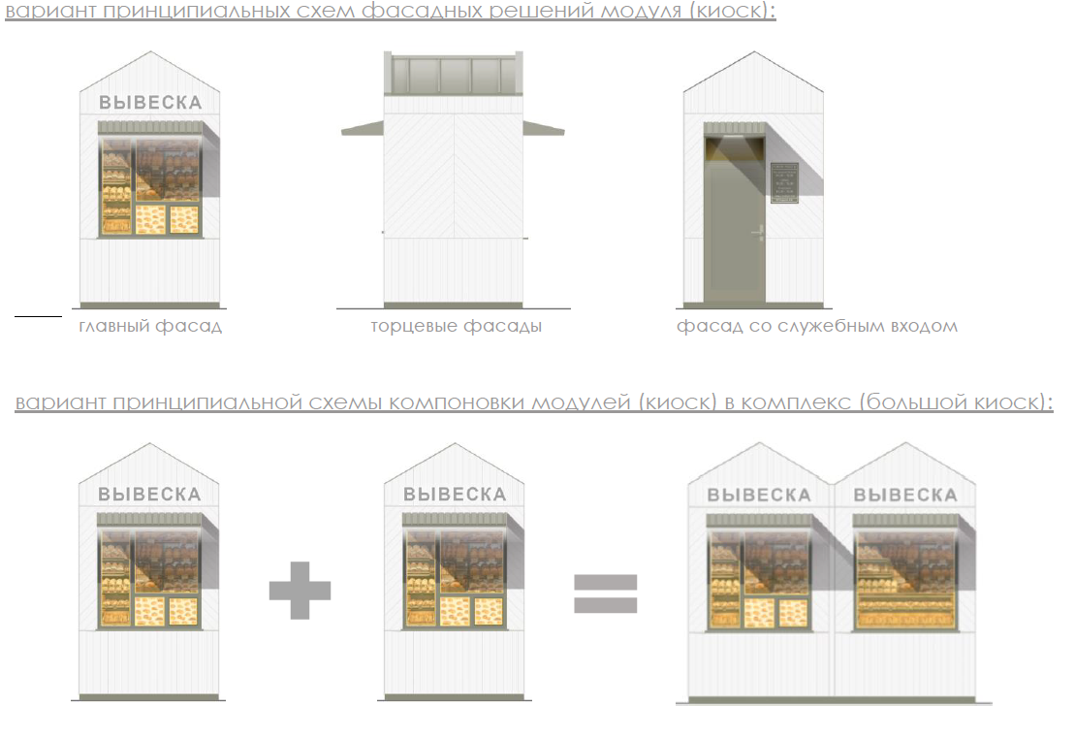
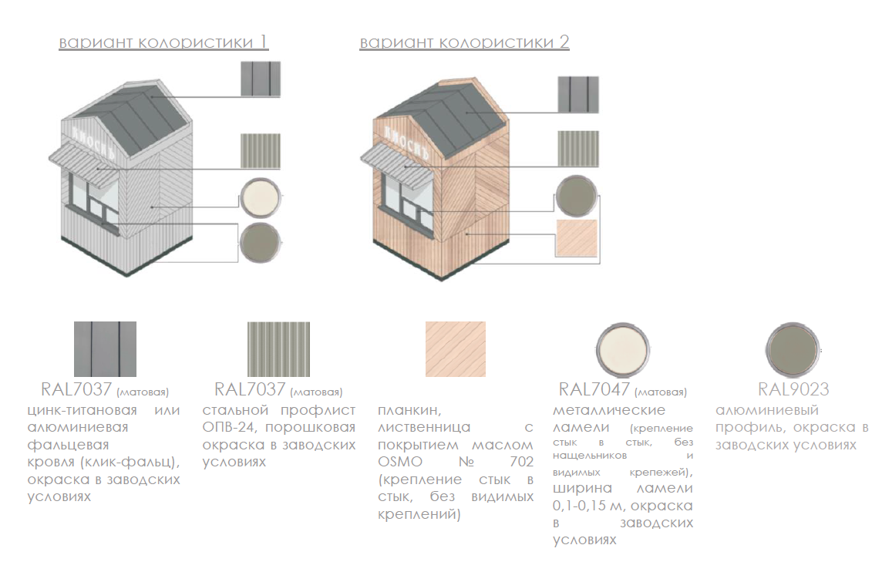
Вид 2:
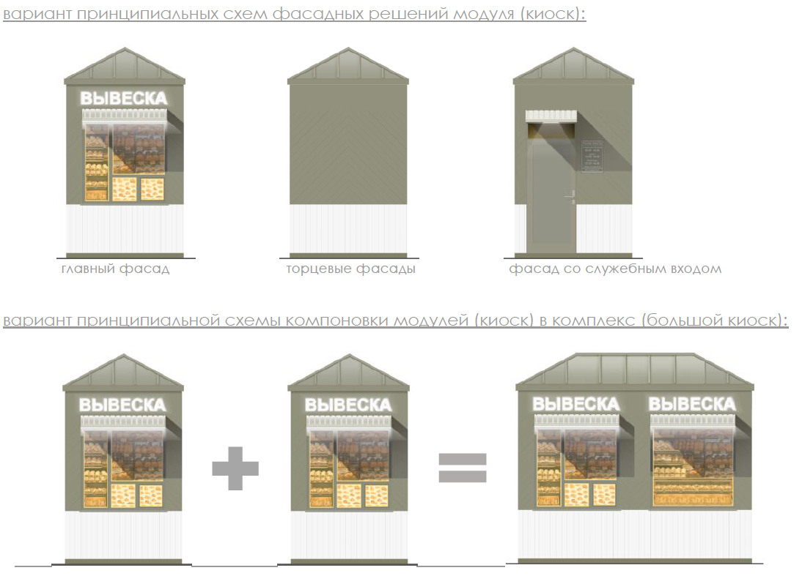
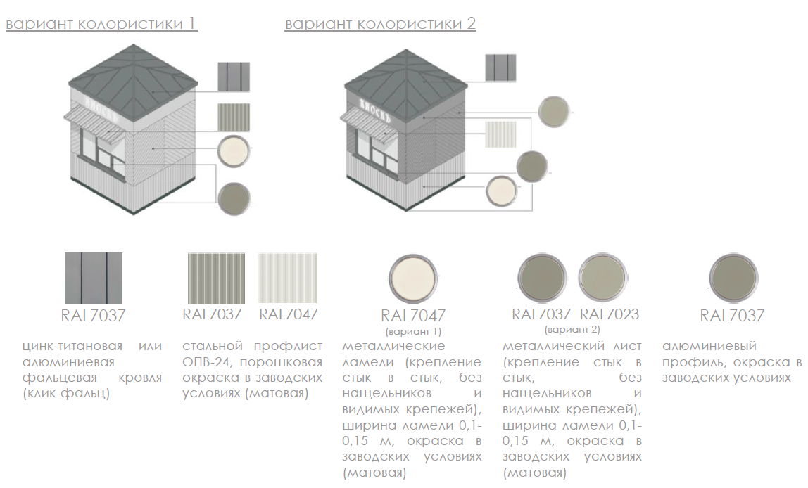
Вид 3:
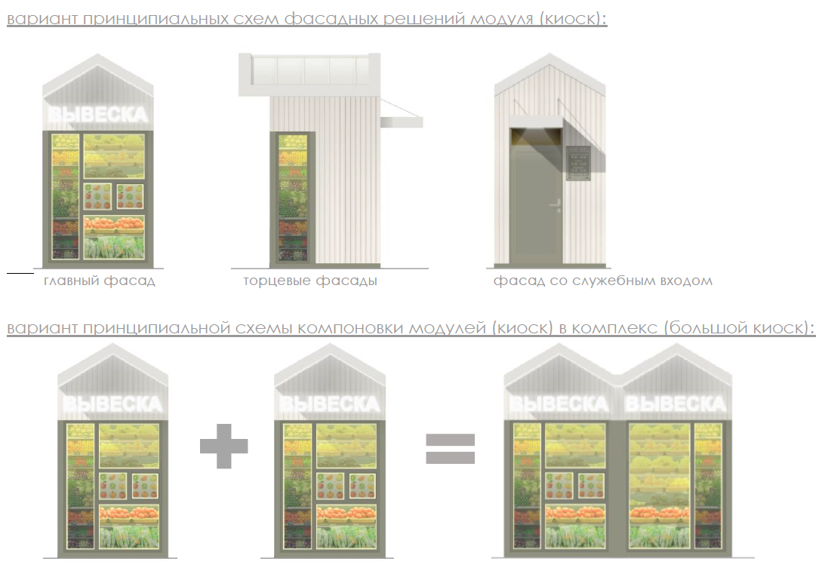
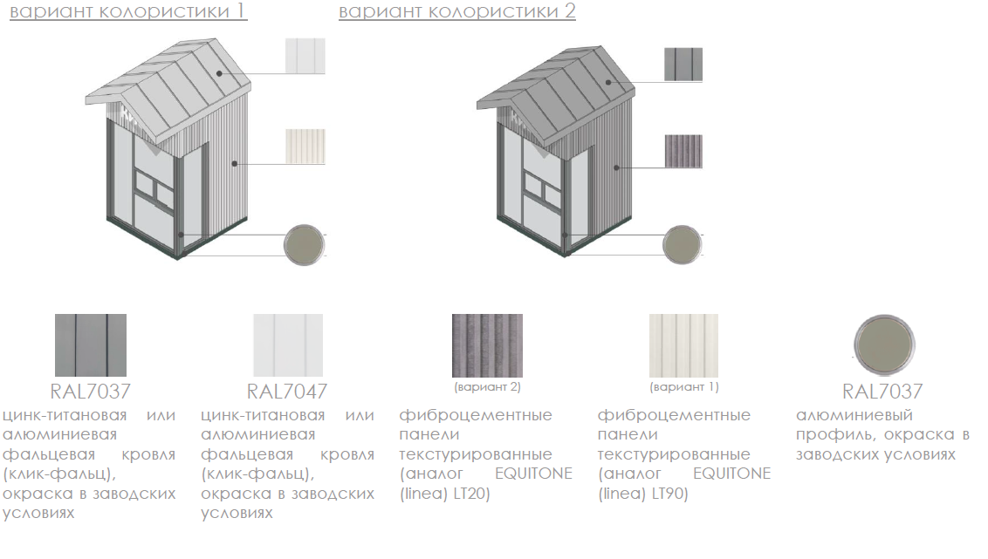

Вид 4:
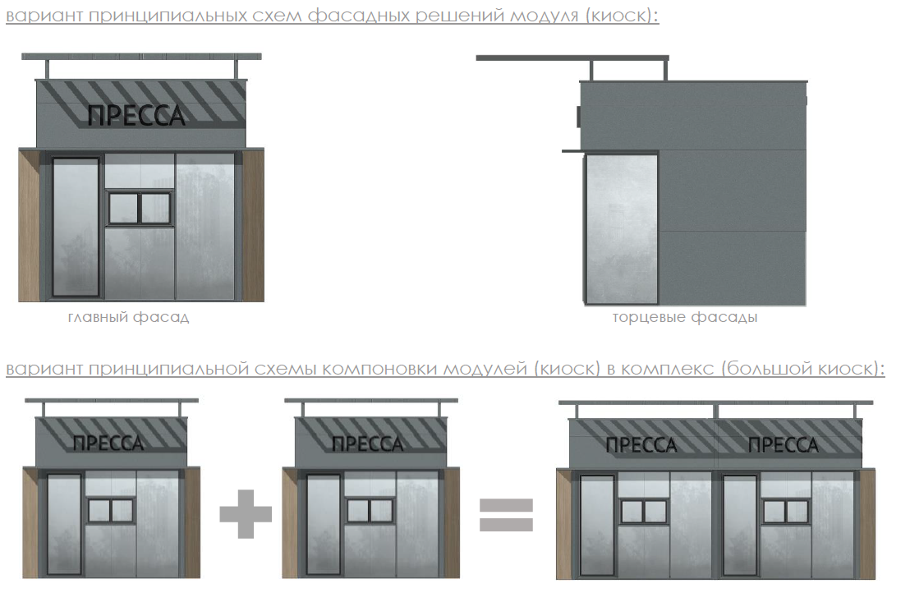
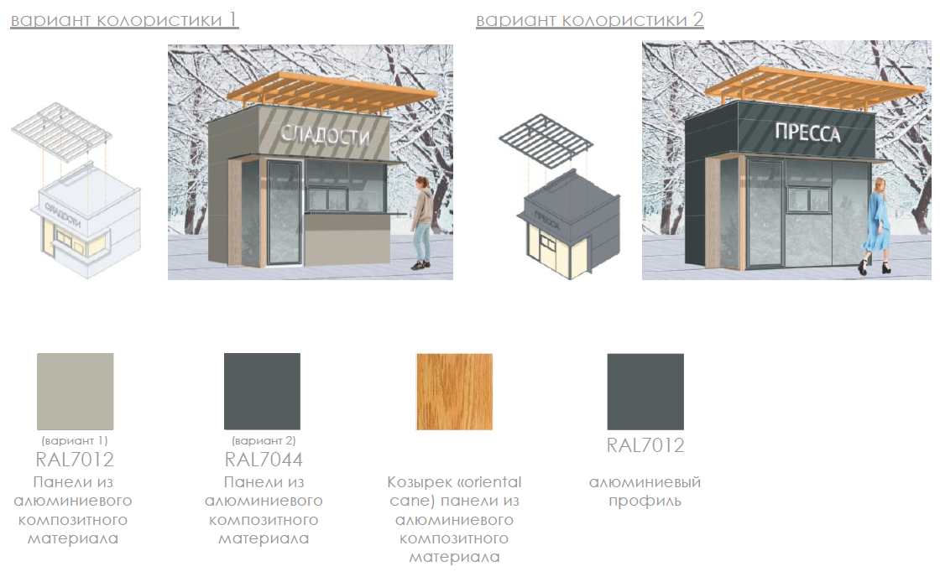

Допустимые варианты габаритов элементов модулей киоска при планировании установки:
Вид 1:
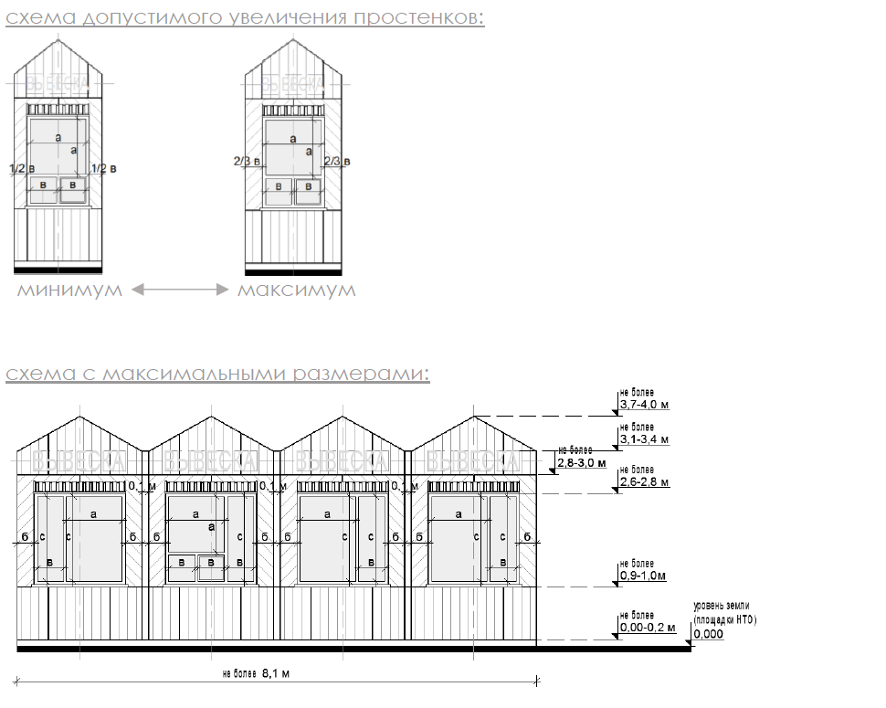
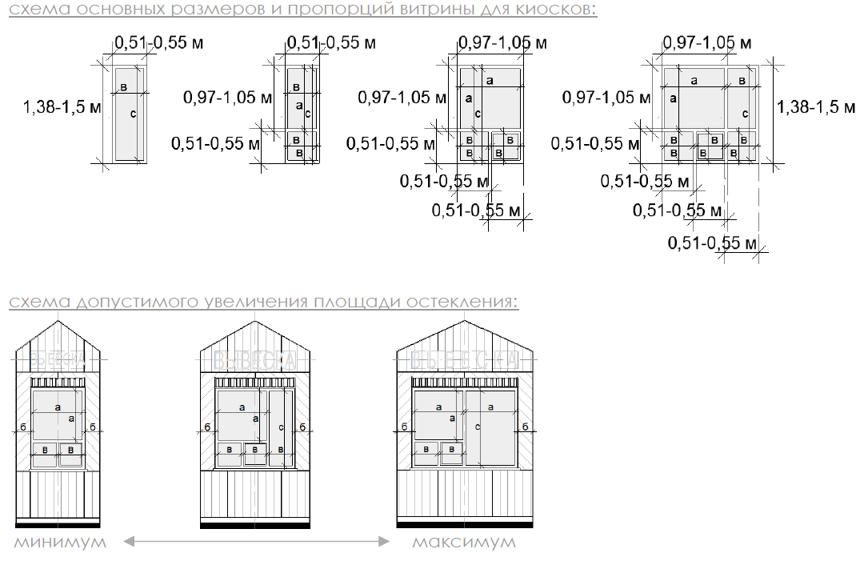
Вид 2:
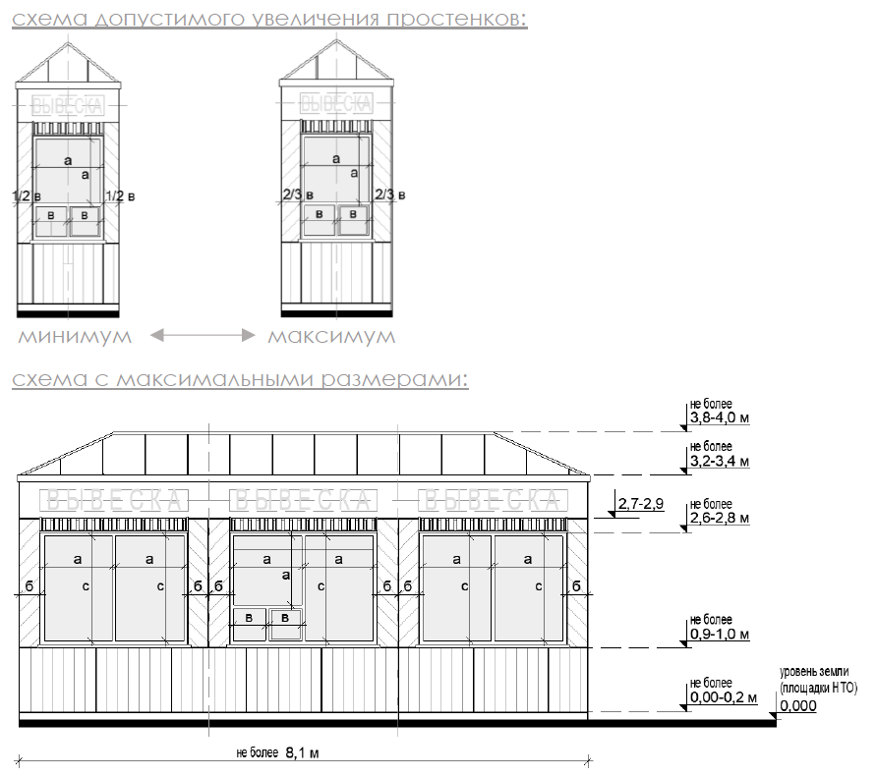
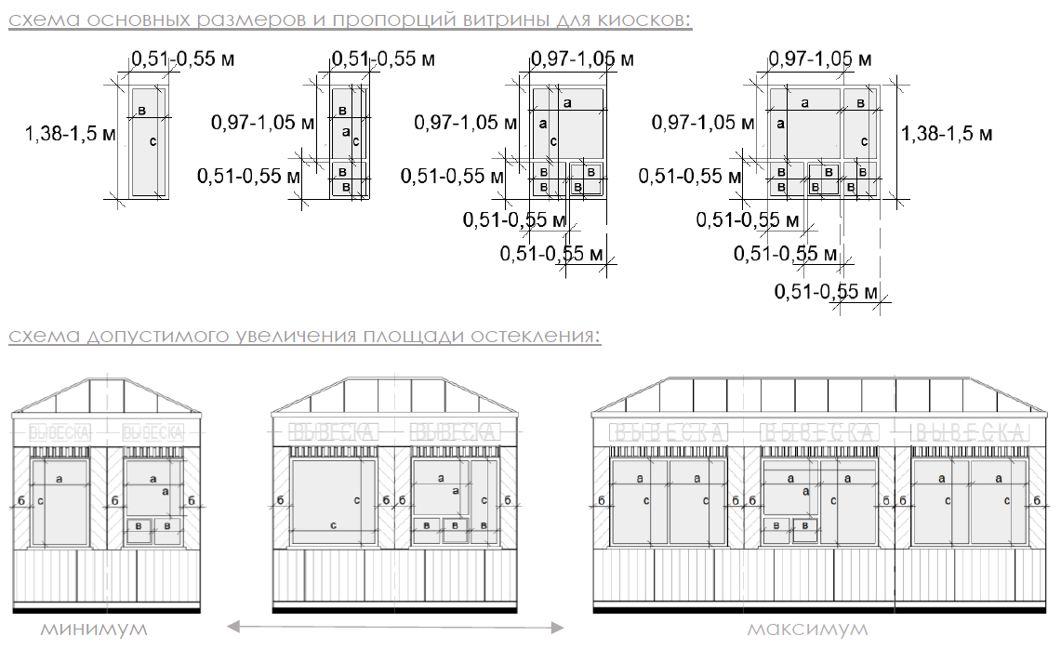
Вид 3:

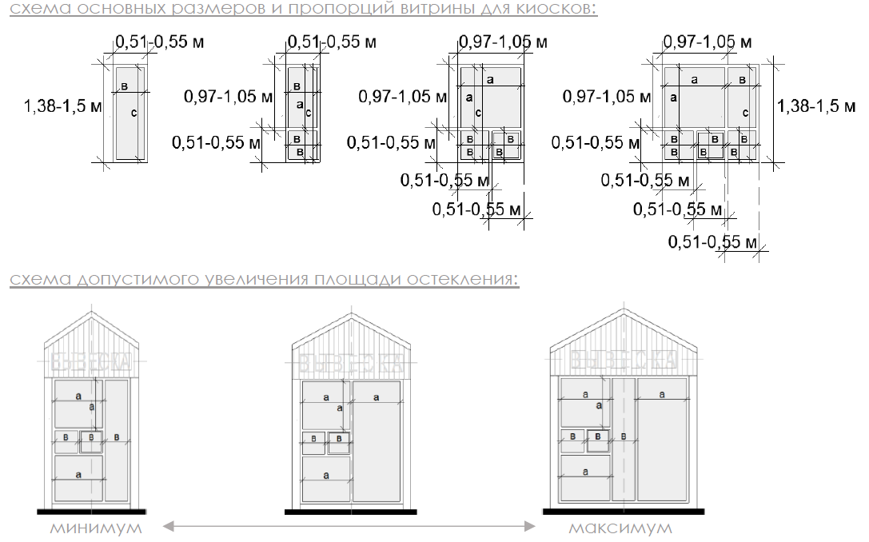

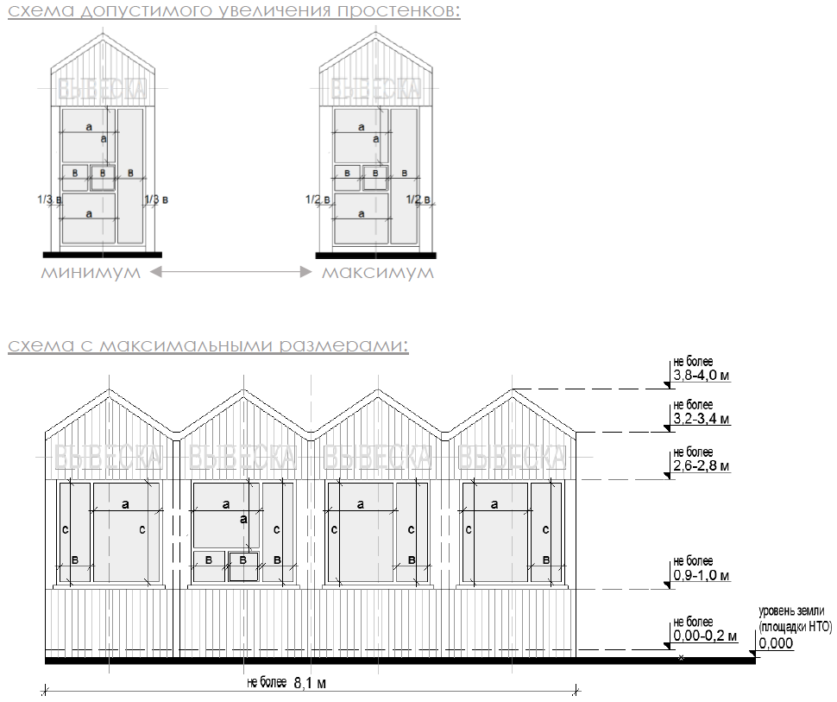
Вид 4:
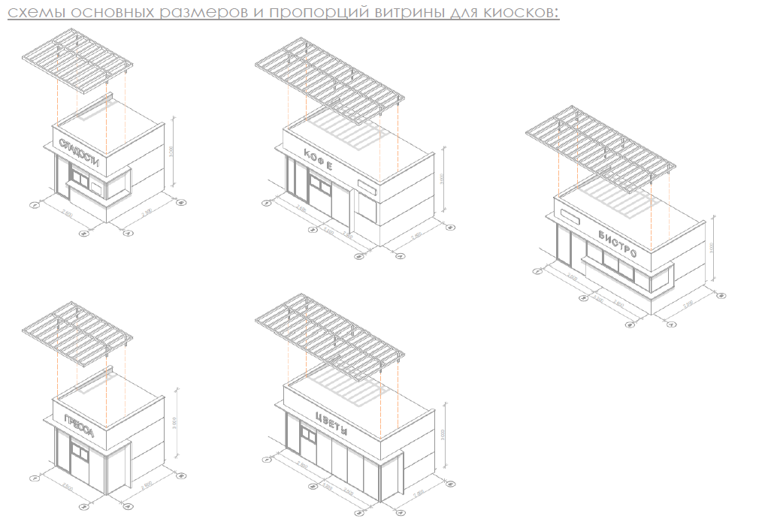
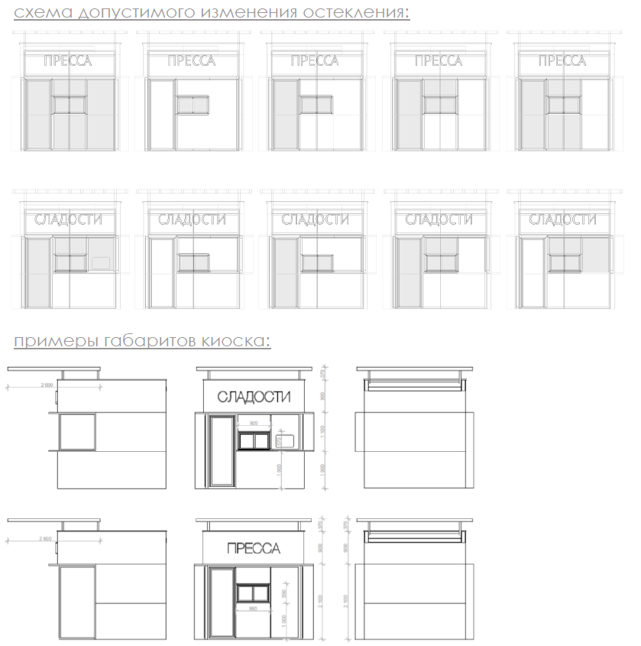
Рис. «Основные параметры места размещения нестационарного торгового объекта для киосков»:
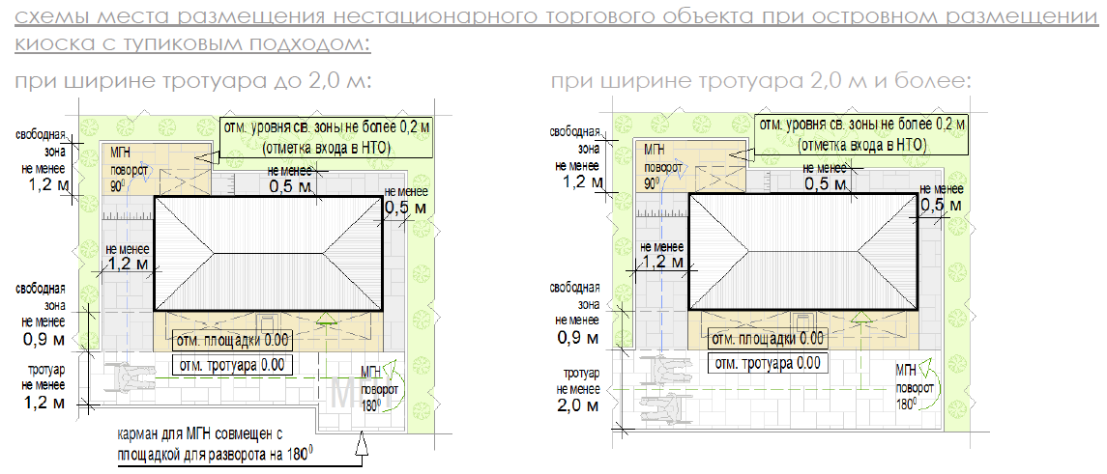
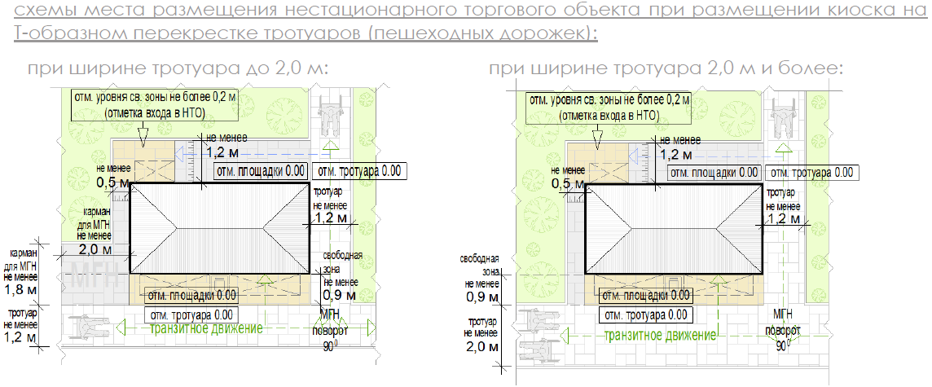

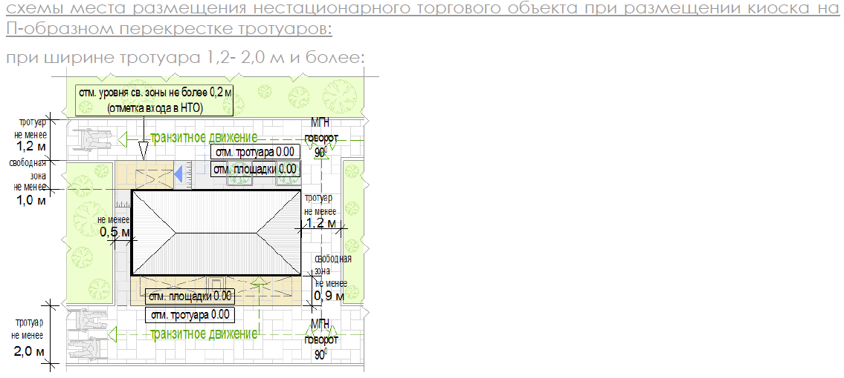

Формула расчёта площади места размещения нестационарного торгового объекта:
S(нто) = Д(нто) х Ш(нто), где:
S(нто) - площадь места размещения нестационарного торгового объекта;
Д (м)- длина места размещения нестационарного торгового объекта;
Ш(м)- длина места размещения нестационарного торгового объекта;
Д(нто) = О1 + Д1 + О2, где:
О1 - расстояние от левого края места размещения до стены киоска (до ступеней при входе) (без входной двери или прохода к двери - не менее 0,5 м, без входной двери или прохода к двери с расположением вдоль тротуара (дорожки) - 0,0 м, с входной дверью или проходом к двери - не менее 1,2);
Д1 - длина киоска (по внешней границе наружной стены);
О2 - расстояние от правого края места размещения до стены киоска (до ступеней при входе) (без входной двери или прохода к двери - не менее 0,5 м, без входной двери или прохода к двери с расположением вдоль тротуара (дорожки) - 0,0 м, с входной дверью или проходом к двери - не менее 1,2);
Ш(нто) = О3 + Ш1 + О4, где:
О3 - расстояние от края места размещения до стены киоска с прилавком (равно ширине навеса над прилавком, но не менее 0,9 м);
Ш1 - ширина киоска (по внешней границе наружной стены);
О4 - расстояние от края места размещения до стены киоска без прилавка (до ступеней при входе) (без входной двери или прохода к двери - не менее 0,5 м, без входной двери или прохода к двери с расположением вдоль тротуара (дорожки) - 0,0 м с входной дверью или проходом к двери - не менее 1,2).
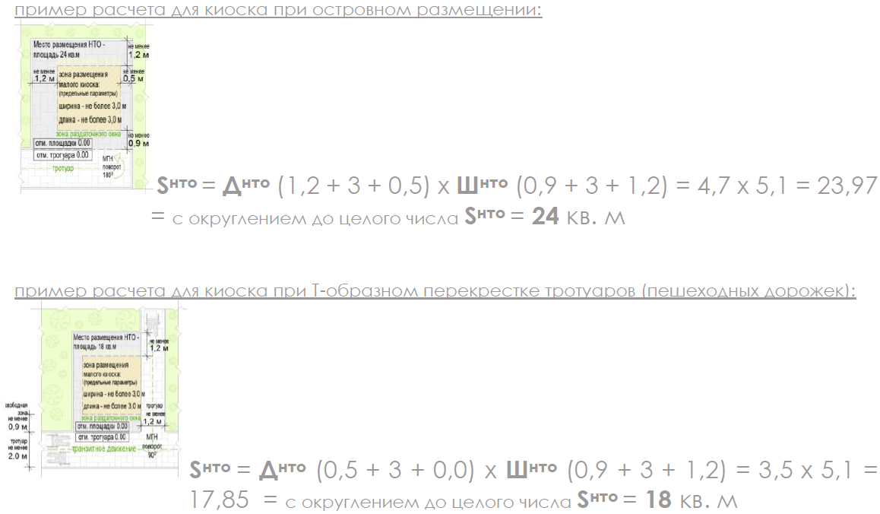

Общие требования к размещению на киосках средств информации.
На киоске рекомендуется устанавливать средство размещения информации на главном фасаде. Средство размещения информации и его декоративные элементы должны располагаться на единой визуальной горизонтальной оси с отступами не менее 5 см от внешних границ киоска и его технических проёмов (окон, витрин, дверного проема и т.п.). Предпочтительно исполнение средства размещения информации в виде объемных и отдельно стоящих букв и знаков без фоновых подложек.
Высота средства размещения информации должна быть не более 0,4 м (измеряется по крайним точкам выступающих элементов), включая декоративные его элементы.

Павильон:
Павильон – это нестационарный торговый объект с не менее чем двумя помещениями, рассчитанными на не менее чем одно рабочее место продавца и хранение товарного запаса:
-торговым залом (с доступом покупателей внутрь);
- помещением (помещениями) для хранения товарного запаса;
- с не менее чем двумя входами:
- входом для продавца (в помещения хранения товарного запаса (ширина дверного проёма в свету не менее 0,9 м);
- входом для покупателей (в торговый зал (ширина дверного проёма в свету не менее 1,2 м);
Хранение товарного запаса:
- помещение хранения товарного запаса не должно просматриваться из торгового зала (в большом павильоне должно быть отделено от торгового зала дверью);
- в помещении хранения должна быть выделена зона загрузки, оперативного хранения (личные вещи продавцов, тару, иную упаковку, мусор, урны размещать в зоне видимости покупателей через оконные или витринные проёмы, а также около павильона не допускается).
Типы павильонов в зависимости от площади объекта (в границах наружных стен):
-малый - 18-35 кв. м;
-большой - 35-50 кв. м.
Минимальная высота помещений (от пола до потолка):
- торгового зала - не менее 3,0 м;
- иных помещений - не менее 2,7 м (в обособленных помещениях хранения допускается понижение высоты до 2,2 м).
Минимальные габариты проходов для покупателей в торговом зале:
- при круговом движении - не менее 1,5 м;
- при тупиковом движении (периметральном размещении прилавков) - не менее 1,8 м.
Инженерно-техническое обеспечение:
- подключение к энергосети (внешнее и внутреннее освещение, отопление, торговое оборудование);
- водоотведение ливневых стоков;
- кондиционирование;
- водоснабжение привозной водой, отопление электрическое;
Демонстрация товара на улице не допускается (могут быть размещены выносное холодильное оборудование и (или) торговый автомат (вендинговый автомат), в этом случае их размер должен быть добавлен в размер места размещения нестационарного торгового объекта).
Перечень объектов благоустройства и элементов благоустройства на смежных территориях, необходимых для обслуживания покупателей (всех категорий населения) и обязательных при планировании, размещении и содержании павильона:
1) пешеходная коммуникация, примыкающая к месту размещения нестационарного торгового объекта;
2) контейнерная площадка на расстоянии не более 800 м, а в случае, если место размещения нестационарного торгового объекта расположено за пределами территорий ведения гражданами садоводства или огородничества для собственных нужд, индивидуальной застройки, домов блокированной застройки, жилых районов (кварталов), общественных территорий, территорий объектов придорожного (дорожного) сервиса, объектов общественного назначения не менее чем одно место для стоянки автомобилей инвалидов на расстоянии не более 100 м.

Рис. «Допустимые варианты габаритов элементов модулей павильонов при планировании установки:
-варианты внешнего вида модулей павильонов, в том числе отделочные материалы и цвета, принимаются по вариантам внешнего вида модулей киоска»:
Вид 1:
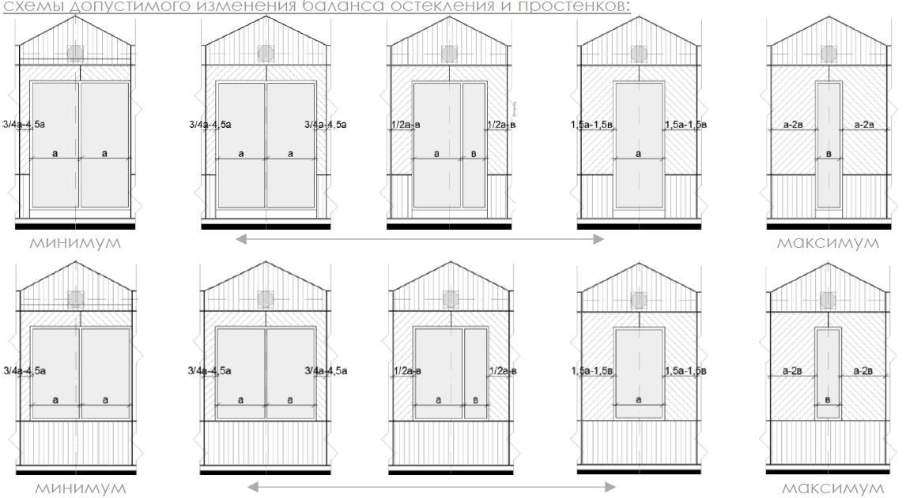
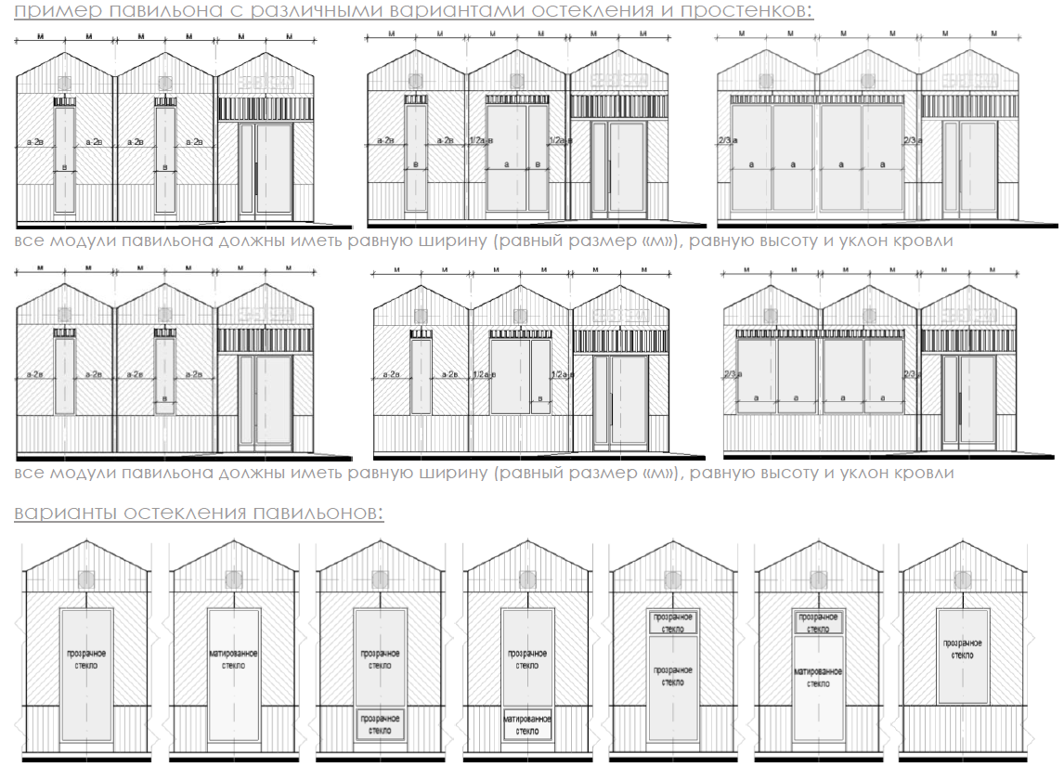

Вид 2:
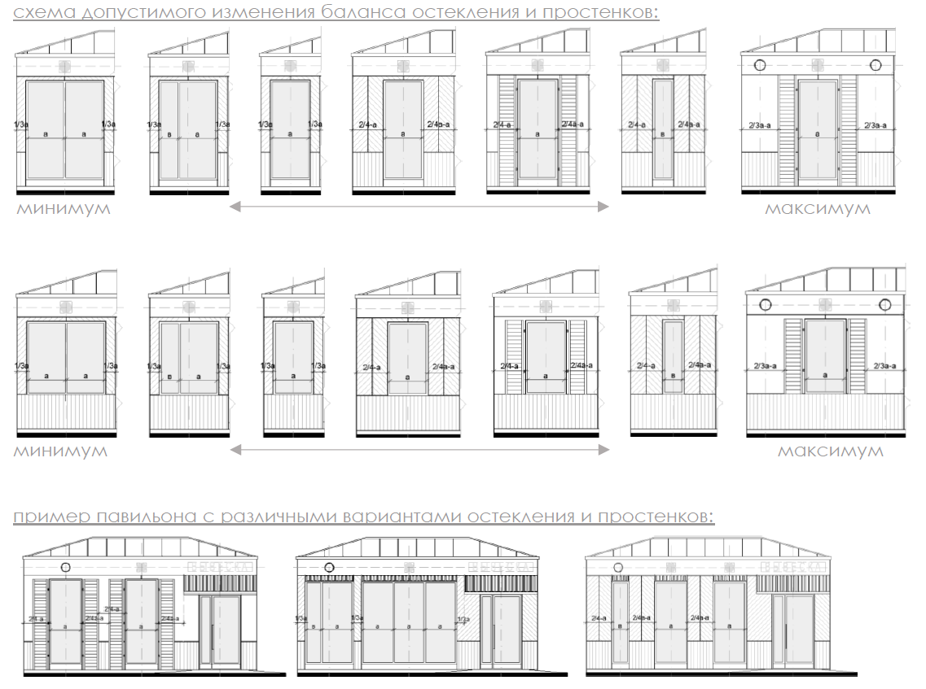
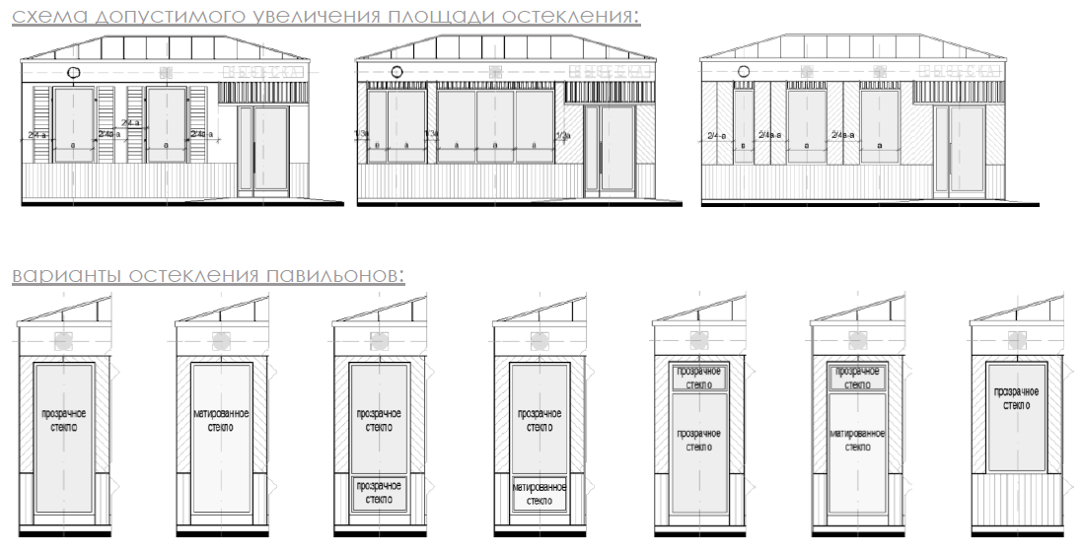

Вид 3:
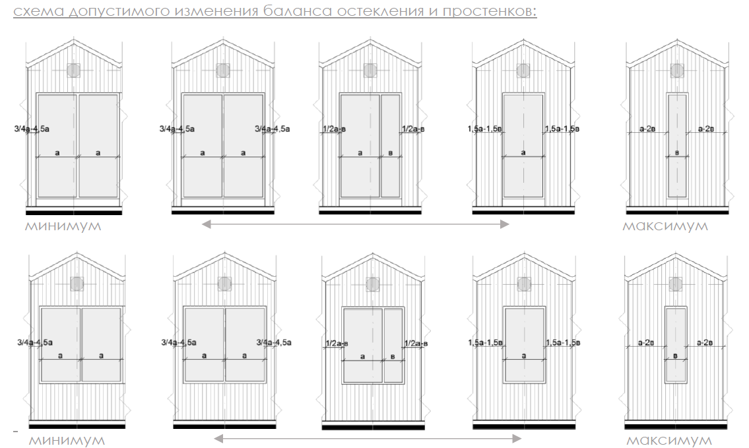
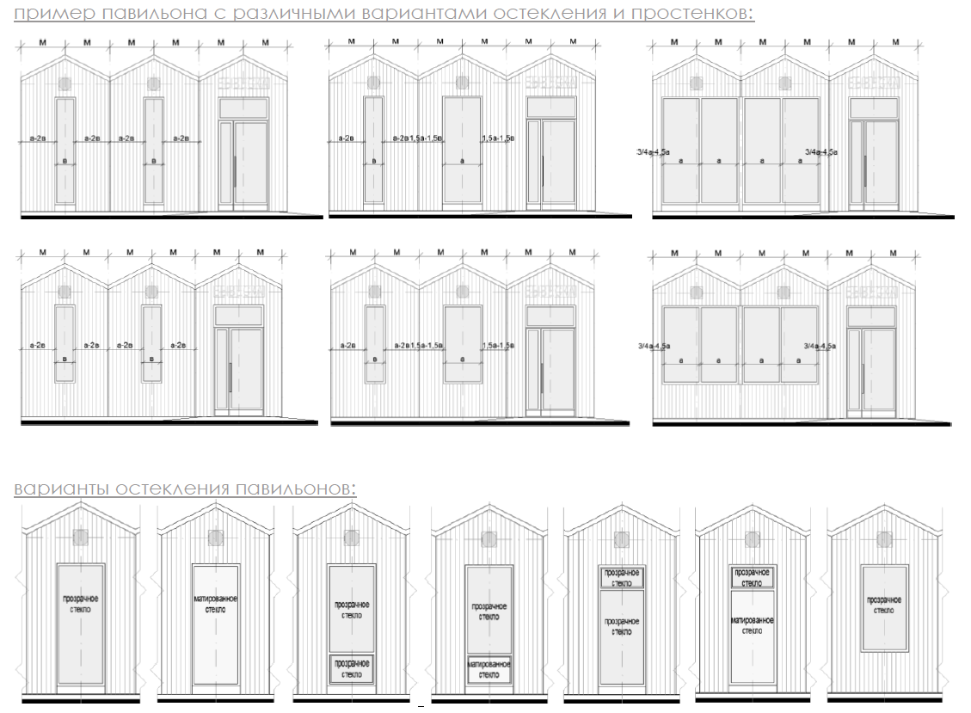

Основные параметры места размещения нестационарного торгового объекта для павильонов:
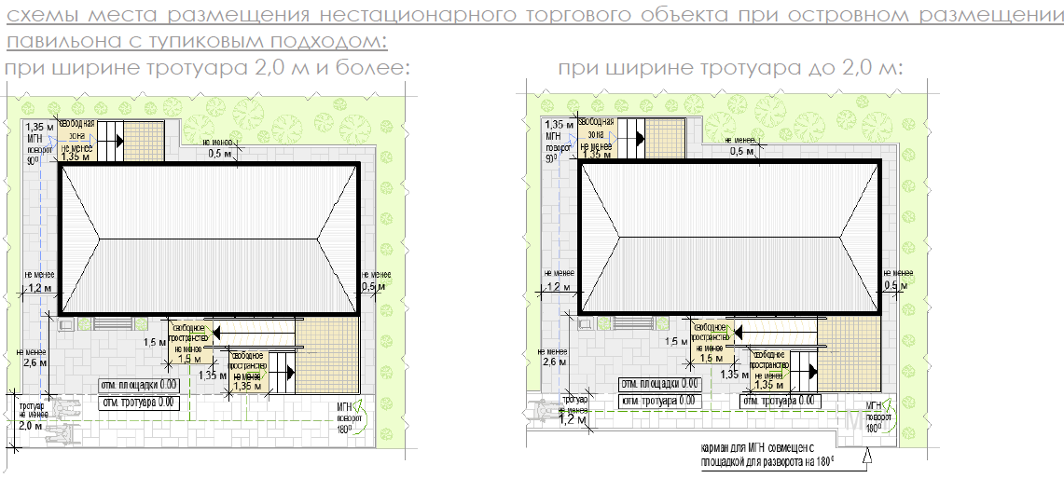
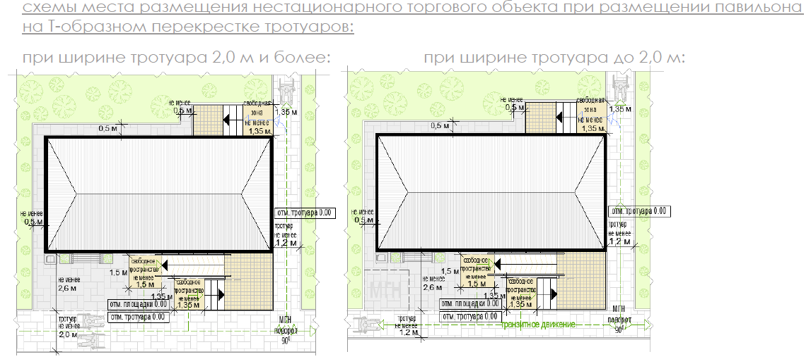
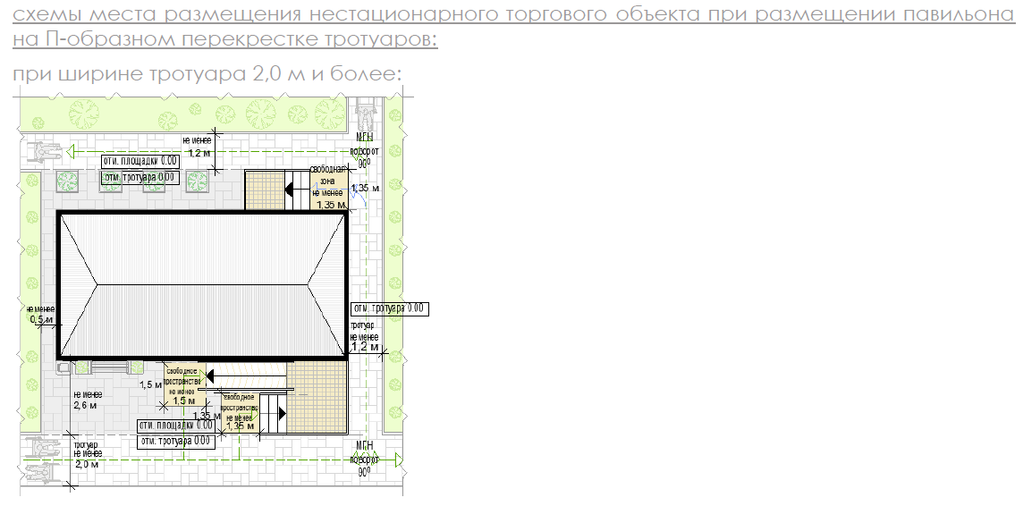

Формула расчёта площади места размещения нестационарного торгового объекта:
S(нто) = Д(нто) х Ш(нто), где:
S(нто) - площадь места размещения нестационарного торгового объекта;
Д м - длина места размещения нестационарного торгового объекта;
Ш м - длина места размещения нестационарного торгового объекта;
Д (нто) = О1 + Д1 + О2, где:
О1 - расстояние от левого края места размещения до стены павильона (до ступеней при входе) (без входной двери или прохода к двери - не менее 0,5 м, без входной двери или прохода к двери с расположением вдоль тротуара (дорожки) - 0,0 м, с входной дверью или проходом к двери - не менее 1,2);
Д1 - длина павильона (по внешней границе наружной стены);
О2 - расстояние от правого края места размещения до стены павильона (до ступеней при входе) (без входной двери или прохода к двери - не менее 0,5 м, без входной двери или прохода к двери с расположением вдоль тротуара (дорожки) - 0,0 м, с входной дверью или проходом к двери - не менее 1,2);
Ш(нто) = О3 + Ш1 + О4, где:
О3 - расстояние от края места размещения до стены павильона с входной группой (равно ширине навеса над входной группой, но не менее 0,9 м);
Ш1 - ширина павильона (по внешней границе наружной стены);
О4 - расстояние от края места размещения до стены павильона входной группы (до ступеней при входе) (без входной двери или прохода к двери - не менее 0,5 м, без входной двери или прохода к двери с расположением вдоль тротуара (дорожки) - 0,0 м, с входной дверью или проходом к двери - не менее 1,2).
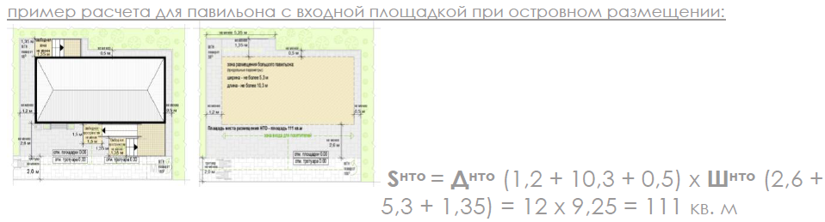
Основные параметры благоустройства входной группы для посетителей:
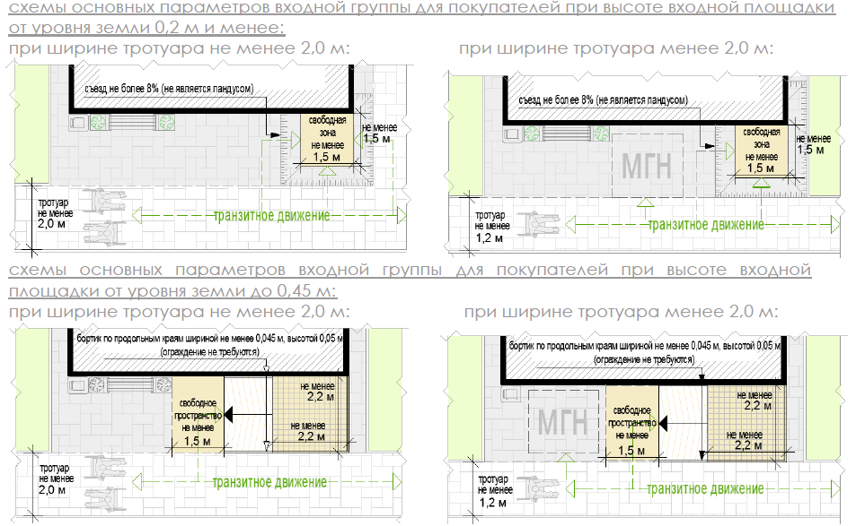
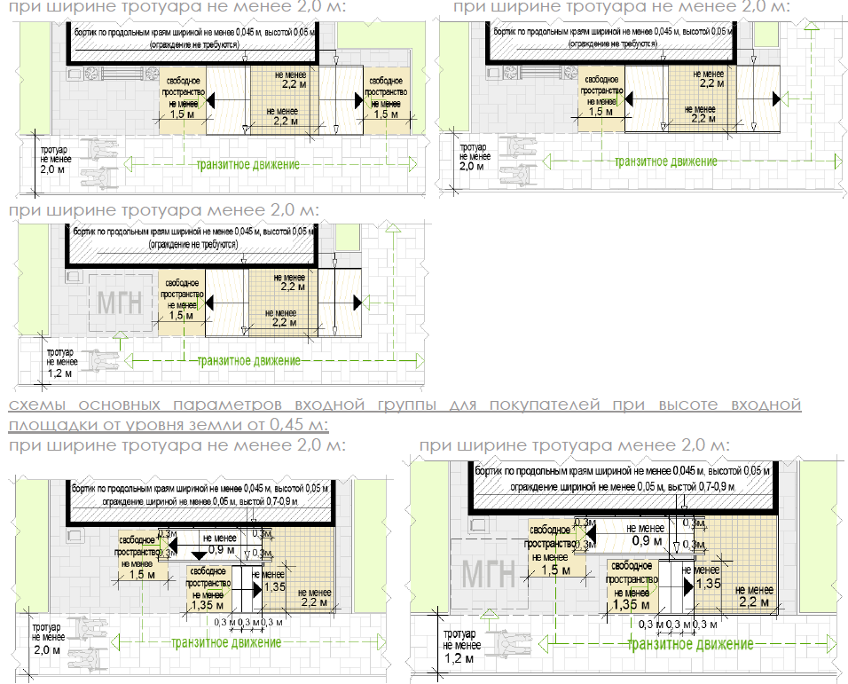
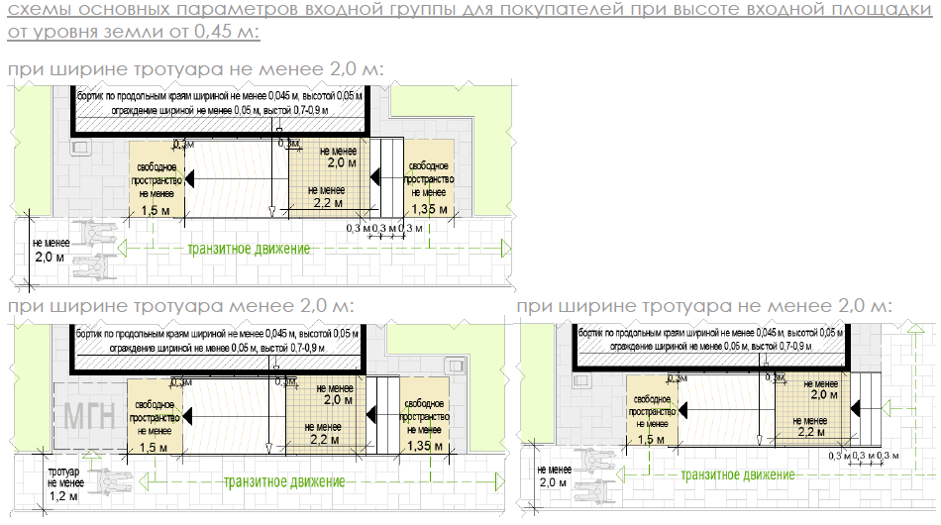

Варианты внешнего вида павильона
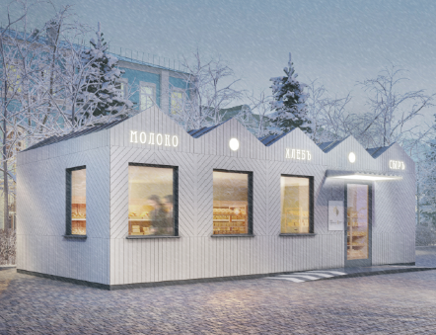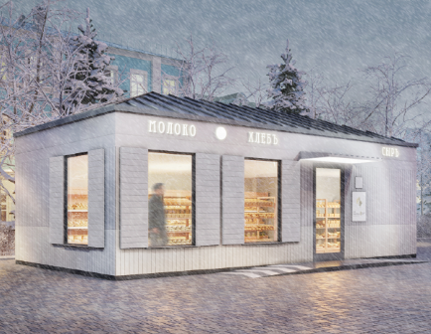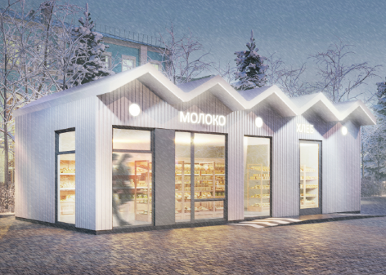

Торговая галерея – это комплекс оснащённых торговым оборудованием однотипных модулей киосков или однотипных павильонов.
Варианты возможного состава торговой галереи:
- не более 10 специализированных малых киосков (не более 5 киосков в 1 ряду);
- не более 10 специализированных больших киосков (не более 5 киосков в 1 ряду);
- не более 10 малых павильонов (не более 5 павильонов в 1 ряду);
- не более 10 больших павильонов (не более 5 павильонов в 1 ряду).
Варианты пространственного решения торговой галереи:
- двухстороннее симметричное расположение нестационарных строений, сооружений;
- одностороннее расположение отдельно размещаемых нестационарных строений, сооружений с сезонными конструкциями для дополнительного обслуживания питанием и отдыха;
- максимальная протяженность торговой галереи - не более 52 м;
- максимальная суммарная площадь всех нестационарных строений, сооружений торговой галереи - не более 500 кв. м.
Проход для покупателей между рядами нестационарных строений, сооружений:
- освещённый объектами (средствами) наружного освещения в вечерне-ночное время;
- со светопроницаемой крышей для защиты посетителей от осадков;
- транзитный, беспрепятственный для доступа всех категорий населения (сужения, тупики, иные преграды не допускаются);
- ширина прохода (расстояние между стенами нестационарных строений сооружений) - не менее 2,0 м;
- высота прохода (от отметки покрытия до нижнего края нижней выступающей конструкции крыши) - не менее 4,5 м.
Инженерно-техническое обеспечение:
- подключение к энергосети (внешнее и внутреннее освещение, отопление, торговое оборудование);
- водоотведение ливневых стоков;
- кондиционирование;
- водоснабжение привозной водой, отопление электрическое;
- демонстрация товара на улице не допускается (могут быть размещены выносное холодильное оборудование и (или) торговый автомат (вендинговый автомат), в этом случае их размер должен быть добавлен в размер места размещения нестационарного торгового объекта без сокращения минимальной ширины прохода).
Перечень объектов благоустройства и элементов благоустройства на смежных территориях, необходимых для обслуживания покупателей (всех категорий населения) и обязательных при планировании, размещении и содержании торговой галереи:
- пешеходная коммуникация, примыкающая к месту размещения нестационарного торгового объекта;
- контейнерная площадка на расстоянии не более 800 м, общественный туалет на расстоянии не более 900 м, а в случае, если место размещения нестационарного торгового объекта расположено за пределами территорий индивидуальной застройки, домов блокированной застройки, жилых районов (кварталов), общественных территорий, территорий объектов придорожного (дорожного) сервиса, объектов общественного назначения площадка для загрузки и выгрузки товара, не менее чем одно место для стоянки автомобилей инвалидов на расстоянии не более 100 м.
Варианты внешнего вида торговой галереи с учётом пространственных типов застроенной среды (применен внешний вид модулей киосков тип в зависимости от типов застройки (допустимые варианты габаритов торговой галереи применяются в соответствии с допустимыми вариантами габаритов элементов модулей киоска и павильонов):

Вид 1:
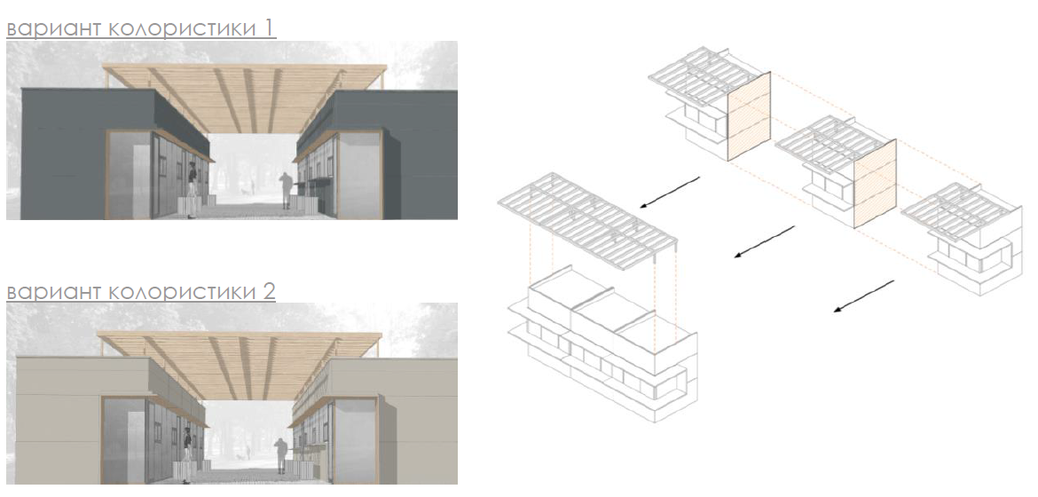

Основные объёмно-пространственные схемы торговой галереи:

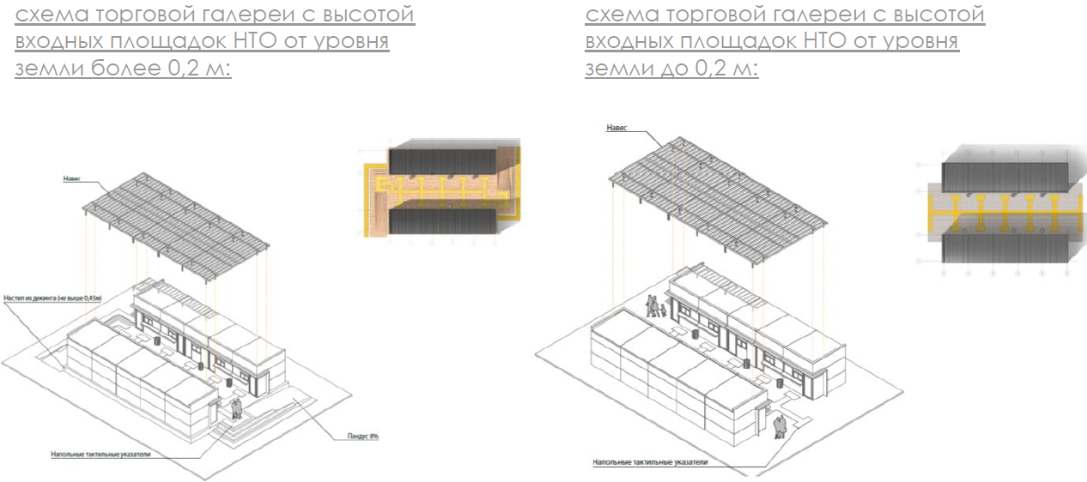
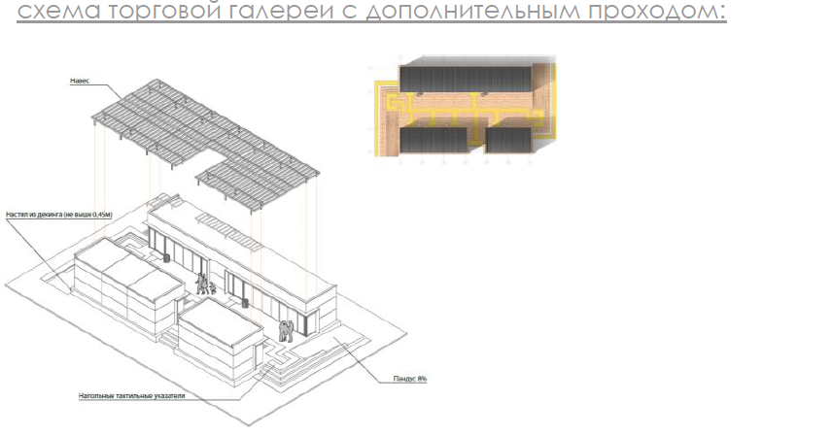
Основные параметры места размещения нестационарного торгового объекта для торговой галереи:
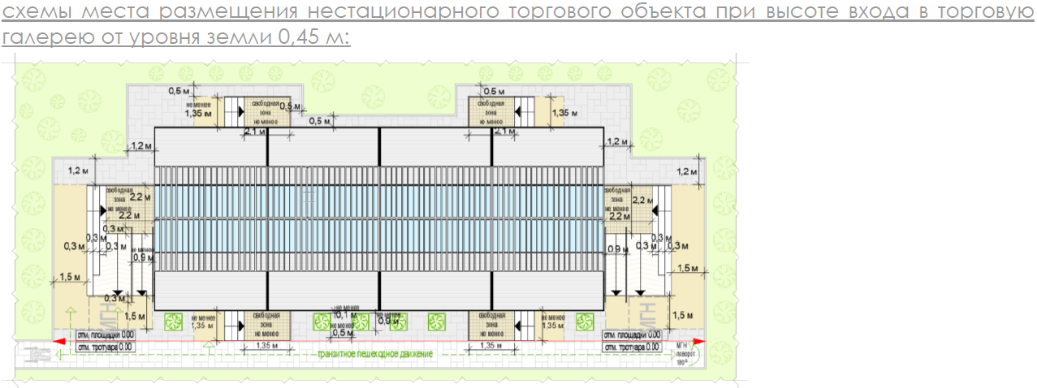
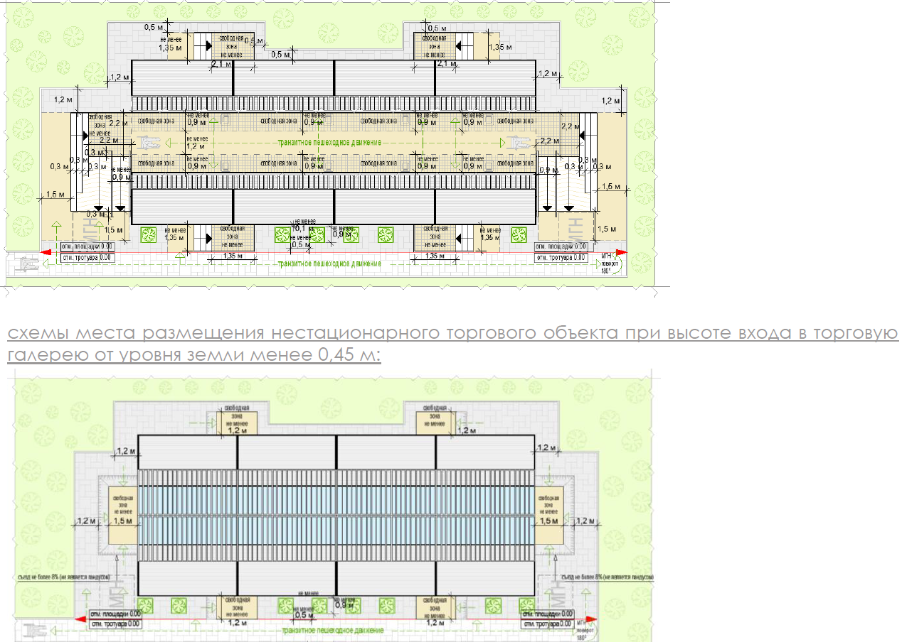

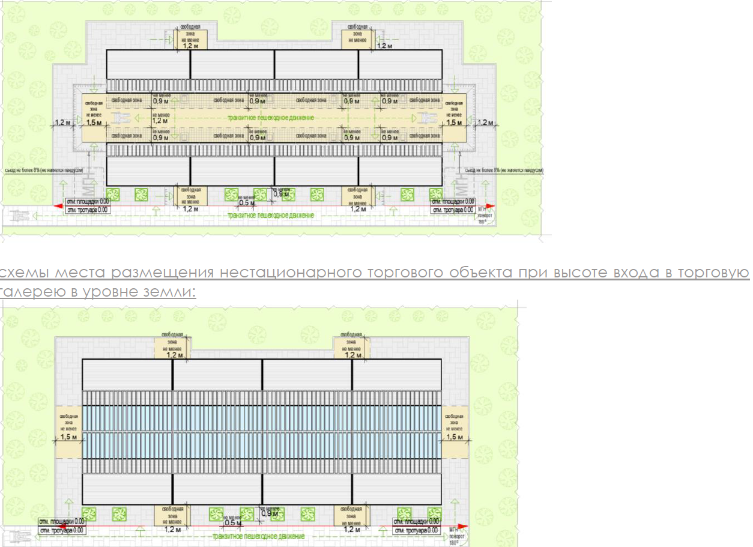
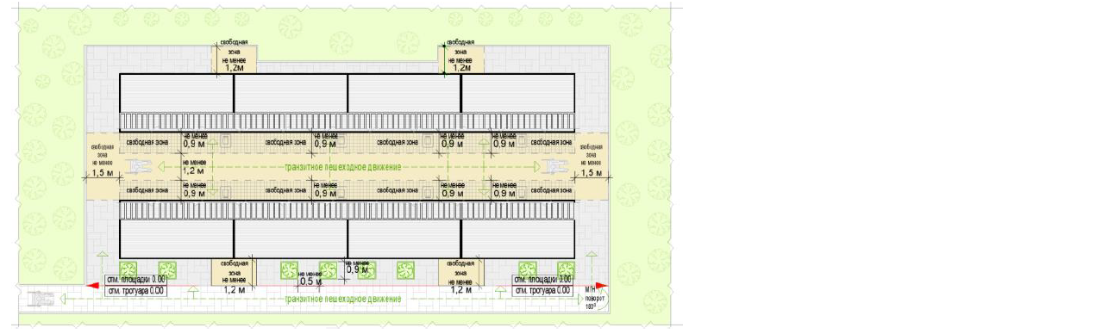
Формула расчёта площади места размещения нестационарного торгового объекта:
S(нто) = Д(нто) х Ш(нто), где:
S(нто) - площадь места размещения нестационарного торгового объекта;
Дм - длина места размещения нестационарного торгового объекта;
Шм - длина места размещения нестационарного торгового объекта;
Д(нто) = О1 + Д1 + П1 + О2, где:
О1 - расстояние от левого края места размещения до стены крайнего павильона или коска (до входной площадки при ее наличии) (без входной двери или прохода к двери - не менее 0,5 м, без входной двери или прохода к двери с расположением вдоль тротуара (дорожки) - 0,0 м, с входной дверью или проходом к двери - не менее 1,2);
Д1 – сумма длин павильонов или киосков в ряду (по внешней границе наружной стены);
П1 - ширина прохода (проходов) между павильонами или киосками при наличии (по внешней границе наружной стены);
О2 - расстояние от левого края места размещения до стены крайнего павильона или коска (до входной площадки при ее наличии) (без входной двери или прохода к двери - не менее 0,5 м, без входной двери или прохода к двери с расположением вдоль тротуара (дорожки) - 0,0 м, с входной дверью или проходом к двери - не менее 1,2);
Ш(нто) = О3 + Ш1 + П2 + Ш2 + О4, где:
О3 - расстояние от края места размещения до стены павильона или коска (до входной площадки при ее наличии) (без входной двери или прохода к двери - не менее 0,5 м, без входной двери или прохода к двери с расположением вдоль тротуара (дорожки) - 0,0 м, с входной дверью или проходом к двери - не менее 1,2);
Ш1 - ширина первого ряда павильонов или косков (по внешней границе наружной стены);
П2 - ширина прохода между рядами павильонов или киосков (по внешней границе наружной стены);
Ш2 - ширина второго ряда павильонов или косков (по внешней границе наружной стены);
О4 - расстояние от левого края места размещения до стены крайнего павильона или коска (до входной площадки при ее наличии) (без входной двери или прохода к двери - не менее 0,5 м, без входной двери или прохода к двери с расположением вдоль тротуара (дорожки) - 0,0 м, с входной дверью или проходом к двери - не менее 1,2).
Пример расчёта для торговой галереи:
S(нто) = Д(нто) (4,6 + 8,1х5 + 1,4+ 4,6) х Ш(нто) (1,4 + 3,0х2 +4,0 + 1,9) = 51,2 х 13,3 = 680,96 = 681 кв. м.
Павильон специализированного нестационарного торгового объекта для организации реализации продукции сельскохозяйственных товаропроизводителей (специализированный павильон):
- оснащенное торговым оборудованием строение, в котором не менее 80 % торговых мест от их общего количества предназначено для осуществления продажи товаров сельскохозяйственными товаропроизводителями, в том числе осуществляющими деятельность на территории Московской области;
- с не менее чем двумя помещениями, рассчитанными на не менее чем одно рабочее место продавца и хранение товарного запаса:
- с торговым залом (залами) с доступом покупателей внутрь (торговым залом может быть оранжерея для продажи продукции цветоводства, саженцев деревьев и кустарников);
- с помещением (группой помещений) для хранения товарного запаса.
Хранение товарного запаса:
- помещение хранения товарного запаса не должно просматриваться из торгового зала (в большом специализированном павильоне должно быть отделено от торгового зала дверью);
- в помещении хранения должна быть выделена зона загрузки, оперативного хранения (личные вещи продавцов, тару, иную упаковку, мусор, урны размещать в зоне видимости покупателей через оконные или витринные проёмы, а также около специализированного павильона не допускается).
Типы специализированных павильонов в зависимости от площади (в границах наружных стен):
- малый - 50 - 100 кв. м;
- большой - 100-150 кв. м.
Минимальная высота помещений (от пола до потолка):
- торгового зала - не менее 3,0 м (при площади торгового зала более 100 кв. м высота не менее 4,2 м);
- иных помещений - не менее 2,7 м (в обособленных помещениях хранения допускается понижение высоты до 2,2 м).
Минимальные габариты проходов для покупателей в торговом зале:
- при круговом движении - не менее 1,5 м;
- при тупиковом движении (периметральном размещении прилавков) - не менее 1,8 м.
Инженерно-техническое обеспечение:
- подключение к энергосети (внешнее и внутреннее освещение, отопление, торговое оборудование);
- водоотведение ливневых стоков;
-кондиционирование;
- водоснабжение привозной водой, отопление электрическое;
- демонстрация товара на улице не допускается.
Площадка оперативной загрузки (площадка перед погрузочными воротами) для больших специализированных павильонов:
- не менее 3,0 x 3,0 м (ворота только рулонные);
- складирование тары, иной упаковки, мусора, контейнеров (бункеров) на площадке не допускается.
Перечень объектов благоустройства и элементов благоустройства на смежных территориях, необходимых для обслуживания покупателей (всех категорий населения) и обязательных при планировании, размещении и содержании специализированного павильона:
- пешеходная коммуникация, примыкающая к месту размещения нестационарного торгового объекта;
- контейнерная площадка, площадка для загрузки и выгрузки товара на расстоянии не более 800 м, общественный туалет на расстоянии не более 900 м, а в случае, если место размещения нестационарного торгового объекта расположено за пределами территорий индивидуальной застройки, домов блокированной застройки, жилых районов (кварталов), общественных территорий, территорий объектов придорожного (дорожного) сервиса, объектов общественного назначения площадка для загрузки и выгрузки товара, не менее чем 2 места для стоянки автомобилей инвалидов (для малого специализированного павильона не менее чем одно место для стоянки автомобилей) на расстоянии не более 100 м.

Варианты внешнего вида специализированного нестационарного торгового объекта для организации реализации продукции сельскохозяйственных товаропроизводителей (специализированный павильон):
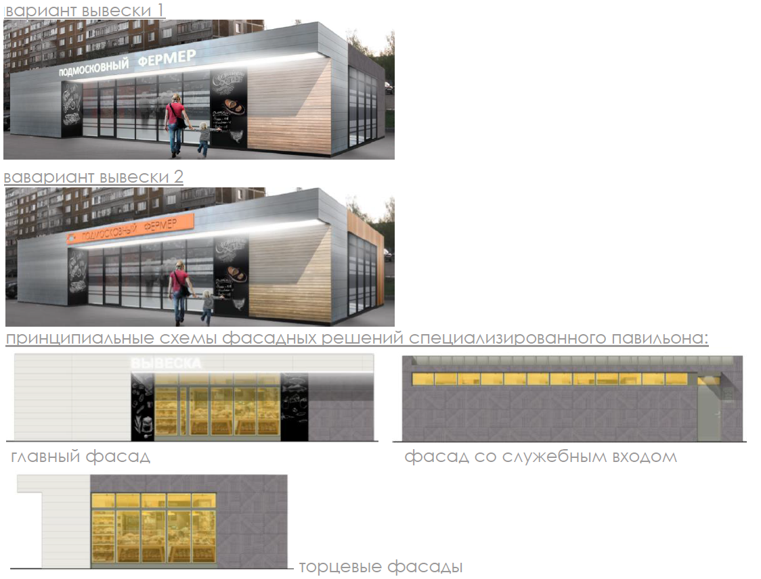

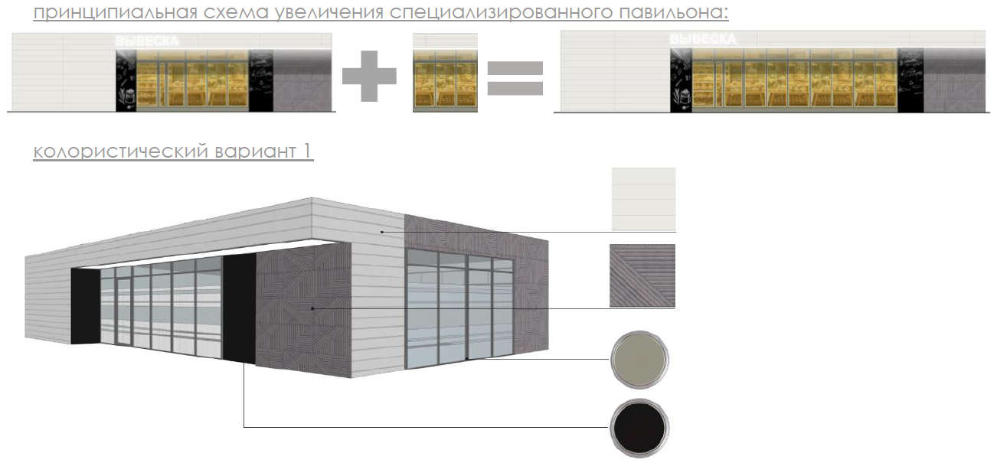
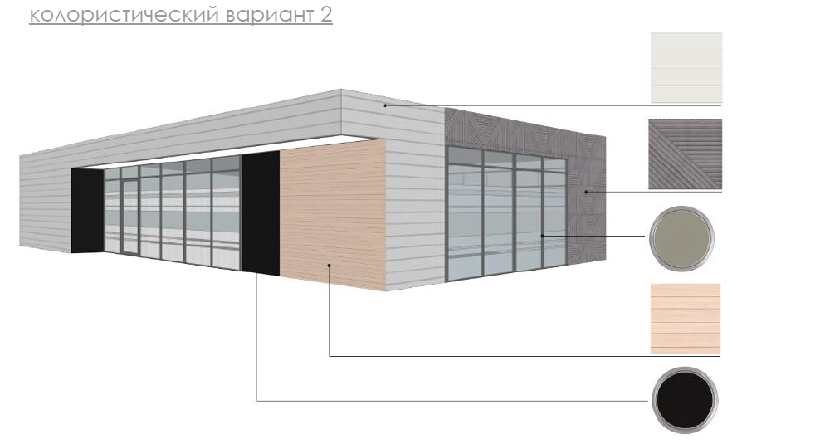
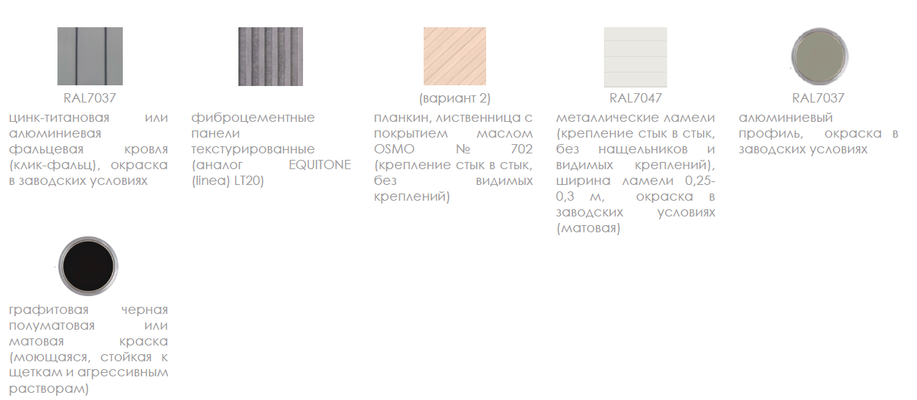

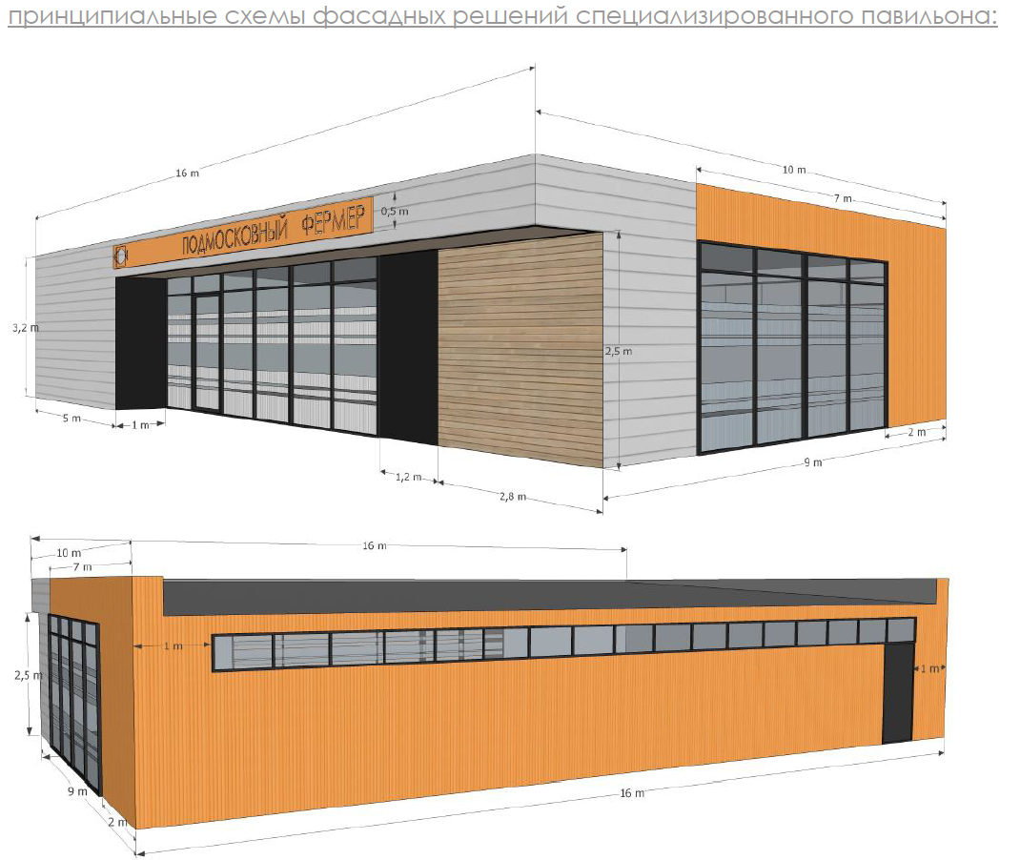
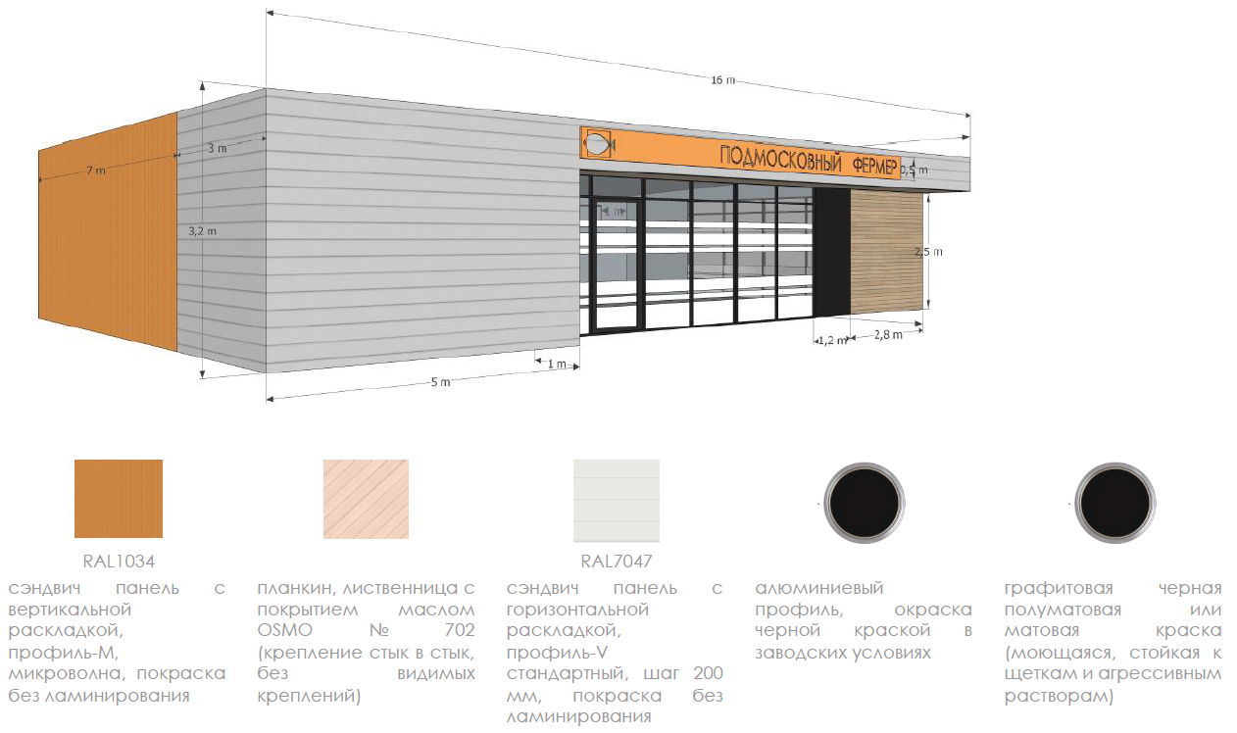

Допустимые варианты габаритов элементов специализированного павильона при планировании установки:
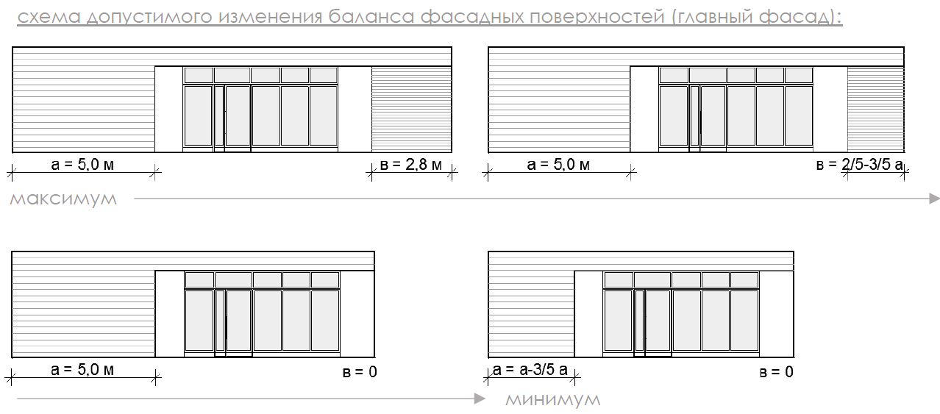
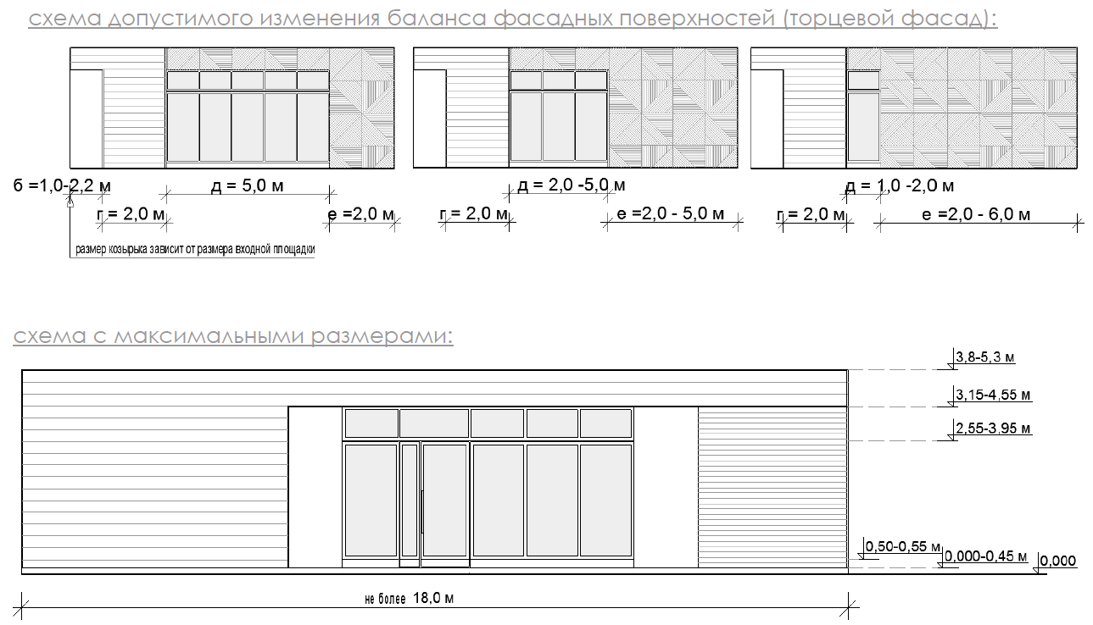
Основные параметры места размещения нестационарного торгового объекта для специализированных павильонов:

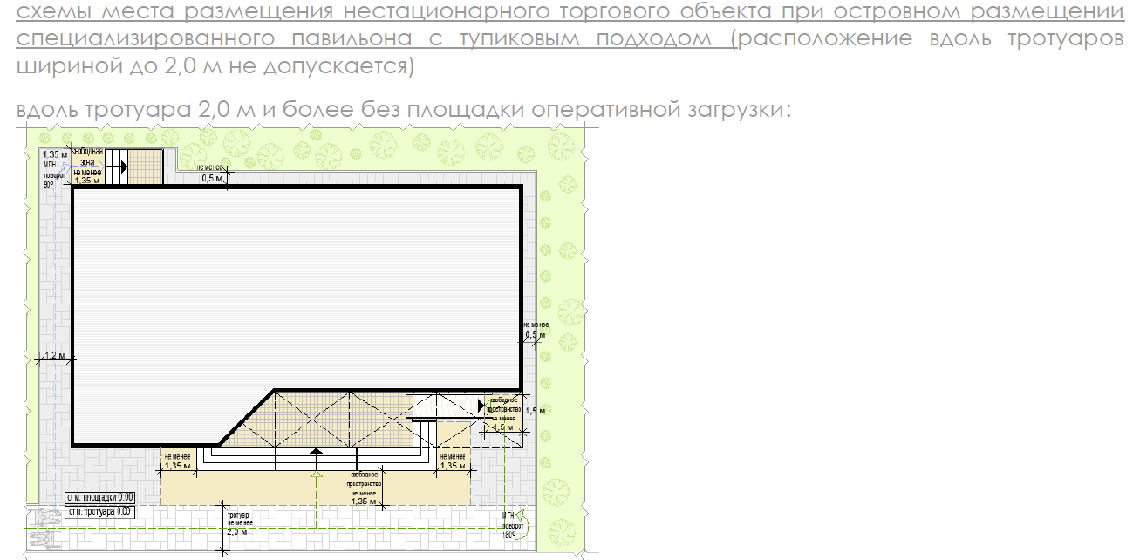
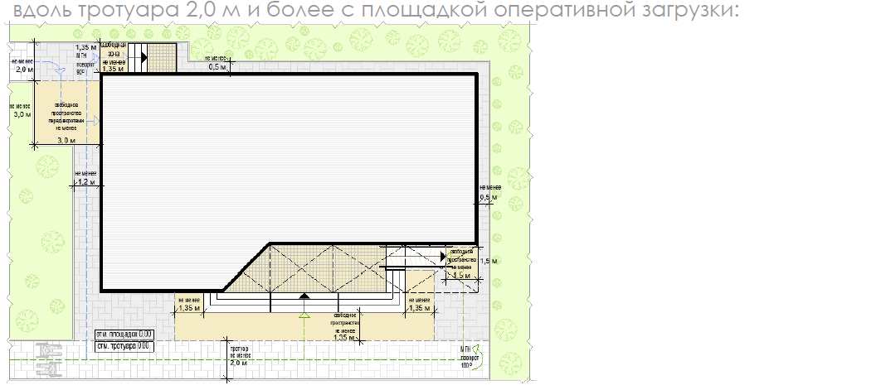

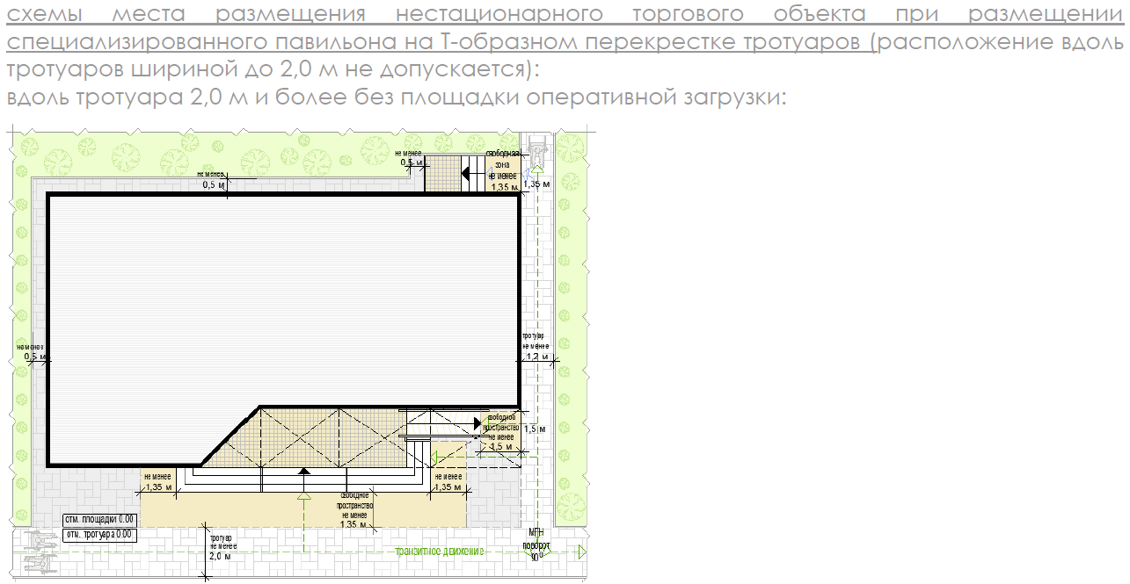

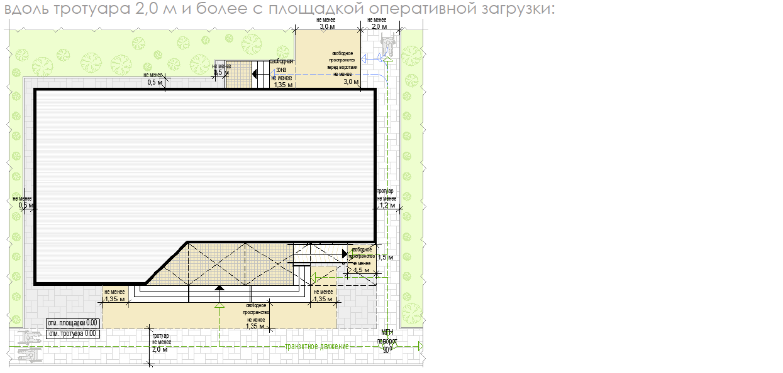
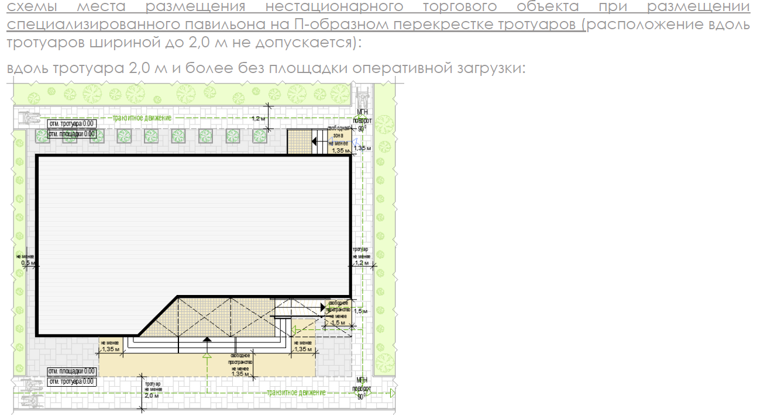

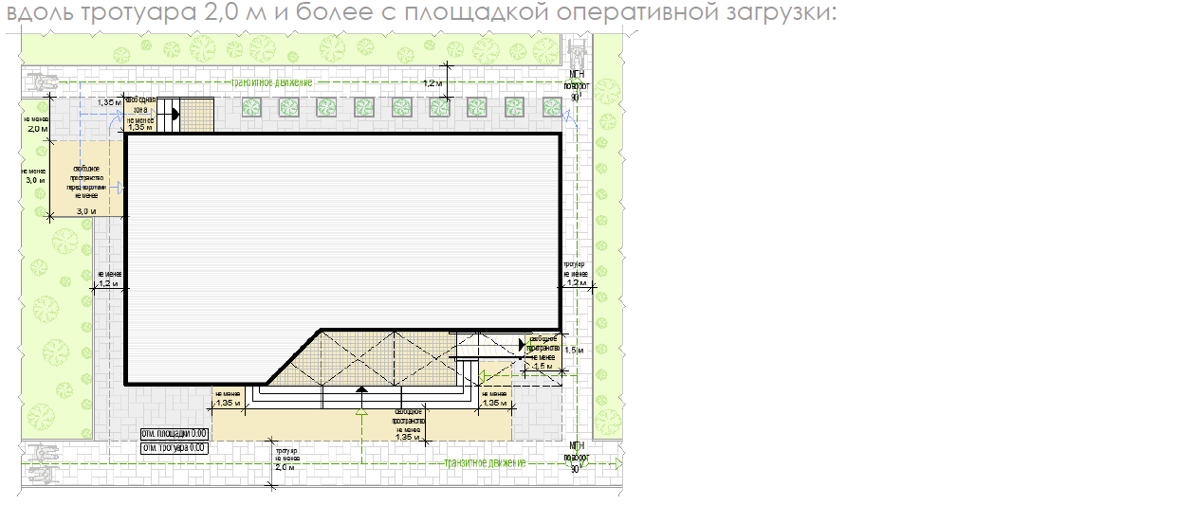
Формула расчёта площади места размещения нестационарного торгового объекта:
Sнто = Днто х Шнто, где:
Sнто- площадь места размещения нестационарного торгового объекта;
Дм - длина места размещения нестационарного торгового объекта;
Шм - длина места размещения нестационарного торгового объекта;
Днто = О1 + Д1 + О2, где:
О1 - расстояние от левого края места размещения до стены специализированного павильона (до ступеней при входе) (без входной двери или прохода к двери - не менее 0,5 м, без входной двери или прохода к двери с расположением вдоль тротуара (дорожки) - 0,0 м, с входной дверью или проходом к двери - не менее 1,2);
Д1 - длина павильона (по внешней границе наружной стены);
О2 - расстояние от правого края места размещения до стены специализированного павильона (до ступеней при входе) (без входной двери или прохода к двери - не менее 0,5 м, без входной двери или прохода к двери с расположением вдоль тротуара (дорожки) - 0,0 м, с входной дверью или проходом к двери - не менее 1,2);
Ш нто = О3 + Ш1 + О4, где:
О3 - расстояние от края места размещения до стены специализированного павильона с входной группой (равно ширине навеса над входной группой, но не менее 0,9 м);
Ш1 - ширина павильона (по внешней границе наружной стены);
О4 - расстояние от края места размещения до стены специализированного павильона (до ступеней при входе) (без входной двери или прохода к двери - не менее 0,5 м, без входной двери или прохода к двери с расположением вдоль тротуара (дорожки) - 0,0 м с входной дверью или проходом к двери - не менее 1,2).
Пример расчёта для специализированного павильона с входной площадкой при островном размещении:
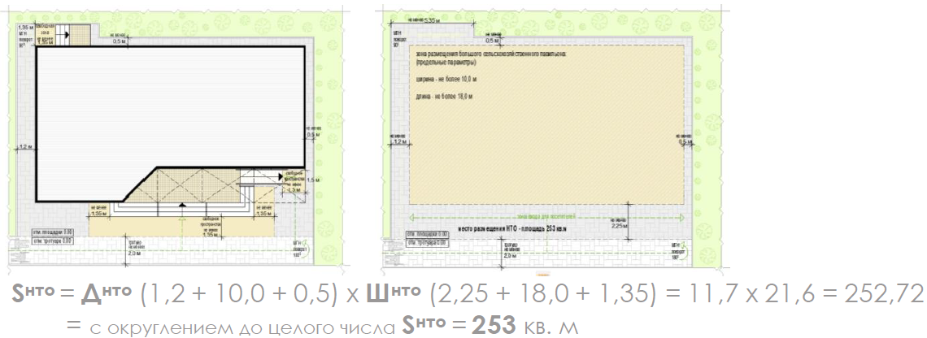

Основные параметры благоустройства входной группы для посетителей:

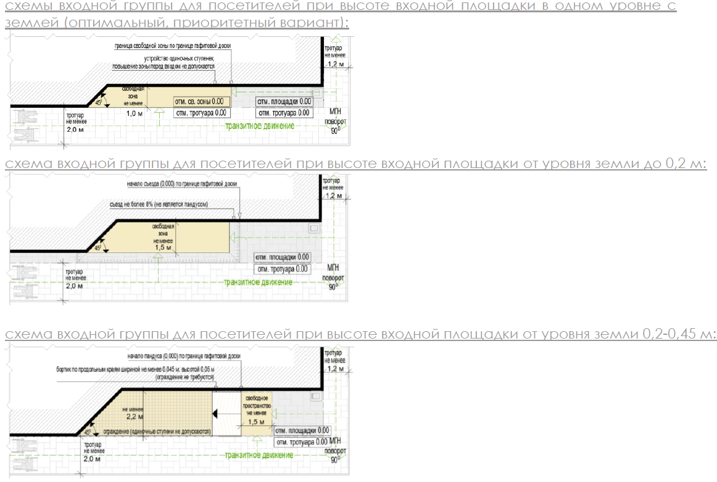

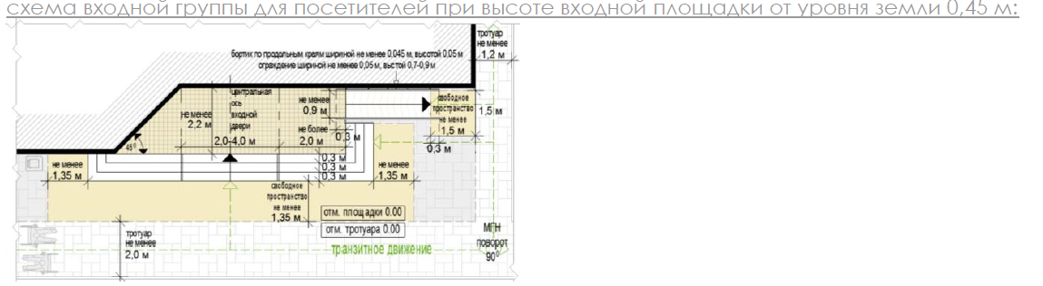

Палатка:
С одним входом для продавца:
1) ширина дверного проёма в свету 0,9-1,2 м;
2) без поднятой входной площадки, лестницы, пандуса (вход непосредственно с твердого покрытия площадки палатки);
3) с незастеклённым проёмом для реализации, демонстрации товара;
4) с одним внутренним пространством (помещением), рассчитанным на одно или несколько рабочих мест продавцов и товарного запаса на один день торговли.
Хранение товарного запаса:
выделенная, организованная зона, максимально визуально скрытая от проёма для реализации товара (личные вещи продавцов, тару, иную упаковку, мусор, урны размещать в зоне видимости покупателей через проёмы, а также около палатки не допускается).
Типы палаток:
1) жёсткая (из строительных материалов);
2) мягкая (тканевая);
3) минимальная высота внутреннего пространства (помещения) - не менее 2,7 м;
4) максимальная высота палатки от уровня земли - 4,0 м.
Инженерно-техническое обеспечение:
подключение к энергосети (внешнее и внутреннее освещение, торговое оборудование).
Размеры палатки-модуля:
1) минимальный габарит 2,0 x 2,0 м;
2) максимальный габарит квадратной 3,0 x 3,0 м, прямоугольной 3,0 x 4,0 (где 4,0 м длина стороны с незастекленным проёмом).
Допустимо увеличением рабочего (внутреннего) пространства жёсткой палатки способом размещения палаток-модулей совместно в виде блока модулей (блоки модулей мягкой палатки не допускаются):
1) минимальная длина блока модулей - не более 4,0 м (для модулей 2,0 x 2,0 м), не более 9,0 м (для модулей 3,0 x 3,0 м), не более 12,0 м (для модулей 3,0 x 4,0 м);
2) максимальный ширина блока модулей - не более 4,0 м (для модулей 2,0 x 2,0 м), не более 6,0 м (для модулей 3,0 x 3,0 м, 3 x 4 м);
3) максимальная общая площадь блока модулей - не более 16,0 м (для модулей 2,0 x 2,0 м), не более 54,0 м (для модулей 3,0 x 3,0 м); не более 72,0 м (для модулей 3,0 x 4,0 м);
4) демонстрация товара на улице не допускается.
Общие требования к средствам информации на ткани мягкой палатки:
1) все информационно-декоративные элементы (декор) выполняются методом сублимационной печати на оборудовании производителя палаток;
2) все информационно-декоративные элементы (декор) располагаются строго на центральной оси палатки;
3) все информационно-декоративные элементы (декор) выполняются в избранной цветовой гамме (один цвет, всего для мягкой палатки могут быть использованы не более 2 цветов;
4) высота букв, используемых в декоре, - 160 мм;
5) габариты декоративного элемента (логотипа) не должны превышать 600 x 600 мм.
Материал ткани мягкой палатки:
1) акрил (рекомендуется (дополнительно: со специальным тефлоновым покрытием и антигрибковой пропиткой);
2) полиэстер (допускается (дополнительно: с акриловым лаком и антигрибковой пропиткой).
Материал каркаса мягкой палатки:
металл, композитные материалы (поверхность с декоративным слоем, устойчивым к атмосферным и механическим воздействиям, неоднократному мытью агрессивными растворами и щетками).
Перечень объектов благоустройства и элементов благоустройства на смежных территориях, необходимых для обслуживания покупателей (всех категорий населения) и обязательных при планировании, размещении и содержании палатки:
1) пешеходная коммуникация, примыкающая к месту размещения нестационарного торгового объекта;
2) контейнерная площадка на расстоянии не более 800 м, а в случае, если место размещения нестационарного торгового объекта расположено за пределами территорий индивидуальной застройки, домов блокированной застройки, жилых районов (кварталов), общественных территорий, территорий объектов придорожного (дорожного) сервиса, объектов общественного назначения не менее чем одно место для стоянки автомобилей инвалидов на расстоянии не более 100 м.

Варианты внешнего вида модулей палатки:

Вид 1:

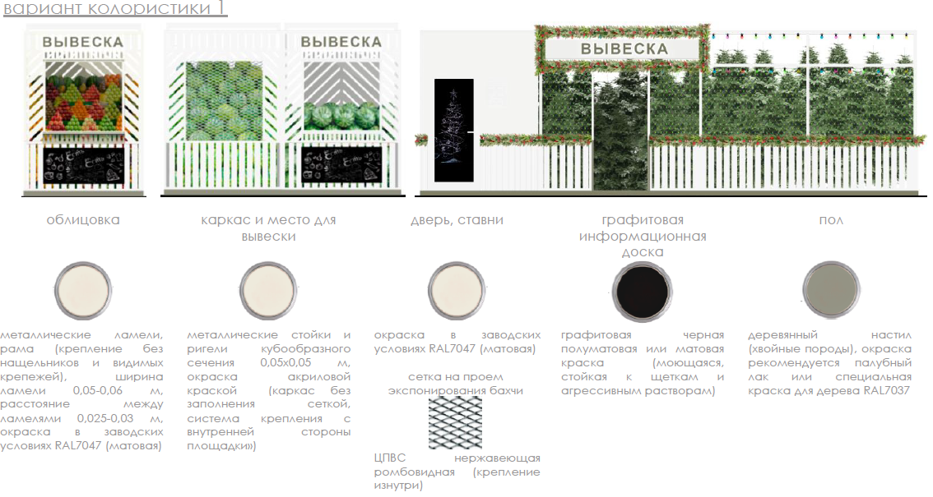
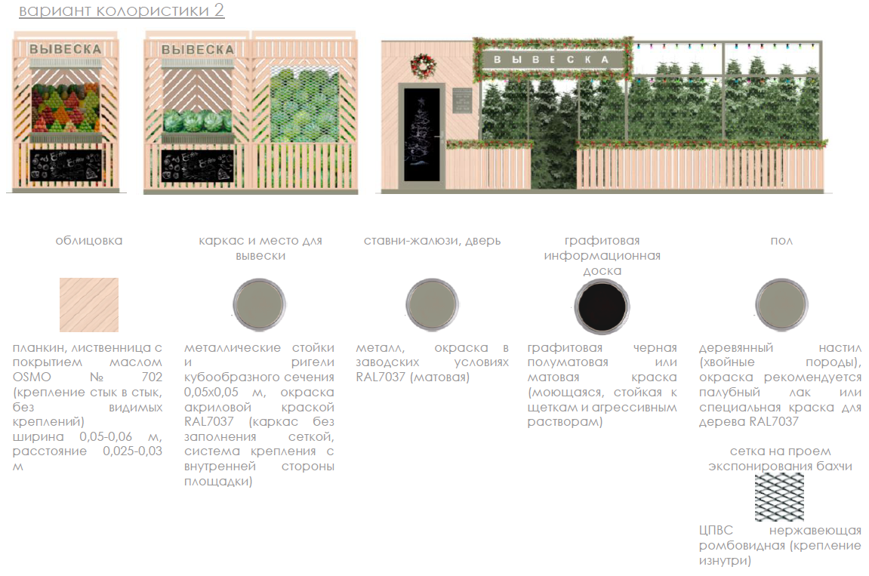

Вид 2:

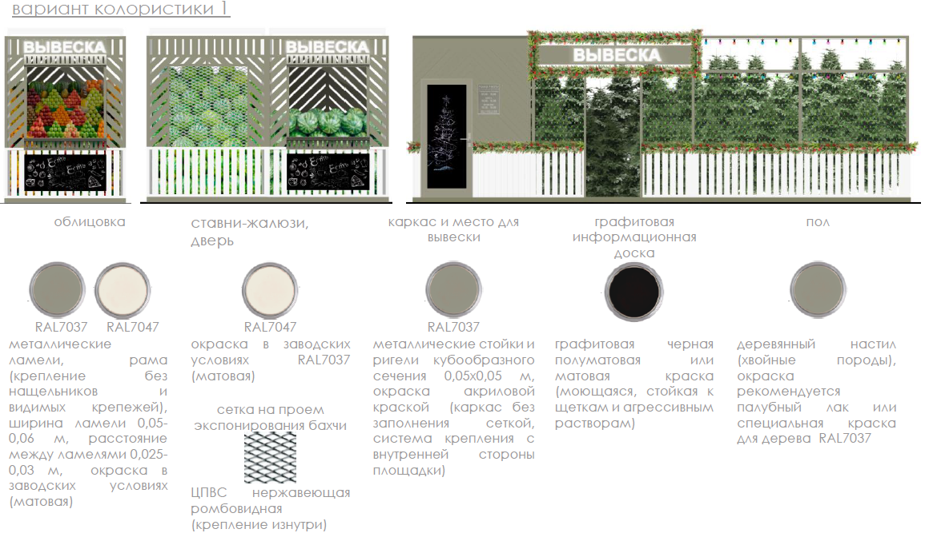
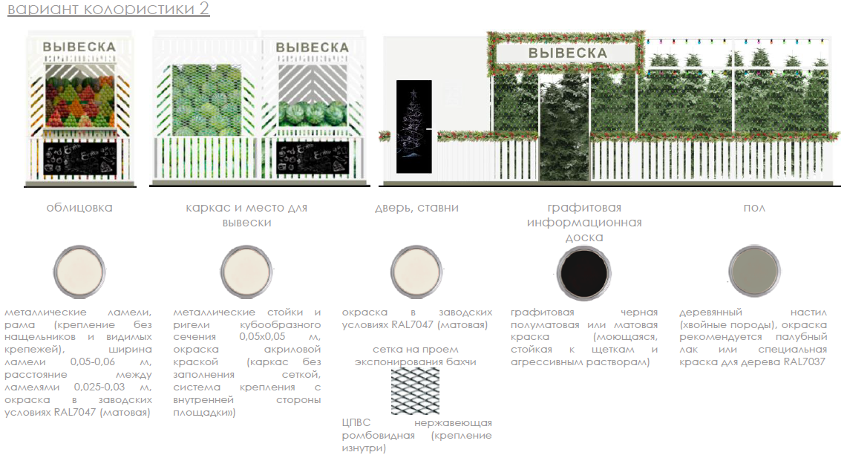

Вид 3:
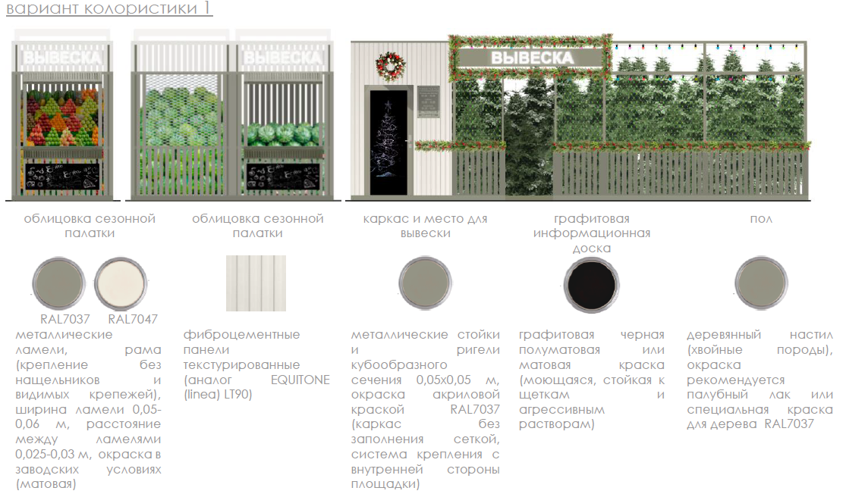

Вид 4:

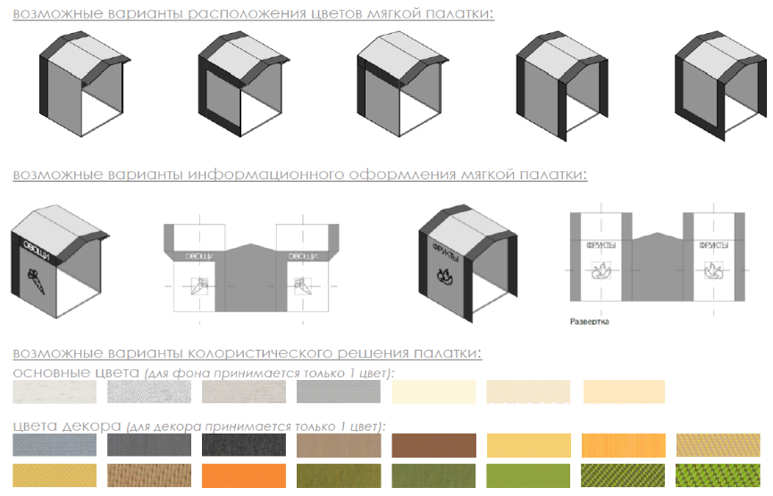



Допустимые варианты габаритов элементов модулей жёсткой палатки при планировании установки:
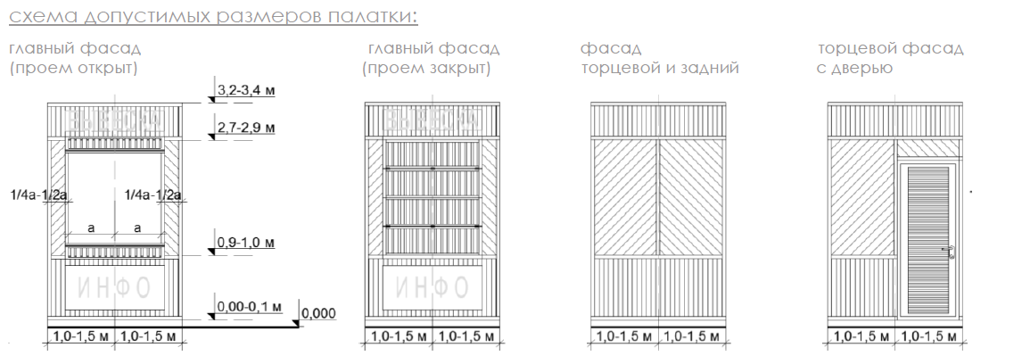
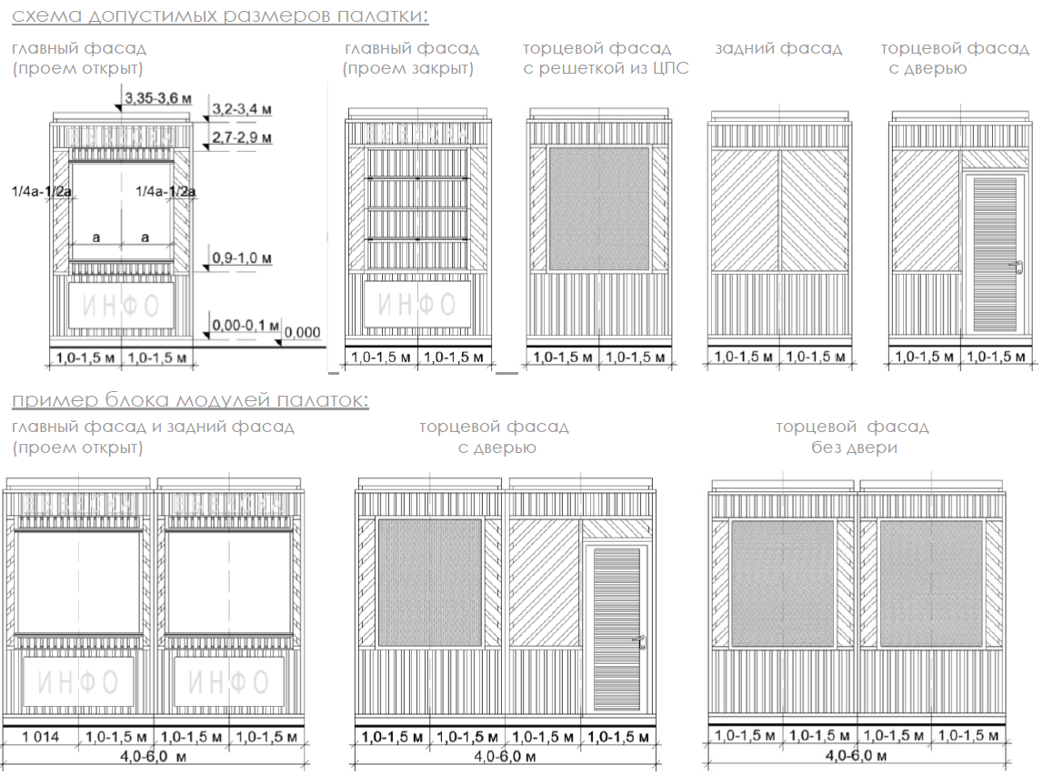
Основные параметры места размещения нестационарного торгового объекта для палаток:
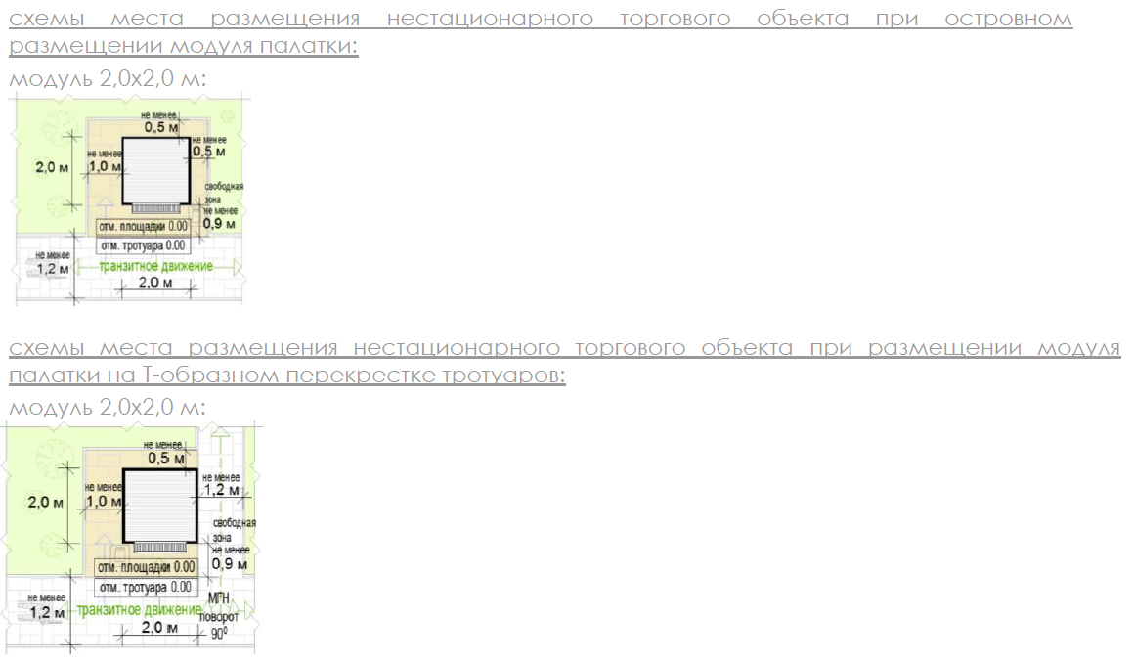

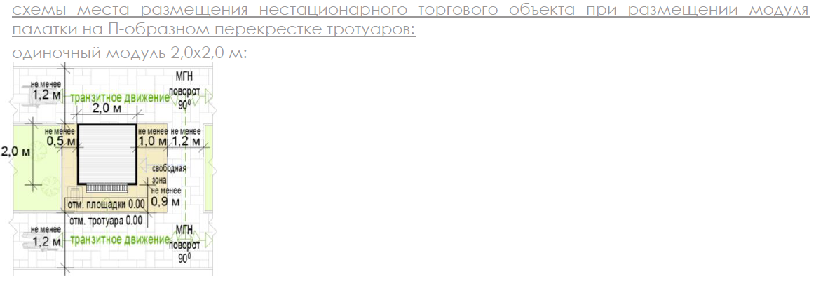
Формула расчёта площади места размещения нестационарного торгового объекта:
Sнто = Днто х Шнто, где:
Sнто - площадь места размещения нестационарного торгового объекта;
Дм - длина места размещения нестационарного торгового объекта;
Шм - длина места размещения нестационарного торгового объекта;
Днто = О1 + Д1 + О2, где:
О1 - расстояние от левого края места размещения до стены палатки (без входной двери или прохода к двери - не менее 0,5 м, без входной двери или прохода к двери с расположением вдоль тротуара (дорожки) - 0,0 м, с входной дверью или проходом к двери - не менее 1,0);
Д1 - длина палатки (по внешней границе наружной стены);
О2 - расстояние от правого края места размещения до стены палатки (без входной двери или прохода к двери - не менее 0,5 м, без входной двери или прохода к двери с расположением вдоль тротуара (дорожки) - 0,0 м, с входной дверью или проходом к двери - не менее 1,0);
Шнто = О3 + Ш1 + О4, где:
О3 - расстояние от края места размещения до стены палатки с прилавком (равно ширине навеса над прилавком, но не менее 0,9 м);
Ш1 - ширина палатки (по внешней границе наружной стены);
О4 - расстояние от края места размещения до стены палатки без прилавка (без входной двери или прохода к двери - не менее 0,5 м, без входной двери или прохода к двери с расположением вдоль тротуара (дорожки) - 0,0 м, с входной дверью или проходом к двери - не менее 1,0).
Пример расчёта для палатки на П-образном перекрестке тротуаров:

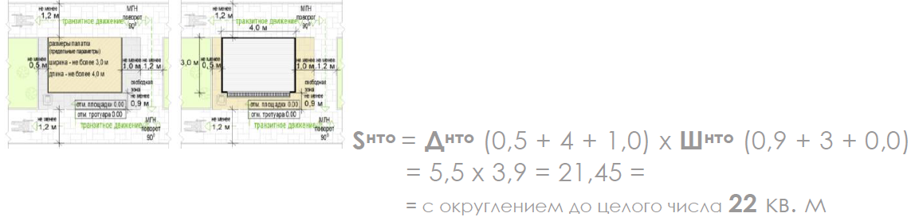

Пункт быстрого питания с площадкой сезонного летнего (кафе):
Пункт быстрого питания с площадкой сезонного (летнего) кафе – комплекс из двух временных строений (конструкций), состоящий из павильона (киоска) и оборудованной площадки сезонного (летнего) кафе.
Типы оборудованных площадок сезонных (летних) кафе:
- до 10 мест;
- 10-26 мест;
- 26-50 мест (размещение только с павильоном).
Внешний вид временных строений (сооружений) пунктов быстрого питания с площадкой сезонного (летнего) кафе принимается в соответствии с внешним видом киосков (павильонов).
Варианты оборудованных площадок кафе в зависимости от вида устройств для защиты от дождя и солнечных лучей:
- открытая площадка;
- площадка с однокупольными зонтами;
- площадка с многокупольными зонтами;
- площадка с двухсторонней маркизой;
- площадка со сборно-разборной перголой.
Примечание: допускается совмещение вышеуказанных устройств на одной площадке.
Размещение пергол не допускается:
- вдоль фасадов исторических зданий;
- непосредственно между проезжей частью и фасадами зданий, строений, сооружений;
- непосредственно между проезжей частью и ограждениями индивидуальной жилой застройки.
Материал каркаса устраиваемых зонтов, маркиз, пергол: металл, композитные материалы, дерево (поверхность с декоративным слоем, устойчивым к атмосферным и механическим воздействиям, неоднократному мытью агрессивными растворами и щетками).
Материал натяжной мягкой (тканой) части для зонтов, маркиз, пергол:
- акрил (рекомендуется (дополнительно: со специальным тефлоновым покрытием и антигрибковой пропиткой);
- полиэстер (допускается (дополнительно: с акриловым лаком и антигрибковой пропиткой);
- не допускается крепление натяжной части (маркиз) к фасадам зданий, деревьям, кустарнику, ограждениям, опорам освещения, иным элементам, не являющимся специально установленными на технологическом настиле перголами.
Покрытие площадки сезонного (летнего) кафе с количеством мест 10 и более - технологический настил, располагаемый:
- на твердых покрытиях;
- на мягких покрытиях (грунтовых, травяных, щебеночных и т.п.), при условии доступа на технологический настил только с твердого покрытия;
- покрытие площадки сезонного (летнего) кафе с количеством мест менее 10;
- твердое покрытие или технологический настил.
Перечень оборудования, необходимого для обслуживания покупателей (всех категорий населения) и обязательных при планировании, размещении и содержании площадки сезонного (летнего) кафе:
- информационно-декоративная вывеска;
- информационная доска;
- твердое покрытие или технологический настил;
- визуально проницаемое периметральное низкое ограждение;
- уличная мебель (столы, стулья и (или) кресла, и (или) диваны, и (или) лавки);
- универсальная урна;
- объекты (средства) наружного освещения;
- элементы, обеспечивающие доступность киоска, в том числе для МГН;
- мобильное озеленение;
- общественный туалет.
Перечень оборудования для обслуживания покупателей (всех категорий населения) при планировании, размещении и содержании площадки сезонного (летнего) кафе для повышения комфортности:
- устройства для защиты от дождя и солнечных лучей;
- обогревательные приборы, торгово-технологическое оборудование, мангал (не обязательно) при условии соблюдения требований пожарной безопасности;

Примеры допустимых вариантов габаритов площадок сезонных (летних) кафе:
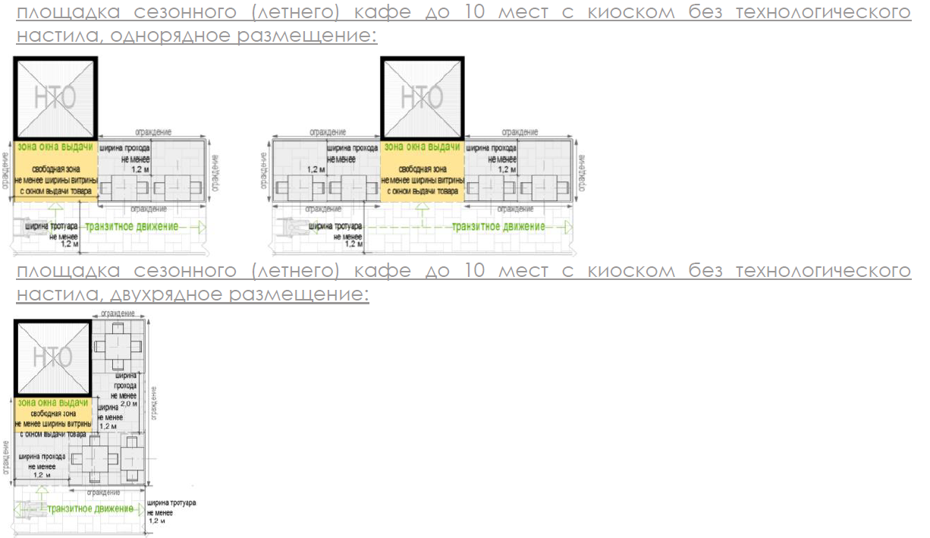

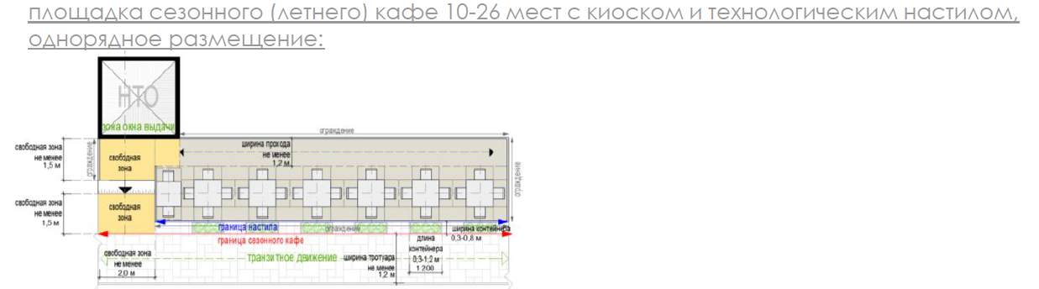
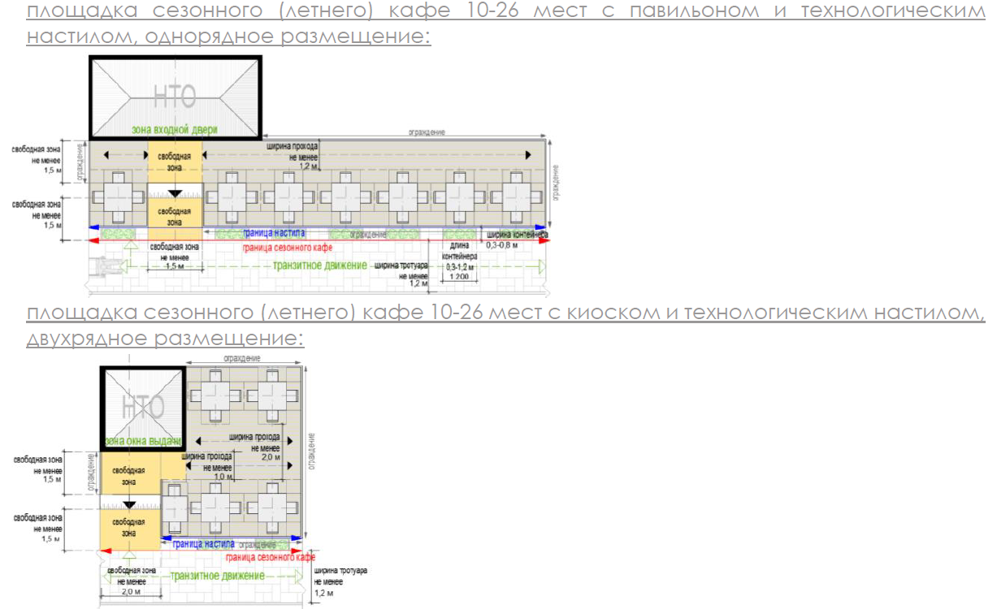
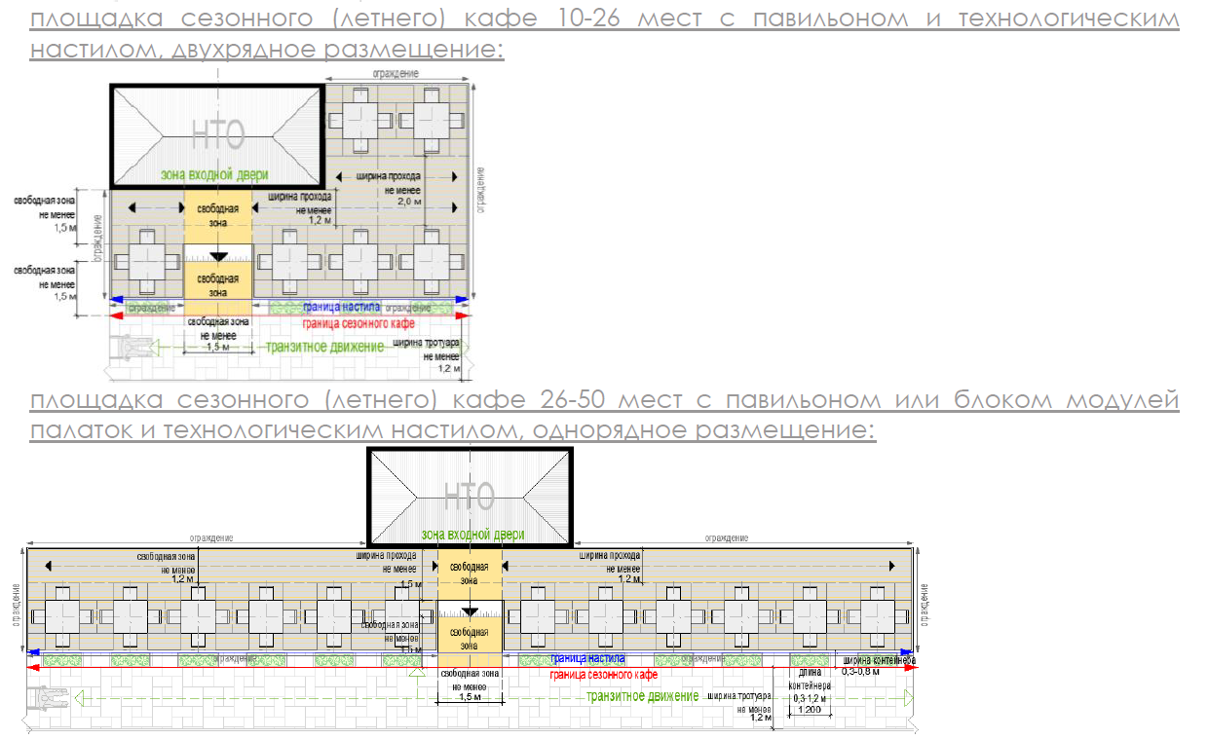
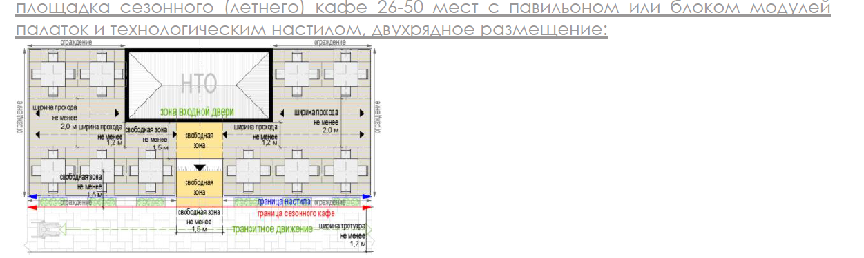

Основные типы допустимых устройств для защиты от дождя и солнечных лучей:

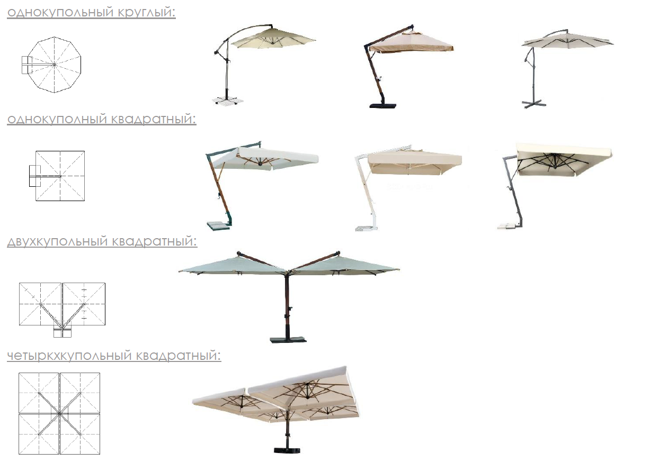
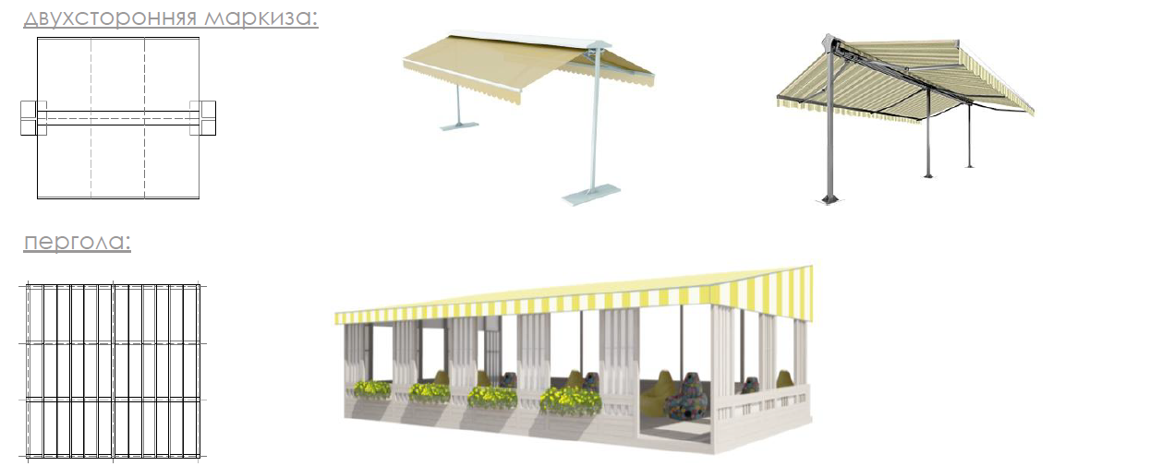

Примеры допустимого внешнего вида тканей для зонтов, маркиз, пергол:


Примеры внешнего пунктов быстрого питания с площадкой сезонного летнего (кафе):
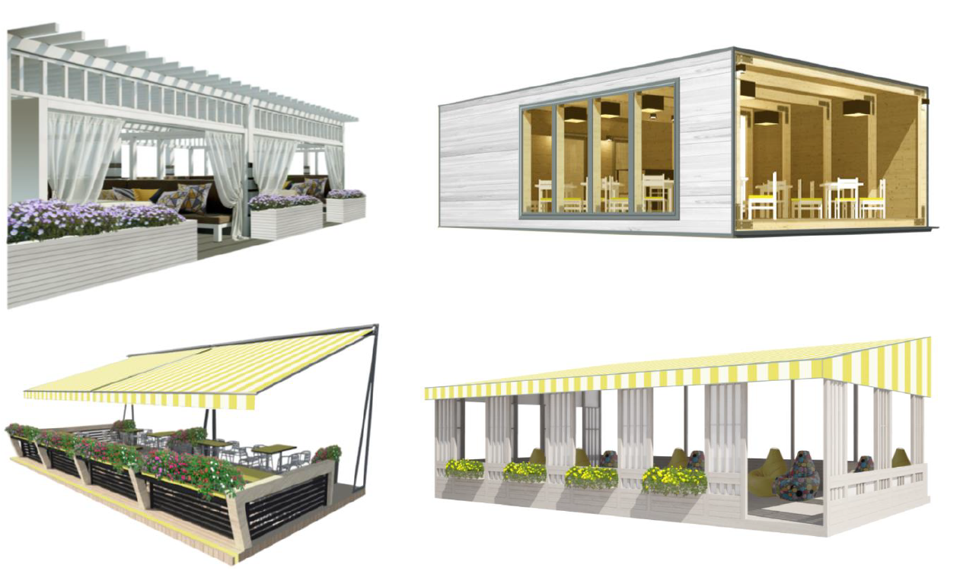
- не допускается крепление натяжной части (маркиз) к фасадам, деревьям, кустарнику, ограждениям, опорам освещения, иным элементам, не являющимся специально установленными на технологическом настиле перголами;
- покрытие площадки сезонного (летнего) кафе с количеством мест 10 и более - технологический настил, располагаемый:
на твердых покрытиях;
на мягких покрытиях (грунтовых, травяных, щебеночных и т.п.), при условии доступа на технологический настил только с твердого покрытия;
- покрытие площадки сезонного (летнего) кафе с количеством мест менее 10 - твердое покрытие или технологический настил.
Основные параметры расстановки мебели на площадках сезонных (летних) кафе:

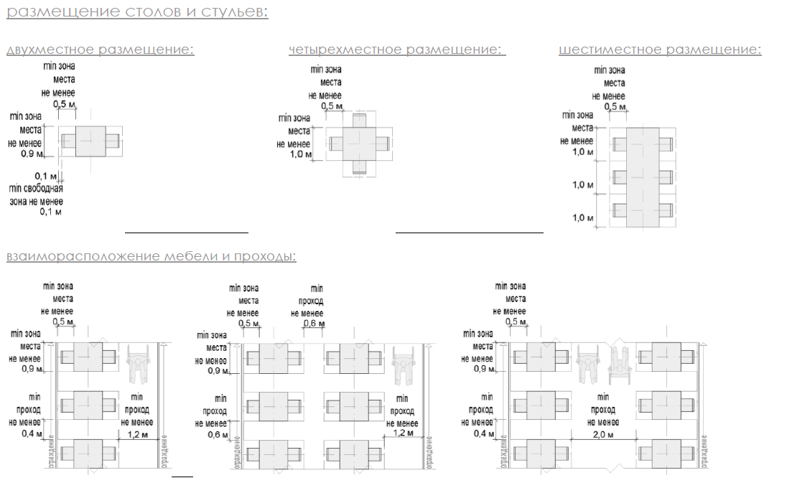

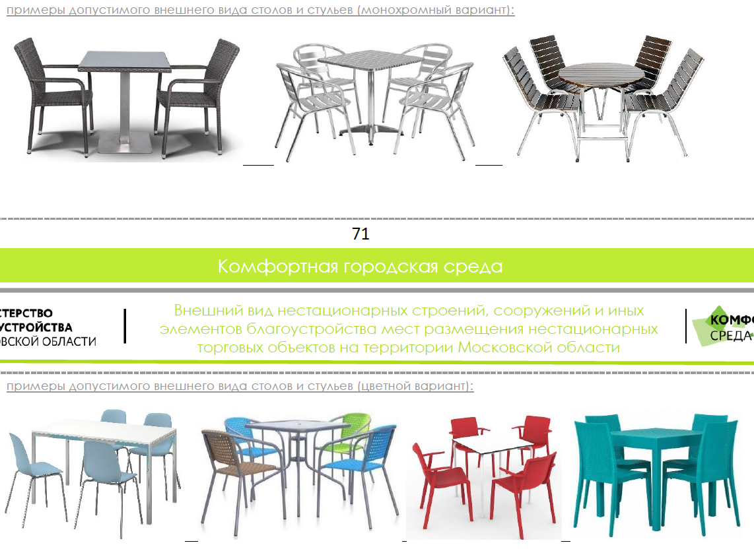

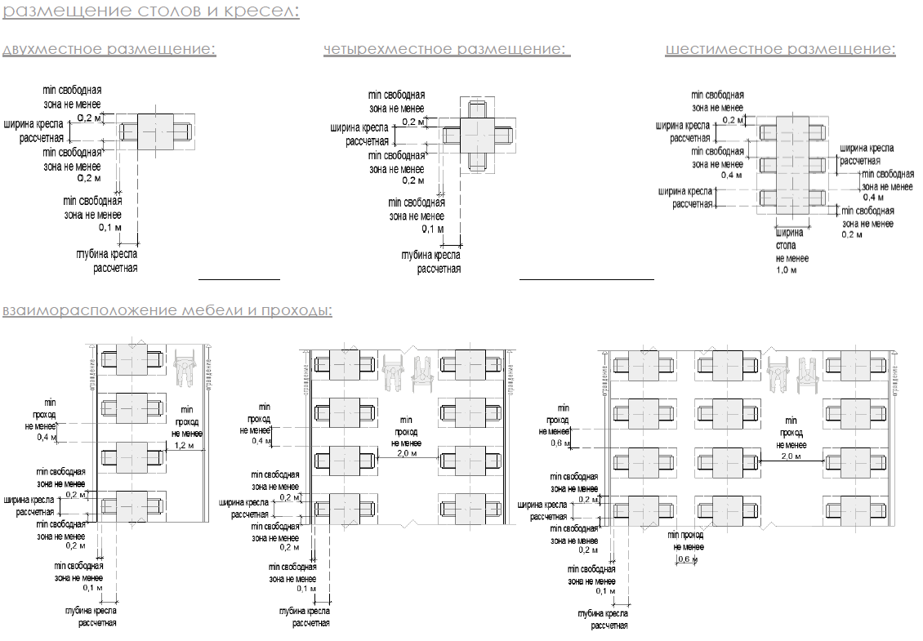

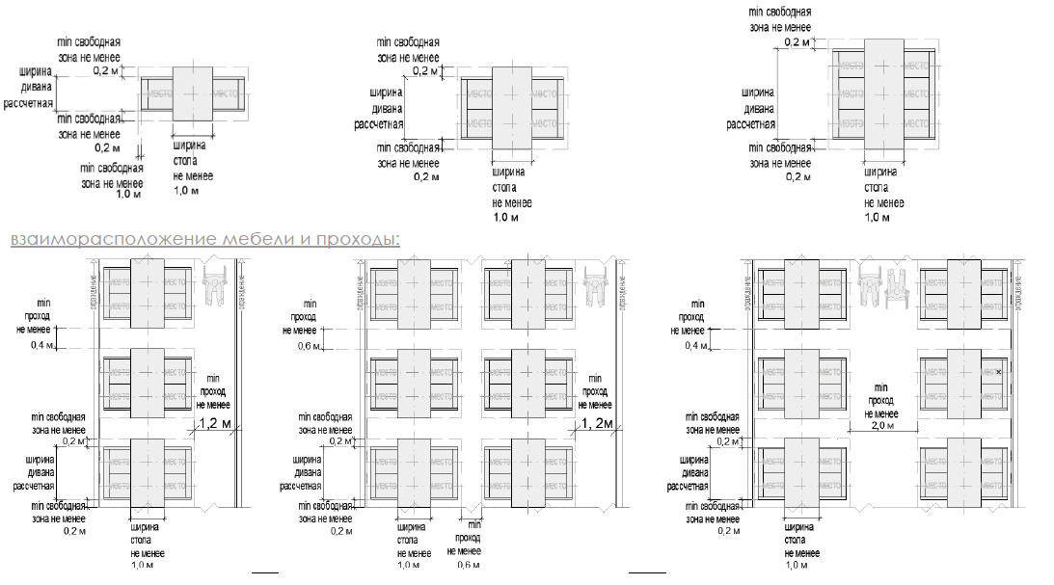
Формула расчёта площади места размещения нестационарного торгового объекта:
Sнто = S1 + S2, где:
Sнто - площадь места размещения нестационарного торгового объекта;
S1 - площадь места размещения нестационарного торгового объекта (рассчитывается по формуле павильона или киоска);
S2 - площадь площадки сезонного (летнего) кафе.

Торговые объекты, предназначенные для реализации сельскохозяйственных и декоративных кустов и иных растений – комплекс временных строений (конструкций), состоящий из павильона (специализированного павильона, киоска) и оборудованной площадки экспонирования растений.
Типы оборудованных садовых центров:
малый - площадка для экспонирования растений до 300 кв. м с продажей деревьев, кустарников, растений за исключением взрослых, полностью сформированных деревьев, высота которых превышает 2 метра, сопутствующих товаров;
большой - площадка для экспонирования растений 300 - 800 кв. м с продажей деревьев, кустарников, растений, сопутствующих товаров.
Состав площадок торговых объектов, предназначенных для реализации сельскохозяйственных и декоративных кустов и иных растений: административная площадка с нестационарным строением (сооружением); экспозиционная площадка.
Состав экспозиционной площадки:
- прикопочная площадка (площадки) - экспонирование растений путём временного хранения в грунте без контейнеров;
- площадка (площадки) растений в контейнерах - экспонирование растений путём временного хранения в контейнерах;
- площадка (площадки) сопутствующих товаров;
- путь (пути) движения пешеходов (главный - не менее 2,0 м, второстепенные - не менее 1,2 м);
- технический проход (0,5 – 1,0 м);
- система наружного освещения;
- хозяйственная площадка с местом оперативного сбора мусора для переноса к контейнерной площадке, элементы инженерной инфраструктуры для организации полива, нестационарный общественный туалет (при его отсутствии на расстоянии более 100 м).
Покрытия площадок и дорожек торгового объекта, предназначенного для реализации сельскохозяйственных и декоративных кустов и иных растений:
- прикопочная площадка - мягкое (грунтовое);
- площадка растений в контейнерах - твердое покрытие и (или) резиновое (синтетическое), и (или) деревянный настил;
- площадка сопутствующего инвентаря - твердое покрытие и (или) деревянный настил;
- административная площадка - твердое покрытие и (или) деревянный настил;
- технические проходы - твердое покрытие и (или) отсев, резиновое (синтетическое), и (или) деревянный настил;
- пути пешеходного движения, хозяйственная площадка, площадка для посетителей - твердое покрытие и (или) деревянный настил.
Перечень оборудования, необходимого для обслуживания покупателей (всех категорий населения) и обязательных при планировании, размещении и содержании объекта реализации сельскохозяйственных и декоративных кустов и растений:
- информационно-декоративная вывеска;
- информационная доска;
- твердое покрытие или технологический настил;
- визуально проницаемое периметральное ограждение высотой не более 1,8 м;
- площадка для посетителей с не менее чем 1 лавочкой, урной;
- информационный стенд со схемой экспозиционной площадки;
- универсальные урны (не менее 2: при входе на объект, на экспозиционной площадке);
- объекты (средства) наружного освещения (опоры высотой 5,0 – 8,0 м по периметру объекта на расстоянии не более 12,0 м между опорами, вдоль путей движения пешеходов (прожекторы или столбики);
- элементы, обеспечивающие доступность объекта, в том числе для МГН;
- элементы озеленения;
- мобильная туалетная кабина.

Типы оборудованных садовых центров:
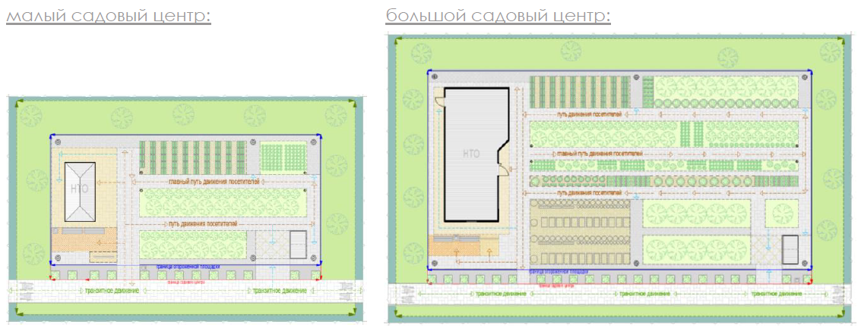

Состав площадок объект реализации сельскохозяйственных и декоративных кустов и растений:

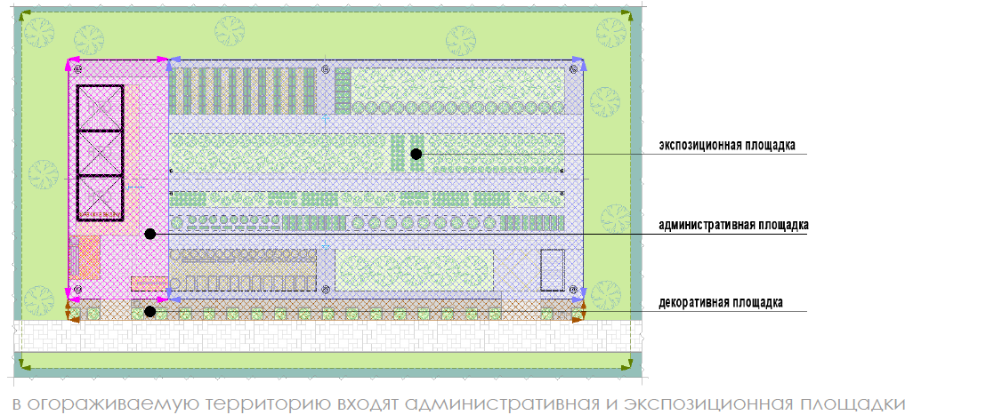

Примеры экспозиционной площадки:
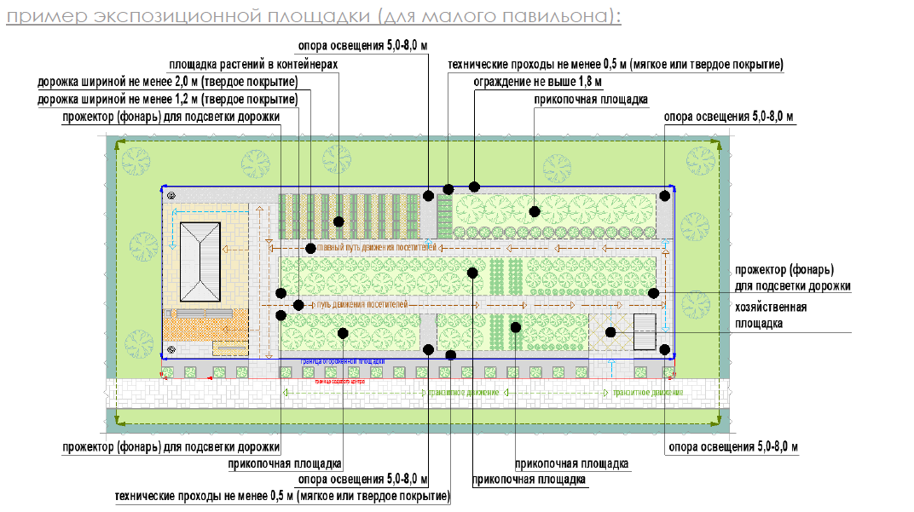

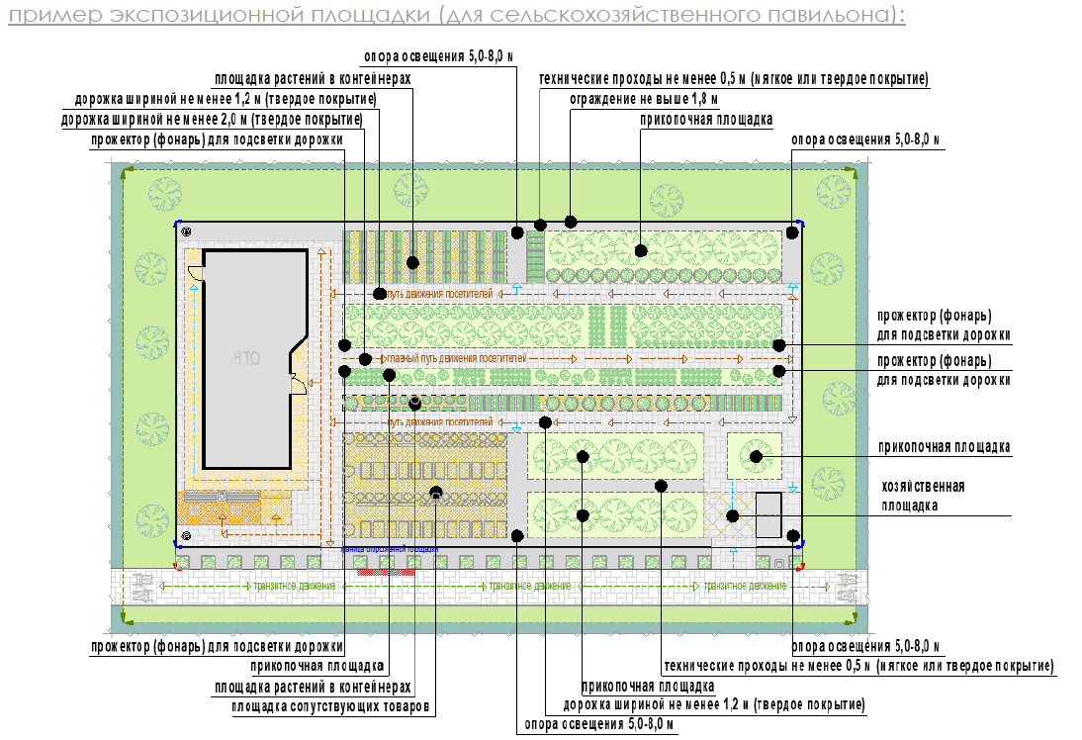

Основные параметры и подсчёт места размещения нестационарного торгового объекта для объекта реализации сельскохозяйственных и декоративных кустов и растений:
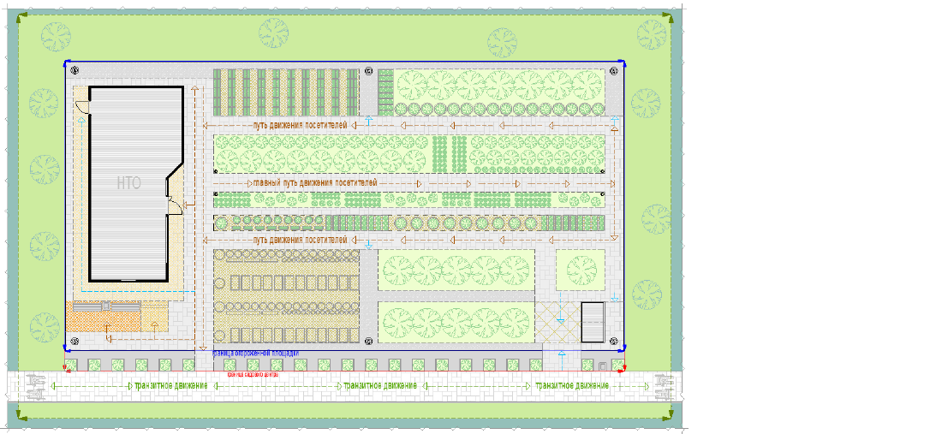
Формула расчёта площади места размещения нестационарного торгового объекта:
Sнто = S1 + S2 + S3, где:
Sнто - площадь места размещения нестационарного торгового объекта;
S1 - площадь административной площадки (рассчитывается по формуле павильона или киоска + не менее 5 кв.м);
S2 - площадь экспозиционной площадки;
S3 - площадь декоративной площадки;
S3 = Д2 х Ш3, где:
Д2 - сумма ширины административной площадки и длины экспозиционной площадки;
Ш3 – не менее 1, 0 м.

Требования к внешнему виду элементов благоустройства, размещаемых совместно
с нестационарными строениями, сооружениями
Средства размещения информации на нестационарном строении, сооружении: вывески, информационные доски. (на территории городского округа Реутов.
Элементы, составляющие вывески:
- информационное поле (ИП) в виде отдельных букв, крепящихся без фонового основания непосредственно на фасад;
- декоративно-художественные элементы (ДЭ).
Виды информационных досок, допускаемых к размещению на нестационарном строении, сооружении:
- доска, содержащая информацию о зарегистрированном (юридическом) наименовании предприятия, организационно – правовой форме, о режиме работы предприятия;
- меню;
- доска для ежедневной информации (грифельная доска).

Основные параметры средств размещения информации:

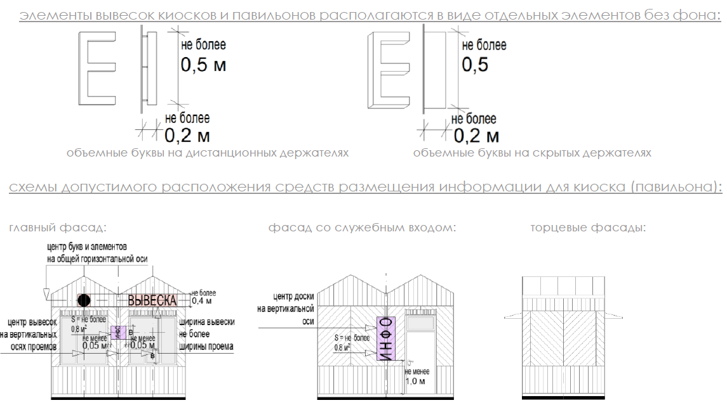

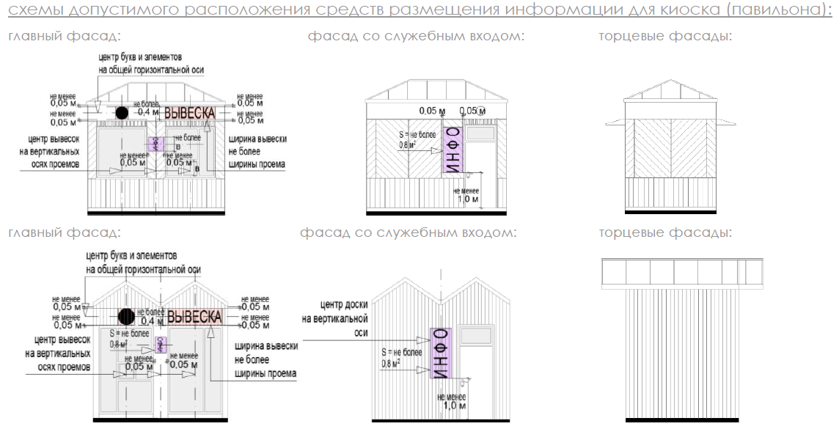
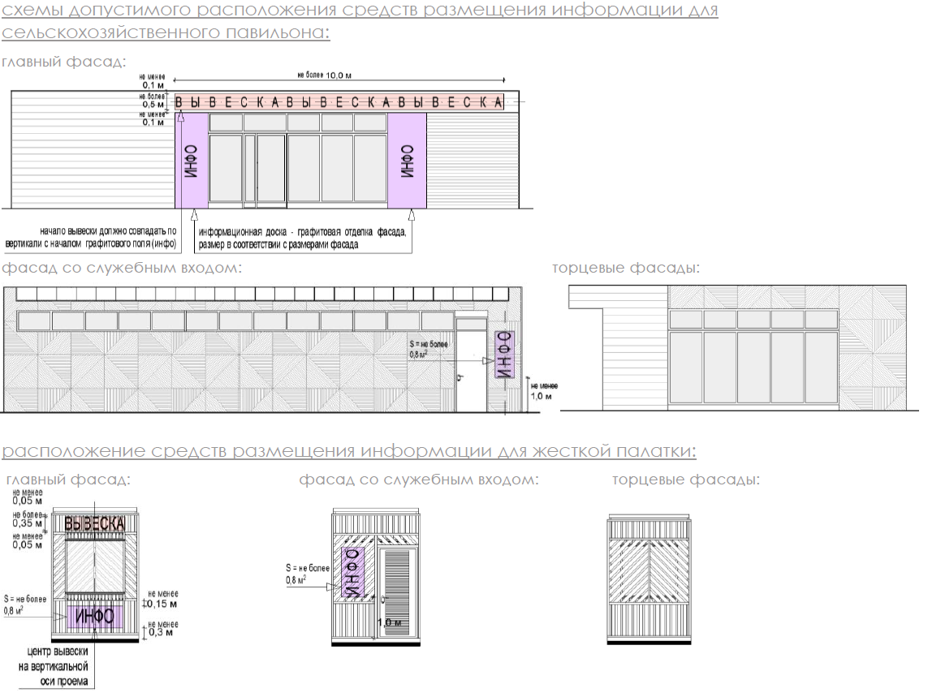

Внешний вид средств размещения информации:

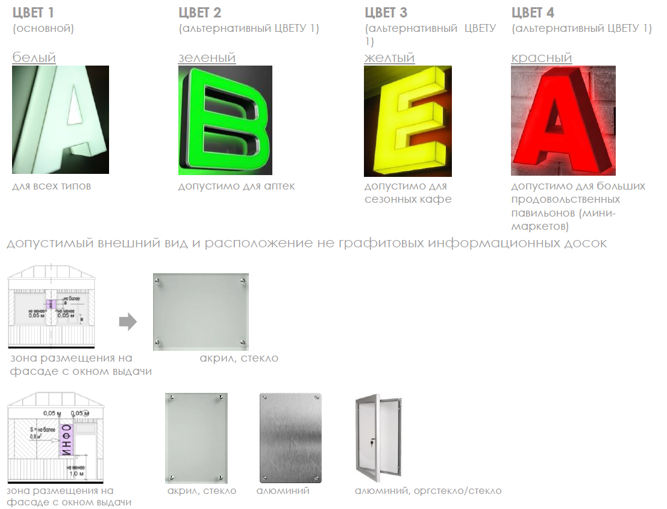

Оформление витрин нестационарных строений, сооружений:
витрина - обязательная остекленная часть фасадов нестационарных строений, сооружений (за исключением торговых палаток), которая дает возможность видеть со стороны улицы выкладку, демонстрацию товаров, декоративно-художественных элементов и информации, относимых к специализации нестационарных строений, сооружений, а также при необходимости процесс обслуживания покупателей;
при ремонтных работах, смене экспозиции межвитринного пространства остекление витрины должно быть закрыто однотонной непрозрачной плотной бумагой (картоном, тканью) с информацией о дате открытия.
Объекты (средства) наружного освещения нестационарных торговых строений, сооружений: все нестационарные торговые объекты в вечерне-ночное (тёмное) время суток должны быть освещены энергосберегающими светильниками в часы работы и в нерабочее время (освещение витрины учитывается).

Примеры внешнего вида витрин:
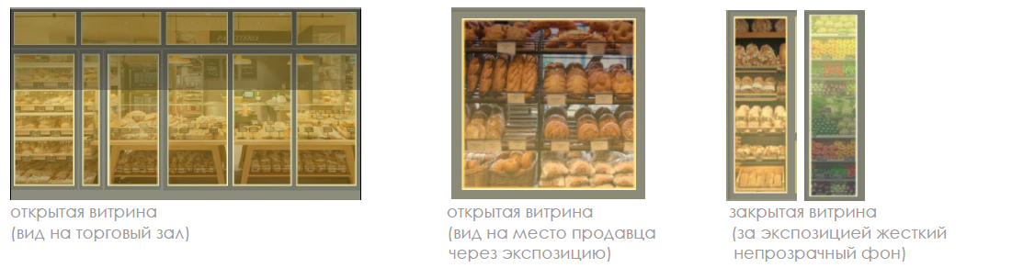
Внешний вид объектов (средств) наружного освещения:
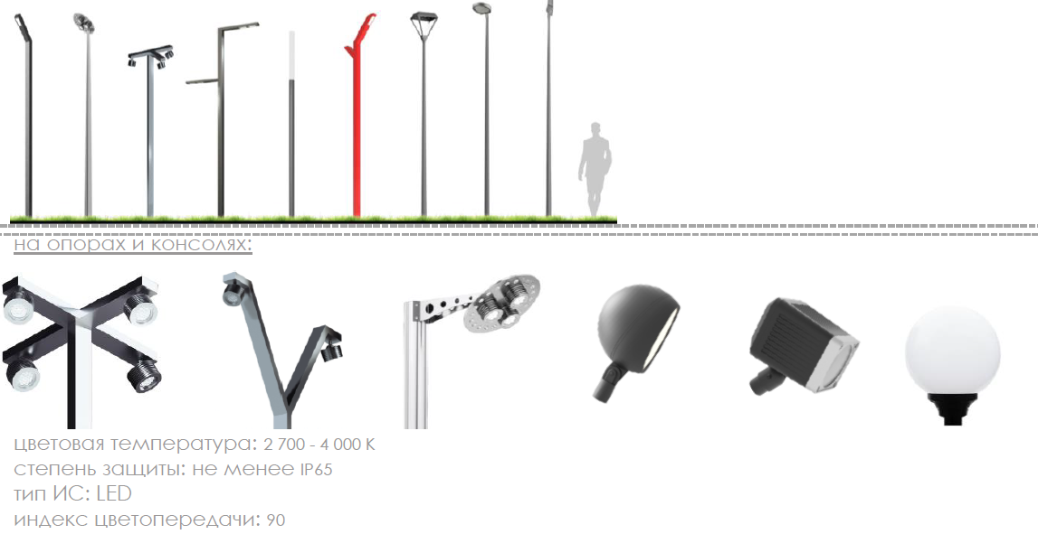
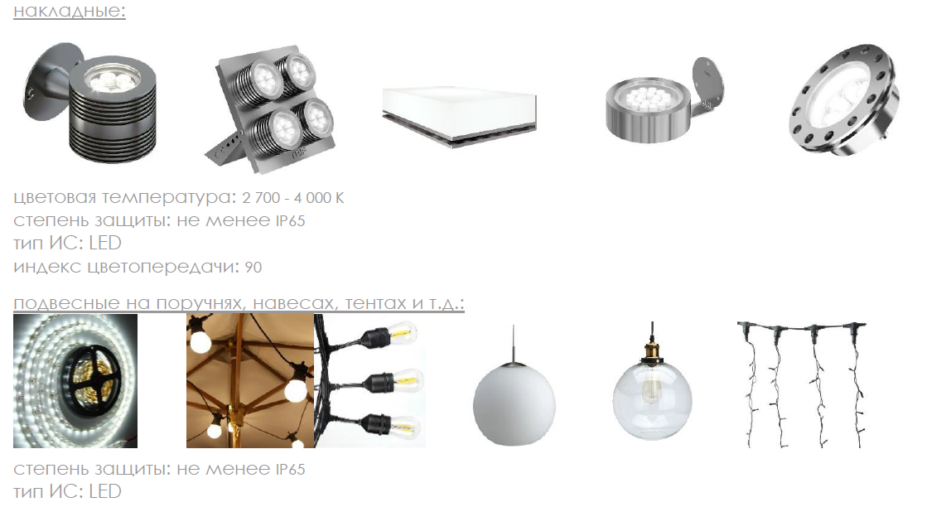

Контейнеры для мобильного озеленения мест размещения нестационарных торговых строений, сооружений:
- должны быть прочными, лаконичной формы (квадрат, цилиндр и т.д.), серых оттенков (цвет близкий к RAL 7037 или матовый металлик, камень, имитация камня из композита), без рисунков;
- высотой не более 60 см.

Внешний вид контейнеров:
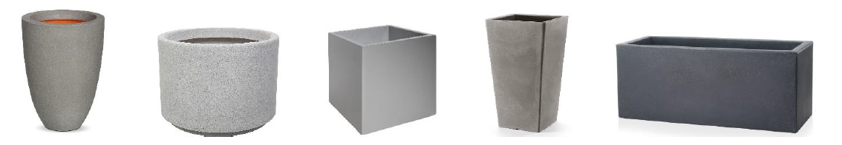

Урны:
при каждом прилавке (киоски, палатки), входе для посетителей (павильоны, специализированные павильоны), возле нестационарных общественных туалетов, при входах и на площадках с доступом посетителей должны быть размещены универсальные урны (ориентировочный размер 560х360х1030 (ДхШхВ);
Внешний вид урн:
-цвет серый, приближенный к RAL7037 или матовый металлик;
-материал бака сталь, порошковая окраска в заводских условиях;
-материал облицовки сталь, порошковая окраска в заводских условиях (допускается вставка из деревянных или композитных ламелей).

Внешний вид урн:
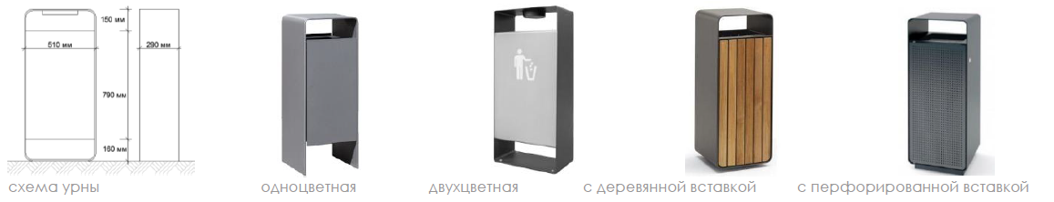

Общественный туалет нестационарного типа:
Общественный туалет нестационарного типа - мобильная туалетная кабина (мобильный туалетный модуль), размещаемый и оборудуемый в соответствии с санитарно- эпидемиологическими нормами и правилами при отсутствии стационарных общественных туалетов;
Общественные туалеты нестационарного типа должны быть доступны для маломобильных групп населения;

Общественные туалеты нестационарного типа планируют из расчётной нагрузки на санитарные приборы:
-для мужчин (50% посетителей): один унитаз на 30 сотрудников, 60 посетителей; один писсуар на 18 сотрудников, 80 посетителей; один умывальник на четыре унитаза, но не менее одного умывальника на одну мобильную туалетную кабину;
-для женщин (50% посетителей): один унитаз на 15 сотрудников, 30 посетителей; один умывальник на два унитаза, но не менее одного умывальника на одну мобильную туалетную кабину;
Не допускается установка мобильных туалетных кабин из пластика (в том числе однослойного пластика).
Рис. «Внешний вид общественных туалетов нестационарного типа»
с общим входом для мужчин и женщин: с раздельными входами (помещениями) для мужчин
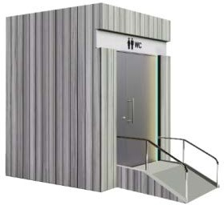
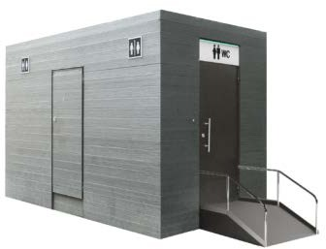
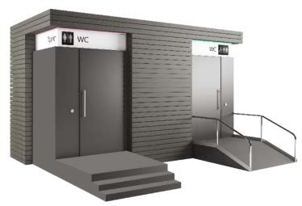
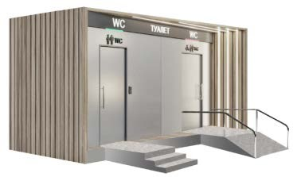
и женщин:

Требования к нестационарным строениям, сооружениям, обеспечивающие доступность для маломобильных групп населения
Элементы, обеспечивающие доступность нестационарных строений, сооружений, в том числе для беспрепятственного доступа к ним и использования их инвалидами и другими МГН:
- в павильонах (специализированных павильонах), нестационарных общественных туалетах, на площадках с доступом посетителей как минимум один вход должен быть адаптирован для МГН;
- основные элементы входов с адаптацией для МГН:
- свободная зона перед входной дверью (пандусом, лестницей);
- лестница, пандус, входная площадка;
- дверное пространство.

Внешний вид навигационного напольного тактильного покрытия:
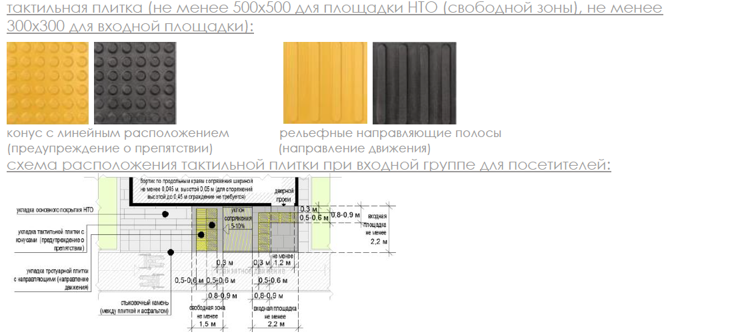
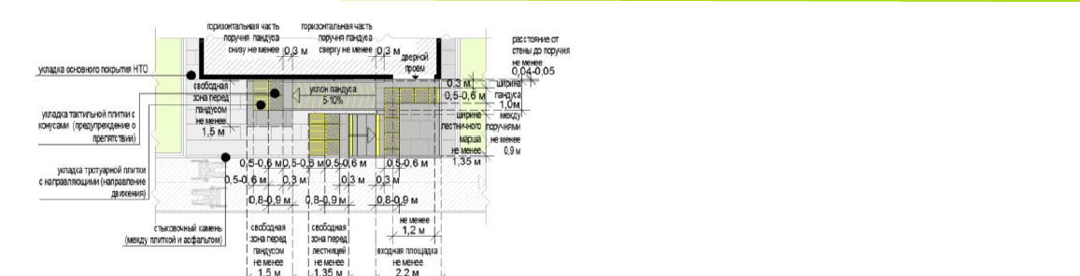
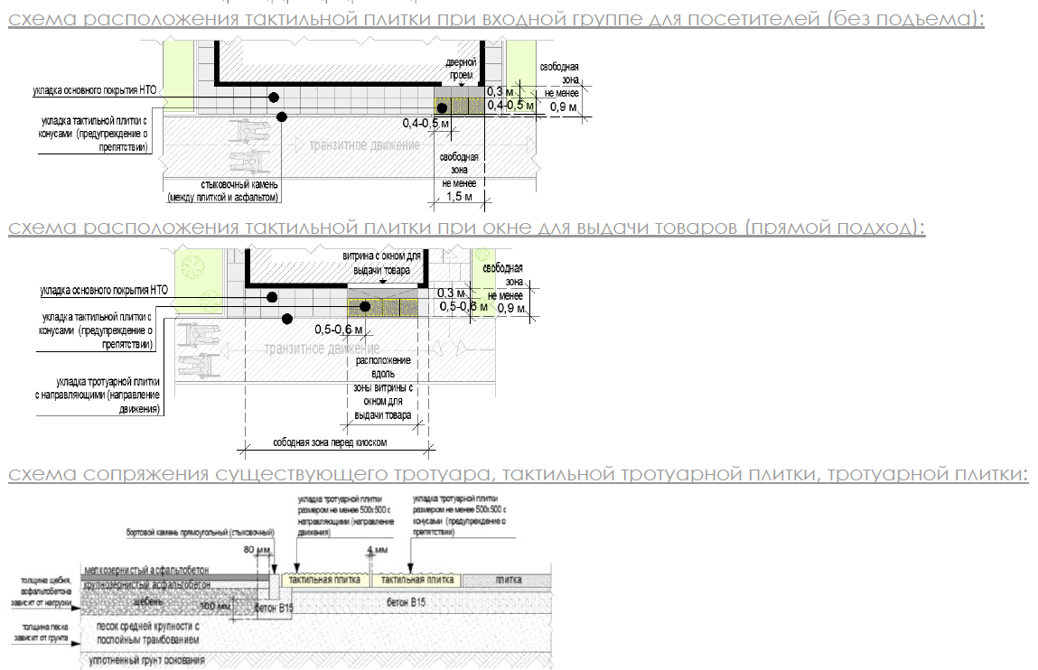

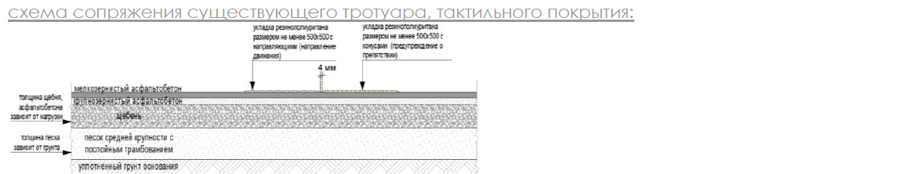

Внешний вид контрастной маркировки на ступенях:
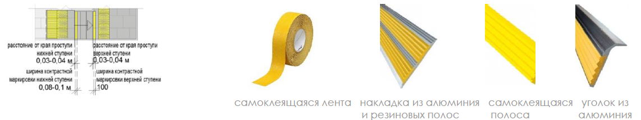
Внешний вид контрастной маркировки входа:
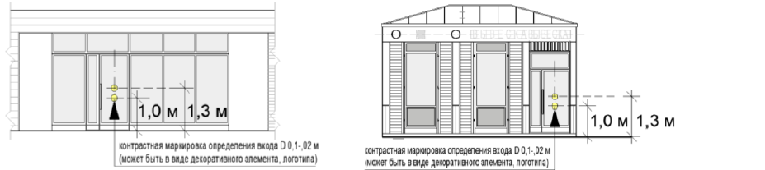

Иные элементы, обеспечивающие доступность для беспрепятственного доступа к ним и использования их МГН, выполняются в соответствии с «СП 59.13330.2016. Свод правил. Доступность зданий и сооружений для маломобильных групп населения. Актуализированная редакция СНиП 35-01-2001».

Приложение 2
к Правилам благоустройства территории городского округа Реутов Московской области

Требования к внешнему виду некапитальных сооружений, иных элементов благоустройства и объектов благоустройства мест продажи товаров (выполнения работ, оказания услуг) на ярмарках, организуемых на территории городского округа Реутов Московской области

Таблица 6 «Объекты благоустройства и элементы благоустройства, размещаемые на местах для продажи товаров (выполнения работ, оказания услуг) на ярмарках, организуемых на территории городского округа Реутов Московской области»

Виды ярмарок |  | Объекты благоустройства и элементы благоустройства мест продажи товаров (выполнения работ, оказания услуг) на ярмарках
 |  | Перечень объектов благоустройства и элементов благоустройства |  | Допускаемые к применению подтипы некапитальных сооружений
 |  | Обязательные  (основные) | Допустимые  (второстепенные)
1. | Тематическая ярмарка | Некапитальные сооружения;  площадки и пешеходные коммуникации; подъезды с твёрдым (усовершенствованным) покрытием;  информационно-декоративные вывески; информационные доски;  урны;  освещение в вечерне-ночное время суток источниками света; системы наружного освещения;  элементы, обеспечивающие доступность, в том числе для МГН;  общественные туалеты нестационарного типа;  автостоянки (парковки) | Праздничное оформление;  МАФ;  выносное холодильное оборудование;  торговые автоматы;  мобильное озеленение | Закрытый шатер  или  полуоткрытый шатер  или  открытый шатер  или  жёсткая палатка
2. | Сельскохозяйственная ярмарка | Некапитальные сооружения;  площадки и пешеходные коммуникации; подъезды с твёрдым (усовершенствованным) покрытием;  информационно-декоративные вывески; информационные доски;  урны;  освещение в вечерне-ночное время суток источниками света системы наружного освещения;  элементы, обеспечивающие доступность, в том числе для МГН;  общественные туалеты нестационарного типа;  автостоянки (парковки) | Праздничное оформление;  МАФ;  мобильное озеленение | Закрытый шатер  или  полуоткрытый шатер  или  пагода  или  мягкая палатка
3. | Знаковая ярмарка | Некапитальные сооружения;  площадки и пешеходные коммуникации; подъезды с твёрдым (усовершенствованным) покрытием;  информационно-декоративные вывески; информационные доски;  урны;  освещение в вечерне-ночное время суток источниками света системы наружного освещения;  элементы, обеспечивающие доступность, в том числе для МГН;  общественные туалеты; нестационарного типа  автостоянки (парковки) | Праздничное оформление;  МАФ;  выносное холодильное оборудование;  торговые автоматы;  мобильное озеленение | Закрытый шатер  или  полуоткрытый шатер  или  пагода  или  открытый шатер  или  мягкая палатка
4. | Туристическая ярмарка | Некапитальные сооружения;  площадки и пешеходные коммуникации;  подъезды с твёрдым (усовершенствованным) покрытием;  информационно-декоративные вывески; информационные доски;  урны;  освещение в вечерне-ночное время суток источниками света системы наружного освещения;  элементы, обеспечивающие доступность, в том числе для МГН;  общественные туалеты нестационарного типа;  автостоянки (парковки);  праздничное оформление | МАФ;  мобильное озеленение | Жёсткая палатка

Рис. 1. Основные типы некапитальных сооружений – временных сооружений (конструкций), размещаемых на местах продажи товаров (выполнения работ, оказания услуг) на ярмарках, организуемых на территории городского округа Московской области

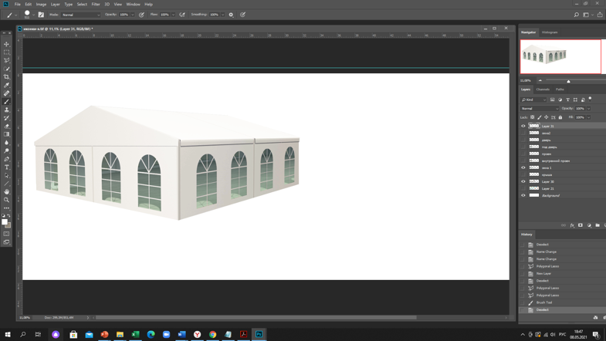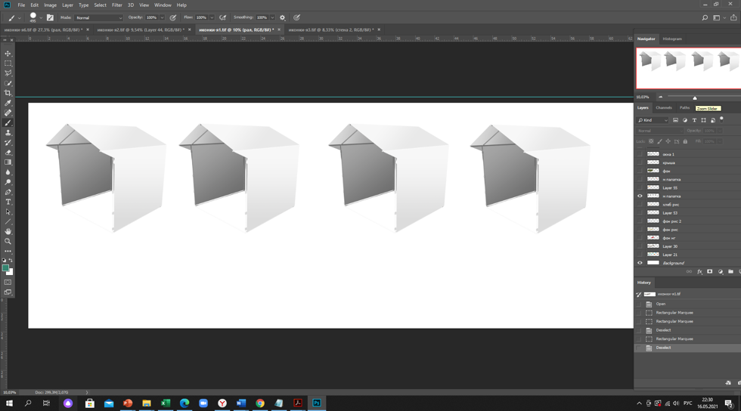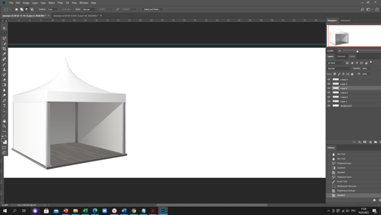
шатер палатка пагода

Рис. 2. Подтипы шатров, размещаемых на местах для продажи товаров (выполнения работ, оказания услуг) на ярмарках, организуемых на территории городского округа Реутов Московской области

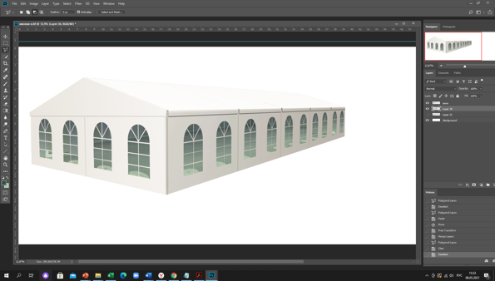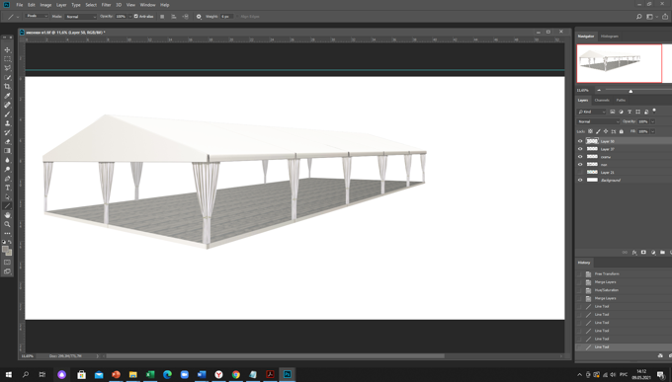
закрытый шатер открытый шатер

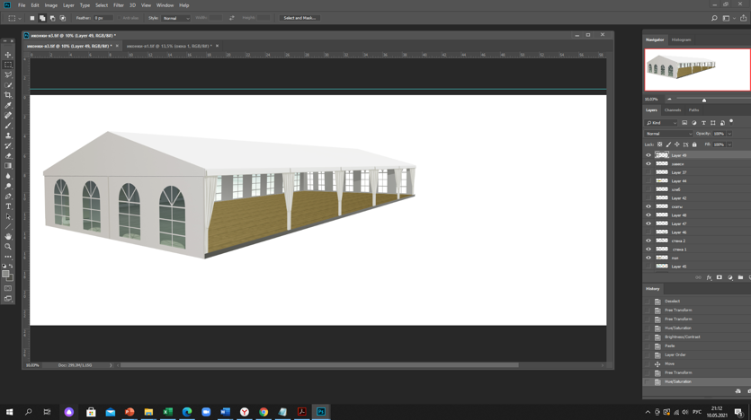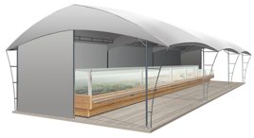
полуоткрытый шатер №1 полуоткрытый шатер № 2

Закрытый шатёр:
- сезонность: зима, весна, лето, осень;
- вместимость: многоместный с доступом посетителей из расчёта 1,5-2 м/чел.;
- двухскатный шатер с размерами:
10м х 20м, 10м х 30м, 10м х 50м (без внутренних стоек);
15м х 20м, 15м х 30м, 15м х 40м (без внутренних стоек);
- высота шатра:
- минимальная высота опоры - не менее 3,5 м (для шатров 10м х 20м, 15м х 20м), в иных случаях не менее 4 м;
- максимальная высота шатра от отметки земли до верхней отметки самого высокого конструктивного элемента шатра - не более 7,5 м;
- установка без фундамента (крепление конструкции к поверхности, на которую ставится шатёр, или утяжеление конструкции утяжелителями);
- максимальное количество торговых мест в шатре:
не более 20 торговых мест в одном ряду;
не более 70 торговых мест в одном шатре;
- материалы изготовления:
- пластиковые детали только в дверных (витражных) системах, допускаются в стеновых панелях в зимнее время;
- каркас: усиленный профиль каркаса, рассчитанный на сильный порывистый ветер и большое количество осадков, анодированный алюминий;
- тентовое полотно: не допускаются брезент, палаточная ткань, терпаулин, акрил;
- кольца-люверсы, крепежные элементы: нержавеющие металлические сплавы;
комплектующие для шатров:
- климатическое оборудование (отопление, кондиционирование, поддержание микроклиматических условий);
- освещение прожекторами дневного света внутреннего пространства шатра, входов в шатер;
- модульный пол (подиум), дверные, витражные системы, стеновые панели (допускаются в зимнее время).
Открытый шатёр:
- сезонность: весна, лето, осень;
- вместимость: многоместный с доступом посетителей из расчёта 1,5 м/чел.;
- двухскатный шатёр с размерами:
10м х 20м, 10м х 30м, 10м х 50м (без внутренних стоек);
15м х 20м, 15м х 30м, 15м х 40м (без внутренних стоек);
20м х 30м, 20м х 50м (не более чем с 2 рядами внутренних стоек);
- высота шатра:
- мнимальная высота опоры - не менее 3 м (для шатров 10м х 20м,
15м х 20м), в иных случаях не менее 4 м;
- максимальная высота шатра от отметки земли до верхней отметки самого высокого конструктивного элемента шатра - не более 7,5 м;
- установка без фундамента (крепление конструкции к поверхности, на которую ставится шатёр, или утяжеление конструкции утяжелителями);
- максимальное количество торговых мест в шатре:
- не более 20 торговых мест в одном ряду;
- не более 80 торговых мест в одном шатре;
- материалы изготовления: без пластиковых деталей;
- каркас: усиленный профиль каркаса, рассчитанный на сильный порывистый ветер и большое количество осадков, анодированный алюминий;
-тентовое полотно: не допускаются брезент, палаточная ткань, терпаулин, акрил;
- кольца-люверсы, крепежные элементы: нержавеющие металлические сплавы;
- комплектующие для шатров:
- освещение прожекторами дневного света внутреннего пространства шатра в вечерне-ночное время;
модульный пол (подиум).
Полуоткрытый шатёр:
- сезонность: весна, лето, осень;
- варианты в зависимости от вместимости:
- многоместный с доступом посетителей;
индивидуальный без доступа посетителей.
Полуоткрытый многоместный шатёр с доступом посетителей № 1:
1) Двухскатный шатер с размерами: 10м х 20м, 10м х 30м, 10м х 50м (без внутренних стоек);
15м х 20м, 15м х 30м, 15м х 40м (без внутренних стоек);
20м х 30м, 20м х 50м (не более чем с 2 рядами внутренних стоек).
2) высота шатра:
минимальная высота опоры - не менее 3 м (для шатров 10м х 20м, 15м х 20м), в иных случаях не менее 4 м;
максимальная высота шатра от отметки земли до верхней отметки самого высокого конструктивного элемента шатра - не более 7,5 м.
3) установка без фундамента (крепление конструкции к поверхности, на которую ставится шатёр, или утяжеление конструкции утяжелителями).
- максимальное количество торговых мест в шатре:
не более 20 торговых мест в одном ряду;
не более 80 торговых мест в одном шатре.
4) материалы изготовления:
без пластиковых деталей;
каркас: усиленный профиль каркаса, рассчитанный на сильный порывистый ветер и большое количество осадков, анодированный алюминий;
тентовое полотно: не допускаются палаточная ткань, терпаулин, акрил;
кольца-люверсы, крепёжные элементы: нержавеющие металлические сплавы.
5) комплектующие для шатров:
освещение прожекторами дневного света внутреннего пространства шатра;
модульный пол (подиум).
Полуоткрытый многоместный шатёр с доступом посетителей № 2:
1) арочный шатёр с размерами: 5м х 20м, 5м х 25м
2) высота шатра:
минимальная высота опоры - не менее 3 м;
максимальная высота шатра от отметки земли до верхней отметки самого высокого конструктивного элемента шатра - не более 6 м;
3) установка без фундамента (крепление конструкции к поверхности, на которую ставится шатёр, или утяжеление конструкции утяжелителями);
4) максимальное количество торговых мест в шатре: не более 20 торговых мест в одном ряду;
5) материалы изготовления:
без пластиковых деталей;
каркас: усиленный профиль каркаса, рассчитанный на сильный порывистый ветер и большое количество осадков, анодированный алюминий;
тентовое полотно: не допускаются палаточная ткань, терпаулин, акрил;
кольца-люверсы, крепёжные элементы: нержавеющие металлические сплавы;
6) комплектующие для шатров:
освещение прожекторами дневного света внутреннего пространства шатра;
модульный пол (подиум).

Рис. 3. Примеры внешнего вида тканей для тентового полотна


Oxford Cordura Тaffeta прорезиненная

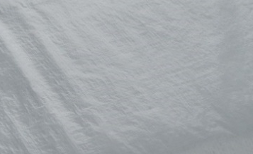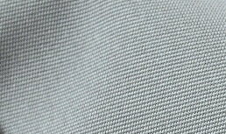
брезент ткань палаточная терпаулин акрил

Рис. 4. Внешний вид закрытого шатра

Типы крыши:

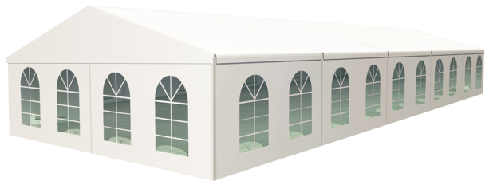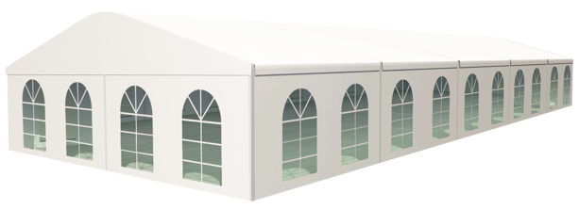

обычная двухскатная закругленная двухскатная

Основные типы оконных проёмов:

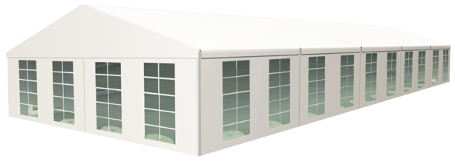

арочные прямоугольные

Основные типы дверных проёмов:
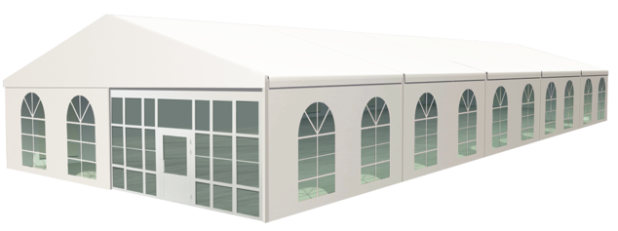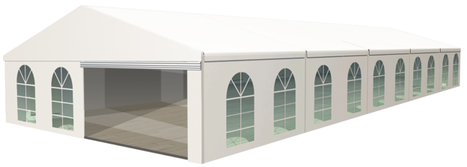

витражная система неогороженный проем

Основные цвета тентовой ткани:

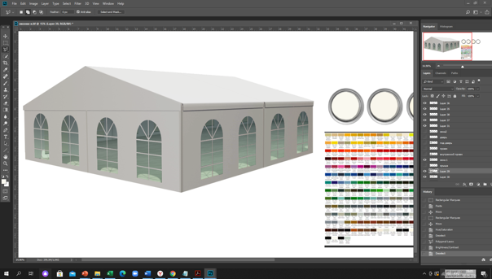

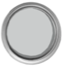
RAL 9016 RAL 9003 RAL 9010 RAL 9035 RAL 9047 RAL 9010 RAL 9018 RAL 9002

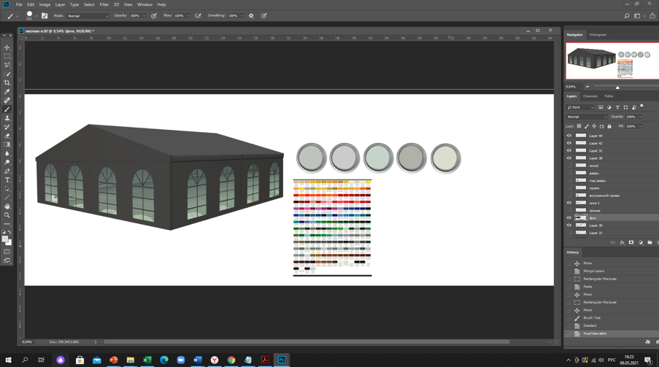


RAL 7010 RAL 7011 RAL 7015 RAL 7024 RAL 7039 RAL 7037

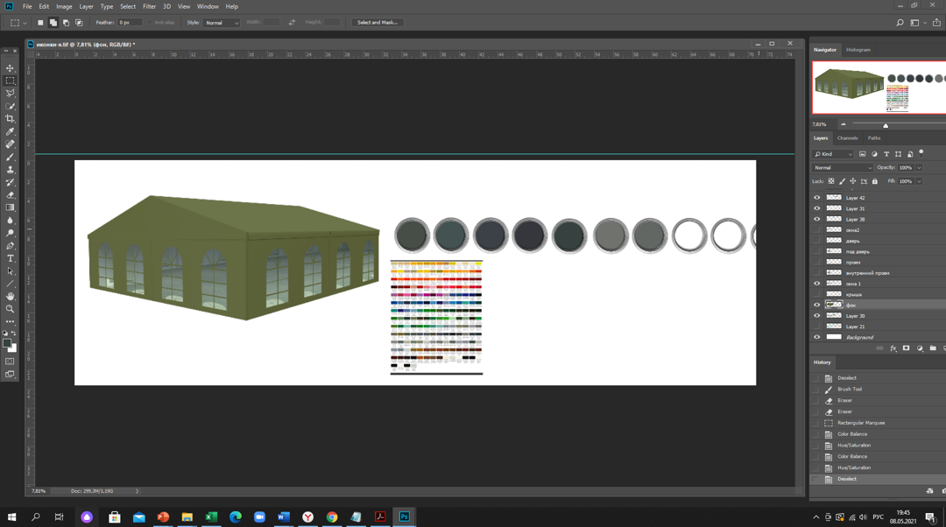


RAL 6003 RAL 6013 RAL 7009 RAL 7003

Расположение изображений (орнаментов, декора, брендинга):

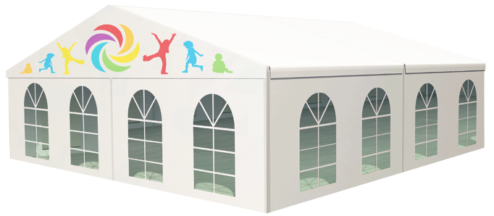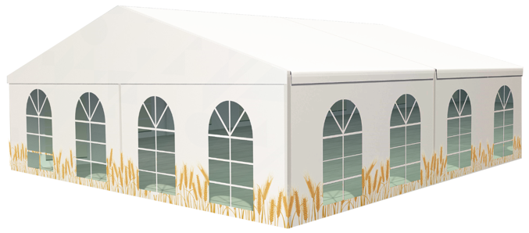
изображение на фронтоне изображение в виде нижнего пояса

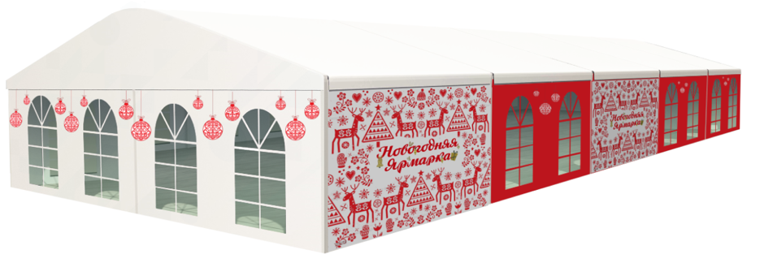

изображения тематические не более чем на 50% продольных стен, локальный декор на торцевых стенах

Рис. 5. Внешний вид открытого шатра

Тип крыши: двухскатный

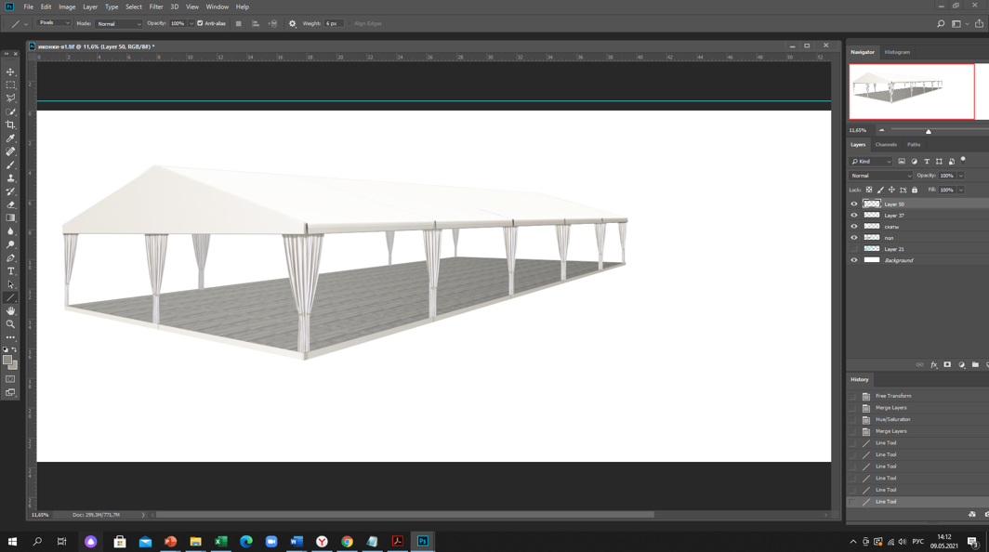

Основные цвета тентовой ткани:

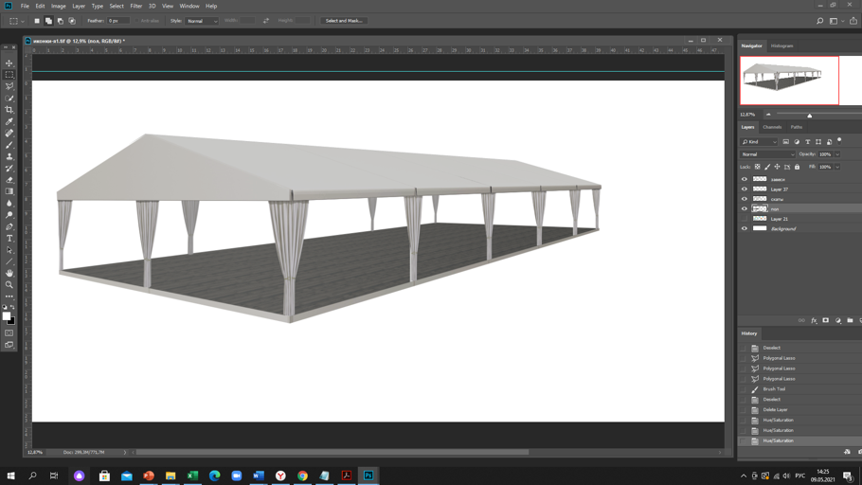

RAL 9016 RAL 9003 RAL 9010 RAL 9035 RAL 9047 RAL 9010 RAL 9018 RAL 9002

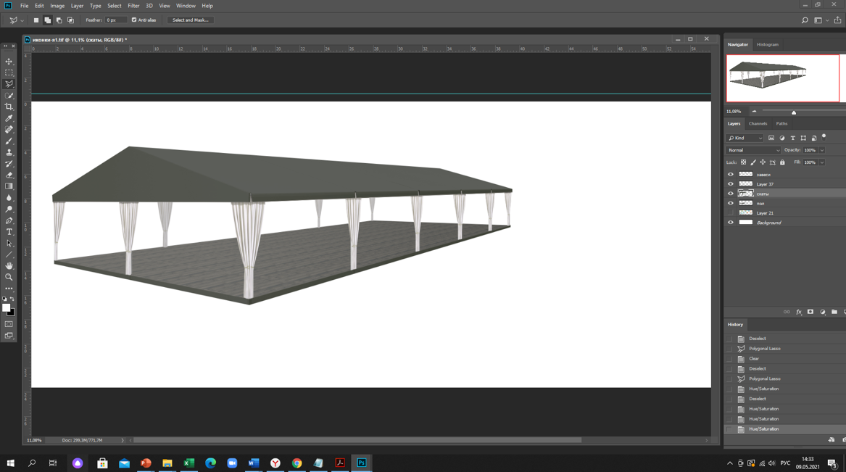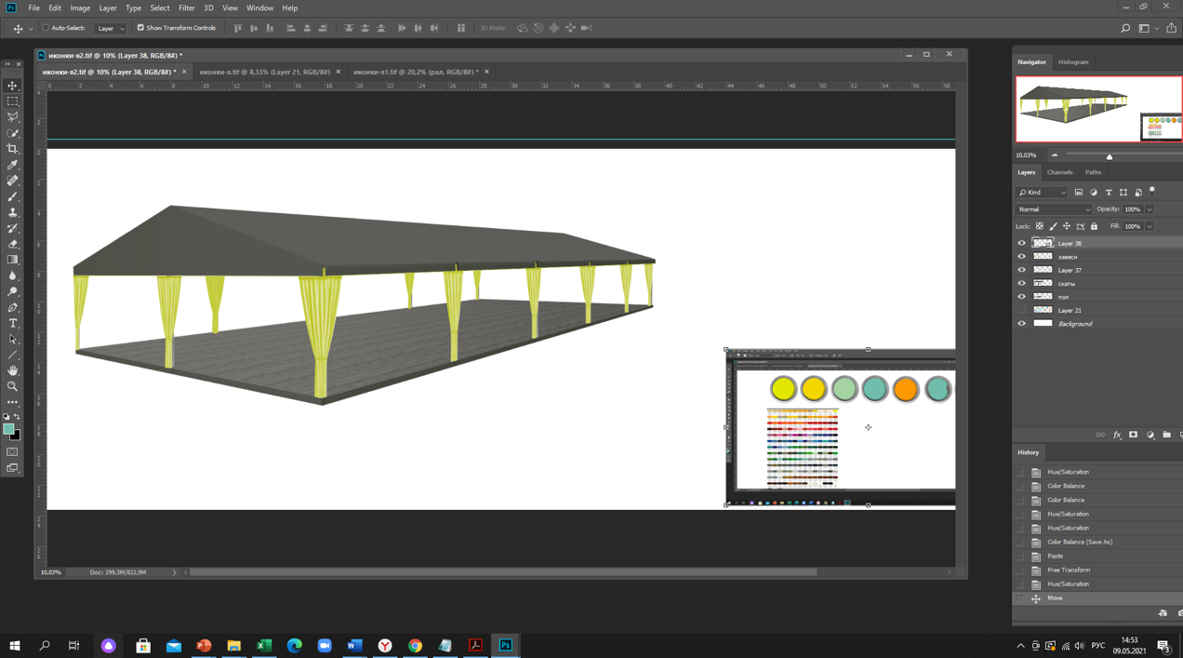

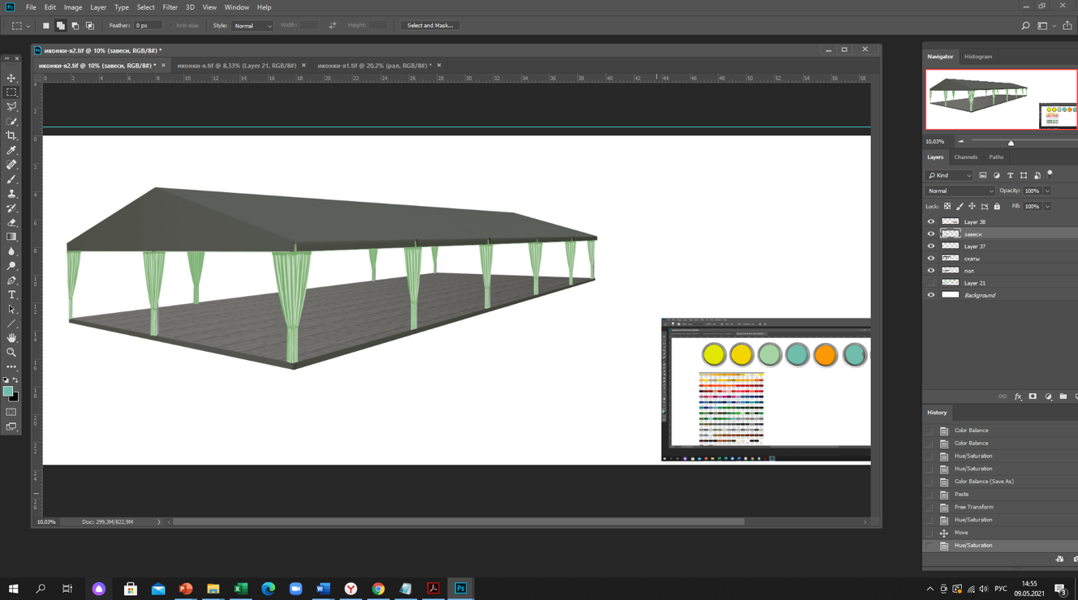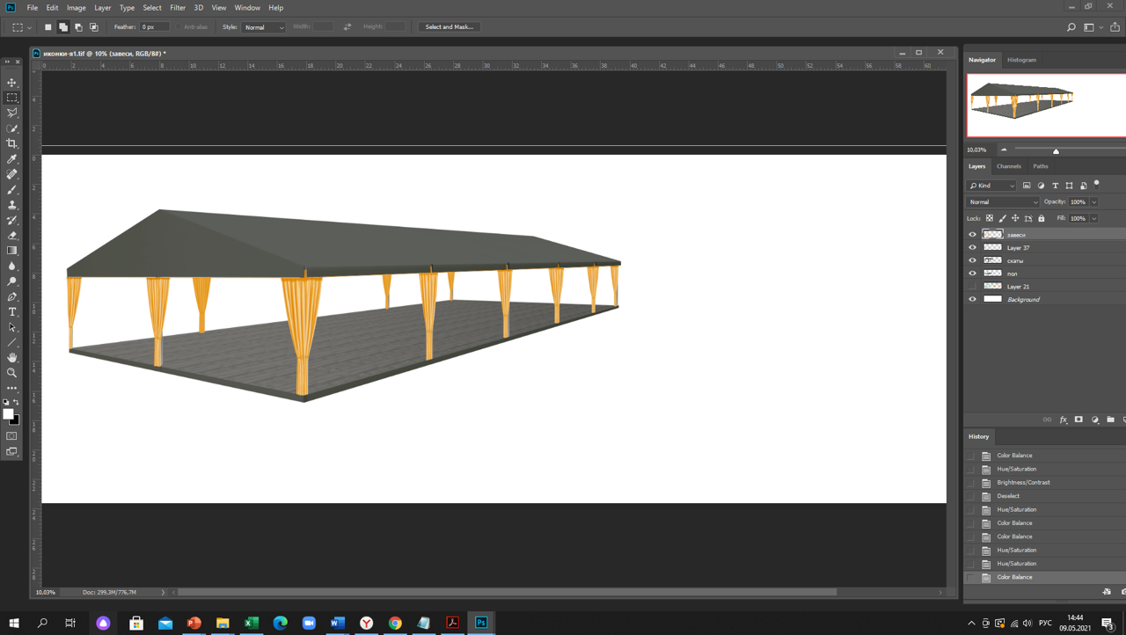

Цвета тентовой ткани перекрытия:
RAL 7010 RAL 7011 RAL 7015 RAL 7024 RAL 7039 RAL 7037

Цвета завесей:

RAL 9016 RAL 9003 RAL 9010 RAL 1016 RAL 1018 RAL 6019 RAL 6027 RAL 1003

Расположение изображений (орнаментов, декора, брендинга):

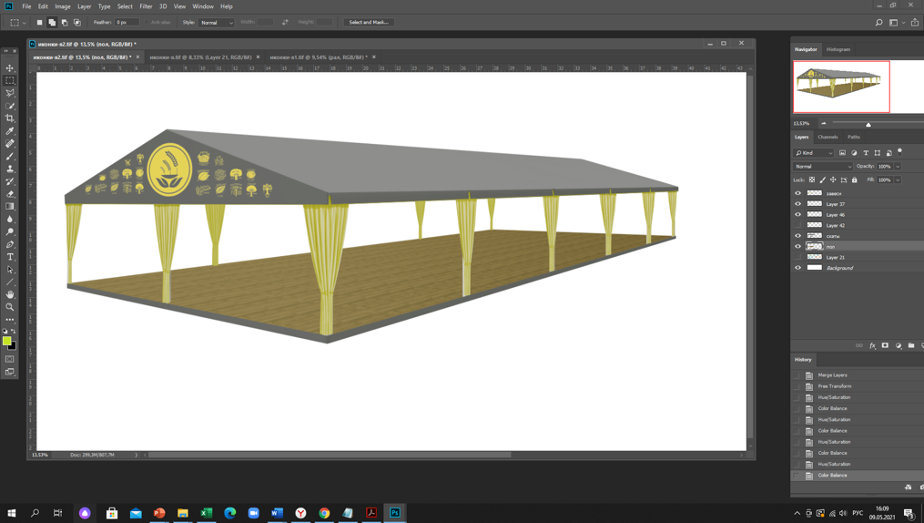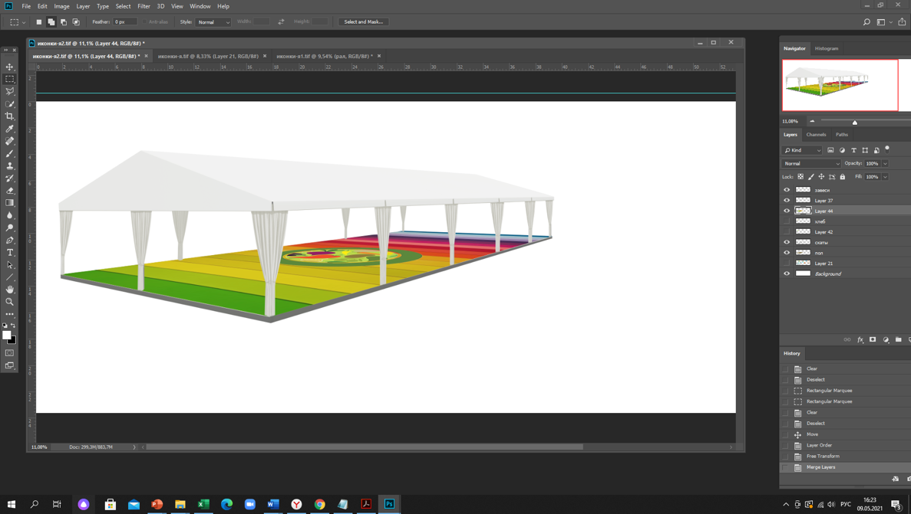

изображение на фронтоне изображение на полу

Рис. 6. Внешний вид полуоткрытого многоместного шатра с доступом посетителей № 1

Тип крыши: двухскатный

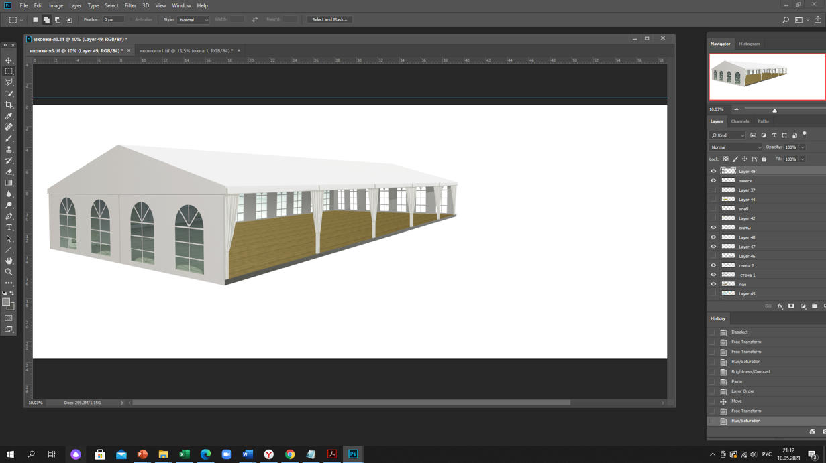

Варианты расположения стен:

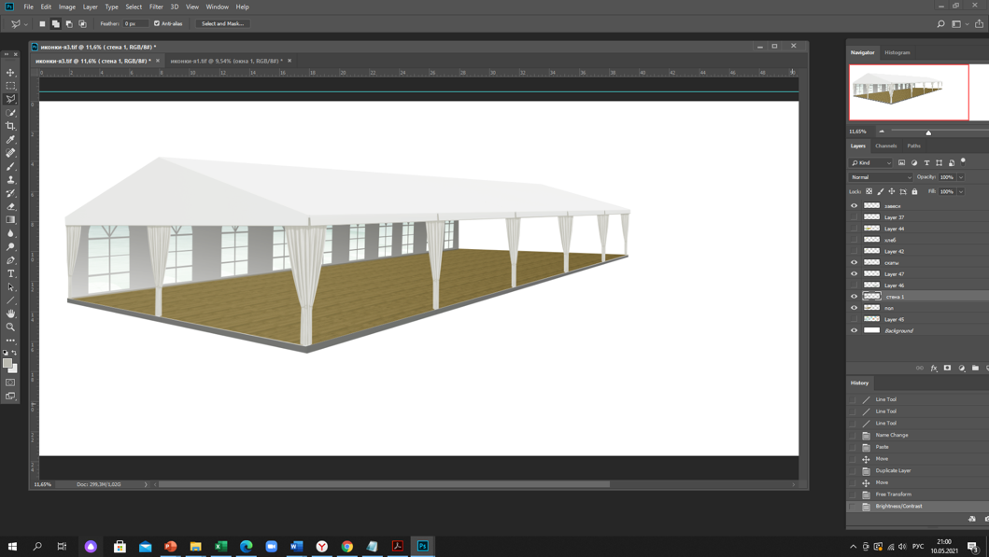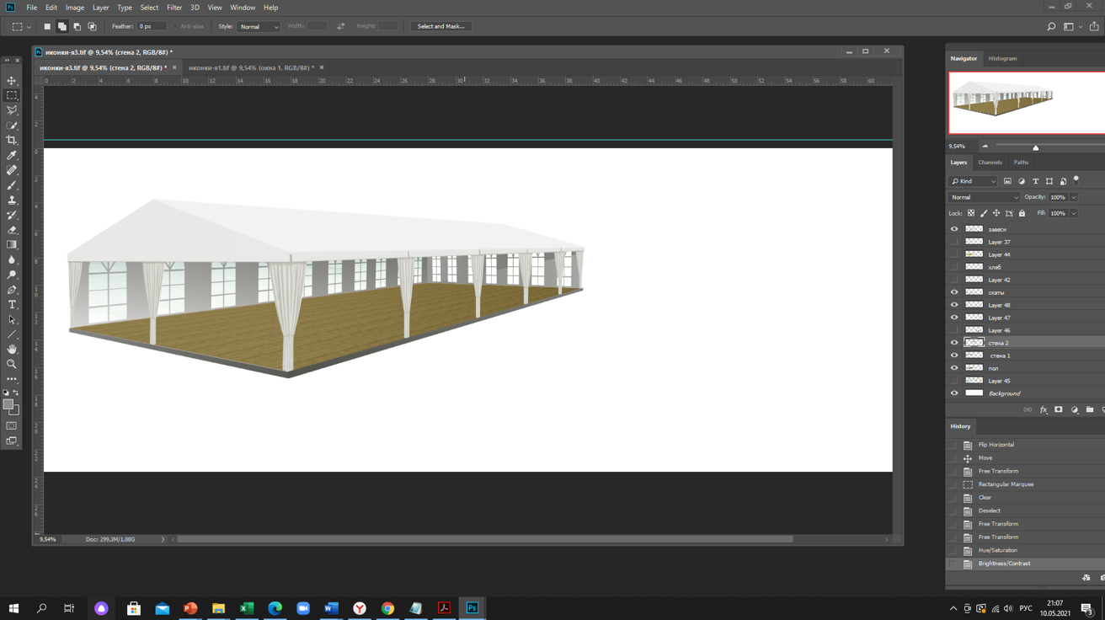
одна стена (с окнами или глухая) две смежные стены (с окнами или глухие)

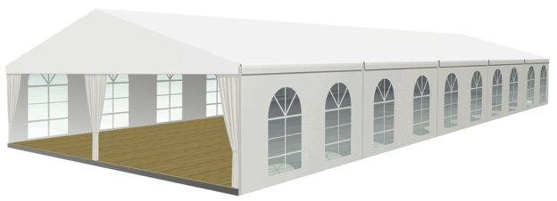
три смежные стены (с окнами или глухие) две параллельные стены (не менее чем одна с окнами)

Основные цвета тентовой ткани:

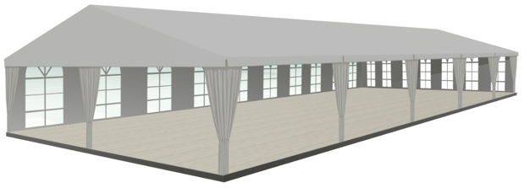

RAL 9016 RAL 9003 RAL 9010 RAL 9035 RAL 9047 RAL 9010 RAL 9018 RAL 9002

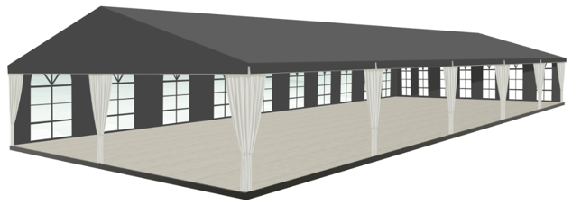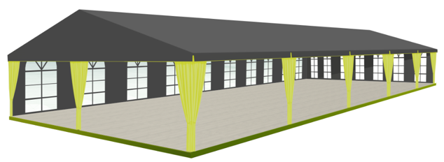

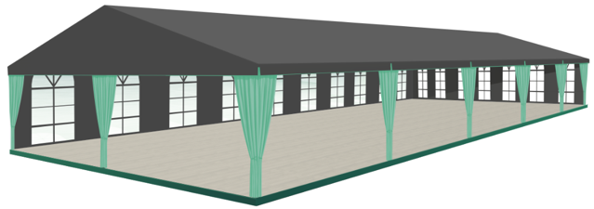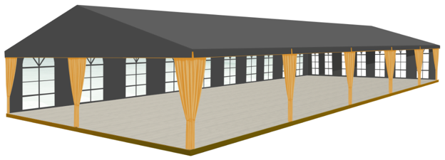

Цвета тентовой ткани перекрытия и стен (внутри и снаружи):

RAL 7010 RAL 7011 RAL 7015 RAL 7024 RAL 7039 RAL 7037

Цвета завесей:
RAL 9016 RAL 9003 RAL 9010 RAL 1016 RAL 1018 RAL 6019 RAL 6027 RAL 1003

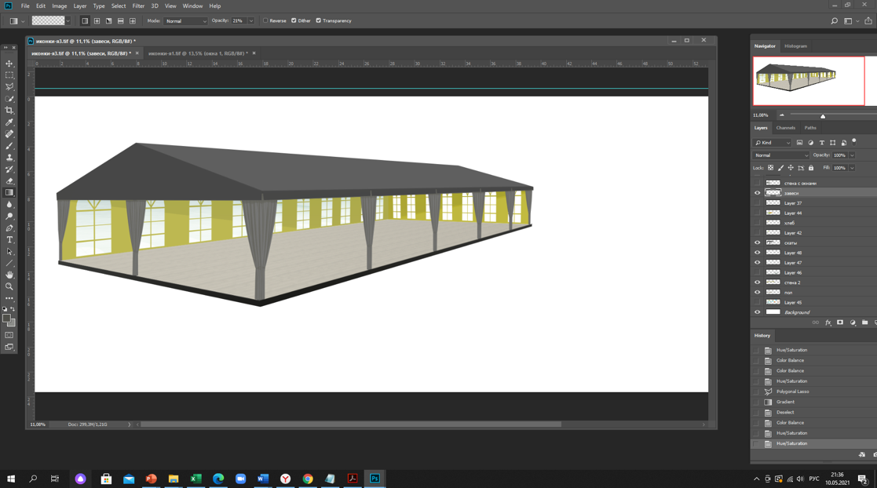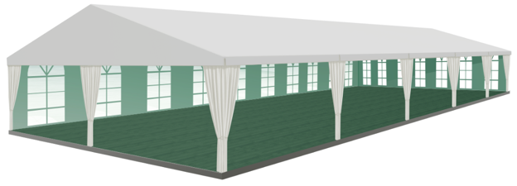

Цвета тентовой ткани перекрытия и стен (снаружи), завесей:
RAL 9016 RAL 9003 RAL 9010 RAL 9035 RAL 9047 RAL 9010 RAL 9018 RAL 9002

RAL 7010 RAL 7011 RAL 7015 RAL 7024 RAL 7039 RAL 7037

Цвета тентовой ткани стен (внутри):

RAL 9016 RAL 9003 RAL 9010 RAL 1016 RAL 1018 RAL 6019 RAL 6027 RAL 1003 RAL 5024

Расположение изображений (орнаментов, декора, брендинга):

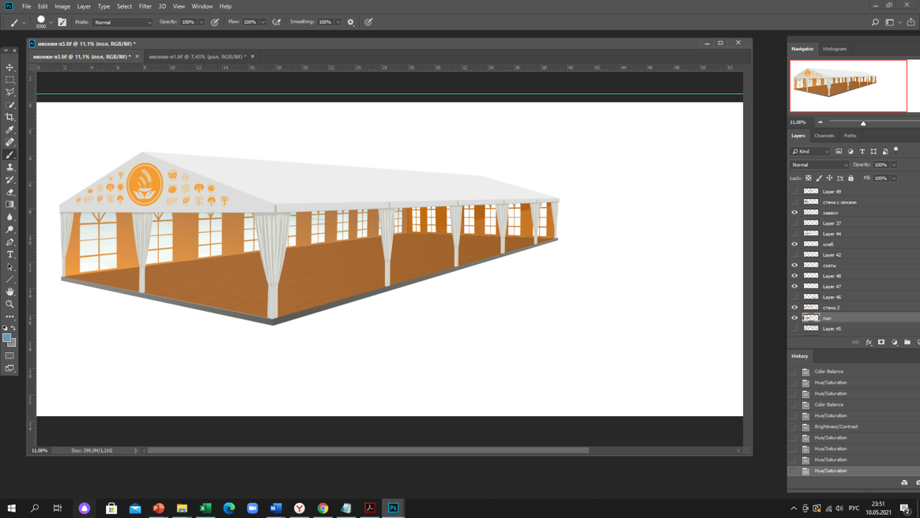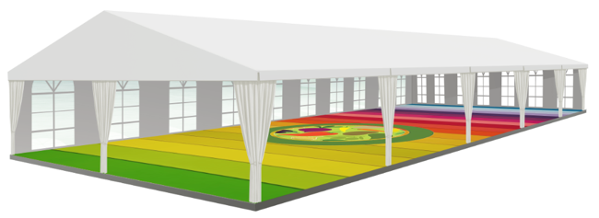

изображение на фронтоне изображение на полу

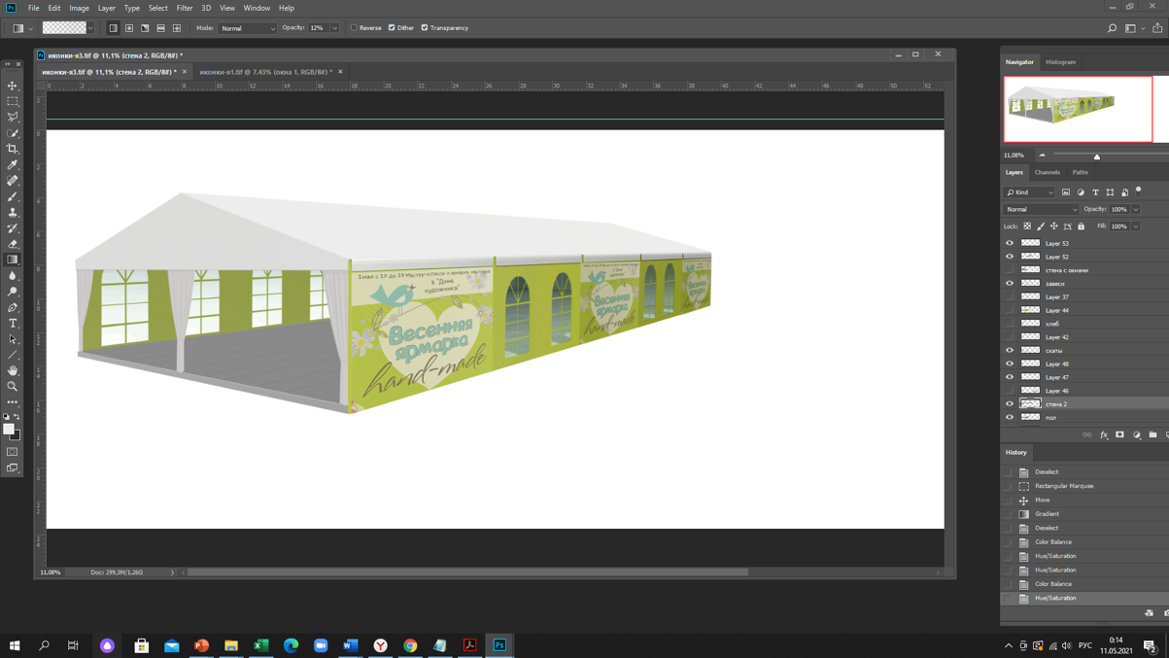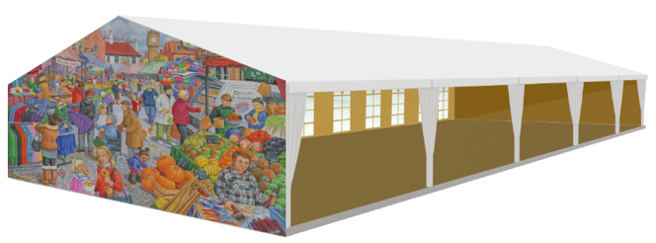

изображение тематическое не более чем на 50% изображения на торцевых стенах
одной продольной стены

Рис. 7. Внешний вид полуоткрытого многоместного шатра с доступом посетителей № 2

Тип крыши: арочный
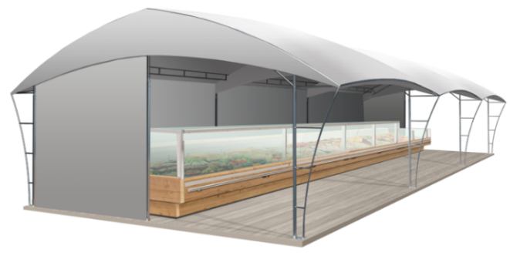

Варианты расположения стен:
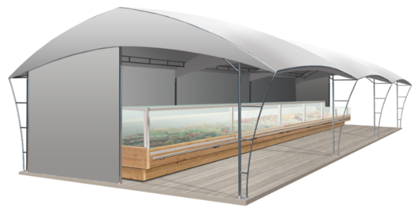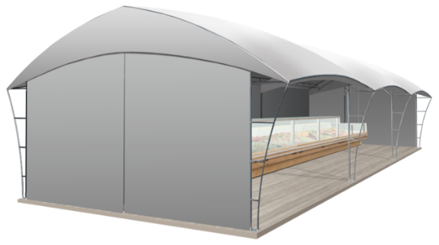
одна продольная стена глухая, одна продольная стена глухая,
внешние торцевые стены ½ от ширины шатра глухие внешние торцевые стены глухие

Варианты расположения завесей углов:
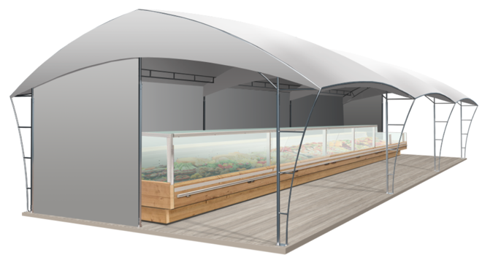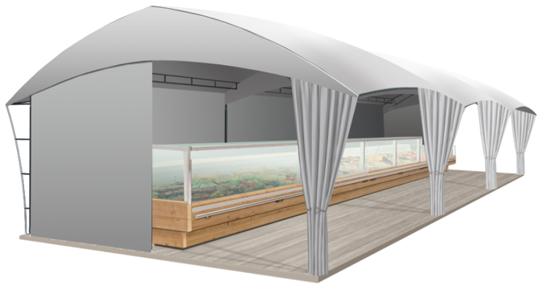
без завесей с завесями

Основные цвета тентовой ткани:
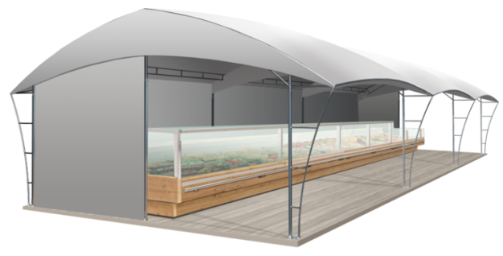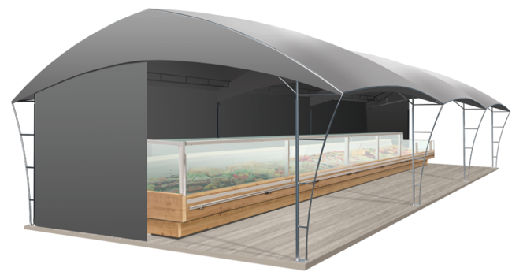

RAL 9016 RAL 9003 RAL 9010 RAL 9035 RAL 9047 RAL 9010 RAL 9018 RAL 9002

Расположение изображений (орнаментов, декора, брендинга):

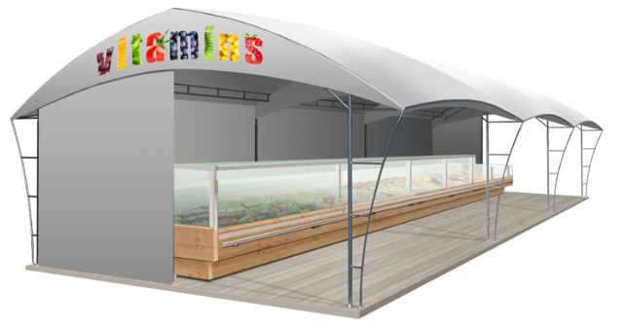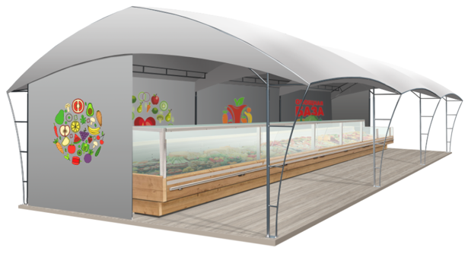
на фронтоне на торцевой стене и (или)
с внутренней стороны продольной стены

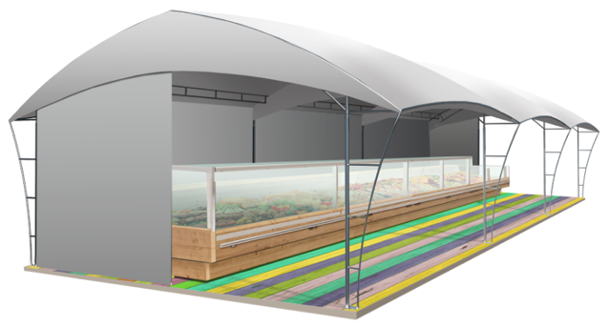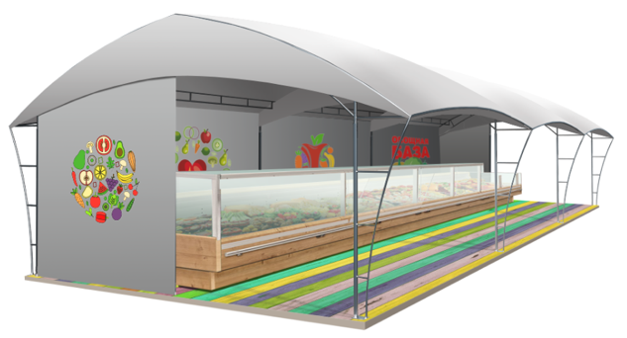
изображение на полу изображение на полу, на торцевой стене и (или)
с внутренней стороны продольной стен

Рис. 8. Подтипы палаток, размещаемых на местах для продажи товаров (выполнения работ, оказания услуг) на ярмарках, организуемых на территории городского округа Реутов Московской области

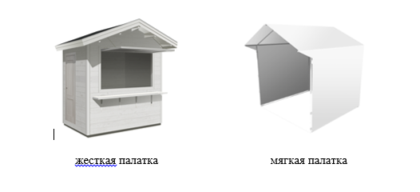

Палатка:
1) сезонность: зима, весна, лето, осень;
2) двухскатная или плоская крыша с размерами:
минимальный габарит 2,0х2,0 м;
максимальный габарит квадратной 3,0х3,0 м;
3) высота палатки:
минимальная высота внутри - не менее 2,2 м;
максимальная высота палатки от отметки земли до верхней отметки самого высокого конструктивного элемента палатки - не более 4 м;
4) установка без фундамента (крепление конструкции к поверхности, на которую ставится палатка, или утяжеление конструкции утяжелителями);
5) максимальное количество палаток в ряду: не более 50.
Жёсткая палатка:
1) материалы изготовления:
каркас: деревянный профиль каркаса, рассчитанный на сильный порывистый ветер и большое количество осадков;
обшивка: вагонка;
кровля: металлочерепица или вагонка (подшивка вагонка);
крепёжные элементы: нержавеющие металлические сплавы;
2) комплектующие для палаток:
ставень-навес с откидным запорным устройством и держателями;
дверь деревянная;
освещение прожекторами дневного света внутреннего пространства палатки, архитектурно-художественное освещение;
модульный пол (подиум).
Мягкая палатка:
1) материалы изготовления:
каркас: алюминиевый профиль каркаса, рассчитанный на сильный порывистый ветер и большое количество осадков;
тентовое полотно: не допускается терпаулин;
кольца-люверсы, крепёжные элементы: нержавеющие металлические сплавы;
2) комплектующие для палаток:
освещение прожекторами дневного света внутреннего пространства палатки;
модульный пол (подиум) рекомендуется.

Рис. 9. Внешний вид жёсткой палатки
Тип крыши: двухскатная

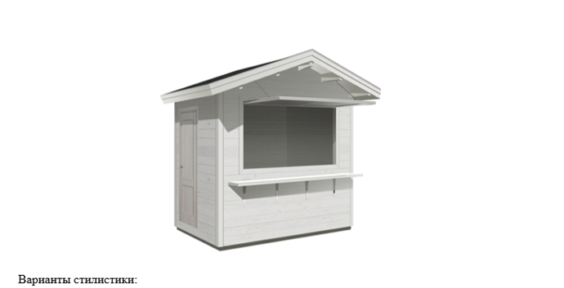

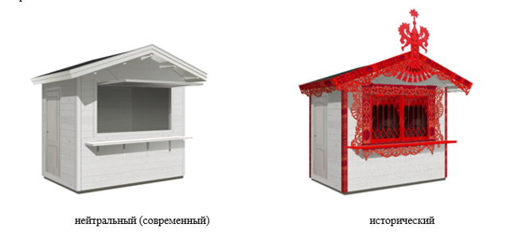

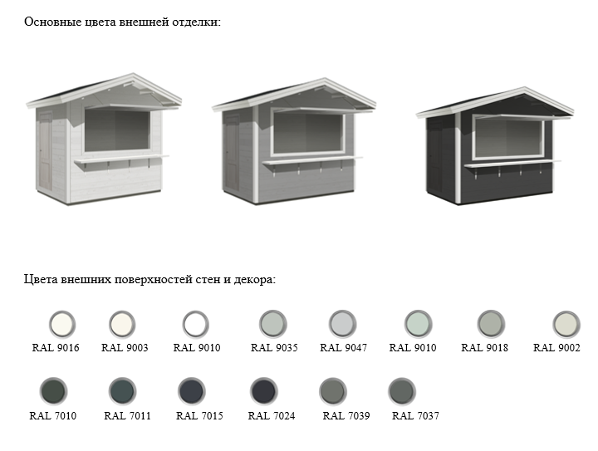

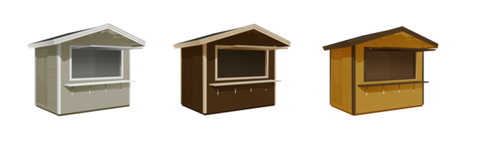

Основные цвета внешней отделки:

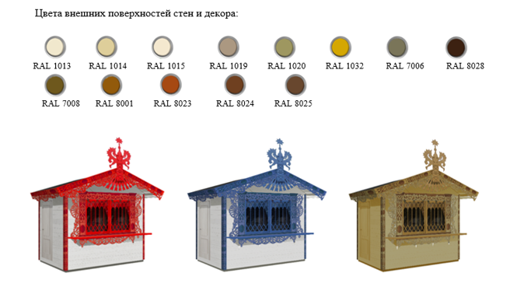

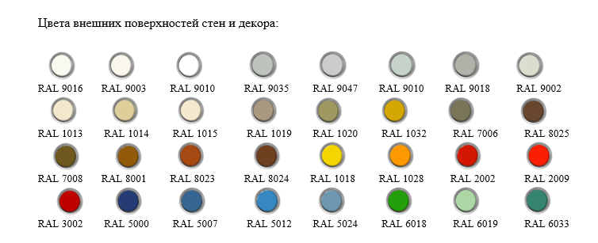

Внешний вид мягкой палатки

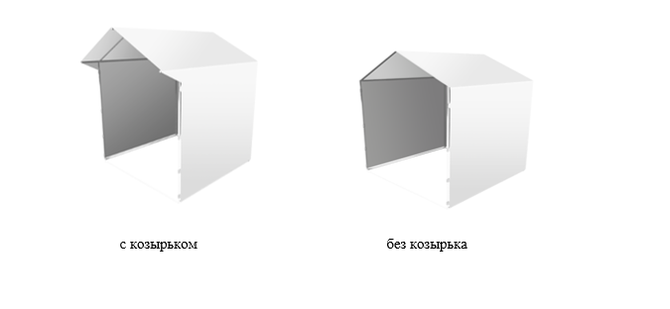

Основные цвета тентовой ткани:



Цвета тентовой ткани перекрытия и стен, декора:



Расположение изображений (орнаментов, декора, брендинга):

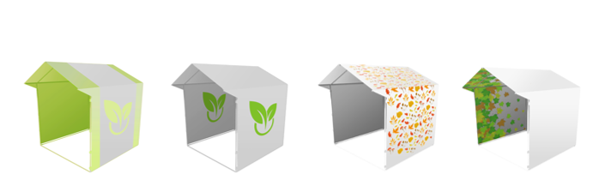

Рис. 10. Примеры внешнего вида изображений, наносимые способами сублимационной печати и шелкографии



Рис. 11. Внешний вид пагоды

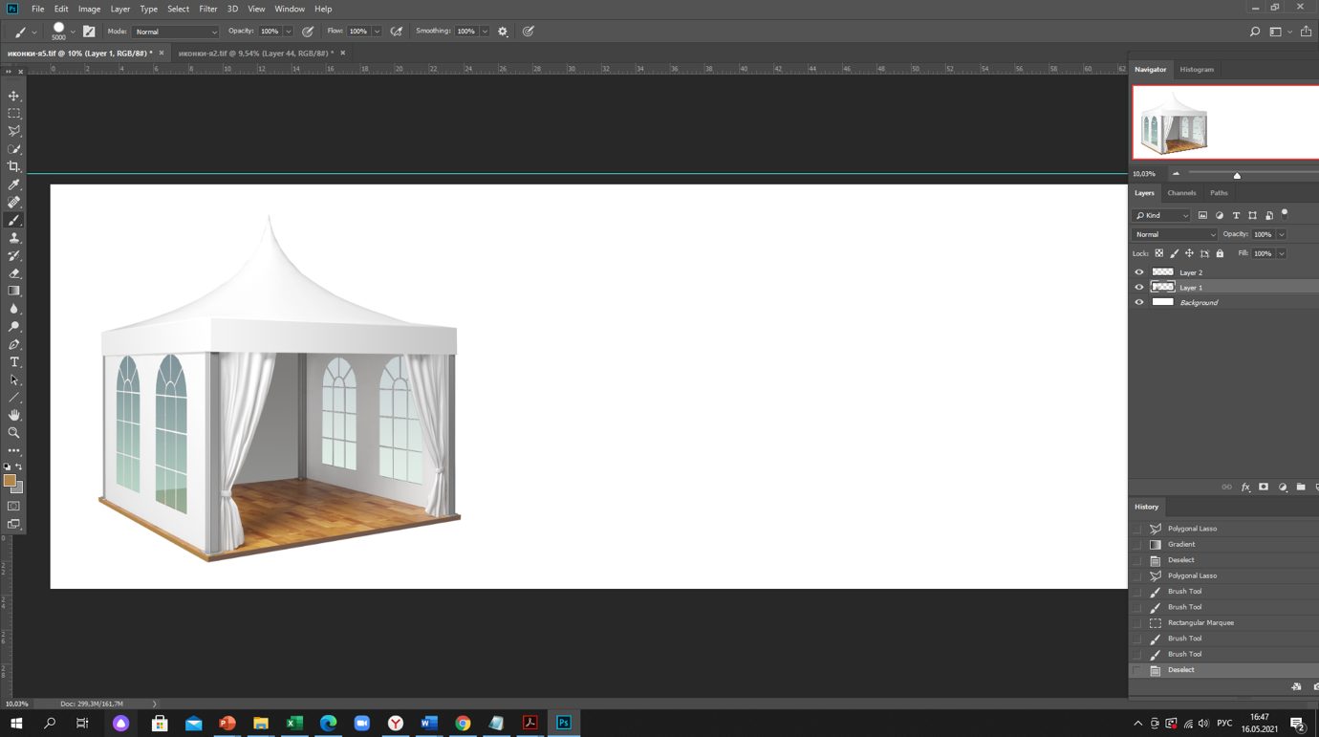

Пагода:
1) сезонность: весна, лето, осень;
2) вместимость: индивидуальный, без доступа посетителей.
3) четырехгранное сооружение с пагодной крышей и размерами: 3м х 3м;
6м х 3м;
4) высота пагоды:
минимальная высота опоры - не менее 2,2 м;
максимальная высота пагоды от отметки земли до верхней отметки самого высокого конструктивного элемента шатра - не более 5 м;
5) установка без фундамента (крепление конструкции к поверхности, на которую ставится шатёр, или утяжеление конструкции утяжелителями);
6) максимальное количество пагод в ряду: не более 50;
7) материалы изготовления:
без пластиковых деталей;
каркас: усиленный профиль каркаса, рассчитанный на сильный порывистый ветер и большое количество осадков, анодированный алюминий;
тентовое полотно: не допускается терпаулин;
кольца-люверсы, крепежные элементы: нержавеющие металлические сплавы;
8) комплектующие для пагоды:
освещение прожекторами дневного света внутреннего пространства пагоды;
модульный пол (подиум) рекомендуется.

Варианты расположения завесей углов:

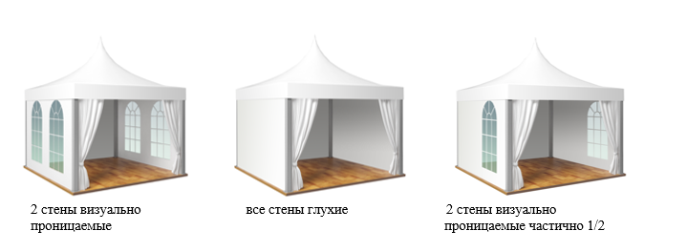

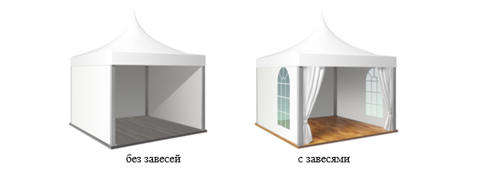

Основные цвета тентовой ткани:

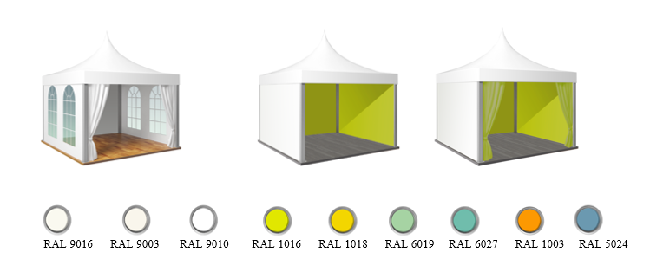

Расположение изображений (орнаментов, декора, брендинга):

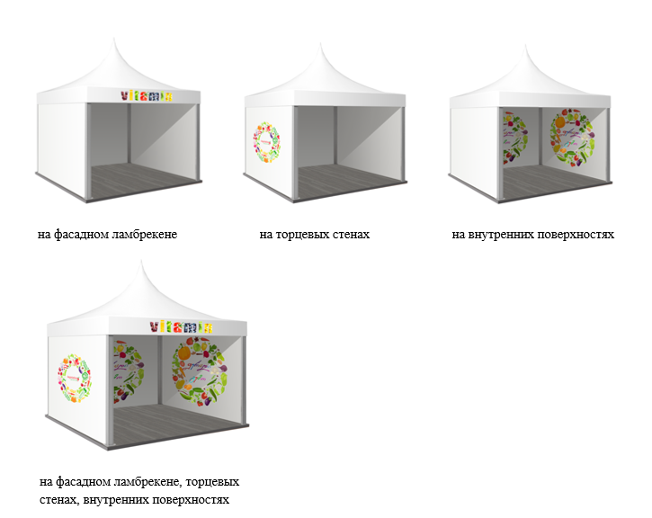

Рис. 12. Примеры выбора единого оформления фартуков, ценников

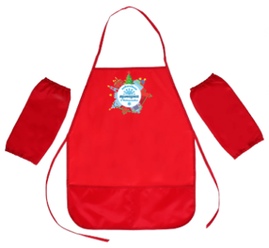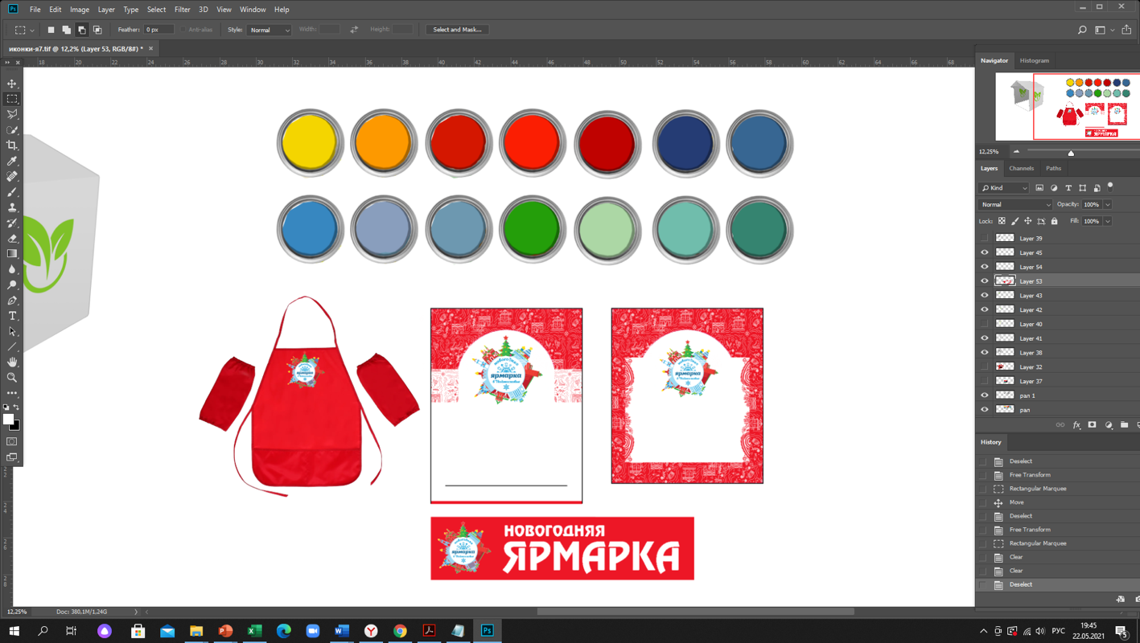

Рис. 14. Варианты входных групп

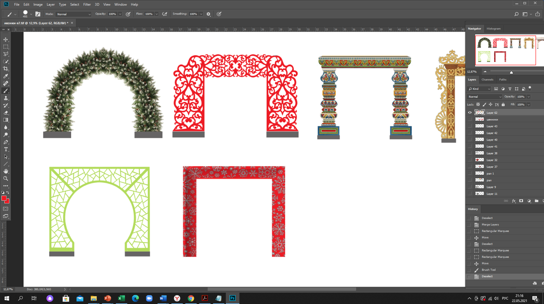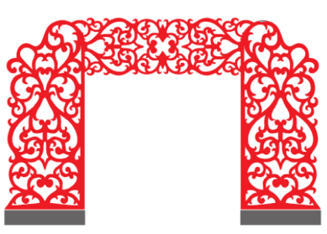

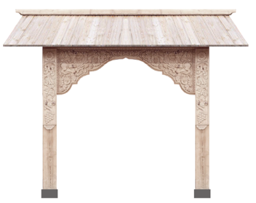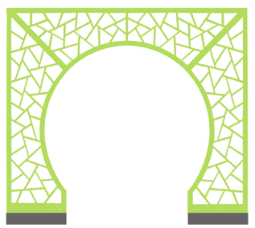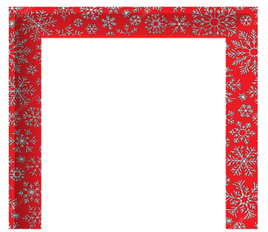

Рис. 15. Варианты средств праздничного освещения (иллюминации)

светодиодные гирлянды:

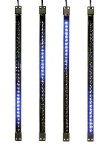
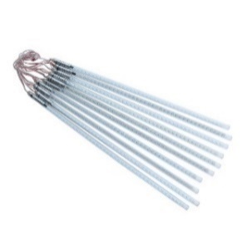
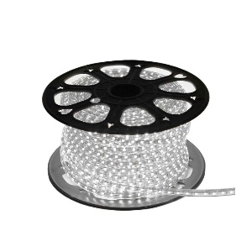
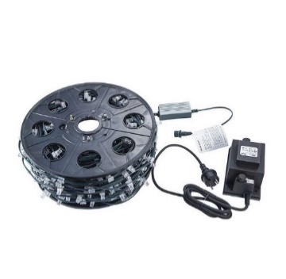
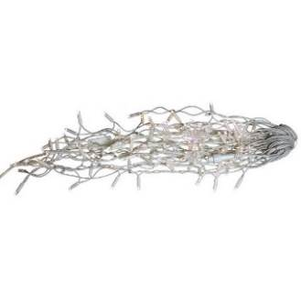

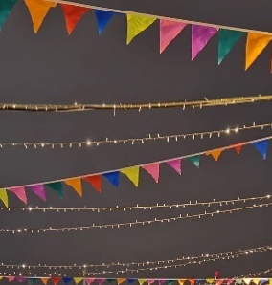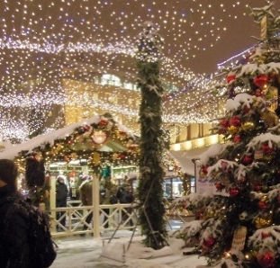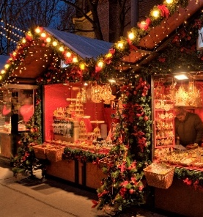

цветовая температура: 3000/4000, RGB/RGBW/R/G/B цвет свечения подбирается в соответствии с колористическим решением

Рис. 16. Варианты тематического декора

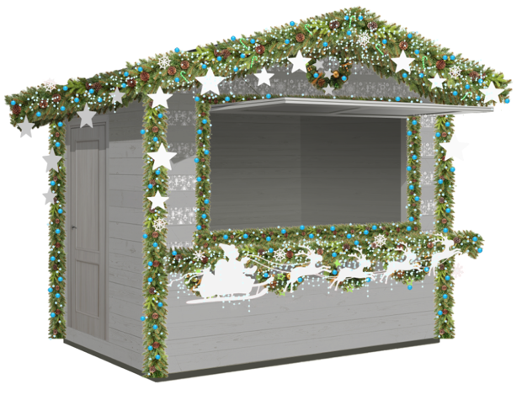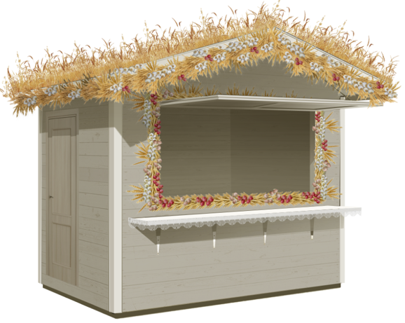

Рис. 17. Внешний вид объектов (средств) наружного освещения в некапитальных сооружениях

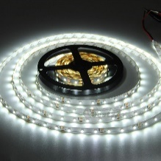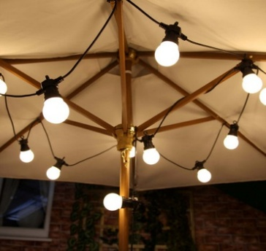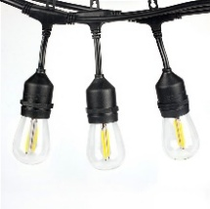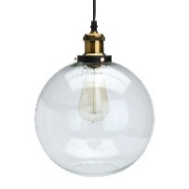

степень защиты: не менее IP65
тип ИС: LED

Рис. 18. Примеры внешнего вида контейнеров для мобильного озеленения

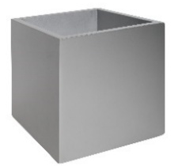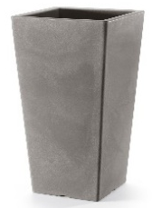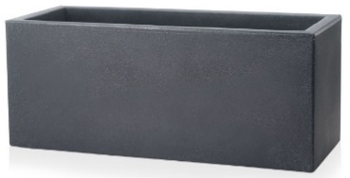

(цвет, близкий к RAL 7037, или матовый металлик, камень, имитация камня из композита), без рисунков или деревянные белые, серые или коричневые (цвета, близкие к RAL 9016, RAL 9003, RAL 9010, RAL 7037, RAL 1013, RAL 1014, RAL 1015, RAL 1019, RAL 1020, RAL 1032, RAL 7006, RAL 8025);

Рис. 19. Внешний вид урн

цвет серый, приближенный к RAL7037 или матовый металлик;
материал бака сталь, порошковая окраска в заводских условиях;
материал облицовки сталь, порошковая окраска в заводских условиях (допускается вставка из деревянных или композитных ламелей).

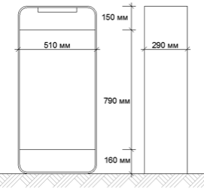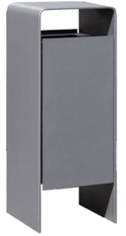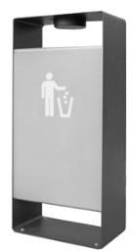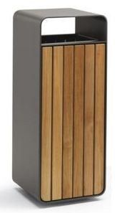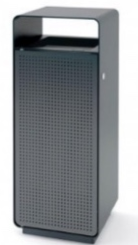

схема урны одноцветная двухцветная с деревянной вставкой с перфорированной
вставкой

Рис. 20. Варианты внешнего вида общественного туалета нестационарного типа

Общественный туалет нестационарного типа:
Общественный туалет нестационарного типа - мобильная туалетная кабина (мобильный туалетный модуль), размещаемый и оборудуемый в соответствии с санитарно- эпидемиологическими нормами и правилами при отсутствии стационарных общественных туалетов;
Общественные туалеты нестационарного типа должны быть доступны для маломобильных групп населения;
Общественные туалеты нестационарного типа планируют из расчётной нагрузки на санитарные приборы:
-для мужчин (50% посетителей): один унитаз на 30 сотрудников, 60 посетителей; один писсуар на 18 сотрудников, 80 посетителей; один умывальник на четыре унитаза, но не менее одного умывальника на одну мобильную туалетную кабину;
-для женщин (50% посетителей): один унитаз на 15 сотрудников, 30 посетителей; один умывальник на два унитаза, но не менее одного умывальника на одну мобильную туалетную кабину;
Не допускается установка мобильных туалетных кабин из пластика (в том числе однослойного пластика).
Рис. «Внешний вид общественных туалетов нестационарного типа»
с общим входом для мужчин и женщин: с раздельными входами (помещениями) для мужчин

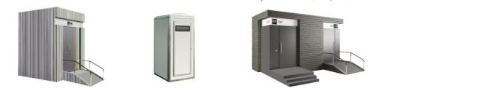
с общим входом для мужчин и женщин с раздельными входами (помещениями) для
мужчин и женщин

Рис. 21. Примеры внешнего вида некапитальных сооружений, иных элементов благоустройства и объектов благоустройства мест для продажи товаров (выполнения работ, оказания услуг) на ярмарках


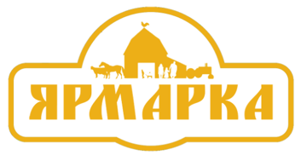
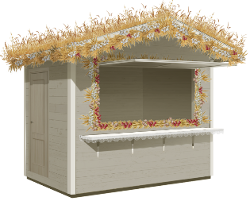
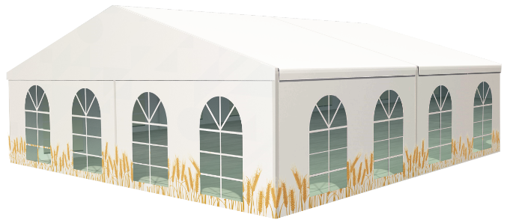





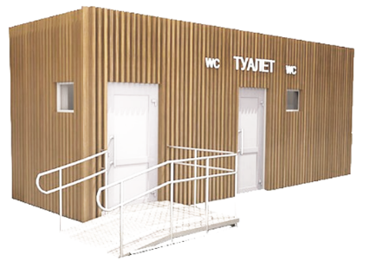


Приложение 3
к Правилам благоустройства территории
городского округа Реутов Московской области

Таблица 7 «Видовой (породный) состав, возраст ценных деревьев и кустарников»

Группы ценности |  |  | Деревья и кустарники
№  группы | Ценность
 |  |  | Настоящая таблица не распространяется на лесные насаждения, памятники природы, объекты растительного мира в границах особо охраняемых природных территорий.
Ц | Уникальные, невосполнимые, ценные в экологическом, научном, культурном и эстетическом отношениях |  | 1 | Объекты растительного мира, занесённые в Красную книгу Российской Федерации
Ц |  |  | 2 | Объекты растительного мира, занесённые в Красную книгу Московской области
Ц |  |  | 3 | Деревья и кустарники, высаженные в рамках праздничных дней и памятных дат
Ц |  |  | 4 | Деревья-долгожители
Х | Хвойные породы |  | 1 | Ель (все виды рода Ель, за исключением группы ценности «Ц»)
Х | Хвойные породы |  | 2 | Лиственница (все виды рода Лиственница, за исключением группы ценности «Ц»)
Х | Хвойные породы |  | 3 | Пихта (все виды рода Пихта, за исключением группы ценности «Ц»)
Х | Хвойные породы |  | 4 | Сосна (все виды рода Сосна, за исключением группы ценности «Ц»)
Х | Хвойные породы |  | 5 | Кедр (все виды рода Кедр, за исключением группы ценности «Ц»)
Х | Хвойные породы |  | 6 | Туя (все виды рода Туя, за исключением группы ценности «Ц»)
Х | Хвойные породы |  | 7 | Можжевельник (все виды рода Можжевельник, за исключением группы ценности «Ц»)
Х | Хвойные породы |  | 8 | Кипарисовик (все виды рода Кипарисовик)
Х | Хвойные породы |  | 9 | Туевик (все виды рода Туевик)
Х | Хвойные породы |  | 10 | Тсуга (все виды рода Тсуга)
Х | Хвойные породы |  | 11 | Псевдотсуга (все виды рода Псевдотсуга)
Х | Хвойные породы |  | 12 | Криптомерия
Х | Хвойные породы |  | 13 | Сциадопитис
Х | Хвойные породы |  | 14 | Метасеквойя
Х | Хвойные породы |  | 15 | Тис (все виды рода Тис, за исключением группы ценности «Ц»)
I | Особо ценные лиственные древесные породы |  | 1 | Акация белая (за исключением группы ценности «Ц»)
I | Особо ценные лиственные древесные породы |  | 2 | Бархат (все виды рода Бархат, за исключением группы ценности «Ц»)
I | Особо ценные лиственные древесные породы |  | 3 | Вяз (все виды рода Вяз, за исключением группы ценности «Ц»)
I | Особо ценные лиственные древесные породы |  | 4 | Дуб (все виды рода Дуб, за исключением группы ценности «Ц»)
I | Особо ценные лиственные древесные породы |  | 5 | Ива белая (за исключением группы ценности «Ц»)
I | Особо ценные лиственные древесные породы |  | 6 | Каштан (все виды рода Каштан, за исключением группы ценности «Ц»)
I | Особо ценные лиственные древесные породы |  | 7 | Клён (все виды рода Клён, за исключением группы ценности «Ц», клена ясенелистного)
I | Особо ценные лиственные древесные породы |  | 8 | Липа (все виды рода Липа, за исключением группы ценности «Ц»)
I | Особо ценные лиственные древесные породы |  | 9 | Лох (все виды рода Лох, за исключением группы ценности «Ц»)
I | Особо ценные лиственные древесные породы |  | 10 | Орех, Лещина (все виды рода Орех, за исключением группы ценности «Ц»)
I | Особо ценные лиственные древесные породы |  | 11 | Ясень (все виды рода Ясень, за исключением группы ценности «Ц»)
II | Ценные лиственные древесные породы |  | 1 | Берёза (все виды рода Берёза, за исключением группы ценности «Ц»)
II | Ценные лиственные древесные породы |  | 2 | Боярышник на штамбе
II | Ценные лиственные древесные породы |  | 3 | Декоративные плодовые деревья и кустарники (все виды родов Яблоня, Слива, Груша, Вишня, Абрикос)
II | Ценные лиственные древесные породы |  | 4 | Рябина (все виды рода Рябина, за исключением группы ценности «Ц»)
II | Ценные лиственные древесные породы |  | 5 | Сирень (все виды рода Сирень, за исключением группы ценности «Ц»)
II | Ценные лиственные древесные породы |  | 6 | Тополь белый (за исключением группы ценности «Ц»)
II | Ценные лиственные древесные породы |  | 7 | Тополь пирамидальный (за исключением группы ценности «Ц»)
II | Ценные лиственные древесные породы |  | 8 | Черёмуха (все виды рода Черемуха, за исключением группы ценности «Ц»)
II | Ценные лиственные древесные породы |  | 9 | Самшит (все виды рода Самшит, за исключением группы ценности «Ц»)
II | Ценные лиственные древесные породы |  | 10 | Жимолость (все виды рода Жимолость, за исключением группы ценности «Ц»)
III | Малоценные  лиственные древесные породы |  | 1 | Ива (все виды рода Ива, за исключением групп ценности «Ц», «I»)
III | Малоценные  лиственные древесные породы |  | 2 | Ольха (все виды рода Ольха, за исключением групп ценности «Ц»)
III | Малоценные  лиственные древесные породы |  | 3 | Тополь (все виды рода Тополь, за исключением групп ценности «Ц», «I»)
III | Малоценные  лиственные древесные породы |  | 4 | Лиственные древесные породы, не указанные в группах «Ц», «Х», «I», «II», «III» и не являющиеся вредными инвазивными зелёными насаждениями

Таблица 8 «Особенности назначаемых к пересадке деревьев»

№ п/п | Краткие характеристики мест произрастания | Ориентировочные характеристики пересаживаемых деревьев |  |  |  | Оптимальные места посадки пересаживаемых деревьев
№ п/п | Краткие характеристики мест произрастания | Пересаживаемые деревья | Предельный max диаметр ствола пересаживаемых деревьев  (см) | Ориентировочная высота пересаживаемых деревьев  (м) | Рекомендации  по обрезке при подготовке к пересадке | Оптимальные места посадки пересаживаемых деревьев
1 | Здоровые деревья растут без бокового затенения.  Расстояние до соседних деревьев не менее 3 м.  Кроны хорошо развиты. | Лиственные деревья  высота штамба не более 2,2 м, до 10 скелетных ветвей | до 15  (береза до 10) | до 7 | Санитарная прочистка кроны, незначительная обрезка | Территория жилых районов, кварталов, исключая сопредельные территории детских площадок, места отдыха и постоянного местонахождения людей.
1 |  | Хвойные деревья  диаметр кроны не более 2 м | до 10 | до 5 | Санитарная прочистка кроны, незначительная обрезка
2 | Деревья в удовлетворительном состоянии растут без бокового затенения.  Расстояние до соседних деревьев не менее 3 м.  Кроны хорошо развиты. | Лиственные деревья | до 15  (берёза до 10) | до 7 | Санитарная прочистка кроны, незначительная обрезка | Производственные территории, озеленённые территории, прилегающие к производственным территориям, общественным территориям, поймы рек.
2 |  | Хвойные деревья | до 10 | до 5 | Санитарная прочистка кроны, незначительная обрезка
3 | Деревья в удовлетворительном состоянии растут при боковом затенении.  Расстояние до соседних деревьев менее 3 м, но достаточное для формирования кома необходимых размеров. Кроны средне изреженные, нижние скелетные ветви находятся не выше 4 м от земли. | Клён татарский | до 15 | до 7 | Санитарная и формовочная обрезка
3 |  | Клён приречный
3 |  | Дуб (все виды рода Дуб)
3 |  | Рябина (все виды рода Рябина)
3 |  | Боярышник штамбовый
3 |  | Сосна (все виды рода Сосна)
3 |  | Туя (все виды рода Туя)
3 |  | Клён остролистный
3 |  | Клён серебристый
3 |  | Вяз гладкий
3 |  | Ясень (все виды рода Ясень)
3 |  | Лиственница сибирская
3 |  | Ель колючая
3 |  | Ель обыкновенная
3 |  | Каштан конский
3 |  | Липа (все виды рода Липа)
4 | Деревья в удовлетворительном состоянии растут без бокового затенения.  Расстояние до соседних деревьев не менее 4-5 м. Кроны хорошо развиты. Нижние скелетные ветви начинаются на высоте не более 4 м от земли. | Клён остролистный | до 20 | до 12 | Санитарная, формовочная и омолаживающая обрёзка со снижением высоты дерева до 8-9 м (кроме хвойных) и уменьшением диаметра кроны до 3-4 м
4 |  | Клён серебристый
4 |  | Вяз гладкий
4 |  | Ясень (все виды рода Ясень)
4 |  | Каштан конский
4 |  | Липа (все виды рода Липа)
4 |  | Лиственница сибирская | до 20 | до 12
4 |  | Ель колючая
4 |  | Ель обыкновенная
5 | Деревья в удовлетворительном состоянии растут при боковом затенении.  Расстояние до соседних деревьев менее 4 м, но достаточное для формирования кома необходимых размеров. Кроны средне изрежены, несимметричные. | Клён остролистный | до 18 | до 12
5 |  | Клён серебристый
5 |  | Вяз гладкий
5 |  | Ясень (все виды рода Ясень)
5 |  | Лиственница сибирская | до 20 | до 12
5 |  | Ель колючая
5 |  | Ель обыкновенная
6 | Деревья в удовлетворительном состоянии растут без бокового затенения.  Расстояние между соседними деревьями не менее 7 м.  Кроны хорошо развитые, симметричные. | Каштан конский | до 25 | до 8-12 | Санитарная и формовочная обрезка
6 |  | Липа
Примечание:
Назначение в пересадку деревьев особо ценных пород с диаметром ствола более 25 см производится в исключительных случаях. При назначении в пересадку деревьев 4-6 групп учитывается риск ветровала после посадки.
Диаметр или размер стороны квадрата кома земли для пересадки взрослых деревьев должны быть не менее 70 см при толщине ствола до 5 см. При увеличении толщины ствола на каждый сантиметр размер кома увеличивается на 10-13 см.
Пересадка деревьев с диаметром ствола более 15 см осуществляется на удалении от застройки, улично-дорожной сети и путей движения общего пользования.
Запрещается пересадка деревьев при отсутствии ветвления на высоте до 4 м.
При пересадке деревьев на новое место необходимо учитывать:
1) соответствие новых условий произрастания пересаженных деревьев параметрам участка, с которого они взяты: физические, химические и биологические свойства, микроклимат, освещённость, влажность, загазованность, другие антропогенные факторы;
2) соответствие площади корневого питания параметрам пересаживаемого дерева для дальнейшего развития его корневой системы;
3) долговечность произрастания дерева в новых условиях при сохранении им декоративных и санитарно-гигиенических качеств.

Таблица 9 «Видовой состав, особенности содержания высаживаемых деревьев и кустарников для учёта при озеленении существующих территорий общего пользования, дворовых территорий»
№ п/п | Группа ценности | Деревья и кустарники * | Характеристики  высаживаемых деревьев и кустарников* |  | Виды посадок | Рекомендуемые территории посадки*  «+» рекомендуется  «-» не рекомендуется
№ п/п | Группа ценности | Деревья и кустарники * | Диаметр ствола (см) | Высота  (м) | Виды посадок | Дворовая территория | Общественная территория
Видовой состав деревьев и кустарников, подлежащий учёту при архитектурно-строительном проектировании, строительстве многоквартирных домов, многофункциональных зданий (комплексов), в состав помещений которых входят жилые помещения постоянного проживания, установлен в статье 40 настоящих Правил
1 | Х | Лиственница европейская (обыкновенная) | крупномеры |  | группы;  рощи;  рядовые посадки. | + | +
1 | Х | Лиственница европейская (обыкновенная) | 10-12 | 7-9 | группы;  рощи;  рядовые посадки. | + | +
2 | Х | Лиственница сибирская | крупномеры |  | группы;  рощи;  рядовые посадки. | - | +
2 | Х | Лиственница сибирская | 10-12 | 7-12 | группы;  рощи;  рядовые посадки. | - | +
3 | I | Клён остролистный | крупномеры |  | массивы;  рощи;  группы;  солитеры;  рядовые посадки. | + | +
3 | I | Клён остролистный | 10-12 | 7-9 | массивы;  рощи;  группы;  солитеры;  рядовые посадки. | + | +
4 | I | Клён татарский | крупномеры |  | массивы;  рощи;  группы;  солитеры;  рядовые посадки. | - | +
4 | I | Клён татарский | 10-12 | 7-9 | массивы;  рощи;  группы;  солитеры;  рядовые посадки. | - | +
5 | I | Клён серебристый | крупномеры |  | массивы;  рощи;  группы;  солитеры;  рядовые посадки. | - | +
5 | I | Клён серебристый | 10-12 | 7-9 | массивы;  рощи;  группы;  солитеры;  рядовые посадки. | - | +
6 | II | Каштан конский | крупномеры |  | группы;  аллеи;  рядовые посадки,  солитеры;  рядовые посадки. | + | +
6 | II | Каштан конский | 10-12 | 7-9 |  | + | +
7 | I | Дуб красный | крупномеры |  | массивы;  рощи;  группы. | - | +
7 | I | Дуб красный | 10-12 | 7-9 | массивы;  рощи;  группы. | - | +
8 | I | Липа мелколистная | крупномеры |  | рощи;  аллеи;  группы;  солитеры; рядовые посадки. | + | +
8 | I | Липа мелколистная | 10-12 | 7-9 | рощи;  аллеи;  группы;  солитеры; рядовые посадки. | + | +
9 | I | Липа крупнолистная | крупномеры |  | рощи;  аллеи;  группы;  солитеры; рядовые посадки. | - | +
9 | I | Липа крупнолистная | 10-12 | 7-9 | рощи;  аллеи;  группы;  солитеры; рядовые посадки. | - | +
10 | II | Яблоня декоративная | крупномеры |  | группы. | + | +
10 | II | Яблоня декоративная | 5-6 | 4-5 | группы. | + | +
11 | IV | Барбарис | 1 сорт, саженец, стандарт низкорослый |  | солитеры;  группы;  куртины;  живые изгороди. | + | +
11 | IV | Барбарис | - | свыше 0,3 м | солитеры;  группы;  куртины;  живые изгороди. | + | +
12 | IV | Дёрен белый | 1 сорт, саженец, стандарт среднерослый |  | группы. | + | +
12 | IV | Дёрен белый | - | свыше 0,5 м | группы. | + | +
13 | II | Сирень обыкновенная | 1 сорт, саженец, стандарт высокорослый |  | группы;  солитеры; живые изгороди. | + | +
13 | II | Сирень обыкновенная | - | свыше 1,1 м | группы;  солитеры; живые изгороди. | + | +
14 | IV | Спирея | 1 сорт, саженец среднерослый |  | группы;  солитеры; живые изгороди. | + | +
14 | IV | Спирея | - | свыше 0,5 м | группы;  солитеры; живые изгороди. | + | +
15 | IV | Кизильник блестящий | 1 сорт, саженец среднерослый |  | группы;  солитеры; живые изгороди. | + | +
15 | IV | Кизильник блестящий | - | свыше 0,5 м | группы;  солитеры; живые изгороди. | + | +
16 | IV | Лапчатка кустарниковая | 1 сорт, саженец низкорослый |  | группы. | + | +
16 | IV | Лапчатка кустарниковая | - | свыше 0,3 м | группы. | + | +
17 | IV | Чубушник венечный | 1 сорт, саженец среднерослый |  | группы;  солитеры. | + | +
17 | IV | Чубушник венечный | - | свыше 0,5 м | группы;  солитеры. | + | +
18 | IV | Пузыреплодник калинолистный | 1 сорт, саженец среднерослый |  | группы;  солитеры. | + | +
18 | IV | Пузыреплодник калинолистный | - | свыше 0,5 м | группы;  солитеры. | + | +
19 | II | Жимолость | 1 сорт, саженец среднерослый |  | группы;  солитеры. | + | +
19 | II | Жимолость | - | свыше 0,5 м | группы;  солитеры. | + | +
20 | Х | Можжевельник казацкий | 1 сорт, саженец среднерослый |  | группы;  солитеры. | + | +
20 | Х | Можжевельник казацкий | - | свыше 0,5 м | группы;  солитеры. | + | +
Примечание:
* виды (породы) деревьев и кустарников, их характеристики, виды посадок, являются рекомендуемыми и подлежащими уточнению при подготовке проекта благоустройства и озеленении дворовых территорий и территорий общего пользования с учётом особенностей конкретных растений, характеристик почвы, микроклимата, освещенности, влажности, загазованности, других антропогенных факторов; посадка вредных инвазивных зелёных насаждений не допускается.
- ямы и траншеи для посадки деревьев и кустарников в облиственном состоянии выкапывать заранее, чтобы не задерживать посадочных работ;
- после выкопки ям и траншей стенки и дно выравнивают и зачищают, рядом складывают запас земли для засыпки корневой системы; траншеи под живую изгородь засыпают растительной землёй на 3/4 объема, остальная земля складируется рядом;
- для посадки кустарников группами создается общий котлован, который заполняют растительной землёй полностью с запасом на осадку;
- посадочный материал из питомников должен отвечать требованиям по качеству и параметрам, установленным национальными и государственными стандартами;
- саженцы должны иметь симметричную крону, очищенную от сухих и повреждённых ветвей, прямой штамб (для деревьев), здоровую, нормально развитую корневую систему с хорошо выраженной скелетной частью; на саженцах не должно быть механических повреждений, а также признаков повреждений вредителями и болезнями; запрещается высаживать деревья и кустарники слабо развитые, в неудовлетворительном состоянии.

Таблица 10 «Основные расстояния при посадке, пересадке, вырубке деревьев и кустарников»

№ п/п | Здание, строение, сооружение, объект благоустройства, элемент  благоустройства |  | Минимальные расстояния от здания, строения, сооружения, объекта благоустройства, элемента благоустройства до
№ п/п |  |  | ствола  дерева (м) | кустарника (м)
Основные расстояния для деревьев и кустарников, подлежащие учету при архитектурно-строительном проектировании, строительстве многоквартирных домов, многофункциональных зданий (комплексов), в состав помещений которых входят жилые помещения постоянного проживания
1 | Наружная стена многоквартирного дома, объекта  капитального строительства |  | 6,0 | 1,5
2 | Край тротуара, пешеходной дорожки, плоскостной  автостоянки |  | 0,7 | 0,5
3 | Край проезжей части улицы, обочины дороги, бровки  канавы, кювета |  | 2,0 | 1,0
4 | Край велосипедной дорожки |  | 0,7 | 0,5
5 | Опора системы наружного освещения, мостовая  опора, эстакада |  | 4,0 | -
6 | Подошва или внутренняя грань подпорной стенки |  | 4,0 | 1,0
7 | Подошва откоса, террасы |  | 1,0 | 0,5
8 | Подземные сети:
8 | 1 | газопровод, канализация или водосток  (безнапорные, напорные) | 1,5 | -
8 | 2 | тепловая сеть (теплопровод от стенок канала) | 2,0 | 1,0
8 | 3 | водопровод, дренаж | 2,0 | -
8 | 4 | силовой кабель, кабель слабого тока, в т.ч. кабель  связи | 2,0 | 0,7
8 | 5 | трубопровод горючих жидкостей | 1,5 | -
9 | Провода воздушных линий электропередачи с |  | кроны
 | напряжением (расстояния приведены согласно |  | дерева
 | приказу Минэнерго России от 20.05.2003 № 187 «Об |  | (м)
 | утверждении глав правил устройства
 | электроустановок»):
 | 1 | до 20 кВ | 3,0 | -
 | 2 | 35-110 кВ | 4,0 | -
 | 3 | 150-220 кВ | 5,0 | -
 | 4 | 330-500 кВ | 6,0 | -
 | 5 | 750 кВ | 7,0 | -
Примечание:
1) деревья, высаживаемые у зданий, не должны препятствовать инсоляции и освещенности общественных и жилых помещений с учетом нормируемой продолжительности непрерывной инсоляции для помещений жилых зданий.
2) расстояние от инженерных сетей, а также отступ от бордюра, примыкающего к проезжей части улиц и дорог до кадки с растениями или защитных прикорневых барьеров не менее 500 мм;
3) при устройстве защитных прикорневых барьеров (не более чем с двух сторон от ствола) в зависимости от высоты кроны деревьев их высадку допускается проводить на расстоянии от инженерных сетей и бордюров улиц и дорог, м, не менее 0,5 - для деревьев с высотой кроны менее 5 м; 1 - для деревьев с высотой кроны от 5 до 20 м.

Таблица 11 «Стандартные размеры ям и траншей для посадки деревьев и кустарников для учёта при озеленении существующих территорий общего пользования, дворовых территорий»

№ п/п | Группа посадочного материала | Ком  (м) | Яма или траншея  (м)
1 | Деревья и кустарники с круглым комом земли | d = 0,5; h = 0,4  d = 0,8; h = 0,6  d = 1,2; h = 0,8  d = 1,6; h = 0,8 | d = 1; h = 0,65  d = 1,3; h = 0,85  d = 1,7; h = 1,15  d = 2,1; h = 1,15
2 | Деревья и кустарники с квадратным комом земли | 0,5 x 0,5 x 0,4  0,8 x 0,8 x 0,5  1,0 x 1,0 x 0,6  1,3 x 1,3 x 0,6  1,5 x 1,5 x 0,65  1,7 x 1,7 x 0,65 | 1,4 x 1,4 x 0,65  1,7 x 1,7 x 0,75  1,9 x 1,9 x 0,85  2,2 x 2,2 x 0,85  2,4 x 2,4 x 0,9  2,6 x 2,6 x 0,9
3 | Деревья лиственные с обнажённой корневой системой (без кома) при посадке в ямы | - | d = 0,7; h = 0,7
4 | Деревья лиственные с обнажённой корневой системой (без кома) при посадке в ямы с внесением многокомпонентного искусственного почв грунта заводского изготовления | - | d = 1,0; h = 0,8
5 | Кустарники с обнаженной корневой системой (без кома) при посадке в ямы с внесением многокомпонентного искусственного почв грунта заводского изготовления | - | d = 0,5; h = 0,5
6 | Кустарники с обнажённой корневой системой (без кома) при посадке в ямы с внесением растительной земли | - | 0,6 x 0,5
7 | Кустарники с обнажённой корневой системой (без кома) при посадке в траншеи однорядную живую изгородь и вьющихся в траншеи двухрядную живую изгородь | - | 0,7 x 0,5
Примечание:
- После выкопки ям и траншей стенки и дно выравнивают и зачищают, рядом складывают запас либо плодородного слоя почвы, имевшегося на объекте, либо многокомпонентного искусственного почв грунта заводского изготовления для засыпки корневой системы.
- Траншеи под живую изгородь засыпают плодородным слоем или многокомпонентным искусственным почв грунта заводского изготовления на 3/4 объёма, остальная часть складируется рядом.
- Для посадки кустарников группами следует создавать общий котлован в пределах границ, определяемых проектом. Котлован заполняют многокомпонентным искусственным почв грунта заводского изготовления полностью с запасом на осадку.
- Для посадки кустарников группами следует создавать общий котлован в пределах границ, определяемых проектом. Котлован заполняют растительной землёй полностью с запасом на осадку.
- В случае посадки деревьев на запечатанных воздухо- и водонепроницаемыми покрытиями местах размер её незапечатанной поверхности должен быть не менее 2,0 x 2,0 м.

